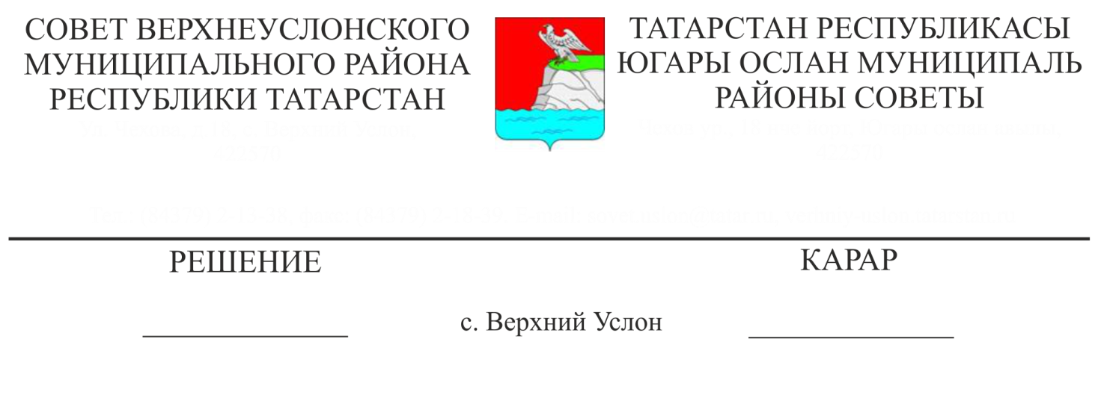

Об утверждении генерального плана
Коргузинского сельского поселения Верхнеуслонского муниципального района Республики Татарстан

В целях создания условий для устойчивого развития Коргузинского сельского поселения Верхнеуслонского муниципального района, руководствуясь Федеральным законом от 06.10.2003 г. № 131-ФЗ «Об общих принципах организации местного самоуправления в Российской Федерации», Градостроительным кодексом Российской Федерации, Уставом Верхнеуслонского муниципального района, с учетом заключения общественных обсуждений, заключения по проекту генерального плана, согласованного Кабинетом Министров Республики Татарстан,
Совет
Верхнеуслонского муниципального района
решил:
1. Утвердить генеральный план Коргузинского сельского поселения Верхнеуслонского муниципального района Республики Татарстан согласно приложениям.
2. Разместить настоящее решение на официальном портале правовой информации Республики Татарстан и на официальном сайте Верхнеуслонского муниципального района.
3. Контроль за исполнением настоящего решения возложить на постоянную миссию Совета Верхнеуслонского муниципального района по экономическому развитию, экологии, природным ресурсам и земельным вопросам.

Председатель Совета,
Глава Верхнеуслонского
муниципального района М.Г. Зиатдинов

Приложение № 1 к решению Совета Верхнеуслонского муниципального района от 28.12.2022 года № 29-400

ГЕНЕРАЛЬНЫЙ ПЛАН
КОРГУЗИНСКОГО СЕЛЬСКОГО ПОСЕЛЕНИЯ
ВЕРХНЕУСЛОНСКОГО МУНИЦИПАЛЬНОГО РАЙОНА
РЕСПУБЛИКИ ТАТАРСТАН

Положение о территориальном планировании

Казань 2022

СОСТАВ ПРОЕКТА
Генерального плана Коргузинского сельского поселения
Верхнеуслонского муниципального района Республики Татарстан
 | № п/п | Наименование | № листа/листов
 | Том 1 Генеральный план
 | Текстовые материалы
 | 1 | Положение о территориальном планировании | 41
 | Графические материалы
 | 2 | Карта планируемого размещения объектов местного значения поселения М1:10000 | 1
 | 3 | Карта границ населенных пунктов (в том числе границ образуемых населенных пунктов), входящих в состав поселения М1:10000 | 1
 | 4 | Карта функциональных зон поселения М1:10000 | 1
 | Приложение
 | 5 | Сведения о границах населенных пунктов | 47
 | Том 2 Материалы по обоснованию генерального плана
 | Текстовые материалы
 | 1 | Пояснительная записка | 143
 | 2 | Охрана окружающей среды. Пояснительная записка | 77
 | Графические материалы
 | 3 | Карта современного использования территории поления М1:10000 | 1
 | 4 | Карта территорий, подверженных риску возникновения чрезвычайных ситуаций природного и техногенного характера, мероприятий по гражданской обороне М1:10000 | 1
 | 5 | Карта зон с особыми условиями использования территории М1:10000 | 1

СОДЕРЖАНИЕ
СОДЕРЖАНИЕ 4
1. ВВЕДЕНИЕ 5
2. ОБЩИЕ СВЕДЕНИЯ О КОРГУЗИНСКОМ СЕЛЬСКОМ ПОСЕЛЕНИИ ВЕРХНЕУСЛОНСКОГО МУНИЦИПАЛЬНОГО РАЙОНА 6
3. ПЕРЕЧЕНЬ МЕРОПРИЯТИЙ ФЕДЕРАЛЬНОГО, РЕГИОНАЛЬНОГО И МЕСТНОГО ЗНАЧЕНИЙ ПО ГЕНЕРАЛЬНОМУ ПЛАНУ КОРГУЗИНСКОГО СЕЛЬСКОГО ПОСЕЛЕНИЯ ВЕРХНЕУСЛОНСКОГО МУНИЦИПАЛЬНОГО РАЙОНА 6
3.1. Общие организационные мероприятия 6
3.2. Мероприятия по развитию промышленного производства 7
3.3. Мероприятия по развитию агропромышленного комплекса 7
3.4. Мероприятия по развитию лесного комплекса 9
3.5. Мероприятия по развитию жилищной инфраструктуры 9
3.6. Мероприятия по развитию системы обслуживания населения 11
3.7. Мероприятия по развитию территорий кладбищ 14
3.8. Мероприятия по развитию туристско-рекреационных территорий 14
3.9. Мероприятия по развитию транспортно-коммуникационной инфраструктуры 17
3.10. Мероприятия по установлению границ населенных пунктов 19
3.11. Мероприятия по охране окружающей среды 20
3.12. Мероприятия по развитию инженерной инфраструктуры 27
3.13. Мероприятия по развитию инженерной подготовки территории 33
3.14. Мероприятия по гражданской обороне, предупреждению чрезвычайных ситуаций природного и техногенного характера 33
4. Параметры функциональных зон 34

- ВВЕДЕНИЕ

Проект генерального плана Коргузинского сельского поселения Верхнеуслонского муниципального района Республики Татарстан разработан ООО «ГК-ГРУПП» на основании Постановления исполнительного комитета Коргузинского сельского поселения Верхнеуслонского муниципального района Республики Татарстан о разработке проекта Генерального плана Коргузинского сельского поселения Верхнеуслонского муниципального района Республики Татарстан №33 от 21.01.2022г., в соответствии с заданием на проектирование.
Заказчиком на разработку проекта генерального плана является Исполнительный комитет Коргузинского сельского поселения Верхнеуслонского муниципального района Республики Татарстан.
Проект в генерального план Коргузинского сельского поселения Верхнеуслонского муниципального района – документ территориального планирования, определяющий градостроительную стратегию, условия формирования среды жизнедеятельности, направления и границы развития территорий поселения, установление и изменение границ населенных пунктов в составе поселения, функциональное зонирование территорий, развитие инженерной, транспортной и социальной инфраструктур, градостроительные требования к сохранению объектов историко-культурного наследия и особо охраняемых природных территорий, экологическому и санитарному благополучию.
Проект генерального плана разработан на следующие временные сроки его реализации:
Первая очередь, на которую определены первоочередные мероприятия по реализации генерального плана – до 2032 года.
Расчетный срок, на который запланированы все основные проектные решения генерального плана – до 2042 года.
В соответствии со статьей 23 Градостроительного кодекса Российской Федерации проект генерального плана Коргузинского сельского поселения включает в себя:
Текстовые материалы - Положение о территориальном планировании, которое включает в себя цели и задачи территориального планирования, перечень мероприятий по территориальному планированию и последовательность их выполнения по этапам реализации генерального плана.
Графические материалы содержат карты (схемы) территориального планирования.
Материалы по обоснованию проекта, которые разрабатываются в целях обоснования и пояснения предложений территориального планирования, для согласования и обеспечения процесса утверждения генерального плана сельского поселения, выполненные в составе текстовых и графических материалов.
Текстовые материалы включают в себя анализ состояния территории поселения, проблем и направлений ее комплексного развития, обоснование территориального и пространственно-планировочного развития, перечень мероприятий по территориальному планированию, этапы их реализации, перечень основных факторов риска возникновения чрезвычайных ситуаций природного и техногенного характера.
Графические материалы содержат схемы по обоснованию проекта генерального плана поселения.
В соответствии с Градостроительным кодексом Российской Федерации (ФЗ-190), Федеральным законом «Об общих принципах организации местного самоуправления в Российской Федерации» (ФЗ-131) утверждению подлежат мероприятия местного значения поселения.
При разработке проекта генерального плана Коргузинского сельского поселения Верхнеуслонского муниципального района были использованы материалы:
- Схемы территориального планирования Российской Федерации в области федерального транспорта (железнодорожного, воздушного, морского, внутреннего водного, трубопроводного транспорта), автомобильных дорог федерального значения, утвержденной Распоряжением Правительства Российской Федерации от 19.03.2013 г. № 384-р (с изменениями и дополнениями);
- Схемы территориального планирования Российской Федерации в области энергетики, утвержденной Распоряжением Правительства Российской Федерации от 09.03.2022 г. №463-р;
- Схемы территориального планирования Российской Федерации в области здравоохранения, утвержденной Распоряжением Правительства Российской Федерации от 28.12.2012 г. №2607-р (с изменениями и дополнениями);
- Схемы территориального планирования Российской Федерации в области высшего профессионального образования, утвержденной Распоряжением Правительства Российской Федерации от 26.02.2013 г.№247-р;
- Схемы территориального планирования Республики Татарстан, утверждённой постановлением Кабинета Министров Республики Татарстан от 15.03.2022 г. № 235;
- Схема территориального планирования Верхнеуслонского муниципального района Республики Татарстан, утвержденная Решением о внесении в схему территориального планирования Верхнеуслонского муниципального района Республики Татарстан от 08.08.2022г. № 25-341;
- официальные данные, предоставленные исполнительным комитетом Верхнеуслонского муниципального района и Коргузинского сельского поселения, входящего в его состав.

2. ОБЩИЕ СВЕДЕНИЯ О КОРГУЗИНСКОМ СЕЛЬСКОМ ПОСЕЛЕНИИ ВЕРХНЕУСЛОНСКОГО МУНИЦИПАЛЬНОГО РАЙОНА
Граница Коргузинского сельского поселения принята в соответствии с Законом Республики Татарстан от 31.01.2005г. № 19-ЗРТ «Об установлении границ территорий и статусе муниципального образования «Верхнеуслонский муниципальный район» и муниципальных образований в его составе» (с изменениями и дополнениями).
В состав Коргузинского сельского поселения в соответствии с этим законом входят с. Коргуза (административный центр), д. Егидерево, д. Патрикеево.
Коргузинское сельское поселение граничит с Большемеминским, Кильдеевским, Майданским, Ямбулатовским сельскими поселениями и Кайбицким муниципальным районом.
Общая площадь Коргузинского сельского поселения составляет 11305,2 га, в т.ч. площадь населенных пунктов 450,69 га, из них: с. Коргуза– 297,66 га, д. Егидерево – 82,48 га, д. Патрикеево - 70,55 га (согласно картографическому материалу).
Согласно Стратегии социально-экономического развития Республики Татарстан до 2030 года, утвержденной Законом Республики Татарстан от 17.06.2015 г. №40-ЗРТ, Верхнеуслонский муниципальный район входит в Казанскую экономическую зону. Отраслевая структура Казанской экономической зоны определяется такими отраслями, как химическая промышленность (химия и нефтехимия), электроэнергетика, машиностроение (авиастроение, судостроение, производство электрооборудования), легкая промышленность, агропромышленный комплекс, новое строительство и производство строительных материалов.
В поселении имеются детский сад, общеобразовательная школа, фельдшерско-акушерские пункты, сельские дома культуры, библиотеки, отделение почтовой связи, объекты торговли.
Транспортная связь Коргузинского сельского поселения с другими поселениями и районами Республики Татарстан в настоящее время осуществляется через автомобильные дороги федерального значения «Казань-Ульяновск», регионального или межмуниципального значения «Уланово-Каратун», «Уланово-Теньки» и автомобильные дороги местного значения.

3. ПЕРЕЧЕНЬ МЕРОПРИЯТИЙ ФЕДЕРАЛЬНОГО, РЕГИОНАЛЬНОГО И МЕСТНОГО ЗНАЧЕНИЙ ПО ГЕНЕРАЛЬНОМУ ПЛАНУ КОРГУЗИНСКОГО СЕЛЬСКОГО ПОСЕЛЕНИЯ ВЕРХНЕУСЛОНСКОГО МУНИЦИПАЛЬНОГО РАЙОНА
3.1. Общие организационные мероприятия
При определении направления развития Коргузинского сельского поселения были учтены программы социально-экономического развития Республики Татарстан, Верхнеуслонского муниципального района, региональные и федеральные отраслевые программы.
Законом Республики Татарстан от 17.06.2015г. №40-ЗРТ
была утверждена «Стратегия социально-экономического развития Республики Татарстан до 2030 года». Постановлением Кабинета Министров Республики Татарстан от 25.09.2015г. №707 был утвержден «План мероприятий по реализации Стратегии социально-экономического развития Республики Татарстан до 2030 года».
В рамках утвержденной Стратегии Верхнеуслонский муниципальный район, входящий в состав Казанской агломерации, является территорией реализации следующих программ и проектов: создание системы обращения с отходами, создание скоростных видов транспорта Республики Татарстан, проект «Реновация расселения», проект «Развитие и модернизация инженерной инфраструктуры Казанской агломерации», проект «Пригородная зона Казани», проект «Редевелопмент промышленных зон», проект «Развитие транспортной инфраструктуры Казанской агломерации», флагманский проект «Экозона «Волжско-Камский поток», флагманский проект «Чистый путь».

3.2. Мероприятия по развитию промышленного производства
Генеральным планом Коргузинского сельского поселения мероприятий по развитию промышленного производства не предусматривается.

3.3. Мероприятия по развитию агропромышленного комплекса
Генеральным планом Коргузинского сельского поселения предусмотрены следующие мероприятия, а именно строительство:
- Агропромышленных комплексов по разведению животных (КРС, овцы, лошади) III класса опасности в соответствии с санитарной классификацией близ д. Егидерево и д. Патрикеево;
- расширение КФХ Жестков А.В. в с. Коргуза.

Таблица 3.3.1
Перечень мероприятий по развитию агропромышленного комплекса на территории Коргузинского сельского поселения Верхнеуслонского муниципального района Республики Татарстан
№ п/п | Наименование населенного пункта, входящего в состав поселения | Наименование объекта | Вид мероприятия | Единица измерения | Мощность |  | Сроки реализации |  | Источник мероприятия (наименование документа)
 |  |  |  |  | Существующая | Дополнительная | Первая очередь | Расчетный период | Источник мероприятия (наименование документа)
Мероприятия местного значения (поселения)
1 | с. Коргуза | КФХ Жестков А.В | Расширение | га |  | 1 | + | + | Генеральный план Коргузинского сельского поселения
2 | д. Егидерево | Агропромышленный комплекс по разведению животных | Новое строительство | га |  | 9 | + | + | Генеральный план Коргузинского сельского поселения
3 | д. Патрикеево | Агропромышленный комплекс по разведению животных | Новое строительство | га |  | 4,6 | + | + | Генеральный план Коргузинского сельского поселения

3.4. Мероприятия по развитию лесного комплекса
Мероприятия в сфере лесного хозяйства включают в себя мероприятия по воспроизводству лесов, защите от пожаров, загрязнения (в том числе радиоактивными веществами) и иного негативного воздействия, а также защите от вредных организмов, охране и наращиванию площадей зеленых зон городов и населенных пунктов, а также включают ряд мероприятий деятельности других сфер, которые затрагивают интересы лесного фонда и лесного хозяйства. Так как все леса Республики Татарстан являются собственностью Российской Федерации, то все мероприятия имеют федеральное значение и должны контролироваться на федеральном уровне.
Согласно заключению Министерства лесного хозяйства Республики Татарстан (см. Приложение 6 пояснительной записки материалов по обоснованию проекта в генеральный план Коргузинского сельского поселения Верхнеуслонского муниципального района Республики Татарстан) по результатам анализа материалов проекта в генеральный план, их сопоставления с данными Росреестра и сведениями государственного лесного реестра определено пересечение лесных участков из земель лесного фонда с земельными участками иной категории, расположенными в проектируемых границах населенных пунктов.
На территории Коргузинского сельского поселения расположены леса Приволжского лесничества Республики Татарстан.
Сведения о границах Приволжского лесничества в Республике Татарстан внесены в Единый государственный реестр недвижимости под реестровым номером 16:00-6.3799.

3.5. Мероприятия по развитию жилищной инфраструктуры
Площадки нового жилищного строительства предлагаются в с. Коргуза.
На первую очередь реализации генерального плана под индивидуальное жилищное строительство в поселении предусмотрено 2 га территории, жилищное строительство на данных территориях составит ориентировочно 1,5 тыс.кв.м общей площади жилья (15 участков).

Таблица 4.6.2
Перечень мероприятий по развитию жилищной инфраструктуры на территории Коргузинского сельского поселения
№ п/п | Наименование населенного пункта | Наименование объекта | Вид мероприятия | Единица измерения | Мощность |  | Сроки реализации |  | Источник мероприятия
 |  |  |  |  | Существующая | Дополнительная | Первая очередь | Расчетный период | Источник мероприятия
Мероприятия местного значения (поселения)
1 | с. Коргуза | жилищный фонд в существующих границах населенного пункта | новое строительство | га | - | 2 | + | - | Генеральный план Коргузинского СП
 |  |  |  | тыс.кв.м | - | 1,5 | + | - | Генеральный план Коргузинского СП

3.6. Мероприятия по развитию системы обслуживания населения
Одной из основных целей генерального плана Коргузинского сельского поселения является удовлетворение потребностей населения в объектах обслуживания с учетом прогнозируемых характеристик и социальных норм, а также обеспечение равных условий доступности объектов обслуживания для всех жителей.
Мероприятия по размещению объектов обслуживания в Коргузинском сельском поселении определены с учетом мероприятий схемы территориального планирования Верхнеуслонского муниципального района, Стратегии социально-экономического развития Верхнеуслонского муниципального района Республики Татарстан на 2016-2021 годы и плановый период до 2032 года.

Организации дополнительного образования детей
Проектом Генерального плана на первую очередь предлагается размещение организации дополнительного образования детей мощностью 77 мест в составе проектируемого общественного центра в с. Коргуза.

Предприятия общественного питания
Генеральным планом предусмотрено размещение предприятий общественного питания мощностью 25 посадочное место в составе проектируемого общественного центра в с. Коргуза.

Предприятия бытового обслуживания
Генеральным планом на первую очередь предусмотрено размещение предприятий бытового обслуживания мощностью 3 рабочих мест в составе проектируемого общественного центра в с. Коргуза.

Объекты административно-делового назначения
Генеральным планом на первую очередь предусмотрено строительство здания исполнительного комитета Коргузинского сельского поселения в с. Коргуза.

Общественные уборные
Генеральным планом предлагается размещение общественного туалета на 2 прибора в составе проектируемого общественного центра в с. Коргуза.

Таблица 3.6.1
Перечень мероприятий по развитию объектов социального и культурно-бытового обслуживания населения Коргузинского сельского поселения Верхнеуслонского муниципального района Республики Татарстан
№ п/п |  | Наименование населенного пункта, входящего в состав поселения | Наименование объекта | Вид мероприятия | Единица измерения | Мощность |  | Сроки реализации |  | Источник мероприятия (наименование документа)
 |  |  |  |  |  | Существующая | Дополнительная | Первая очередь | Расчетный срок | Источник мероприятия (наименование документа)
МЕРОПРИЯТИЯ Местного значения (Поселения)
Организации дополнительного образования детей
1 |  | с. Коргуза | Организация дополнительного образования детей в  составе школы | Новое строительство | мест | - | 50 | + | - | Генеральный план Коргузинского сельского поселения
Предприятия общественного питания
1 | с. Коргуза |  | Предприятие общественного питания в составе проектируемого общественного центра | Новое строительство | посадочных мест | - | 24 | + | - | Генеральный план Коргузинского сельского поселения
Предприятия бытового обслуживания
1 | с. Коргуза |  | Предприятие бытового обслуживания в составе проектируемого общественного центра | Новое строительство | Раб.мест. | - | 3 | + | - | Генеральный план Коргузинского сельского поселения
Объекты административно-делового назначения
1 | с. Коргуза |  | Здание исполнительного комитета Коргузинского сельского поселения | Новое строительство |  |  |  | + | - | Генеральный план Коргузинского сельского поселения
Общественные уборные
1 | с. Коргуза |  | Общественные уборные в составе проектируемого общественного центра | Новое строительство | прибор | - | 2 | + | - | Генеральный план Коргузинского сельского поселения

3.7. Мероприятия по развитию территорий кладбищ
Свободные территории действующих кладбищ в полной мере обеспечат прогнозные потребности населения в кладбищах традиционного захоронения.

3.8. Мероприятия по развитию туристско-рекреационных территорий
Развитие туристско-рекреационной системы Верхнеуслонского муниципального района и республики в целом невозможно без формирования тесных, взаимообусловленных связей между туристско-рекреационными зонами, как в границах района, так и между туристско-рекреационными зонами республики. Для обеспечения развития въездного туризма в район необходимо развивать межрегиональные, республиканские и местные маршруты.
По территории Коргузинского сельского поселения будет проходить туристические маршруты регионального значения «Жемчужное ожерелье Татарстана» (Малое Кольцо) и «Татарстан – страна городов» (по городам Предволжья), эколого-познавательный маршрут «Большое Верхнеуслонское кольцо».
Развитие рекреационных территорий в генеральном плане Коргузинкого сельского поселения предусматривает мероприятия по организации системы зеленых насаждений и площадок отдыха посетителей.
Комплекс мероприятий по организации системы зеленых насаждений, необходимый для создания благоприятных возможностей для отдыха людей, улучшения облика сельского населенного пункта предусматривает два основных этапа: организация озеленения общего пользования и организация озеленения ограниченного пользования.
Мероприятия по организации зеленых насаждений общего пользования – создание скверов у административных и общественных зданий, центров повседневного обслуживания, устройство бульвара на главной улице, озеленение улиц, устройство цветников и газонов.
Мероприятия по организации зеленых насаждений ограниченного пользования – озеленение дворов многоквартирных домов, территорий объектов образования и воспитания и др. объектов социального и культурно-бытового обслуживания (устройство палисадников, посадка фруктовых и декоративных деревьев, кустарников, устройство цветников).
Кроме того, согласно СТП Верхнеуслонского муниципального района на территории Коргузинского сельского поселения в д. Патрикеево планируется строительство туристической базы дельтапланеристов и горнолыжников до 2035 года.

Таблица 3.8.1
Перечень мероприятий по развитию туристско-рекреационных территорий в Коргузинском сельском поселении Верхнеуслонского муниципального района Республики Татарстан
№ п/п | Наименование населенного пункта, входящего в состав поселения | Наименование объекта | Вид мероприятия | Еди-ница изме-рения | Мощность |  | Сроки реализации |  | Источник мероприятия (наименование документа)
 |  |  |  |  | Суще-ствую-щая | Допол-нитель-ная | Первая очередь | Расчет-ный период | Источник мероприятия (наименование документа)
Мероприятия регионального значения
1 | Муниципальное образование г.Казани, Арский, Верхнеуслонский, Высокогорский, Лаишевский, Пестречинский муниципальные районы | Туристический маршрут «Жемчужное ожерелье Татарстана» (Малое Кольцо) | Организационное мероприятие |  |  |  | + | + | СТП Республики Татарстан
2 | Апастовский, Буинский, Верхнеуслонский, Тетюшский муниципальные районы | Туристический маршрут  «Татарстан – страна городов»  (по городам Предволжья) | Организационное мероприятие |  |  |  | + | + | СТП Республики Татарстан
3 | Верхнеуслонский, Кайбицкий муниципальные районы | Эколого-познавательный маршрут «Большое Верхнеуслонское кольцо» | Организационное мероприятие |  |  |  | + | + | СТП Республики Татарстан
Мероприятия местного значения (районного)
4 | Верхнеуслонский муниципальный район | Историко-культурные маршруты (по историческим местам Верхнеуслонского района – с. Верхний Услон, Макарьевский монастырь, Печищи, Ключищи, Каинки, Нижний Услон, Введенская Слобада, Егидерево, Кильдеево, Коргуза, Майдан, Набережные Моркваши, Шеланга и другие) | Организационное мероприятие |  |  |  | + | + | СТП Верхнеуслонского МР
5 | Коргузинское СП, д. Патрикеево | Туристическая база дельтапланеристов и горнолыжников | Новое строительство |  |  |  | + | + | СТП Верхнеуслонского МР

3.9. Мероприятия по развитию транспортно-коммуникационной инфраструктуры
Согласно СТП РФ по территории Коргузинского сельского поселения будет проходит проектная автомобильная дорога федерального значения М12 «строящаяся скоростная автомобильная дорога Москва – Нижний Новгород – Казань».
Кроме того, согласно СТП Верхнеуслонского муниципального района планируется строительство (устройство асфальтобетонного покрытия) автомобильных дорог местного значения 1Р241-Патрикеево и Патрикеево-Ивановское.
Генеральным планом Коргузинского сельского поселения до расчетного срока предлагаются мероприятия по капитальному ремонту и строительству (устройство асфальтобетонного покрытия) автомобильных дорог местного значения, улично-дорожной сети населенных пунктов.

Таблица 3.9.1
Перечень мероприятий по развитию транспортно-коммуникационной инфраструктуры Коргузинского сельского поселения Верхнеуслонского муниципального района Республики Татарстан
№ п/п | Наименование населенного пункта, входящего в состав поселения | Наименование объекта | Вид мероприятия | Единица измере-ния | Мощность |  | Сроки реализации |  | Источник мероприятия (наименование документа)
 |  |  |  |  | Суще-ствующая | Допол-нитель-ная | Первая очередь | Расчет-ный период | Источник мероприятия (наименование документа)
Мероприятия регионального значения
1 | Верхнеуслонский муниципальный район  Коргузинское сельское поселение | М12 «строящаяся скоростная автомобильная дорога Москва – Нижний Новгород – Казань». | Новое строительство | км |  |  | + | + | СТП РФ
Мероприятия местного значения (районного)
1 | Коргузинское сельское поселение | 1Р241-Патрикеево | Новое строительство | км | - | 8,909 | + | - | СТП Верхнеуслонского МР
2 | Коргузинское сельское поселение | Патрикеево-Ивановское | Новое строительство | км | - | 4,477 | + | - | СТП Верхнеуслонского МР
Мероприятия местного значения (поселения)
1 | Коргузинское сельское поселение | Автомобильные дороги местного значения, улично-дорожная сеть населенных пунктов | Капитальный ремонт и строительство (устройство асфальтобетонного покрытия) |  |  |  | + | + | Генеральный план Коргузинского сельского поселения

3.10. Мероприятия по установлению границ населенных пунктов
Генеральным планом Коргузинского сельского поселения изменение границ населенных пунктов, входящих в состав Коргузинского сельского поселения, не предусматривается.

3.11. Мероприятия по охране окружающей среды
Таблица 3.11.1
Перечень мероприятий по охране атмосферного воздуха
№ п/п | Наименование объекта | Вид мероприятия по охране атмосферного воздуха | Сроки реализации |  | Источник мероприятия (наименование документа)
№ п/п | Наименование объекта | Вид мероприятия по охране атмосферного воздуха | Первая очередь | Расчетный период | Источник мероприятия (наименование документа)
1 | ИП Закиров И.И. | Установление СЗЗ, озеленение специального назначения по периметру объекта.  Производственный контроль за соблюдением гигиенических нормативов на границе СЗЗ | + |  | Генеральный план Коргузинского СП,  Правила установления санитарно-защитных зон и использования земельных участков, расположенных в границах санитарно-защитных зон (утв. Постановлением Правительства РФ от 03.03.2018 №222)
2 | ООО "Коргуза" | Установление СЗЗ, озеленение специального назначения по периметру объекта.  Производственный контроль за соблюдением гигиенических нормативов на границе СЗЗ | + |  | Генеральный план Коргузинского СП,  Правила установления санитарно-защитных зон и использования земельных участков, расположенных в границах санитарно-защитных зон (утв. Постановлением Правительства РФ от 03.03.2018 №222)
3 | Биотермическая яма | Приведение биотермических ям в соответствие ветеринарно-санитарным правилам | + | + | СТП Республики Татарстан, СТП Верхнеуслонского муниципального района
3 | Биотермическая яма | Установление СЗЗ, производственный контроль за соблюдением гигиенических нормативов на границе СЗЗ | + | + | Генеральный план Коргузинского СП,  Правила установления санитарно-защитных зон и использования земельных участков, расположенных в границах санитарно-защитных зон (утв. Постановлением Правительства РФ от 03.03.2018 №222)

Таблица 3.11.2
Перечень мероприятий по охране поверхностных водных объектов
№ п/п | Наименование объекта | Вид мероприятия по охране поверхностных водных объектов | Сроки реализации |  | Источник мероприятия (наименование документа)
№ п/п | Наименование объекта | Вид мероприятия по охране поверхностных водных объектов | Первая очередь | Расчетный период | Источник мероприятия (наименование документа)
1 | Территории в границах прибрежных защитных полос и водоохранных зон | Не допускать сброс неочищенных сточных вод на рельеф, в водные объекты.  Запретить мойку транспортных средств в границах ВОЗ.  Не допускать размещения отходов производства и потребления в границах водоохранных зон.  Проводить регулярную очистку водоохранных зон рек силами органов местного самоуправления, местных жителей и хозяйствующих субъектов от отходов потребления.  Установить информационные таблички по границам водоохранных зон с указанием режима зон.  Эксплуатация хозяйственных и иных объектов допускается при условии оборудования таких объектов сооружениями, обеспечивающими охрану водных объектов от загрязнения, засорения, заиления и истощения вод | + | + | Водный кодекс РФ,  СанПиН 2.1.3684-21 "Санитарно-эпидемиологические требования к содержанию территорий городских и сельских поселений, к водным объектам, питьевой воде и питьевому водоснабжению населения, атмосферному воздуху, почвам, жилым помещениям, эксплуатации производственных, общественных помещений, организации и проведению санитарно-противоэпидемических (профилактических) мероприятий"
2 | ООПТ | Соблюдение режима особой охраны ООПТ  (в части запрета сброса сточных, в том числе дренажных, вод в водные объекты, отнесенные к особо охраняемым водным объектам); | + | + | Генеральный план Коргузинского СП  Водный кодекс РФ
3 | Существующая жилая застройка в границах ВОЗ, ПЗП озер внутри н.п. | Проверка герметичности выгребных ям в жилой застройке в границах ВОЗ, ПЗП.  Канализование жилых территорий, расположенных в границах ВОЗ, ПЗП | + | + | Генеральный план Коргузинского СП  Водный кодекс РФ
5 | Полосы сельскохозяйственных угодий, попадающие в границы прибрежных защитных полос и водоохранных зон, в которых веется распашка с/х земель | Озеленение специального назначения по границе прибрежной защитной полосы в целях недопущения выпаса скота и распашки земель, отказ от применения пестицидов в границах водоохранных зон | + | + | Генеральный план Коргузинского СП  Водный кодекс РФ
6 | Дороги в границах ВОЗ | Организовать твердое покрытие дорог | + |  | Генеральный план Коргузинского СП  Водный кодекс РФ
7 | Ферма для развития животных | Обеспечить объекты нового строительства производственной канализацией и локальными очистными сооружениями | + | + | Генеральный план Коргузинского СП  Водный кодекс РФ

Таблица 3.11.3
Перечень мероприятий по охране источников питьевого водоснабжения
№ п/п | Наименование объекта | Вид мероприятия | Сроки реализации |  | Источник мероприятия (наименование документа)
№ п/п | Наименование объекта | Вид мероприятия | Первая очередь | Расчетный период | Источник мероприятия (наименование документа)
1 | Артезианские скважины, каптаж | Оформить лицензию. на право пользования недрами с целью добычи подземных вод  Разработать проекты зон санитарной охраны источников водоснабжения;  Согласовать проекты зон санитарной охраны скважины с Управлением Роспотребнадзора по РТ  Соблюдать режим ЗСО  Внести в ЕГРН границы зон санитарной охраны в составе 3х поясов.  Проверить герметичность выгребных ям в жилой застройке, попадающей в границы II, III поясов ЗСО.  Обеспечить сторожевой сигнализацией и охранным освещением, спланировать территорию для отвода поверхностных вод от устья скважин.  При планировании в границах II, III поясов строительства, связанного с нарушением почвенного покрова, получить обязательное согласование с Управлением Роспотребнадзора по РТ.  Обеспечить производственный контроль качества питьевой воды | + |  | Генеральный план Коргузинского СП  СанПиН 2.1.4.1110-02 «Зоны санитарной охраны источников водоснабжения и водопроводов питьевого назначения», проекты ЗСО

Таблица 3.11.4
Перечень мероприятий по охране земельных ресурсов
№ п/п | Наименование объекта | Вид мероприятия | Сроки реализации |  | Источник мероприятия (наименование документа)
№ п/п | Наименование объекта | Вид мероприятия | Первая очередь | Расчетный период | Источник мероприятия (наименование документа)
1 | Биотермическая яма | Установление санитарно-защитной зоны с целью ее сокращения;  микробиологический мониторинг территорий сибиреязвенных скотомогильников и их санитарно-защитных зон с целью выяснения степени активности возбудителя сибирской язвы | + |  | Правила установления санитарно-защитных зон и использования земельных участков, расположенных в границах санитарно-защитных зон (утв. Постановлением Правительства РФ от 03.03.2018 №222)  Генеральный план Коргузинского СП

Таблица 3.11.5
Перечень мероприятий по оптимизации системы обращения с отходами производства и потребления
№ п/п | Наименование объекта | Вид мероприятия | Сроки реализации |  | Источник мероприятия (наименование документа)
№ п/п | Наименование объекта | Вид мероприятия | Первая очередь | Расчетный период | Источник мероприятия (наименование документа)
1 | Контейнерные и специальные площадки на территории поселения | Предусмотреть контейнерные площадки для коммунальных отходов с твердым покрытием с установкой водонепроницаемых контейнеров для сбора отходов в соответствии с потребностями.  Предусмотреть на территории поселения специальные площадки с твердым покрытием и ограждением, препятствующим развалу отходов для сбора и хранения крупногабаритных отходов.  Организовать дифференцированный сбор твердых коммунальных отходов.  Организовать пункты приема энергосберегающих ламп, используемых в бытовых условиях, и их вывоз к местам утилизации отходов с высоким классом токсичности;  Организовать пункт приема стеклотары, стеклобоя, макулатуры, металлических банок, металлолома, пластика и пластиковых бутылок, хлопчатобумажной ветоши, автомобильных шин  Обеспечить проведение санитарно-эпидемиологических мероприятий при эксплуатации контейнерных и специальных площадок. | + |  | СанПиН 2.1.3684-21  Генеральный план Коргузинского СП
2 | Существующие объекты с/х производства | Обустроить водонепроницаемые площадки с твердым покрытием для накопления твердой фракции навоза (помета). Накопление отходов осуществлять на площадках, имеющих твердое покрытие и оборудованных ливневой канализацией. | + |  | СанПиН 2.1.3684-21  Генеральный план Коргузинского СП
3 | Биотермическая яма | Установление санитарно-защитной зоны с целью ее сокращения;  микробиологический мониторинг территорий биотермической ямы | + |  | Порядок ликвидации неиспользуемых скотомогильников (биотермических ям) на территории Республики Татарстан (утвержден Постановлением Кабинета Министров Республики Татарстан от 06.05.2017 №263)  Генеральный план Коргузинского СП

3.12. Мероприятия по развитию инженерной инфраструктуры
Таблица 3.11.1
Перечень мероприятий по развитию системы водоснабжения населенных пунктов, входящих в состав Коргузинского сельского поселения Верхнеуслонского муниципального района Республики Татарстан
№ п/п | Местоположение | Наименование объекта | Вид мероприя-тия | Едини-ца изме-рения | Мощность |  | Сроки реализации |  | Источник мероприятия (наименование документа)
 |  |  |  |  | Сущест-вующая | Допол-нительная | Первая очередь | Расчетный период | Источник мероприятия (наименование документа)
Мероприятия местного значения (поселения)
1 | с. Коргуза | Сети водоснабжения | реконструкция | км | 0,7 |  | + | + | СТП Верхнеуслонского МР
2 | с. Коргуза | Источник водоснабжения | организационное |  | ПИР |  | + | + | СТП Верхнеуслонского МР
3 | д. Егидерево | Сети водоснабжения | реконструкция | км | 1 |  | + | + | СТП Верхнеуслонского МР
4 | д. Егидерево | Источник водоснабжения | организационное |  | ПИР |  | + | + | СТП Верхнеуслонского МР

Таблица 3.11.2
Перечень мероприятий по развитию системы водоотведения населенных пунктов, входящих в состав Коргузинского сельского поселения Верхнеуслонского муниципального района Республики Татарстан
№ п/п | Местоположение | Наименование объекта | Вид мероприятия | Единица измерения | Мощность |  | Сроки реализации |  | Источник мероприятия (наименование документа)
 |  |  |  |  | Сущест-вующая | Допол-нитель-ная | Первая очередь | Расчет-ный период | Источник мероприятия (наименование документа)
Мероприятия местного значения (поселения)
1 | с. Коргуза | Биологические очистные сооружения | Новое строительство | м3/сут |  | 330 | + | + | СТП Верхнеуслонского МР
2 | с. Коргуза | Канализационная насосная станция (КНС) | Новое строительство | шт |  |  | + | + | СТП Верхнеуслонского МР
3 | с. Коргуза | Сети водоотведения | Новое строительство | км |  |  | + | + | СТП Верхнеуслонского МР
4 | д. Егидерево | Септики, выгребные ямы инженерного типа | Новое строительство | шт |  |  | + | + | СТП Верхнеуслонского МР
5 | д. Патрикеево | Септики, выгребные ямы инженерного типа | Новое строительство | шт |  |  | + | + | СТП Верхнеуслонского МР

Таблица 3.11.3
Перечень мероприятий по санитарной очистке территорий населенных пунктов, входящих в состав Коргузинского сельского поселения Верхнеуслонского муниципального района Республики Татарстан
№ п/п | Местоположение | Наименование объекта | Вид мероприятия | Единица измерения | Мощность |  | Сроки реализации |  | Источник мероприятия (наименование документа)
 |  |  |  |  | Сущест-вующая | Допол-нитель-ная | Первая очередь | Расчет-ный период | Источник мероприятия (наименование документа)
Мероприятия местного (поселения) значения
1 | Территория сельского поселения | Планово-регулярная санитарная очистка территории | Организационное |  |  |  | + | + | Генеральный план Коргузинского сельского поселения
2 | Территория сельского поселения | Контейнеры | Организационное | шт. |  | 15 | + | + | Генеральный план Коргузинского сельского поселения

Таблица 3.11.5
Перечень мероприятий по развитию системы газоснабжения населенных пунктов, входящих в состав Коргузинского сельского поселения Верхнеуслонского муниципального района Республики Татарстан
№ п/п | Местопо-ложение | Наименование объекта | Вид мероприятия | Единица измерения | Мощность |  | Сроки реализации |  | Источник мероприятия (наименование документа)
 |  |  |  |  | Сущест-вующая | Допол-нитель-ная | Первая очередь | Расчетный период | Источник мероприятия (наименование документа)
Мероприятия местного (районного) значения
1 | с. Коргуза | Сети газоснабжения | Новое строительство | км |  |  | + | + | СТП Верхнеуслонского МР
2 | с. Коргуза | ГРПШ | Новое строительство | шт |  |  | + | + | СТП Верхнеуслонского МР

Таблица 3.11.6
Перечень мероприятий по развитию системы энергоснабжения населенных пунктов, входящих в состав Коргузинского сельского поселения Верхнеуслонского муниципального района Республики Татарстан
№ п/п | Местоположение | Наименование объекта | Вид мероприятия | Единица измерения | Мощность |  | Сроки реализации |  | Источник мероприятия (наименование документа)
 |  |  |  |  | Сущест-вующая | Допол-нитель-ная | Первая очередь | Расчет-ный период | Источник мероприятия (наименование документа)
Мероприятия регионального значения
1 | Кайбицкий, Верхнеуслонский районы | ВЛ 110 кВ Федоровская – Майданы | Новое строительство | км |  | 30 | + | + | «Дорожная карта»  ОАО «Сетевая компания»  СТП Республики Татарстан
Мероприятия местного (районного) значения
1 | с. Коргуза | Трансформаторная подстанция (ТП) | Новое строительство | кВА |  | 250 | + | + | СТП Верхнеуслонского МР
2 | с. Коргуза | Линия электропередач (ВЛ 10 кВ) | Новое строительство | км |  |  | + | + | СТП Верхнеуслонского МР

Таблица 3.11.7
Перечень мероприятий по развитию слаботочных сетей на территории населенных пунктов, входящих в состав Коргузинского сельского поселения Верхнеуслонского муниципального района Республики Татарстан
№ п/п | Местоположение | Наименование объекта | Вид мероприятия | Единица измерения | Мощность |  | Сроки реализации |  | Источник мероприятия (наименование документа)
 |  |  |  |  | Сущест-вующая | Допол-нитель-ная | Первая очередь | Расчетный период | Источник мероприятия (наименование документа)
Мероприятия местного (районного) значения
1 | Территория Верхнеуслонского МР | Слаботочные сети | Замена медного кабеля на ВОЛС от АТС н.п. Коргуза до АТС н.п. Соболевское | Новое строительство | км |  | + | + | ОАО «Таттелеком»  СТП Верхнеуслонского МР
2 | Территория Верхнеуслонского МР | Слаботочные сети | Замена медного кабеля на ВОЛС от АТС н.п. Коргуза до АТС н.п. Патрикеево | Новое строительство | км |  | + | + | ОАО «Таттелеком»  СТП Верхнеуслонского МР

3.13. Мероприятия по развитию инженерной подготовки территории
Таблица 3.13.1
Перечень мероприятий инженерной защиты территории Коргузинского сельского поселения Верхнеуслонского муниципального района Республики Татарстан
№  п/п | Местоположение | Опасные природные процессы | Описание мероприятия
1 | Реки | Склоновая линейная эрозия, овраги, оползневая эрозия | Укрепление склонов террас речных долин и овражных склонов путем агролесомелиорации

3.14. Мероприятия по гражданской обороне, предупреждению чрезвычайных ситуаций природного и техногенного характера
Таблица 3.14.1
Перечень мероприятий по гражданской обороне, предупреждению чрезвычайных ситуаций природного и техногенного характера Коргузинского сельского поселения Верхнеуслонского муниципального района Республики Татарстан
№ п/п | Наименование объекта | Вид мероприятия | Единица измерения | Мощность | Сроки реализации |  | Источник мероприятия (наименование документа)
 |  |  |  |  | Первая очередь | Расчетный период | Источник мероприятия (наименование документа)
1 | Коргузинское сельское поселение | Установка речевых сиренных установок | Шт. | 3 | + |  | Генеральный план Коргузинского сельского поселения

4. Параметры функциональных зон
Таблица 4.1
Параметры функциональных зон, используемых в проекте генерального плана Коргузинского сельского поселения Верхнеуслонского муниципального района Республики Татарстан
№ п/п | Наименование функциональной зоны | Описание назначения функциональной зоны | Параметры функциональной зоны | Коды возможных видов разрешенного использования земельных участков в функциональной зоне | Планируемые для размещения объекты
1 | Зона застройки индивидуальными жилыми домами | -индивидуальные отдельно стоящие жилые дома с приусадебными земельными участками;  -объекты капитального строительства, необходимые для обслуживания жилой застройки, а также связанные с проживанием граждан | Предельное количество этажей основного строения:3 (включая мансардный); Коэффициент застройки: 0,2-0,3 | 2.1; 2.2; 2.3; 3.4.1; 3.5.1; 3.8.1; 3.10.1; 4.4; 5.1.3; 9.3; 11.1, 11.2; 11.3; 12.0.1; 12.0.2 | ИЖС
2 | Зона застройки малоэтажными жилыми домами | Размещение малоэтажных многоквартирных домов (многоквартирные дома высотой до 4 этажей, включая мансардный);  обустройство спортивных и детских площадок, площадок для отдыха;  размещение объектов обслуживания жилой застройки во встроенных, пристроенных и встроенно-пристроенных помещениях малоэтажного многоквартирного дома, если общая площадь таких помещений в малоэтажном многоквартирном доме не составляет более 15% общей площади помещений дома | - до 3 этажей включительно без земельных участков и с земельными участками (придомовыми, приквартирными); - до 4 этажей (включая мансардный) без земельных участков.  Коэффициент застройки: 0,3 | 2.1.1; 2.3; 3.1; 3.2; 3.4; 3.8.1; 3.10.1; 4.4; 5.1.3; 9.3; 11.1, 11.2; 11.3; 12.0.1; 12.0.2 | -
3 | Многофункциональная общественно-деловая зона | -административные учреждения;  -объекты, обеспечивающие предоставление бытовых услуг;  -объекты гостиничного обслуживания;  - объекты, обеспечивающие предоставление ветеринарных услуг;  -объекты социального обслуживания;  -объекты торговли, рынки – объекты общественного питания;  -объекты предпринимательства и делового управления;  -учреждения, оказывающие банковские и страховые услуги;  -объекты, необходимые для обеспечения внутреннего правопорядка; | Предельное количество этажей основного строения: 5 (включая мансардный); Предельная высота основного строения: 20 м;  Коэффициент застройки: 1 | 2.7; 3.1.2; 3.2.2; 3.2.3; 3.2.4; 3.3; 3.4.1; 3.4.2; 3.5.1; 3.5.2; 3.6.1; 3.7.1; 3.7.2; 3.8.1; 3.8.2; 3.9.2; 3.10.1; 4.1; 4.4; 4.5; 4.6; 4.7; 4.8.1; 5.1.1; 5.1.2; 5.1.3; 9.3; 11.1, 11.2; 11.3; 12.0.1; 12.0.2 | Общественный центр
4 | Зона специализированной общественной застройки | -объекты медицинского обслуживания;  -здания и сооружения религиозного использования;  - объекты образования и просвещения;  -объекты дошкольного, начального и среднего общего образования, образовательные кружки;  - объекты культуры, культурно-досуговой деятельности;  -объекты, предназначенные для организации развлекательных мероприятий;  -объекты спорта;  -объекты, предназначенные для осуществления выставочно-ярмарочной деятельности; | Предельное количество этажей основного строения: 5 (включая мансардный); Предельная высота основного строения: 20 м;  Коэффициент застройки: 0,8 | 3.2.1; 3.2.2; 3.2.3; 3.2.4; 3.3; 3.4.1; 3.4.2; 3.4.3; 3.5.1; 3.5.2; 3.6.1; 3.7.1; 3.7.2; 3.8.1; 3.8.2; 3.9.2; 3.10.1; 4.1; 4.5; 4.6; 4.7; 5.1.2; 5.1.3; 11.1, 11.2; 11.3; 12.0.1; 12.0.2 | -
5 | Зона инженерной инфраструктуры | - объекты электро-, газо-, тепло-,  водоснабжения, водоотведения населенных  пунктов;  - антенно-мачтовые сооружения, объекты  связи;  -гидротехнические сооружения; | Не устанавливаются | 2.7.1; 3.1.2; 3.9.1; 6.7; 11.1, 11.2; 11.3; 12.0.1; 12.0.2 | -
6 | Зона транспортной инфраструктуры | -размещение постоянных или временных гаражей, стоянок для хранения служебного автотранспорта;  -объекты дорожного сервиса;  -размещение различного рода путей сообщения и сооружений, используемых для перевозки людей или грузов; | Не устанавливаются | 2.4; 2.7.1; 3.1.1; 3.9.1; 4.9.1.1; 4.9.1.2; 4.9.1.3; 4.9.1.4; 7.1.1; 7.1.2; 7.2.2; 7.2.3; 7.3; 7.4; 7.6; 11.1, 11.2; 11.3; 12.0.1; 12.0.2 | -
7 | Производственная зона | Объекты промышленного производства IV и V классов опасности; объекты промышленного производства иных классов опасности при условии использования передовых технологических решений при производстве и разработки проекта санитарно-защитной зоны; объекты добычи полезных ископаемых | коэффициент  застройки: до 0,8 | 1.15; 2.7.1; 3.1.1; 3.3; 3.9.1; 3.9.2; 3.9.3; 4.1; 4.4; 4.5; 4.6; 4.9; 4.9.1.1; 4.9.1.3; 4.9.1.4; 6.0; 6.2.1; 6.3; 6.3.1; 6.4; 6.5; 6.6; 6.7; 6.8; 6.9; 6.9.1; 6.11; 6.12; 7.3; 7.6; 11.1, 11.2; 11.3; 12.0.1; 12.0.2 | -
8 | Зона сельскохозяйственных угодий | -осуществление хозяйственной деятельности на сельскохозяйственных угодиях, связанной с производством сельскохозяйственных культур;  -выпас сельскохозяйственных животных;  -полевые дороги; | Не устанавливаются | Не устанавливаются | -
9 | Производственная зона сельскохозяйственных предприятий | -объекты сельскохозяйственного  производства IV и V классов опасности;  - объекты сельскохозяйственного  производства иных классов опасности при  условии использования передовых  технологических решений при  производстве и разработки проекта  санитарно-защитной зоны;  -размещение зданий, сооружений, используемых для производства и хранения первичной и глубокой переработки сельскохозяйственной продукции;  -размещение машино-транспортных и ремонтных станций, ангаров и гаражей для сельскохозяйственной техники, водонапорных башен, трансформаторных станций и иного технического оборудования, используемого для ведения сельского хозяйства; | Коэффициент застройки: 0,8 | 1.3; 1.5; 1.8; 1.9; 1.10; 1.11; 1.12; 1.13; 1.14; 1.15; 1.17; 1.18; 2.7.1; 3.9.1; 3.10.1; 4.4; 4.6; 4.9.1.1; 4.9.1.3; 6.9; 6.9.1; 6.12; 11.1, 11.2; 11.3; 12.0.1; 12.0.2 | -
10 | Зона лесов | - уход за защитными лесами;  -иная хозяйственная деятельность, разрешенная в защитных лесах, соблюдение режима использования природных ресурсов в заказниках, сохранение свойств земель, являющихся особо ценными;  -деятельность по заготовке, первичной обработке и вывозу древесины и недревесных лесных ресурсов;  -охрана и восстановление лесов; | Не устанавливаются | Не устанавливаются | -
11 | Зона кладбищ | -размещение мест захоронения | Не устанавливаются | 3.1.1; 3.9.1; 11.1, 11.2; 11.3; 12.0.1; 12.0.2; 12.1 | -
12 | Зона складирования и захоронения отходов | Размещение, хранение, захоронение, утилизация, накопление, обработка, обезвреживание отходов производства и потребления, медицинских отходов, биологических отходов, радиоактивных отходов, веществ, разрушающих озоновый слой, а также размещение объектов размещения отходов, захоронения, хранения, обезвреживания таких отходов (скотомогильников, мусоросжигательных и мусороперерабатывающих заводов, полигонов по захоронению и сортировке бытового мусора и отходов, мест сбора вещей для их вторичной переработки) |  | 3.9.1; 4.9.1.3; 11.1, 11.2; 11.3; 12.0.1; 12.0.2; 12.2 | -
13 | Зона озелененных территорий специального назначения | Зона выделена для обеспечения правовых условий формирования, сохранения и развития зеленых насаждений санитарно-защитных зон, защитно-мелиоративных зон, противопожарных и других зеленых насаждений на земельных участках, расположенных за пределами жилых, общественно-деловых и рекреационных зон |  | Не устанавливаются | -
14 | Зона акваторий | -поверхностные водные объекты; | Не устанавливаются | Не устанавливаются | -
1 Включает все планируемые для размещения в определенной функциональной зоне объекты федерального значения, объекты регионального значения, объекты местного значения, за исключением линейных объектов.

Приложение № 2 к решению Совета Верхнеуслонского муниципального района от 28.12.2022 года № 29-400

ГЕНЕРАЛЬНЫЙ ПЛАН
КОРГУЗИНСКОГО СЕЛЬСКОГО ПОСЕЛЕНИЯ
ВЕРХНЕУСЛОНСКОГО МУНИЦИПАЛЬНОГО РАЙОНА
РЕСПУБЛИКИ ТАТАРСТАН

Материалы по обоснованию проекта генерального плана
Пояснительная записка

Казань 2022

СОДЕРЖАНИЕ
1. ВВЕДЕНИЕ 55
2. ЦЕЛИ И ЗАДАЧИ ПРОЕКТА ГЕНЕРАЛЬНОГО ПЛАНА КОРГУЗИНСКОГО СЕЛЬСКОГО ПОСЕЛЕНИЯ 55
3. СОВРЕМЕННОЕ СОСТОЯНИЕ КОРГУЗИНСКОГО СЕЛЬСКОГО ПОСЕЛЕНИЯ 61
3.1. Экономико-географическое положение. Место Коргузинского сельского поселения в системе расселения Верхнеуслонского муниципального района Республики Татарстан 65
3.2. Характеристика земельного фонда 65
3.3. Демографический потенциал 65
3.4. Производственные территории 67
3.5. Агропромышленный комплекс 69
3.6. Лесной комплекс 69
3.7. Жилищный фонд 69
3.8. Объекты социального и культурно-бытового обслуживания населения 71
3.9. Кладбища 75
3.10. Туристско-рекреационный потенциал 75
3.11. Историко-культурное наследие 76
3.12. Транспортно-коммуникационная инфраструктура 76
3.13. Инженерная инфраструктура 77
3.14. Инженерная подготовка территории 77
4. НАПРАВЛЕНИЯ РАЗВИТИЯ КОРГУЗИНСКОГО СЕЛЬСКОГО ПОСЕЛЕНИЯ ДО 2042 ГОДА. ОБОСНОВАНИЕ МЕРОПРИЯТИЙ ПО ТЕРРИТОРИАЛЬНОМУ ПЛАНИРОВАНИЮ 77
4.1. Прогноз численности населения 78
4.2. Экономическое развитие 78
4.3. Развитие промышленного производства 81
4.4. Развитие агропромышленного комплекса 86
4.5. Развитие лесного комплекса 88
4.6. Развитие жилищной инфраструктуры 92
4.7. Развитие объектов социального и культурно-бытового обслуживания населения 92
4.8. Развитие территорий кладбищ 93
4.9. Развитие туристско-рекреационных территорий 94
4.10. Развитие транспортно-коммуникационной инфраструктуры 94
4.11. Установление границ населенных пунктов Коргузинского сельского поселения Верхнеуслонского муниципального района Республики Татарстан 95
4.12. Мероприятия по развитию инженерной инфраструктуры 95
4.13. Мероприятия по развитию инженерной подготовки территории 95
4.14. Перечень мероприятий по гражданской обороне, мероприятий по предупреждению чрезвычайных ситуаций природного и техногенного характера 97
4.14.1. Перечень мероприятий по предупреждению чрезвычайных ситуаций природного характера 102
4.14.2. Перечень мероприятий по предупреждению чрезвычайных ситуаций техногенного характера 109
4.14.3. Перечень возможных источников чрезвычайной ситуации биолого-социального характера 118
4.14.4. Пункты и зоны охвата сетей мониторинга ЧС природного и техногенного характера 119
5. ТЕХНИКО-ЭКОНОМИЧЕСКИЕ ПОКАЗАТЕЛИ 124
6. СПИСОК ИСПОЛЬЗОВАННОЙ ЛИТЕРАТУРЫ 129
7. ПРИЛОЖЕНИЯ 4

1. ВВЕДЕНИЕ
Проект генерального плана Коргузинского сельского поселения Верхнеуслонского муниципального района Республики Татарстан разработан ООО «ГК-ГРУПП» на основании Постановления исполнительного комитета Коргузинского сельского поселения Верхнеуслонского муниципального района Республики Татарстан о разработке проекта Генерального плана Коргузинского сельского поселения Верхнеуслонского муниципального района Республики Татарстан №33 от 21.01.2022г., в соответствии с заданием на проектирование.
Заказчиком на разработку проекта генерального плана является Исполнительный комитет Коргузинского сельского поселения Верхнеуслонского муниципального района Республики Татарстан.
Проект в генерального план Коргузинского сельского поселения Верхнеуслонского муниципального района – документ территориального планирования, определяющий градостроительную стратегию, условия формирования среды жизнедеятельности, направления и границы развития территорий поселения, установление и изменение границ населенных пунктов в составе поселения, функциональное зонирование территорий, развитие инженерной, транспортной и социальной инфраструктур, градостроительные требования к сохранению объектов историко-культурного наследия и особо охраняемых природных территорий, экологическому и санитарному благополучию.
Проект генерального плана разработан на следующие временные сроки его реализации:
Первая очередь, на которую определены первоочередные мероприятия по реализации генерального плана – до 2032 года.
Расчетный срок, на который запланированы все основные проектные решения генерального плана – до 2042 года.
В соответствии со статьей 23 Градостроительного кодекса Российской Федерации проект генерального плана Коргузинского сельского поселения включает в себя:
Текстовые материалы - Положение о территориальном планировании, которое включает в себя цели и задачи территориального планирования, перечень мероприятий по территориальному планированию и последовательность их выполнения по этапам реализации генерального плана.
Графические материалы содержат карты (схемы) территориального планирования.
Материалы по обоснованию проекта, которые разрабатываются в целях обоснования и пояснения предложений территориального планирования, для согласования и обеспечения процесса утверждения генерального плана сельского поселения, выполненные в составе текстовых и графических материалов.
Текстовые материалы включают в себя анализ состояния территории поселения, проблем и направлений ее комплексного развития, обоснование территориального и пространственно-планировочного развития, перечень мероприятий по территориальному планированию, этапы их реализации, перечень основных факторов риска возникновения чрезвычайных ситуаций природного и техногенного характера.
Графические материалы содержат схемы по обоснованию проекта генерального плана поселения.
В соответствии с Градостроительным кодексом Российской Федерации (ФЗ-190), Федеральным законом «Об общих принципах организации местного самоуправления в Российской Федерации» (ФЗ-131) утверждению подлежат мероприятия местного значения поселения.
При разработке проекта генерального плана Коргузинского сельского поселения Верхнеуслонского муниципального района были использованы материалы:
- Схемы территориального планирования Российской Федерации в области федерального транспорта (железнодорожного, воздушного, морского, внутреннего водного, трубопроводного транспорта), автомобильных дорог федерального значения, утвержденной Распоряжением Правительства Российской Федерации от 19.03.2013 г. № 384-р (с изменениями и дополнениями);
- Схемы территориального планирования Российской Федерации в области энергетики, утвержденной Распоряжением Правительства Российской Федерации от 09.03.2022 г. №463-р;
- Схемы территориального планирования Российской Федерации в области здравоохранения, утвержденной Распоряжением Правительства Российской Федерации от 28.12.2012 г. №2607-р (с изменениями и дополнениями);
- Схемы территориального планирования Российской Федерации в области высшего профессионального образования, утвержденной Распоряжением Правительства Российской Федерации от 26.02.2013 г.№247-р;
- Схемы территориального планирования Республики Татарстан, утверждённой постановлением Кабинета Министров Республики Татарстан от 15.03.2022 г. № 235;
- Схема территориального планирования Верхнеуслонского муниципального района Республики Татарстан, утвержденная Решением о внесении в схему территориального планирования Верхнеуслонского муниципального района Республики Татарстан от 08.08.2022г. № 25-341;
- официальные данные, предоставленные исполнительным комитетом Верхнеуслонского муниципального района и Коргузинского сельского поселения, входящего в его состав.
2. ЦЕЛИ И ЗАДАЧИ ПРОЕКТА ГЕНЕРАЛЬНОГО ПЛАНА КОРГУЗИНСКОГО СЕЛЬСКОГО ПОСЕЛЕНИЯ
Генеральный план поселения – документ территориального планирования, определяющий стратегию градостроительного развития поселения.
Генеральный план является основным градостроительным документом, определяющим в интересах населения и государства условия формирования среды жизнедеятельности, направления и границы развития территорий поселений, зонирование территорий, развитие инженерной, транспортной и социальной инфраструктур, градостроительные требования к сохранению объектов историко-культурного наследия и особо охраняемых природных территорий, экологическому и санитарному благополучию.
Основными целями территориального планирования при разработке генерального плана Коргузинского сельского поселения являются:
создание действенного инструмента управления развитием территории в соответствии с федеральным законодательством и законодательством субъекта Российской Федерации;
обеспечение средствами территориального планирования целостности сельского поселения как муниципального образования;
выработка рациональных решений по планировочной организации, функциональному зонированию территории и созданию условий для проведения градостроительного зонирования, соответствующего максимальному раскрытию рекреационного и социально-экономического потенциала поселения с учетом развития инженерной и транспортной инфраструктуры.
Проектные решения генерального плана являются основой для комплексного решения вопросов организации планировочной структуры; территориального, инфраструктурного и социально-экономического развития поселения; разработки правил землепользования и застройки, устанавливающих правовой режим использования территориальных зон; определения зон инвестиционного развития.
Реализация указанных целей осуществляется посредством решения следующих задач территориального планирования:
выявление проблем градостроительного развития территории населенных пунктов, обеспечивающих решение этих проблем на основе анализа параметров муниципальной среды, существующих ресурсов жизнеобеспечения, а также отдельных принятых градостроительных решений;
функциональное зонирование территории (отображение планируемых границ функциональных зон);
разработка оптимальной функционально-планировочной структуры населенных пунктов, создающей предпосылки для гармоничного и устойчивого развития территорий для последующей разработки градостроительного зонирования, подготовки правил землепользования и застройки;
определение системы параметров развития Коргузинского сельского поселения, обеспечивающей взаимосогласованную и сбалансированную динамику градостроительных, инфраструктурных, природных, социальных и рекреационных компонентов развития;
подготовка перечня первоочередных мероприятий и действий по обеспечению инвестиционной привлекательности сельского поселения при условии сохранения окружающей природной среды;
планируемое размещение объектов капитального строительства, существующие и планируемые границы земель промышленности, энергетики, транспорта и связи.

3. СОВРЕМЕННОЕ СОСТОЯНИЕ КОРГУЗИНСКОГО СЕЛЬСКОГО ПОСЕЛЕНИЯ
3.1. Экономико-географическое положение. Место Коргузинского сельского поселения в системе расселения Верхнеуслонского муниципального района Республики Татарстан
Граница Коргузинского сельского поселения принята в соответствии с Законом Республики Татарстан от 31.01.2005г. № 19-ЗРТ «Об установлении границ территорий и статусе муниципального образования «Верхнеуслонский муниципальный район» и муниципальных образований в его составе» (с изменениями и дополнениями).
В состав Коргузинского сельского поселения в соответствии с этим законом входят с. Коргуза (административный центр), д. Егидерево, д. Патрикеево.
Коргузинское сельское поселение граничит с Большемеминским, Кильдеевским, Майданским, Ямбулатовским сельскими поселениями и Кайбицким муниципальным районом.
Общая площадь Коргузинского сельского поселения составляет 11305,2 га, в т.ч. площадь населенных пунктов 450,69 га, из них: с. Коргуза– 297,66 га, д. Егидерево – 82,48 га, д. Патрикеево - 70,55 га (согласно картографическому материалу).
Согласно Стратегии социально-экономического развития Республики Татарстан до 2030 года, утвержденной Законом Республики Татарстан от 17.06.2015 г. №40-ЗРТ, Верхнеуслонский муниципальный район входит в Казанскую экономическую зону. Отраслевая структура Казанской экономической зоны определяется такими отраслями, как химическая промышленность (химия и нефтехимия), электроэнергетика, машиностроение (авиастроение, судостроение, производство электрооборудования), легкая промышленность, агропромышленный комплекс, новое строительство и производство строительных материалов.
В поселении имеются детский сад, общеобразовательная школа, фельдшерско-акушерские пункты, сельские дома культуры, библиотеки, отделение почтовой связи, объекты торговли.
Транспортная связь Коргузинского сельского поселения с другими поселениями и районами Республики Татарстан в настоящее время осуществляется через автомобильные дороги федерального значения «Казань-Ульяновск», регионального или межмуниципального значения «Уланово-Каратун», «Уланово-Теньки» и автомобильные дороги местного значения.

Роль в системе расселения
Территориальная организация Коргузинского сельского поселения является частью системы расселения Верхнеуслонского муниципального района, которая входит в систему расселения Республики Татарстан и характеризуется как общими признаками развития ее территории, так и конкретными градостроительными ситуациями.
Основным системообразующим фактором в системе расселения является автомобильная дорога, по которой осуществляется связь населенных пунктов друг с другом, с административным центром Верхнеуслонского района и г. Казань. В Коргузинском сельском поселении данной автомобильной дорогой является автомобильная дорога федерального значения «Казань-Ульяновск» и автомобильные дороги регионального или межмуниципального значения «Уланово-Каратун», «Уланово-Теньки», «Уланово-Каратун»-Патрикеево», «Уланово-Каратун»-Коргуза», «подъезд к с. Коргуза», «Егидерево-Коргуза».
Вторым системообразующим фактором является речная сеть, по которой в результате исторического развития начала формироваться система расселения территории поселения, района и всей территории Республики Татарстан. В Коргузинском сельском поселении речная сеть представлена р. Свяига и р. Сулица.
Система расселения Коргузинского сельского поселения имеет двухранговый характер.
Первый ранг занимает центр поселения с. Коргуза с общей численностью населения 447 человека, где размещены организации культуры, здравоохранения, предприятия торговли.
Второй ранг занимают д. Егидерево, д. Патрикеево с общей численностью населения 162 человек.

3.2. Характеристика земельного фонда
Все земли, расположенные в границах той или иной территории, рассматриваются как ее земельные ресурсы, которые либо вовлечены в хозяйственный оборот, либо могут быть использованы в нем.
В соответствии со статьей 7 п.1 Земельного кодекса Российской Федерации земли в Российской Федерации по целевому назначению подразделяются на следующие категории:
земли сельскохозяйственного назначения;
земли населенных пунктов;
земли промышленности, энергетики, транспорта, связи, радиовещания, телевидения, информатики, земли для обеспечения космической деятельности, земли обороны, безопасности и земли иного специального назначения;
земли особо охраняемых территорий и объектов;
земли лесного фонда;
земли водного фонда;
земли запаса.
Общая площадь Коргузинского сельского поселения составляет 11305,2 га (согласно картографическому материалу).
Согласно статье 8 Лесного кодекса, лесные участки в составе земель лесного фонда находятся в федеральной собственности. На территории Коргузинского сельского поселения имеется 1045,35 га общей площади лесных земель, находящихся в федеральной собственности.

3.3. Демографический потенциал
Демографический фактор оказывает наибольшее влияние на уровень хозяйственного освоения территории и экономического развития общества.
По данным, предоставленным исполнительным комитетом Коргузинского сельского поселения, на начало 2022г. численность населения составила 609 человек.
Демографическая структура Коргузинского сельского поселения в разрезе населенных пунктов представлена в таблице 3.3.1.
Таблица 3.3.1
Демографическая структура населения Коргузинского сельского поселения Верхнеуслонского муниципального района Республики Татарстан
на начало 2022 года, человек
№ п/п | Показатели | Наименования населенных пунктов, входящих в состав поселения |  |  | Всего по поселению
№ п/п | Показатели | с. Коргуза | д. Егидерево | д. Патрикеево | Всего по поселению
1 | Численность населения, всего | 447 | 63 | 99 | 609
В том числе:
1.1 | Детского возраста: | 62 | 2 | 6 | 70
1.1.1 | до одного года | - | - | - | -
1.1.2 | от одного года до шести лет | 27 | 2 | 1 | 30
1.1.3 | от семи до 15 лет | 35 | - | 5 | 40
1.2 | Трудоспособного возраста: | 233 | 29 | 51 | 313
1.2.1 | от 16 до 17 лет | 8 | - | 1 | 9
1.2.2 | от 18 лет до пенсионного возраста (для женщин) | 112 | 13 | 16 | 141
1.2.3 | от 18 лет до пенсионного возраста (для мужчин) | 113 | 16 | 34 | 163
1.3 | Старше трудоспособного возраста | 152 | 32 | 42 | 226
1.3.1 | Старше пенсионного возраста (для женщин) | 100 | 23 | 24 | 147
1.3.2 | Старше пенсионного возраста (для мужчин) | 52 | 9 | 18 | 79
2 | Общий прирост населения | - | - | - | -
В том числе:
2.1 | Естественная прирост населения | - | - | - | -
2.1.1 | Количество родившихся людей | - | - | - | -
2.1.2 | Количество умерших людей | 5 | 1 | 3 | 9
2.2 | Механический прирост населения | - | - | - | -
2.2.1 | Количество прибывших людей | 6 | - | - | 6
2.2.2 | Количество выбывших людей | 11 | 2 | 1 | 14

Следует обратить внимание, что численность населения трудоспособного возраста в Коргузинском сельском поселении (313 человек) больше населения старше трудоспособного возраста (226 человека), что является положительной тенденцией. Таким образом, возрастная структура существующих населенных пунктов характеризуется значительной долей населения трудоспособного возраста, меньшей долей группы старше трудоспособного возраста и невысоким уровнем группы младше трудоспособного возраста.

3.4. Производственные территории
Объекты промышленного производства на территории Коргузинского сельского поселения отсутствуют.
Однако в границах сельского поселения имеются резервные территории для развития промышленного производства на земельных участках: 16:15:080701:80, 16:15:080601:338, 16:15:080601:335, 16:15:080701:56. Кроме того, в с. Коргуза земельный участок 16:15:080103:128, где раньше располагалась хлебопекарня, так же является резервной территорией для развития промышленного производства.

3.5. Агропромышленный комплекс
Агропромышленный комплекс (АПК) представляет собой совокупность отраслей макроэкономики, занятых производством продуктов питания и снабжением ими населения, производством средств производства для сельского хозяйства и обслуживанием сельского хозяйства.
Важнейшими отраслями агропромышленного комплекса являются отрасли растениеводства и животноводства.
Основная сельскохозяйственная специализация Коргузинского сельского поселения животноводство и растениеводство.
На территории Коргузинского сельского поселения функционируют:
- КФХ Жестков А.В., на территории сельского поселения расположены, склады и ферма на 30 голов КРС, в том числе 25 коров.
- ИП Закиров И.И., на территории сельского поселения расположена ферма на 1200 голов КРС, в том числе 200 коров;
- ООО «Коргуза», на территории сельского поселения расположены механическая мастерская, склады семян, зернохранилище, склады и ферма на 2500 голов КРС, в том числе 500 коров.
Кроме того, на территории сельского поселения имеются недействующие объекты АПК – склады, которые являются резервными территориями для развития АПК.

3.6. Лесной комплекс
В соответствии с Лесным кодексом Российской Федерации, а также Земельным кодексом Российской Федерации, к землям лесного фонда относят как покрытые, так и не покрытые лесом земли.
В соответствии с Земельным кодексом Российской Федерации, к землям лесного фонда относятся лесные земли (земли, покрытые лесной растительностью и не покрытые ею, но предназначенные для ее восстановления, - вырубки, гари, редины, прогалины и другие) и предназначенные для ведения лесного хозяйства нелесные земли (просеки, дороги, болота и другие). Все леса, за исключением лесов, расположенных на землях обороны и землях населенных пунктов, а также лесных насаждений, не входящих в лесной фонд, образуют лесной фонд.
Земли лесного фонда занимают территорию 1045,35 га, что составляет около 9,25 % от всей площади сельского поселения.
На территории Коргузинского сельского поселения расположены леса участковых лесничеств Приволжского лесничества Республики Татарстан (Шеланговское, Чулпанихинское, Теньковское).
На территории поселения присутствуют лесные земли и лесные насаждения (древесно-кустарниковая растительность), не входящие в лесной фонд. Данные лесные насаждения расположены на землях сельскохозяйственного назначения, землях промышленности, энергетики, транспорта, связи, радиовещания, телевидения, информатики, землях для обеспечения космической деятельности, землях обороны, безопасности и землях иного специального назначения и предназначены для обеспечения защиты земель от воздействия негативных природных, антропогенных и техногенных явлений.

Распределение лесного фонда по целевому назначению и категориям защитности
Леса, расположенные на землях лесного фонда, по целевому назначению подразделяются на защитные, эксплуатационные и резервные леса.
На территории Коргузинского сельского поселения находятся исключительно защитные леса.
Защитные леса поселения представлены четырмя категориями лесов:
1) Ценные леса - леса, расположенные в пустынных, полупустынных, лесостепных, лесотундровых зонах, степях, горах;
2) Ценные леса – запретная полоса леса, расположенная вдоль водного объекта;
3) Леса, расположенные в водоохранной зоне;
4) Леса, выполняющие функции защиты природных и иных объектов.

3.7. Жилищный фонд
На 01.01.2022г. объем жилищного фонда Коргузинского сельского поселения составляет 22,2 тыс.кв.м общей площади жилья. В настоящее время жилищный фонд Коргузинского сельского поселения представлен индивидуальной и малоэтажной застройкой.
Таблица 3.7.1
Характеристика существующего жилищного фонда Коргузинского сельского поселения Верхнеуслонского муниципального района Республики Татарстан на начало 2022 года
№ п/п | Наименование | Обеспеченность,  кв.м/чел. | Многоквартирный (многоэтажный) жилищный фонд, тыс.кв.м | Индивидуальный жилищный фонд,  тыс.кв.м
1 | с.Коргуза | 35,50 | 0,67 | 15,2
2 | д.Егидерево | 47,62 |  | 3,0
3 | д. Патрикеево | 40,40 |  | 4,0
Всего по поселению: |  | 37,55 | 0,67 | 22,2

Одним из показателей, характеризующих уровень и качество жизни, является показатель обеспеченности населения жильем (квадратных метров общей площади на одного жителя). По Коргузинскому сельскому поселению на начало 2022 года приходится 37,55 кв.м общей площади жилья на одного жителя.
За последние 5 лет в Коргузинском сельском поселении введено в эксплуатацию 4 индивидуальных жилых домов, общей площадью 467,7 кв.м.
Таблица 3.7.2
Характеристика количества домов, введенных в эксплуатацию за пять лет предшествующих году разработки проекта Коргузинского сельского поселения Верхнеуслонского муниципального района Республики Татарстан
Годы | Количество домов, единиц | Общая площадь, кв.м | В том числе:
Годы | Количество домов, единиц | Общая площадь, кв.м | многоквартирные дома, кв.м | индивидуальные дома, кв.м
2017 | 1 | 115,7 | - | 115,7
2018 | - | - | - | -
2019 | 1 | 57 | - | 57
2020 | - | - | - | -
2021 | 2 | 295 | - | 295

3.8. Объекты социального и культурно-бытового обслуживания населения
Образовательные организации
Организации дошкольного образования
В настоящее время в Коргузинском сельском поселении в с. Коргуза располагается детский сад МБДОУ «Коргузинский детский сад» проектной мощностью 20 мест. Численность детей, посещающих детский сад, составляет 10 человек. Следовательно, детский сад заполнен на 50% от проектной вместимости. Обеспеченность населения местами в дошкольной образовательной организации составляет 185% от нормативной потребности.

Организации общего образования
В Коргузинском сельском поселении в с. Коргуза функционирует МБОУ «Коргузинская СОШ» с проектной мощностью 300 учащихся. Численность обучающихся в школе составляет 49 человека. Следовательно, средняя общеобразовательная школа заполнена на 15,3% от проектной вместимости. Обеспеченность населения местами в школе составляет 612% от нормативной потребности.
Подвоз детей из соседних населенных пунктов, а именно с Патрикеево (7 школьников) и с Харино (9 школьников) Ямбулатово (20 школьников), Кильдеево (9 школьников) в общеобразовательную школу осуществляется школьным автобусом.

Организации дополнительного образования детей
В настоящее время организации дополнительного образования детей в поселении отсутствуют.

Лечебно-профилактические медицинские организации
Медицинское обслуживание населения Коргузинского сельского поселения осуществляют три фельдшерско-акушерских пункта с общей мощностью 18 посещений в смену: в с. Коргуза, в д. Патрикеево и в д. Егидерево. Обеспеченность населения лечебно-профилактическими медицинскими организациями составляет 150% от нормативной потребности.

Культурно - досуговые учреждения
В Коргузинском сельском поселении функционируют следующие культурно-досуговые учреждения:
- сельский дом культуры, вместимостью 80 посадочных мест в с. Коргуза;
- сельский клуб, вместимостью 30 мест в д. Патрикеево;
- сельский клуб, вместимостью 30 мест в д. Егидерево;
- сельская библиотека мощностью книжного фонда – 8,81 тыс. экземпляров в с. Коргуза;
- сельская библиотека мощностью книжного фонда 3,0 тыс. экземпляров в д. Патрикеево.
Таким образом, проектная вместимость клубных учреждений в поселении составляет 140 посадочных мест. Обеспеченность населения клубными учреждениями составляет 152 % от нормативной потребности.
Нормативная потребность населения Коргузинского сельского поселения в библиотеках составляет 11,81 тыс. экземпляров книжного фонда. Обеспеченность населения библиотеками составляет 241 % от нормативной потребности.

Спортивные учреждения и плоскостные спортивные сооружения
В Коргузинском сельском поселении в с. Коргуза расположены спортивный зал (в здании школы) площадью 162 кв.м. пола и спортивная площадка 0,054 га.
Обеспеченность населения спортивным залом и плоскостным сооружением составляют по 100% от нормативной потребности.

Предприятия торговли
В Коргузинском сельском поселении имеется три магазина, два из которых расположены в с. Коргуза и один в д. Патрикеево. Их общая торговая площадь составляет 310 кв.м., что соответствует 170 % от нормативной потребности.

Предприятия общественного питания
В Коргузинском сельском поселении отсутствуют предприятия общественного питания.

Кредитно-финансовые учреждения и предприятия связи
В Коргузинском сельском поселении имеется отделение почтовой связи в с. Коргуза. Отделения банков на территории сельского поселения отсутствуют.

Предприятия бытового обслуживания
На сегодняшний день предприятия бытового обслуживания в Коргузинском сельском поселении отсутствуют.

Ветеринария
На территории Коргузинского сельского поселения в с. Коргуза функционирует участковый ветеринарный пункт, который обслуживает следующие населенные пункты: Коргуза, Б.Меми, Кильдеево, Уланово, Харино, Егидерево,Канаш, Н.Озеро, Юлдуз, Майдан, Ямбулатово, Крестниково.
Полиция
В Коргузинском сельском поселении участковый пункт полиции отсутствует. Ближайший адрес участкового пункта полиции: Республика Татарсан, Верхнеуслонский район, Канашское сельское поселение, д. Нижнее Озеро.

Объекты культового назначения
На территории Коргузинского сельского поселения из объектов культового назначения расположены:
- Церковь Святого Николая Чудотворца в с. Коргуза;
- Церковь Божьей Матери «Всех скорбящих радости» в д. Егидерево.

Потребность существующего населения Коргузинского сельского поселения в объектах обслуживания рассчитывалась в соответствии с существующей демографической структурой населения, а также в соответствии с нормативами, рекомендуемыми Сводом правил СП 42.13330.2016 «Градостроительство. Планировка и застройка городских и сельских поселений» Актуализированная редакция СНиП 2.07.01-89* (утв. приказом Министерства строительства и жилищно-коммунального хозяйства РФ от 30.12.2016 г. № 1034/пр) (с изменениями и дополнениями), Республиканскими нормативами градостроительного проектирования Республики Татарстан (утв. Постановлением Кабинета Министров №1071 от 27.12.2013г.) (с изменениями и дополнениями) и другими отраслевыми нормами.
Расчет необходимых мощностей объектов обслуживания согласно действующим нормативам представлен в таблице 3.8.1.

Таблица 3.8.1
Обеспеченность населения Коргузинского сельского поселения Верхнеуслонского муниципального района
Республики Татарстан объектами социального и культурно-бытового обслуживания
№ п/п | Наименование | Единица измерения | Норма | Всего необходимо по нормам | Существующее положение на исходный год | Обеспеченность, %
1 | Дошкольные образовательные организации | место | 40% детей в возрасте 1-6 лет | 12,00 | 20 | 185
2 | Общеобразовательные организации | место | 100% детей в возрасте 7-17 лет | 49,00 | 300 | 612
3 | Организации дополнительного образования детей | место | 120% от школьников | 59,00 | отсутствует | 0
4 | Больницы | койка | 13,47 коек на 1000 чел. | 9,00 | отсутствует | 0*
5 | Лечебно-профилактические медицинские организации | посещ./см. | 18,15 посещ. в смену на 1000 чел. | 12,00 | 18 | 150
6 | Станции скорой помощи | автомобиль | 1 автомобиль на 10 000 чел. | 0 | отсутствует | 0*
7 | Аптеки | объект | 1 объект на 6,2 тыс.чел. | 0 | отсутствует | 0
8 | Спортзалы общего пользования | объект | 1 объект на 1000 чел. | 1 | 1 | 100
9 | Плоскостные сооружения | объект | 1 объект на 1000 чел. | 1 | 1 | 100
10 | Бассейны | кв.м зерк.в. | 1 объект на МР | 0 | отсутствует | 0*
11 | Клубы, дома культуры | место | 150 мест на 1000 чел. | 92 | 140 | 152
12 | Библиотеки | тыс.экз-ов | 8 тыс.томов на 1000 чел. | 4,9 | 11,81 | 241
13 | Предприятия торговли | кв.м торг.пл. | 300 кв.м на 1000 чел. | 182,7 | 310 | 170
14 | Предприятия общепита | место | 40 мест на 1000 чел. | 25 | отсутствует | 0
15 | Предприятия бытового обслуживания | раб. место | 4 раб.мест на 1000 чел. | 3 | отсутствует | 0
16 | Отделения связи | объект | 1 объект на 0,5-6,0 тыс.жителей | 1 | 1 | 100
17 | Отделения банков | объект | 0,5 объекта на 1000 жителей | 0 | отсутствует | 0
18 | Полиция | объект | 1 участковый на 2,8 тыс.чел. | 0 | отсутствует | 0
19 | Общественные уборные | прибор | 1 прибор на 1000 чел. | 1 | отсутствует | 0
*больницы, станции скорой медицинской помощи и бассейны имеют районный уровень обслуживания, обеспеченность рассчитывается на население района в целом.

3.9. Кладбища
В Коргузинском сельском поселении имеются три действующих кладбища общей площадью 2,649 га, свободные от захоронений - 1,1527 га.
Потребность существующего населения Коргузинского сельского поселения в территориях кладбищ рассчитывалась в соответствии с существующей демографической структурой населения, а также в соответствии с Республиканскими нормативами градостроительного проектирования Республики Татарстан от 27.12.2013 № 1071 (в редакции от 03.12.2020 №1091) (0,25 га на 1000 человек).
Таким образом, нормативная потребность населения сельского поселения в кладбищах традиционного захоронения составляет 0,15 га. Обеспеченность кладбищами традиционного захоронения сельского поселения составляет 768 % от нормативной потребности населения.
Таблица 3.9.1
Места погребения, расположенные на территории Коргузинского сельского поселения Верхнеуслонского муниципального района Республики Татарстан
№ | Наименование/ местоположение объекта | Площадь, га | Заполненность,  % | Площадь (свободных от захоронения территории), га
1 | Кладбище  д. Патрикеево | 0,188 | 5 | 0,1786
2 | Кладбище  с. Коргуза | 1,282 | 70 | 0,3846
3 | Кладбище  д. Егидерево | 1,179 | 50 | 0,5895
Итого |  |  |  | 1,1527

3.10. Туристско-рекреационный потенциал
Рекреационный потенциал Коргузинского сельского поселения представлен:
- объектами культурного наследия: Церковь Святого Николая Чудотворца и Церковь Божьей Матери «Всех скорбящих радости»;
- круглогодичным стационарным молодежным лагерем в д. Патрикеево;
- водными объектами (р. Сулица, р. Свияга, мелкие реки и озера), используемыми в целях купания и рыбалки местным населением и приезжими;
- памятниками природы регионального значения («Горный сосняк», «Река Сулица» и «Река Свияга»);
- государственным природным заказником регионального значения зоологического (охотничьего) профиля «Лесной ключ»;
- лесными массивами Коргузинского сельского поселения. На территории поселения имеются защитные леса, которые используются для отдыха местным населением (сбор и заготовка лесных плодовых, ягодных, декоративных растений, лекарственных растений). Имеются также площади земель сельскохозяйственного назначения, покрытые древесно-кустарниковой растительностью, луга и пастбища, также обладающие природно-рекреационными свойствами.
Таким образом, Коргузинское сельское поселение имеет высокий рекреационный потенциал. Необходимо отметить, что территории и объекты туристско-рекреационной системы используются для отдыха не только местным населением, но в большей части жителями Верхнеуслонского муниципального района.

3.11. Историко-культурное наследие
Согласно Федеральному Закону Российской Федерации от 25.06.2002 г. №73-ФЗ «Об объектах культурного наследия (памятниках истории и культуры) народов Российской Федерации» (принят Государственной Думой 24.05.2002 года, одобрен Советом Федерации 14.06.2002 года), к объектам культурного наследия (памятникам истории и культуры) народов Российской Федерации (далее - объекты культурного наследия) относятся объекты недвижимого имущества со связанными с ними произведениями живописи, скульптуры, декоративно-прикладного искусства, объектами науки и техники и иными предметами материальной культуры, возникшие в результате исторических событий, представляющие собой ценность с точки зрения истории, археологии, архитектуры, градостроительства, искусства, науки и техники, эстетики, этнологии или антропологии, социальной культуры и являющиеся свидетельством эпох и цивилизаций, подлинными источниками информации о зарождении и развитии культуры.
На территории Коргузинского сельского поселения расположены два объекта культурного наследия (таблица 3.11.1).
Таблица 3.11.1
Перечень объектов культурного наследия Коргузинского сельского поселения Верхнеуслонского муниципального района Республики Татарстан
№ | Наименование | Местонахождение | Документ об утверждении предмета охраны ОКН
1 | Церковь Божьей Матери «Всех скорбящих радости», 1906 - 1917 гг. | Республика Татарстан, Верхнеуслонский муниципальный район, Коргузинское сельское поселение, д. Егидерево, ул. Зелёная, д. 27 а | Приказ МК РТ от 17.10.2011 № 836
2 | Церковь Святого Николая Чудотворца, 1889 г. | Республика Татарстан, Верхнеуслонский муниципальный район, Коргузинское сельское поселение, с. Коргуза, ул. Центральная, д. 58 | Приказ МК РТ от 17.10.2011 № 836

3.12. Транспортно-коммуникационная инфраструктура
Транспорт, наряду с другими инфраструктурными отраслями, обеспечивает базовые условия жизнедеятельности общества, являясь важным инструментом достижения социальных и экономических целей.
Транспортная структура Коргузинского сельского поселения является частью транспортной структуры Верхнеуслонского муниципального района, которая в свою очередь интегрирована в транспортную сеть Республики Татарстан и представлена автомобильным транспортом.

Автомобильные дороги общего пользования
По форме собственности существующие автомобильные дороги общего пользования Коргузинского сельского поселения представлены дорогами федерального, регионального или межмуниципального и местного значения.
Перечень и протяженность автомобильных дорог федерального, регионального или межмуниципального и местного значения в границах Коргузинского сельского поселения представлен в таблице 3.12.1.
Таблица 3.12.1
Перечень автомобильных дорог в границах Коргузинского сельского поселения Верхнеуслонского муниципального района Республики Татарстан
№ п/п | Наименование дорог | Протяженность  (в границах поселения), км | в том числе
№ п/п | Наименование дорог | Протяженность  (в границах поселения), км | асфальто-бетонное | переходное | грунтовое
Автомобильные дороги федерального значения
1 | Казань-Ульяновск | 7,959 | 7,959 | - | -
Автомобильные дороги регионального или межмуниципального значения
1 | «Уланово–Теньки» | 1,336 | 1,336 | - | -
2 | «Уланово – Каратун» | 7,061 | 7,061 | - | -
3 | «Уланово – Каратун» - Коргуза | 3,03 | 3,03 | - | -
4 | «Уланово – Каратун» - Патрикеево | 2,1 | 2,1 | - | -
5 | «Егидерево – Коргуза» | 5,225 | 5,225 | - | -
6 | Подъезд к с. Коргуза | 2 | 2 | - | -
Автомобильные дороги местного значения
(за исключением улично-дорожной сети населенных пунктов)
1 | Автомобильные дороги местного значения | 5,041 | - | 5,041 | -
 | ИТОГО | 33,752 | 28,711 | 5,041 | -

Трубопроводный транспорт
Трубопроводный транспорт – специфический узкоспециализированный вид транспорта, осуществляющий передачу (перекачку) по трубопроводам жидких, газообразных или твердых полупродуктов.
По территории Коргузинского сельского поселения не проходят магистральные трубопроводы.

Улично-дорожная сеть населенных пунктов
Информация об улично-дорожной сети населенных пунктов Коргузинского сельского поселения представлена в таблице 3.12.2.
Таблица 3.12.2
Характеристика состояния улично-дорожной сети населенных пунктов, входящих в состав Коргузинского сельского поселения Верхнеуслонского муниципального района Республики Татарстан
№ п/п | Название улиц | Протяженность,  км | В том числе:
№ п/п | Название улиц | Протяженность,  км | асфальто- бетонное покрытие, км | переходное  покрытие, км | грунтовое покрытие, км
1 | с. Коргуза
1.1 | Первомайская | 0,7 | 0,1 | 0,6 | -
1.2 | Заречная | 0,9 | 0,9 | - | -
1.3 | Центральная | 1,0 | 0,1 | 0,9 | -
1.4 | Центральная площадь | 1,5 | 1,5 | - | -
1.5 | Свияжная | 1,5 | - | 0,6 | 0,9
Всего: |  | 5,6 | 2,6 | 2,1 | 0,9
2 | д. Егидерево
2.1 | Зеленая | 0,9 | - | - | 0,9
2.2 | Центральная | 1,4 | - | - | 1,4
Всего: |  | 2,3 | - | - | 2,3
3 | д.Патрикеево
3.1 | Свияжская | 0,8 | - | - | 0,8
3.2 | Береговая | 0,4 | - | - | 0,4
3.3 | Октябрьская | 0,6 | - | - | 0,6
Всего: |  | 1,8 | - | - | 1,8
Всего по поселению: |  | 9,7 | 2,6 | 2,1 | 5

Недостатком улично-дорожной сети является неудовлетворительное состояние покрытия проезжей части основных и вспомогательных улиц. Анализ существующего транспортного каркаса выявил ряд проблем, требующих решения. Учитывая тот факт, что население Коргузинского сельского поселения пользуется услугами медицинских организаций, объектов культуры и искусства, образования, специализированными предприятиями торговли и бытового обслуживания используя личный и общественный транспорт, необходимо улучшение качества дорог за границами и в границах населенных пунктов.

3.13. Инженерная инфраструктура
Водоснабжение
Основным источником хозяйственно-питьевого водоснабжения Коргузинского сельского поселения являются подземные воды. Население пользуется водой как из артезианских скважин, так и из родников.
Общие данные о сооружениях системы водоснабжения Коргузинского сельского поселения представлены в таблице 3.13.1.
Таблица 3.13.1
Характеристика сооружений системы водоснабжения Коргузинского сельского поселения Верхнеуслонского муниципального района
Республики Татарстан
№ п/п | Наименования населенных пунктов, входящих в состав поселения | Источник водоснабжения, единиц | Количество башен,  единиц | Мощность водозабора м³/сут | Размер первого пояса зоны санитарной охраны, м. | Протяженность  водопроводных  сетей, км
 | Коргузинское СП | 5 | 4 | 240 | 30 | 27,3
1 | с.Коргуза | 2 | 2 | 240 | 30 | 11,3
2 | д.Егидерево | 1 | 1 | 240 | 30 | 2,5
3 | д. Патрикеево | 2 | 1 | 240 | 30 | 3,5

На сегодняшний день в Коргузинском сельском поселении предусмотрено 4 артезианский скважин и 1 каптаж.
Забор воды осуществляется скважинами вблизи населенных пунктов. Насосная станция 1 подъема совмещена с водоприемными сооружениями, устье скважин закрыто павильоном. Очистные сооружения, узел учета воды отсутствуют, потребителям подается исходная (природная) вода. Первый пояс зоны санитарной охраны источников водоснабжения принят в радиусе 30 м от водозаборных скважин.

Канализация
В Коргузинском сельском поселении отсутствует централизованная система водоотведения. Население пользуется септиками или выгребными ямами, которые имеют недостаточную степень гидроизоляции, что приводит к загрязнению территории.
На территории поселения ливневая канализация отсутствует. Отвод дождевых и талых вод не регулируется и осуществляется в пониженные места существующего рельефа.

Санитарная очистка территории
В данном разделе рассматриваются вопросы по организации, сбору, удалению, обезвреживанию твердых и жидких бытовых отходов, а также уборке поселковых территорий.
Вопросы охраны атмосферного воздуха, водных ресурсов, выявление источников вредного воздействия, удаление, обезвреживание неутилизируемых промышленных отходов рассматриваются в разделе «Охрана окружающей среды».
На территории Коргузинского сельского поселения контейнеры для складирования ТКО отсутствуют. Население населенных пунктов сельского поселения перегружает мусор из личных домовых сборников непосредственно в приемный бункер мусоровозного транспорта (система «мешочного» сбора ТКО).
Сбор и вывоз ТКО осуществляет ООО «УК «ПЖКЖ» один раз в неделю кольцевым способом на полигон ТБО Апастово.
На территории поселения находятся биотермическая яма.

Теплоснабжение
В настоящее время отопление усадебной застройки осуществляется от локальных источников теплоснабжения 2-х или одноконтурных индивидуальных бытовых котлов, работающих на природном газе низкого давления.
Общественные и административно-деловые учреждения Коргузинского сельского поселения используют собственные источники тепла.

Газоснабжение
Природный газ в населенные пункты Коргузинского сельского поселения подается от ГРС Куралово и ГРС Макулово по межпоселковым газопроводам высокого давления до газораспределительных пунктов (ГРП, ШРП). Далее по сетям низкого давления непосредственно к потребителю.
Таблица 3.13.2
Характеристики существующих пунктов редуцирования газа, расположенных на территории Коргузинского сельского поселения Верхнеуслонского муниципального района Республики Татарстан
№  п/п | Наименование объекта | Производительность, тыс. куб. м/час | Давление газа на входе/давление газа на выходе (МПа) | Фактическое использование объекта, % | Размер санитарно-защитной зоны, м | Размер охранной зоны, м
1 | ГРП н.п.Коргуза | 300 | 0,6/0,003 | 100 | - | 10
2 | ГРП н.п Егидерево | 300 | 0,6/0,003 | 100 | - | 10
3 | ГРП н.п Патрикеево | 300 | 0,6/0,003 | 100 | - | 10

Электроснабжение
Электроснабжение Коргузинского сельского поселения осуществляется от высоковольтной подстанции ПС «Майданы», расположенной в с. Майдан. На территории Коргузинского сельского поселения расположены 11 трансформаторных подстанций, таблица 3.13.3.

Таблица 3.13.3
Характеристики трансформаторных подстанций, расположенных на территории Коргузинского сельского поселения Верхнеуслонского муниципального района Республики Татарстан
№ п/п | Диспетчерский  номер комплектной трансформаторной подстанции | Напряжение, кВ | Мощность комплектной трансформаторной подстанции, кВА
1 | с. Коргуза
1.1 | КТП-0210 Зерноток | 0,4 | 180
1.2 | КТП-0211 Центр | 0,4 | 250
1.3 | КТП-0212 Население | 0,4 | 160
1.4 | КТП-0213 Мастерская | 0,4 | 160
1.5 | КТП-0215 МТФ | 0,4 | 630
1.6 | КТП-0220 Село | 0,4 | 100
1.7 | КТП-0264 Пасека | 0,4 | 10
2 | д. Егидерево
2.1 | КТП-0207 МТФ | 0,4 | 160
2.2 | КТП-0208 | 0,4 | 160
2.3 | КТП-0271 Население | 0,4 | 16
3 | с. Патрикеево
3.1 | КТП-0218 | 0,4 | 400

Электроснабжение комплектных и столбовых трансформаторных подстанций населённых пунктов выполнено воздушными линиями ВКЛ 10 кВ ф.2 ПС Майданы.
Тип опор железобетонные и деревянные с ж/б вставками. Физическое состояние удовлетворительное. Замена опор не требуется. Все линии передач электроэнергии взаиморезервируемые.
Существующий тип схемного решения электросетей - кольцевая и радиальная. Данные схемы обеспечивают категорию электроснабжения населенных пунктов и промышленных производств на необходимом уровне и не требует сильных преобразований.
Согласно приказу Минэнерго России № 380 от 23.06.15, в котором утвержден порядок расчета значений соотношения потребления активной и реактивной мощности необходимо предусмотреть мероприятия по поддержанию данного значения косинуса у потребителя. В случае изменения разницы соотношения между активной и реактивной мощностью предусмотреть меры по поддержанию косинуса φ в пределах 0,94.
Для защиты высоковольтного оборудования на подстанциях установлены различные виды защит и автоматики: на силовых трансформаторах – газовая защита, дифференциальная токовая защита, максимальная токовая защита, защита от перегрева и перегруза, защита от понижения уровня масла, защита от исчезновения напряжения.

Слаботочные сети
В настоящее время телефонизация Коргузинского сельского поселения осуществляется от автоматической телефонной станции, расположенной в с. Коргуза.
Таблица 3.13.5
Характеристика автоматической телефонной станции, расположенной на территории Коргузинского сельского поселения Верхнеуслонского муниципального района Республики Татарстан
№п/п | Наименование (тип) | Месторасположение | Эксплуатирующая организация | Используемая емкость, количество номеров | Проектная емкость, количество номеров | Год установки
1 | АТС | с .Коргуза | ПАО «Таттелеком» | 91 | 176 | 2004

Также на территории Коргузинского сельского поселения расположены две базовые станции сотовой связи Таттелеком (летай) и МТС.

3.14. Инженерная подготовка территории
Анализ и оценка природных условий
Согласно геоморфологической схеме (Информационный бюллетень, 2004) территория Коргузинского сельского поселения относится к Услон-скому плато (северо-восточная часть Приволжской возвышенности). Территория плато представляет обширную единую денудационную равнину с плиоценовой поверхностью выравнивания, расчлененную речной сетью.
В геоморфологическом отношении территория сельского поселения расположена в междуречье р. Свияги и р. Сулицы.
Абсолютные высоты рассматриваемой территории колеблются в пределах 58,8 – 221,2 м и возрастают с периферии к центру поселения. Наибольшие высоты (221,2 м) отмечаются в центральной части сельского поселения. Минимальные отметки (58,8 м) приурочены к урезу воды р. Свияги в западной части поселения.
В поселении развита овражно-балочная сеть, приуроченная к долинам рек Свияги и Сулицы.
По данным климатического районирования описываемая территория расположена в климатическом районе II В. Климат территории - умеренно-континентальный, характеризующийся неравномерным выпадением осадков по временам года, умеренно-холодной зимой и жарким летом. Метеорологический потенциал загрязнения атмосферы оценивается как умеренный (2,4-2,7).
Средняя годовая температура воздуха составляет +4,3˚С, самого холодного месяца (января) - -10,8˚С, а самого теплого месяца (июля) - +19,8ºС.
Застроенные территории Коргузинского поселения не включены в Перечень участков застроенных территорий муниципальных районов Республики Татарстан и г. Казани, подверженных активному влиянию экзогенных геологических процессов.
Перечень является приложением к геологическому заданию на проведение работ по объекту: «Ведение мониторинга опасных экзогенных геологических процессов на территории Республики Татарстан на территориальном уровне», которые реализуются в рамках подпрограммы «Государственное управление в сфере недропользования на 2014-2021 годы» государственной программы «Охрана окружающей среды, воспроизводство и использование природных ресурсов», утвержденной Постановлением Кабинета Министров Республики Татарстан от 28.12.2013 №1083.

Эрозионная деятельность, суффозия, карст
К эрозионным процессам относят почвенную эрозию, овражную эрозию, боковую и глубинную эрозию рек.
Самым активным и распространенным процессом на территории ландшафтного района является склоновая эрозия. Овражно-балочное расчленение приурочено к речной сети. Развитие оврагов наблюдается по склонам речных долин. Овраги обладают V- и U-образными профилями, зависящими от преобладания глубинной или боковой эрозии. Густота овражного расчленения соответствует средней по РТ и составляет 0,3 км/км2, это ниже, чем в среднем для всего Предволжья (0,4 км/км2).
В поселении развита овражно-балочная сеть, приуроченная к долинам рек Свияги и Сулицы.
Общий уклон территории поселения составляет 3-6%, местами уклоны возрастают до 10%. К таким участкам относятся склоны правобережья р. Свияги и оврагов. Местами уклоны превышают 20% и переходят в обрывы, приуроченные к оврагам.

Сейсмическая опасность
Согласно карте В (В – степень сейсмической опасности, равная 5%) СП 14.13330.2018 «Строительство в сейсмических районах. Актуализированная редакция СНиП II-7-81» территория Коргузинского сельского поселения относится к зоне с интенсивностью землетрясений 6 баллов по шкале MSK-64, согласно карте С (1%) общего сейсмического районирования территории Российской Федерации ОСР-2015 территория поселения относится к зоне с интенсивностью землетрясений 7 баллов.

Зоны возможного затопления (подтопления)
Населенные пункты Коргузинского сельского поселения Верхнеуслонского района не включены в «Перечень населенных пунктов Республики Татарстан, попадающих в зоны возможного затопления (подтопления) в паводковый период», утвержденный распоряжением Кабинета Министров Республики Татарстан от 29.08.2013 №1625-р (в редакции Распоряжения КМ РТ от 07.03.2022 №458-р).
Согласно Правилам определения границ зон затопления, подтопления, утвержденным постановлением Правительства РФ от 18.04.2014 г. № 360, определение границ зон затопления и подтопления должно осуществляться Федеральным агентством водных ресурсов на основании предложений органа исполнительной власти субъекта Российской Федерации, подготовленных совместно с органами местного самоуправления, и сведений о границах такой зоны. Границы зон затопления и подтопления должны быть включены в государственный кадастр недвижимости и государственный водный реестр.
В настоящее время в Коргузинском сельском поселении границы зон подтопления и затопления не определены в порядке, установленном указанными Правилами. По данным органов местного самоуправления зона подтопления в период паводков и половодья отсутствует. В связи с этим на Карте зон с особыми условиями использования территории границы зон подтопления и затопления не отражены.

Мелиорируемые земли
Согласно «Перечню особо ценных продуктивных сельскохозяйственных угодий», утвержденному Распоряжением Кабинета Министров Республики Татарстан №3056-р от 23.12.2016, на территории Коргузинского сельского поселения особо ценные продуктивные сельскохозяйственные угодья отсутствуют.

Категория опасности природных процессов
Целесообразность освоения территории под новое строительство предварительно определяется путем определения категории опасности природных процессов, которым подвержено поселение муниципального района Республики Татарстан, согласно таблице 5.1 СП 115.13330.2016 «СНиП 22-01-95 Геофизика опасных природных воздействий».
На следующем этапе проводится выявление обобщенной категории опасности природных процессов методом ранжирования. Для этого каждой категории опасности присваивается соответствующий ранг в соответствии с таблицей 3.14.1.
Таблица 3.14.1
Ранжирование категорий опасности природных процессов
Категория опасности природного процесса | Чрезвычайно опасные (катастрофические) | Весьма опасные | Опасные | Умеренно опасные
Ранг | 4 | 3 | 2 | 1

Степень опасности воздействия природных процессов на территорию сельского поселения в зависимости от площади пораженной территории и интенсивности (для землетрясений) приведена в таблице 3.14.2.
Таблица 3.14.2
Оценка опасности природных процессов
 | Опасные природные процессы
 | Сейсмичность | Подтопление | Наводнение (вследствие половодья) | Эрозионные процессы
Ранг | 1 | 1 | 1 | 1

При возведении объектов капитального строительства обязательно проведение инженерно-геологических изысканий с целью оценки геологических условий территории и выявления неблагоприятных участков.

4. НАПРАВЛЕНИЯ РАЗВИТИЯ КОРГУЗИНСКОГО СЕЛЬСКОГО ПОСЕЛЕНИЯ ДО 2042 ГОДА. ОБОСНОВАНИЕ МЕРОПРИЯТИЙ ПО ТЕРРИТОРИАЛЬНОМУ ПЛАНИРОВАНИЮ
4.1. Прогноз численности населения
Демографическую политику, в том числе прогноз численности населения, в отношении муниципальных районов республики и городов республиканского значения устанавливает Министерство экономики Республики Татарстан.
Прогноз численности населения сельских поселений Верхнеуслонского муниципального района выполнялся с учетом прогноза общей численности населения района, предоставленного Министерством экономики Республики Татарстан.
Прогноз численности населения Коргузинского сельского поселения выполнялся в рамках генерального плана. Прогноз численности населения каждого из населенных пунктов в составе Коргузинского сельского поселения выполнен методом экстраполяции, на основе сведений о динамике численности всего населения, основных возрастных групп, детей и подростков с 2015 по 2021 года, а также о количестве родившихся, умерших, прибывших и выбывших за год, предоставленных исполнительным комитетом Коргузинского сельского поселения.
Согласно демографическому прогнозу численность постоянного населения Коргузинского сельского поселения на первую очередь реализации генерального плана составит 618 человек.
Численность постоянного населения Коргузинского сельского поселения на расчетный срок реализации генерального плана составит 628 человек.
Таблица 4.1.1
Прогноз численности населения Коргузинского сельского поселения Верхнеуслонского муниципального района Республики Татарстан, человек
№ п/п | Наименование | Первая очередь |  | Расчетный срок
№ п/п | Наименование | Постоянное население | Население, строящее второе жилье | Постоянное население | Население, строящее второе жилье
1 | с.Коргуза | 453 | - | 461 | -
2 | д. Егидерево | 65 | - | 65 | -
3 | д. Патрикеево | 100 | - | 102 | -
Всего по поселению |  | 618 | - | 628 | -

4.2. Экономическое развитие
При определении направления развития Коргузинского сельского поселения были учтены программы социально-экономического развития Республики Татарстан, Верхнеуслонского муниципального района, региональные и федеральные отраслевые программы.
Законом Республики Татарстан от 17.06.2015г. №40-ЗРТ
была утверждена «Стратегия социально-экономического развития Республики Татарстан до 2030 года». Постановлением Кабинета Министров Республики Татарстан от 25.09.2015г. №707 был утвержден «План мероприятий по реализации Стратегии социально-экономического развития Республики Татарстан до 2030 года».
В рамках утвержденной Стратегии Верхнеуслонский муниципальный район, входящий в состав Казанской агломерации, является территорией реализации следующих программ и проектов: создание системы обращения с отходами, создание скоростных видов транспорта Республики Татарстан, проект «Реновация расселения», проект «Развитие и модернизация инженерной инфраструктуры Казанской агломерации», проект «Пригородная зона Казани», проект «Редевелопмент промышленных зон», проект «Развитие транспортной инфраструктуры Казанской агломерации», флагманский проект «Экозона «Волжско-Камский поток», флагманский проект «Чистый путь».

4.3. Развитие промышленного производства
Генеральным планом Коргузинского сельского поселения мероприятий по развитию промышленного производства не предусматривается.

4.4. Развитие агропромышленного комплекса
Генеральным планом Коргузинского сельского поселения предусмотрены следующие мероприятия, а именно строительство:
- Агропромышленных комплексов по разведению животных (КРС, овцы, лошади) III класса опасности в соответствии с санитарной классификацией близ д. Егидерево и д. Патрикеево;
- расширение КФХ Жестков А.В. в с. Коргуза.

Таблица 4.4.1
Перечень мероприятий по развитию агропромышленного комплекса на территории Коргузинского сельского поселения Верхнеуслонского муниципального района Республики Татарстан
№ п/п | Наименование населенного пункта, входящего в состав поселения | Наименование объекта | Вид мероприятия | Единица измерения | Мощность |  | Сроки реализации |  | Источник мероприятия (наименование документа)
 |  |  |  |  | Существующая | Дополнительная | Первая очередь | Расчетный период | Источник мероприятия (наименование документа)
Мероприятия местного значения (поселения)
1 | с. Коргуза | КФХ Жестков А.В | Расширение | га |  | 1 | + | + | Генеральный план Коргузинского сельского поселения
2 | д. Егидерево | Агропромышленный комплекс по разведению животных | Новое строительство | га |  | 9 | + | + | Генеральный план Коргузинского сельского поселения
3 | д. Патрикеево | Агропромышленный комплекс по разведению животных | Новое строительство | га |  | 4,6 | + | + | Генеральный план Коргузинского сельского поселения

4.5. Развитие лесного комплекса
Мероприятия в сфере лесного хозяйства включают в себя мероприятия по воспроизводству лесов, защите от пожаров, загрязнения (в том числе радиоактивными веществами) и иного негативного воздействия, а также защите от вредных организмов, охране и наращиванию площадей зеленых зон городов и населенных пунктов, а также включают ряд мероприятий деятельности других сфер, которые затрагивают интересы лесного фонда и лесного хозяйства. Так как все леса Республики Татарстан являются собственностью Российской Федерации, то все мероприятия имеют федеральное значение и должны контролироваться на федеральном уровне.
Согласно заключению Министерства лесного хозяйства Республики Татарстан (см. Приложение 6 пояснительной записки материалов по обоснованию проекта в генеральный план Коргузинского сельского поселения Верхнеуслонского муниципального района Республики Татарстан) по результатам анализа материалов проекта в генеральный план, их сопоставления с данными Росреестра и сведениями государственного лесного реестра определено пересечение лесных участков из земель лесного фонда с земельными участками иной категории, расположенными в проектируемых границах населенных пунктов.
На территории Коргузинского сельского поселения расположены леса Приволжского лесничества Республики Татарстан.
Сведения о границах Приволжского лесничества в Республике Татарстан внесены в Единый государственный реестр недвижимости под реестровым номером 16:00-6.3799.

4.6. Развитие жилищной инфраструктуры
Разработка предложений по организации жилых зон, реконструкции существующего жилищного фонда и размещению площадок нового жилищного строительства - одна из приоритетных задач генерального плана. Проектные предложения опираются на результаты градостроительного анализа: техническое состояние и строительные характеристики жилищного фонда, динамику и структуру жилищного строительства, экологическое состояние территории.
При разработке мероприятий генерального плана по развитию жилищного фонда расчетные показатели жилищной обеспеченности в индивидуальной жилой застройке не нормировались. Расчет объемов нового жилищного строительства произведен в соответствии со сложившейся тенденцией за последние годы строительства индивидуальных жилых домов в поселении.
Площадки нового жилищного строительства предлагаются в с. Коргуза.
Для расчетов в генеральном плане показатель средней площади одного индивидуального дома для постоянного населения принимался равным 100 кв.м, площадь одного участка – 0,1 га.
На первую очередь реализации генерального плана под индивидуальное жилищное строительство в поселении предусмотрено 2 га территории, жилищное строительство на данных территориях составит ориентировочно 1,5 тыс.кв.м общей площади жилья (15 участков).

Новое жилищное строительство и замена ветхого жилья будет осуществляться силами застройщиков, в т.ч. с использованием различных схем финансирования (средства застройщиков, ипотека, в.т.ч. социальная ипотека, субсидии льготным категориям застройщиков, программы по закреплению на селе молодых специалистов и т.д.).
В отношении всех территорий, планируемых для развития жилищного строительства, до начала их освоения необходимо обеспечить подготовку проектов планировки и проектов межевания территорий с проработкой вопросов, обеспечивающих выполнение требований ст. 67.1. Водного кодекса Российской Федерации от 03.06.2006г. № 74-ФЗ, а также комплексного обеспечения данных участков сетями инженерной инфраструктуры, (в том числе водоснабжения и водоотведения с определением: источников водоснабжения населения, обеспечивающих полную потребность, организацией зон их санитарной охраны, мест размещения и мощности очистных сооружений (с обеспечением очистки стоков до установленных нормативов), мест сброса очищенных стоков, с указанием их на картографических материалах), объектами социального и бытового назначения, объектами транспортной инфраструктуры, объектами рекреации и территориями озеленения и общего пользования.
Таблица 4.6.1
Прогнозный объем развития жилищной инфраструктуры на территории Коргузинского сельского поселения

№ п/п | Вид застройки | Существующие положение | Первая очередь |  | Расчетный период
№ п/п | Вид застройки | Общая площадь жилья, тыс.кв.м | Общая площадь жилья тыс.кв.м | Новое жилищное строительство, тыс.кв.м | Общая площадь жилья тыс.кв.м | Новое жилищное строительство, тыс.кв.м
1 | с. Коргуза
1.1 | Для постоянного населения | 15,87 | 17,37 | 1,5 | 17,37 | -

Таблица 4.6.2
Перечень мероприятий по развитию жилищной инфраструктуры на территории Коргузинского сельского поселения
№ п/п | Наименование населенного пункта | Наименование объекта | Вид мероприятия | Единица измерения | Мощность |  | Сроки реализации |  | Источник мероприятия
 |  |  |  |  | Существующая | Дополнительная | Первая очередь | Расчетный период | Источник мероприятия
Мероприятия местного значения (поселения)
1 | с. Коргуза | жилищный фонд в существующих границах населенного пункта | новое строительство | га | - | 2 | + | - | Генеральный план Коргузинского СП
 |  |  |  | тыс.кв.м | - | 1,5 | + | - | Генеральный план Коргузинского СП

4.7. Развитие объектов социального и культурно-бытового обслуживания населения
Одной из основных целей генерального плана Коргузинского сельского поселения является удовлетворение потребностей населения в объектах обслуживания с учетом прогнозируемых характеристик и социальных норм, а также обеспечение равных условий доступности объектов обслуживания для всех жителей.
Мероприятия по размещению объектов обслуживания в Коргузинском сельском поселении определены с учетом мероприятий схемы территориального планирования Верхнеуслонского муниципального района, Стратегии социально-экономического развития Верхнеуслонского муниципального района Республики Татарстан на 2016-2021 годы и плановый период до 2032 года.

Организации дополнительного образования детей
Проектом Генерального плана на первую очередь предлагается размещение организации дополнительного образования детей мощностью 77 мест в составе проектируемого общественного центра в с. Коргуза.

Предприятия общественного питания
Генеральным планом предусмотрено размещение предприятий общественного питания мощностью 25 посадочное место в составе проектируемого общественного центра в с. Коргуза.

Предприятия бытового обслуживания
Генеральным планом на первую очередь предусмотрено размещение предприятий бытового обслуживания мощностью 3 рабочих мест в составе проектируемого общественного центра в с. Коргуза.

Объекты административно-делового назначения
Генеральным планом на первую очередь предусмотрено строительство здания исполнительного комитета Коргузинского сельского поселения в с. Коргуза.

Общественные уборные
Генеральным планом предлагается размещение общественного туалета на 2 прибора в составе проектируемого общественного центра в с. Коргуза.

Таблица 4.7.1
Расчет необходимой мощности объектов социально-культурного и коммунально-бытового обслуживания
Коргузинского сельского поселения Верхнеуслонского муниципального района Республики Татарстан
(для наличного населения)
Наименование | Единица измерения | Норма | Существующее положение | Потребность для сельского поселения |  | Существующее сохраняемое | Потребное новое строительство |  |  | Предлагаемое новое строительство/  увеличение мощности объектов к 2042 г. | Обеспеченность к 2042г.  (с учетом реализации мероприятий по строительству объектов обслуживания4),%
 |  |  |  | Первая очередь | Расч. срок | Существующее сохраняемое | Первая очередь | Расч.  срок | Всего к 2042г.
Дошкольные образовательные организации | место | 40% детей в возрасте 1-6 лет | 20 | 15 | 15 | 20 | 0 | 0 | 0 | 0 | 7501
Общеобразовательные организации | место | 100% детей в возрасте 7-17 лет | 300 | 64 | 64 | 300 | 0 | 0 | 0 | 0 | 4681
Организации дополнительного образования детей | место | 120% от школьников | отсутствует | 77 | 77 | отсутствует | 77 | 0 | 77 | 77 | 100
Больницы | койка | 13,47 коек на 1000 чел. | отсутствует | 8 | 8 | отсутствует | 8 | 0 | 8 | 0 | 02
Лечебно-профилактические медицинские организации | посещ./см. | 18,15 посещ. в смену на 1000 чел. | 18 | 10 | 10 | 18 | 0 | 0 | 0 | 0 | 1801
Станции скорой помощи | автомобиль | 1 автомобиль на 10 000 чел. | отсутствует | 1 | 1 | отсутствует | 1 | 0 | 1 | 0 | 02
Аптеки | объект | 1 объект на 6,2 тыс.чел. | отсутствует | 1 | 1 | отсутствует | 1 | 0 | 1 | 0 | 0
Спортзалы общего пользования | объект | 1 объект на 1000 чел. | 1 | 1 | 1 | 1 | 0 | 0 | 0 | 0 | 100
Плоскостные сооружения | объект | 1 объект на 1000 чел. | 1 | 1 | 1 | 1 | 0 | 0 | 0 | 0 | 100
Бассейны | кв.м зерк.в. | 1 объект на муниципальный район | отсутствует | 1 | 1 | отсутствует | 1 | 0 | 1 | 0 | 02
Клубы, дома культуры | место | 150 мест на 1000 чел. | 140 | 82 | 82 | 140 | 0 | 0 | 0 | 0 | 1711
Библиотеки | тыс.экз-ов | 8 тыс.томов на 1000 чел. | 11,81 | 4,8 | 4,8 | 11,81 | 0 | 0 | 0 | 0 | 2601
Предприятия торговли | кв.м торг.пл. | 300 кв.м на 1000 чел. | 310 | 163 | 163 | 310 | 0 | 0 | 0 | 0 | 1901
Предприятия общепита | место | 40 мест на 1000 чел. | отсутствует | 25 | 25 | отсутствует | 25 | 0 | 25 | 25 | 100
Предприятия бытового обслуживания | раб. место | 4 раб.мест на 1000 чел. | отсутствует | 3 | 3 | отсутствует | 3 | 0 | 3 | 3 | 100
Отделения связи | объект | 1 объект на 0,5-6,0 тыс.жителей | 1 | 1 | 1 | 1 | 0 | 0 | 0 | 0 | 100
Отделения банков | объект | 0,5 объекта на 1000 жителей | отсутствует | 1 | 1 | отсутствует | 1 | 0 | 1 | 0 | 0
Полиция | объект | 1 участковый на 2,8 тыс.чел. | отсутствует | 1 | 1 | отсутствует | 1 | 0 | 1 | 0 | 0
Общественные уборные | прибор | 1 прибор на 1000 чел. | отсутствует | 2 | 2 | отсутствует | 2 | 0 | 2 | 2 | 100
1 показатель обеспеченности более 100% связан с тем, что существующая мощность объектов превышает потребную на расчетный срок;
2 поскольку больницы, СМП, бассейны имеют районный уровень обслуживания, размещение их предусматривается в районном центре муниципального района. Обеспеченность рассчитывается от населения района в целом;

Таблица 4.7.2
Перечень мероприятий по развитию объектов социального и культурно-бытового обслуживания населения Коргузинского сельского поселения Верхнеуслонского муниципального района Республики Татарстан
№ п/п |  | Наименование населенного пункта, входящего в состав поселения | Наименование объекта | Вид мероприятия | Единица измерения | Мощность |  | Сроки реализации |  | Источник мероприятия (наименование документа)
 |  |  |  |  |  | Существующая | Дополнительная | Первая очередь | Расчетный срок | Источник мероприятия (наименование документа)
МЕРОПРИЯТИЯ Местного значения (Поселения)
Организации дополнительного образования детей
1 |  | с. Коргуза | Организация дополнительного образования детей в  составе школы | Новое строительство | мест | - | 50 | + | - | Генеральный план Коргузинского сельского поселения
Предприятия общественного питания
1 | с. Коргуза |  | Предприятие общественного питания в составе проектируемого общественного центра | Новое строительство | посадочных мест | - | 24 | + | - | Генеральный план Коргузинского сельского поселения
Предприятия бытового обслуживания
1 | с. Коргуза |  | Предприятие бытового обслуживания в составе проектируемого общественного центра | Новое строительство | Раб.мест. | - | 3 | + | - | Генеральный план Коргузинского сельского поселения
Объекты административно-делового назначения
1 | с. Коргуза |  | Здание исполнительного комитета Коргузинского сельского поселения | Новое строительство |  |  |  | + | - | Генеральный план Коргузинского сельского поселения
Общественные уборные
1 | с. Коргуза |  | Общественные уборные в составе проектируемого общественного центра | Новое строительство | прибор | - | 2 | + | - | Генеральный план Коргузинского сельского поселения

4.8. Развитие территорий кладбищ
Свободные территории действующих кладбищ в полной мере обеспечат прогнозные потребности населения в кладбищах традиционного захоронения.

4.9. Развитие туристско-рекреационных территорий
Развитие туристско-рекреационной системы Верхнеуслонского муниципального района и республики в целом невозможно без формирования тесных, взаимообусловленных связей между туристско-рекреационными зонами, как в границах района, так и между туристско-рекреационными зонами республики. Для обеспечения развития въездного туризма в район необходимо развивать межрегиональные, республиканские и местные маршруты.
По территории Коргузинского сельского поселения будет проходить туристические маршруты регионального значения «Жемчужное ожерелье Татарстана» (Малое Кольцо) и «Татарстан – страна городов» (по городам Предволжья), эколого-познавательный маршрут «Большое Верхнеуслонское кольцо».
Развитие рекреационных территорий в генеральном плане Коргузинкого сельского поселения предусматривает мероприятия по организации системы зеленых насаждений и площадок отдыха посетителей.
Комплекс мероприятий по организации системы зеленых насаждений, необходимый для создания благоприятных возможностей для отдыха людей, улучшения облика сельского населенного пункта предусматривает два основных этапа: организация озеленения общего пользования и организация озеленения ограниченного пользования.
Мероприятия по организации зеленых насаждений общего пользования – создание скверов у административных и общественных зданий, центров повседневного обслуживания, устройство бульвара на главной улице, озеленение улиц, устройство цветников и газонов.
Мероприятия по организации зеленых насаждений ограниченного пользования – озеленение дворов многоквартирных домов, территорий объектов образования и воспитания и др. объектов социального и культурно-бытового обслуживания (устройство палисадников, посадка фруктовых и декоративных деревьев, кустарников, устройство цветников).
Кроме того, согласно СТП Верхнеуслонского муниципального района на территории Коргузинского сельского поселения в д. Патрикеево планируется строительство туристической базы дельтапланеристов и горнолыжников до 2035 года.
Мероприятия по развитию туристско-рекреационной системы Коргузинского сельского поселения представлены в таблице 4.9.

Таблица 4.9.1
Перечень мероприятий по развитию туристско-рекреационных территорий в Коргузинском сельском поселении Верхнеуслонского муниципального района Республики Татарстан
№ п/п | Наименование населенного пункта, входящего в состав поселения | Наименование объекта | Вид мероприятия | Еди-ница изме-рения | Мощность |  | Сроки реализации |  | Источник мероприятия (наименование документа)
 |  |  |  |  | Суще-ствую-щая | Допол-нитель-ная | Первая очередь | Расчет-ный период | Источник мероприятия (наименование документа)
Мероприятия регионального значения
1 | Муниципальное образование г.Казани, Арский, Верхнеуслонский, Высокогорский, Лаишевский, Пестречинский муниципальные районы | Туристический маршрут «Жемчужное ожерелье Татарстана» (Малое Кольцо) | Организационное мероприятие |  |  |  | + | + | СТП Республики Татарстан
2 | Апастовский, Буинский, Верхнеуслонский, Тетюшский муниципальные районы | Туристический маршрут  «Татарстан – страна городов»  (по городам Предволжья) | Организационное мероприятие |  |  |  | + | + | СТП Республики Татарстан
3 | Верхнеуслонский, Кайбицкий муниципальные районы | Эколого-познавательный маршрут «Большое Верхнеуслонское кольцо» | Организационное мероприятие |  |  |  | + | + | СТП Республики Татарстан
Мероприятия местного значения (районного)
4 | Верхнеуслонский муниципальный район | Историко-культурные маршруты (по историческим местам Верхнеуслонского района – с. Верхний Услон, Макарьевский монастырь, Печищи, Ключищи, Каинки, Нижний Услон, Введенская Слобада, Егидерево, Кильдеево, Коргуза, Майдан, Набережные Моркваши, Шеланга и другие) | Организационное мероприятие |  |  |  | + | + | СТП Верхнеуслонского МР
5 | Коргузинское СП, д. Патрикеево | Туристическая база дельтапланеристов и горнолыжников | Новое строительство |  |  |  | + | + | СТП Верхнеуслонского МР

4.10. Развитие транспортно-коммуникационной инфраструктуры
Основной целью раздела «Развитие транспортно-коммуникационной инфраструктуры» Коргузинского сельского поселения в составе Генерального плана Коргузинского сельского поселения Верхнеуслонского муниципального района является развитие автомобильных дорог в соответствии с потребностями населения, с увеличением эффективности и конкурентоспособности экономики поселения, с обеспечением требуемого технического состояния, пропускной способности, безопасности и плотности дорожной сети.
Под влиянием транспортного каркаса территории Республики Татарстан формируется планировочная структура Верхнеуслонского муниципального района и как следствие планировочная структура территории Коргузинского сельского поселения.

Развитие автомобильных дорог
Согласно СТП РФ по территории Коргузинского сельского поселения будет проходит проектная автомобильная дорога федерального значения М12 «строящаяся скоростная автомобильная дорога Москва – Нижний Новгород – Казань».
Кроме того, согласно СТП Верхнеуслонского муниципального района планируется строительство (устройство асфальтобетонного покрытия) автомобильных дорог местного значения 1Р241-Патрикеево и Патрикеево-Ивановское.
Генеральным планом Коргузинского сельского поселения до расчетного срока предлагаются мероприятия по капитальному ремонту и строительству (устройство асфальтобетонного покрытия) автомобильных дорог местного значения, улично-дорожной сети населенных пунктов.

Таблица 4.10.1
Перечень мероприятий по развитию транспортно-коммуникационной инфраструктуры Коргузинского сельского поселения Верхнеуслонского муниципального района Республики Татарстан
№ п/п | Наименование населенного пункта, входящего в состав поселения | Наименование объекта | Вид мероприятия | Единица измере-ния | Мощность |  | Сроки реализации |  | Источник мероприятия (наименование документа)
 |  |  |  |  | Суще-ствующая | Допол-нитель-ная | Первая очередь | Расчет-ный период | Источник мероприятия (наименование документа)
Мероприятия регионального значения
1 | Верхнеуслонский муниципальный район  Коргузинское сельское поселение | М12 «строящаяся скоростная автомобильная дорога Москва – Нижний Новгород – Казань». | Новое строительство | км |  |  | + | + | СТП РФ
Мероприятия местного значения (районного)
1 | Коргузинское сельское поселение | 1Р241-Патрикеево | Новое строительство | км | - | 8,909 | + | - | СТП Верхнеуслонского МР
2 | Коргузинское сельское поселение | Патрикеево-Ивановское | Новое строительство | км | - | 4,477 | + | - | СТП Верхнеуслонского МР
Мероприятия местного значения (поселения)
1 | Коргузинское сельское поселение | Автомобильные дороги местного значения, улично-дорожная сеть населенных пунктов | Капитальный ремонт и строительство (устройство асфальтобетонного покрытия) |  |  |  | + | + | Генеральный план Коргузинского сельского поселения

4.11. Установление границ населенных пунктов Коргузинского сельского поселения Верхнеуслонского муниципального района Республики Татарстан
Согласно пункту 1 части 1 статьи 84 Земельного кодекса Российской Федерации установление, изменение границ населенных пунктов осуществляются в соответствии с законодательством Российской Федерации о градостроительной деятельности.
В соответствии с частью 1 статьи 8 Федерального закона от 21.12.2004 № 172-ФЗ «О переводе земель или земельных участков из одной категории в другую» (далее - Закон о переводе) установление или изменение границ населенных пунктов, а также включение земельных участков в границы населенных пунктов либо исключение земельных участков из границ населенных пунктов является переводом земель населенных пунктов или земельных участков в составе таких земель в другую категорию либо переводом земель или земельных участков в составе таких земель из других категорий в земли населенных пунктов.
Таким образом, в соответствии с письмом Федеральной службы государственной регистрации, кадастра и картографии от 16 июня 2010 г. №14-4692-ГЕ, если процедура утверждения генерального плана муниципального образования не нарушена, то акт об утверждении генерального плана, является актом о переводе земель или земельных участков.
Для населенных пунктов с. Коргуза, д. Патрикеево, д. Егидерево в качестве существующих границ были приняты границы, проведенные по землям населенных пунктов с учетом границ кадастровых кварталов в соответствии с данными Управления Федеральной службы государственной регистрации, кадастра и картографии по Республике Татарстан.
Генеральным планом Коргузинского сельского поселения изменение границ населенных пунктов, входящих в состав Коргузинского сельского поселения, не предусматривается.

4.12. Мероприятия по развитию инженерной инфраструктуры

Водоснабжение
Расчетные расходы
Общее водопотребление включает в себя расход воды на хозяйственно-питьевые нужды в жилых и в общественных зданиях, на наружное пожаротушение, на полив улиц и зеленых насаждений.
Расчетные расходы воды на хозяйственно-питьевые нужды населения подсчитаны исходя из норм водопотребления на одного жителя в зависимости от степени благоустройства зданий (санитарно-технического оборудования), принятых по СП 31.13330.2021 п.5.2 и коэффициентов суточной и часовой неравномерности водопотребления. Удельное водопотребление включает расходы воды на хозяйственно-питьевые и бытовые нужды в общественных зданиях.
Удельные нормы водопотребления представлены в таблице 4.12.1.
Таблица 4.12.1
Удельные нормы водопотребления на территории Коргузинского сельского поселения Верхнеуслонского муниципального района Республики Татарстан
№ п/п | Степень благоустройства жилых домов | , л/сут
1 | Здания, оборудованные внутренним водопроводом, канализацией, централизованным горячим водоснабжением | 220
2 | Тоже с местными водонагревателями | 180
3 | Тоже без ванн | 140
4 | Дома с водопользованием из водоразборных колонок | 40

Норма расхода воды на наружное пожаротушение и количество одновременных пожаров в населенном пункте приняты согласно СП 8.13130.2020, а также в соответствии с Пособием по проектированию систем внутреннего и наружного пожаротушения технически несложных объектов П70.0010.09-90, в зависимости от числа жителей и этажности застройки. При населении менее 50 человек пожаротушение не предусматривается.
Результаты расчетов на существующее положение, на все сроки реализации генерального плана представлены в таблице 4.12.2.

Таблица 4.12.2
Расчетное водопотребление населением Коргузинского сельского поселения Верхнеуслонского муниципального района Республики Татарстан, м3/сутки
№ п/п | Наименование населенного пункта, входящего в состав поселения | Степень благоустройства жилых домов  Число жителей  Среднесуточ.расход, м3/сут |  |  |  | Среднесуточные расходы водопотребления, Qср | Расчетный расход воды в сутки наибольшего водопотребления, Qmах | Неучтенные расходы | Полив | Пожаротушение | Итого
№ п/п |  | Здания, оборудованные внутренним водопроводом, канализацией, централизованным горячим водоснабжением | Дома с местными водонагревателями | Дома без ванн | Дома с водопользованием из водоразборных колонок
Существующее положение
1 | с. Коргуза | - | - | 447  62,6 | - | 447  62,6 | 75,1 | 7,5 | 31,3 | 81,0 | 194,9
2 | д. Егидерево | - | - | 63  8,8 | - | 63  8,8 | 10,6 | 1,1 | 4,4 | 81,0 | 97,1
3 | д. Патрикеево | - | - | 99  13,9 | - | 99  13,9 | 16,6 | 1,7 | 6,9 | 81,0 | 106,2
Первая очередь реализации генерального плана
1 | с. Коргуза | - | - | 453  63,4 | - | 453  63,4 | 76,1 | 7,6 | 31,7 | 81,0 | 196,4
2 | д. Егидерево | - | - | 65  9,1 | - | 65  9,1 | 10,9 | 1,1 | 4,6 | 81,0 | 97,6
3 | д. Патрикеево | - | - | 100  14 | - | 100  14 | 16,8 | 1,7 | 7 | 81,0 | 106,5
Расчетный срок реализации генерального плана
1 | с. Коргуза | - | - | 461  64,5 | - | 461  64,5 | 77,4 | 7,7 | 32,3 | 81,0 | 198,5
2 | д. Егидерево | - | - | 65  9,1 | - | 65  9,1 | 10,9 | 1,1 | 4,6 | 81,0 | 97,6
3 | д. Патрикеево | - | - | 102  14,3 | - | 102  14,3 | 17,1 | 1.7 | 7,1 | 81,0 | 107

Проектное предложение
В связи с улучшением благоустройства жилых зданий, а также в целях улучшения санитарно-гигиенических условий жизни населения предусматриваются следующие мероприятия:
На первую очередь (до 2032 г.) и на расчетный срок (до 2042г.):
- реконструкция сети водоснабжения в с. Коргуза;
- реконструкция сети водоснабжения в д. Егидерево;
Генеральным планом предлагаются организационные мероприятия, направленные на отказ от использования устаревших и неэффективных технологий и переход на принципы наилучших доступных технологий с внедрением современных инновационных технологий.

Канализация
Расчетные расходы
При проектировании системы канализации населенных пунктов расчетное удельное среднесуточное водоотведение бытовых сточных вод от жилых и общественных зданий следует принимать равное расчетному удельному среднесуточному водопотреблению без учета расхода воды на полив территорий и зеленых насаждений.
Удельные нормы водоотведения представлены в таблице 4.12.3.
Таблица 4.12.3
Удельные нормы водоотведения на территории Коргузинского сельского поселения Верхнеуслонского муниципального района Республики Татарстан
№ п/п | Степень благоустройства жилых домов | , л/сут
1 | Здания, оборудованные внутренним водопроводом, канализацией, централизованным горячим водоснабжением | 220
2 | Тоже с местными водонагревателями | 180
3 | Тоже без ванн | 140
4 | Дома с водопользованием из водоразборных колонок | 40

Результаты расчетов на существующее положение, на все сроки реализации генерального плана представлены в таблице 4.12.4.

Таблица 4.12.4
Расчетное водоотведение населением Коргузинского сельского поселения Верхнеуслонского муниципального района Республики Татарстан, м3/сутки
№ п/п | Наименование населенного пункта, входящего в состав поселения | Степень благоустройства жилых домов  Число жителей  Среднесуточ.расход, м3/сут |  |  |  | Среднесуточные расходы водопотребления, Qср | Расчетный расход воды в сутки наибольшего водопотребления, Qmах | Неучтенные расходы | Итого
№ п/п |  | Здания, оборудованные внутренним водопроводом, канализацией, централизованным горячим водоснабжением | Дома с местными водонагревателями | Дома без ванн | Дома с водопользованием из водоразборных колонок
Существующее положение
1 | с. Коргуза | - | - | 447  62,6 | - | 447  62,6 | 75,1 | 7,5 | 82,6
2 | д. Егидерево | - | - | 63  8,8 | - | 63  8,8 | 10,6 | 1,1 | 11,6
3 | д. Патрикеево | - | - | 99  13,9 | - | 99  13,9 | 16,6 | 1,7 | 18,3
Первая очередь реализации генерального плана
1 | с. Коргуза | - | - | 453  63,4 | - | 453  63,4 | 76,1 | 7,6 | 83,7
2 | д. Егидерево | - | - | 65  9,1 | - | 65  9,1 | 10,9 | 1,1 | 12
3 | д. Патрикеево | - | - | 100  14 | - | 100  14 | 16,8 | 1,7 | 18,5
Расчетный срок реализации генерального плана
1 | с. Коргуза | - | - | 461  64,5 | - | 461  64,5 | 77,4 | 7,7 | 85,2
2 | д. Егидерево | - | - | 65  9,1 | - | 65  9,1 | 10,9 | 1,1 | 12
3 | д. Патрикеево | - | - | 102  14,3 | - | 102  14,3 | 17,1 | 1.7 | 18,8

Проектное предложение
В связи улучшением благоустройства жилых зданий, а также в целях улучшения санитарно-гигиенических условий жизни населения предусматриваются следующие мероприятия:
На первую очередь и на расчетный срок:
- строительство биологического очистного сооружения в с. Коргуза;
- строительство канализационной насосной станции (КНС) в с. Коргуза;
- строительство сети водоотведения в с. Коргуза;
- строительство септик, выгребных ям инженерного типа в д. Егидерево;
- строительство септик, выгребных ям инженерного типа в д. Патрикеево.

Организация поверхностного стока
В целях благоустройства планируемой территории, улучшения ее общих и санитарных условий проектом предусматривается организация поверхностного стока и устройство сети водостоков.
На первую очередь проектом предлагается открытая сеть ливнестоков. Она является простейшей системой, не требующей сложных и дорогих сооружений.
Выполняется по всей территории сельского поселения, по открытым лоткам (кюветам) с обеих сторон дороги – в населенных пунктах.
Вид и размеры сечения канав и кюветов назначаются в соответствии с гидравлическим расчетом. Глубина их не должна превышать 1,2 м. Крутизна откосов кюветов 1:1.5 Продольные уклоны по кюветам назначают не менее 0,003 (0.3%).
Более точно глубину заложения, длину и местоположения водоотводных лотков определить отдельным рабочим проектом при проектировании дорог.
Через дороги водостоки из кюветов пропустить по железобетонным трубам и лоткам. Их диаметр, длину, уклон определить на стадии рабочего проекта.
Учитывая повышенные требования к охране водного бассейна и к качеству воды, выпуск загрязненных поверхностных вод с территории населенных пунктов рекомендуется выполнять через очистные сооружения с последующим сбросом, после соответствующей очистки, в водоприемники.
На расчетный срок, с увеличением благоустройства территории, проектом предлагается водосточная сеть закрытого типа. Она является наиболее совершенной и отвечает всем требованиям благоустройства территорий. Состоит из подземной сети водосточных труб – коллекторов, с приемом поверхностных вод дождеприемными колодцами и направлением собранных вод в водосточную сеть.
Сеть дождевой канализации (закрытого типа) предназначена для отвода атмосферных вод с территории проездов, крыш и площадей.
Поверхностные стоки с особо загрязненных участков, расположенных на селитебных территориях населенных пунктов должны подвергаться очистке на локальных очистных сооружениях перед сбросом их в водоемы или сеть дождевой канализации. На очистные сооружения должна отводиться наиболее загрязненная часть поверхностного стока, которая образуется в период выпадения дождей, таяния снежного покрова и мойки дорожных покрытий.
Пиковые расходы, относящиеся к наиболее интенсивной части дождя и наибольшему стоку талых вод, сбрасываются в водоем без очистки.
Перед очистными сооружениями необходимо запроектировать аккумулирующую емкость. Условно-чистые дождевые стоки по обводной линии сбрасываются вместе с очищенными стоками в водоприемники, согласно техническим условиям.
Аккумулированный дождевой сток отстаивают в течении 1-2 суток. При этом достигается снижение содержания взвешенных веществ и ХПК на 80-90%. Продолжительность отвода осветленной воды принимается в пределах 1-2 суток.
Поверхностные сточные воды с внеселитебных территорий (промышленных предприятий, складских хозяйств, автохозяйств и др.), а также с особо загрязненных участков, расположенных на селитебных территориях (бензозаправочные станции, стоянки автомашин, крупные автобусные станции и др.), должны подвергаться очистке на локальных или кустовых очистных сооружениях перед сбросом их в водоемы или сеть дождевой канализации.
По коллекторам дождевой канализации на очистные сооружения могут поступать условно-чистые воды, которые допускается сбрасывать в поселковую сеть дождевой канализации:
- условно-чистые воды производственные;
- конденсационные и от охлаждения производственной аппаратуры, не требующие очистки;
- грунтовые (дренажные) воды;
- воды от мойки автомашин после их очистки на локальных очистных сооружениях.
Состав этих вод должен удовлетворять требованиям СанПиН 2.1.3684-21 «Санитарно-эпидемиологические требования к содержанию территорий городских и сельских поселений, к водным объектам, питьевой воде и питьевому водоснабжению населения, атмосферному воздуху, почвам, жилым помещениям, эксплуатации производственных, общественных помещений, организации и проведению санитарно-противоэпидемических (профилактических) мероприятий» (с изменениями и дополнениями) и их выпуск должен быть подтвержден органами Государственного санитарного надзора.
С территорий, застроенных одно и двухэтажной застройкой, сброс дождевых вод проектируется посредством применения открытых водоотводящих устройств (уличные лотки, дорожные кюветы, водоотводные канавы) с устройством мостиков или труб на пересечении с улицами, дорогами, проездами и тротуарами. Продольный уклон лотков не должен быть менее 0,003.
Дождеприемные колодцы устанавливаются вдоль лотков дорог на затяжных участках спусков (подъемов), на перекрестках и пешеходных переходах со стороны притока поверхностных вод, в пониженных местах при пилообразном профиле лотков дорог, в местах понижений, дворовых и парковых территорий, не имеющих стока поверхностных вод. Соединяются дождеприемники ветками с основным коллектором.
Диаметр водоотводного коллектора должен быть определен расчетом на стадии рабочего проекта.
Нормальная глубина заложения водосточных коллекторов 2-3 м, предельная 5-6 м.
Сброс ливневых вод после предварительной очистки должен производиться в водоприемники, расположенные за пределами зоны санитарной охраны источников водоснабжения.
Закрытая сеть водостоков предусматривается в зоне застройки по проездам, огражденным бортовыми камнями, и на территориях с незначительными уклонами – менее 0,004, на площадях, в местах расположения общественных зданий, где применение открытого типа водоотвода неприемлемо с точки зрения требований благоустройства.
Степень очистки сточных вод, сбрасываемых в водные объекты, должна отвечать требованиям СанПиН 2.1.3684-21 «Санитарно-эпидемиологические требования к содержанию территорий городских и сельских поселений, к водным объектам, питьевой воде и питьевому водоснабжению населения, атмосферному воздуху, почвам, жилым помещениям, эксплуатации производственных, общественных помещений, организации и проведению санитарно-противоэпидемических (профилактических) мероприятий» (с изменениями и дополнениями). Необходимо выявлять возможность использования условно чистых дождевых вод для оборотного водоснабжения в технических целях, использование обезвреженных осадков для удобрения и других целей.
Тип очистных сооружений и схемы систем водоотведения должны быть разработаны на стадии рабочих проектов.
При застройке территории зданиями, сооружениями, прокладке асфальтовых дорог и тротуаров, устройстве спортивных площадок, зон отдыха объем фильтрации поверхностных вод уменьшится и увеличится объем воды, отводимый с территорий.
Строгое проведение всех мероприятий по отводу поверхностных вод является настоятельной необходимостью.
В дальнейшем, каждое из мероприятий по отведению поверхностного стока должно разрабатываться в виде самостоятельного проекта с учетом инженерно-геологической и гидрологической изученности территории и технико-экономических сопоставлений вариантов проектных решений.
Для полного благоустройства сельского поселения рекомендуется разработка проекта схемы водоотведения коммунально-бытовых и поверхностных стоков.
Схема водоотведения разрабатывается на основании принятых решений по системе водоотведения и является конкретным технически и экономически обоснованным решением по выбору и размещению комплекса инженерных сооружений для приема, транспортирования, очистки и выпуска их в водоем или передачи для последующего использования в сельском хозяйстве и промышленности.

Санитарная очистка территории.
Нормы накопления отходов на 1 жителя в год принимается по Постановлению Кабинета Министров Республики Татарстан «Об утверждении нормативов накопления твердых коммунальных отходов» от 12.12.2016 г. № 922:
- твердые коммунальные отходы –0,27 т/год – индивидуальные жилые дома, 0,205 т/год – многоквартирные дома;
- крупногабаритные отходы –0,079 т/год – индивидуальные жилые дома, 0,071 т/год – многоквартирные дома.
Объем ТКО на территории сельского поселения, на расчетные периоды приведены в таблице 4.12.5.

Таблица 4.12.5
Объем твердых коммунальных отходов на территории Коргузинского сельского поселения
Верхнеуслонского муниципального района Республики Татарстан, т/год
№ п/п | Наименование населенного пункта, входящего в состав поселения | Существующее положение на начало года, в котором осуществляется разработка проекта генерального плана |  |  |  |  | Первая очередь |  |  |  |  | Расчетный период
№ п/п |  | ТКО | КГО | Итого от населения | Итого от юридических лиц | Итого | ТКО | КГО | Итого от населения | Итого от юридических лиц | Итого | ТКО | КГО | Итого от населения | Итого от юридических лиц | Итого
1 | с. Коргуза | - | - | - | - | - | 122,31 | 35,787 | 158,1 | 268,91 | 427,01 | 124,47 | 36,42 | 160,89 | 271,56 | 432,449
2 | д. Егидерево | - | - | - | - | - | 17,55 | 5,135 | 22,69 | 52,1 | 74,785 | 17,55 | 5,135 | 22,685 | 52,1 | 74,785
3 | д. Патрикеево | - | - | - | - | - | 27 | 7,9 | 34,9 | 50 | 84,9 | 27,54 | 8,058 | 35,598 | 50 | 85,598
Всего по поселению |  | - | - | - | - | - | - | - | - | 586,7 | - | - | - | - | - | 592,832

Количество единиц спецтехники (а именно транспортных и собирающих мусоровозов) определяется региональным оператором и схемой санитарной очистки территории.
Необходимое количество контейнеров подсчитано с учетом существующих контейнеров и среднесуточного накопления коммунальных отходов, периода их вывоза (ежесуточно) и вместимости контейнера (1,1 м3) (справочник «Санитарная очистка территории и уборка населенных мест» (Москва, 1990г.)). Расчетное количество контейнеров представлено в таблице 4.12.6.
Таблица 4.12.6
Наименование | Количество контейнеров, шт
Наименование | Первая очередь | Расчетный срок
с. Коргуза | 11 | 11
д. Егидерево | 2 | 2
д. Патрикеево | 2 | 2
Всего по сельскому поселению: | 15 | 15

Таким образом, на первую очередь и на расчетный срок на территории сельского поселения количество контейнеров для ТКО должно составлять 15 шт., при условии, что 50% контейнеров рекомендуется использовать для отходов ТКО, подлежащих сортировке (вторсырье). Опасные ТКО (осветительные устройства, электрические лампы, содержащие ртуть, батареи и аккумуляторы (за исключением автомобильных), ртутные градусники, утратившие потребительские свойства) должны складироваться в специально предназначенные контейнеры (оранжевого цвета) в антивандальном исполнении, исключающие их повреждение и причинение вреда окружающей среде.
Места размещения контейнерных площадок уточняются схемой санитарной очистки территории с учетом рекомендаций по сбору, временному хранению ТКО на жилых территориях (справочник «Санитарная очистка территории и уборка населенных мест» (Москва, 1990г.)).
В целях улучшения санитарно-гигиенических условий жизни населения и экологического благополучия территории сельского поселения предусматриваются следующие мероприятия:
планово-регулярная санитарная очистка территории сельского поселения;
организация раздельного (дуального) сбора ТКО;
организация специальных площадок с твердым покрытием и ограждением, препятствующим развалу отходов для сбора и хранения крупногабаритных отходов;
организация приемного пункта по принятию энергосберегающих ламп, используемых в бытовых условиях, и их вывоз к местам утилизации отходов с высоким классом токсичности;
организация приемного пункта по принятию стеклотары, стеклобоя, макулатуры, металлических банок, металлолома, пластика и пластиковых бутылок, хлопчатобумажной ветоши, автомобильных шин;
организация специальных площадок для складирования снега в соответствии с современными требованиями санитарно-эпидемиологического и природоохранного законодательства;
обустройство временных мест накопления навоза (помета) в соответствии с требованиями природоохранного и санитарно-эпидемиологического законодательства;
удаление уличного смета на полигон ТКО для использования в качестве изолирующего слоя.
В связи с расположением на территории сельского поселения животноводческих предприятий в части решения вопроса утилизации отходов животноводства, генеральным планом предлагается два варианта решения:
1) Компостирование (использование навозохранилищ закрытого типа (лагун)) и дальнейший вывоз навоза (помета) на поля в качестве удобрения (после проведений мероприятий по обеззараживанию, дегельминтизации отходов животноводства). Лагуны рекомендуется разместить на землях, находящихся на балансе ферм.
2) Использование установок для переработки помета (пиролизных, биогазовых).

Теплоснабжение
Проектное решение
Для всех источников тепла, в том числе для отопления индивидуальной застройки основным видом топлива предусматривается природный газ.
Теплоснабжение усадебной застройки предлагается осуществить от одноконтурных или двухконтурных теплогенераторов (бытовых газовых котлов).
Проектом предлагаются организационные мероприятия, направленные на отказ от использования устаревших и неэффективных технологий и переход на принципы наилучших доступных технологий и внедрение современных инновационных технологий.

Газоснабжение
Расчетные расходы газа
В соответствии с планировочными решениями необходимо предусмотреть газоснабжение населения – (хозяйственно-бытовые и коммунальные нужды).
Расходы газа на хозяйственно-бытовые и коммунально-бытовые нужды населения определены по укрупненным показателям потребления газа в соответствии СП 42-101-2003 п.3.12 в зависимости от степени благоустройства при теплоте сгорания газа 34 МДж/м3 (8000 ккал/м3):
- при горячем водоснабжении от газовых водонагревателей – 300 м3/год;
- при отсутствии всяких видов горячего водоснабжения - 180 м3/год (220 в сельской местности).
Максимальный расчетный часовой расход газа м3/ч, при 0°С и давлении газа 0,1 МПа (760 мм.рт.ст.) на хозяйственно-бытовые и производственные нужды следует определять, как долю годового расхода по формуле:
Вhmax= Ву*Кhmax;
где: Кhmax- коэффициент часового максимума (табл.2,3,4 СП 42-101-2003 г);
Bу -годовой расход газа, м3/год.
Расход газа на нужды предприятий бытового обслуживания непроизводственного характера приняты в размере 5% суммарного расхода газа на жилые дома.
Потребность в газе на коммунально-бытовые нужды населения на первую очередь и на расчетный срок представлены в таблице 4.12.8.
Таблица 4.12.8
Потребность в газе на коммунально-бытовые нужды населения Коргузинского сельского поселения Верхнеуслонского муниципального района Республики Татарстан, тыс.м3/год
№ п/п | Наименование населенного пункта, входящего в состав поселения | Годовой расход газа
№ п/п |  | Существующее положение на начало года | I-я очередь | Расчетный срок
1 | с. Коргуза | 98,34 | 99,66 | 101,42
2 | д. Егидерево | 13,86 | 14,3 | 14,3
3 | д. Патрикеево | 21,78 | 22 | 22,44
Всего по сельскому поселению: |  | 133,98 | 135,96 | 138,16

Потребность в газе существующих и проектируемых промышленных предприятий необходимо определить в соответствии проектами предприятий.
Проектное решение
Проектом предусматривается максимальное использование существующей системы газопроводов, позволяющей стабильное газоснабжение всех газифицированных объектов.
В соответствии с требованиями «Правил безопасности сетей газораспределения и газопотребления» техническое диагностирование для стальных газопроводов должно проводиться по истечении 40 лет после ввода в эксплуатацию.
Ввиду отсутствия данных по диагностированию о техническом состоянии газопроводов и установлении ресурса их дальнейшей эксплуатации, в технических решениях предусматривается максимальное сохранение и использование действующих газопроводов.
Согласно СТП Верхнеуслонского муниципального района в с. Коргуза планируется строительство ГРПШ и сети газоснабжения до расчетного срока.
Проектом предлагаются организационные мероприятия, направленные на отказ от использования устаревших и неэффективных технологий и переход на принципы наилучших доступных технологий и внедрение современных инновационных технологий.

Электроснабжение
Расчет электрических нагрузок
Расчет электрических нагрузок хозяйственно-бытовых и коммунальных нужд произведен по укрупненным нормам электропотребления на одного жителя согласно РД 34.20.185-94 (изм. 1999) «Инструкция по проектированию городских электрических сетей».
Годовое электропотребление коммунально-бытового сектора рассчитано согласно Республиканским нормативам градостроительного проектирования Республики Татарстан (утв. Постановлением Кабинета Министров №1071 от 27.12.2013г.) (с изменениями и дополнениями), таблица 29 «Объекты местного значения муниципальных образований по областям».
Приведенные укрупненные показатели предусматривают электропотребление жилыми и общественными зданиями, предприятиями коммунально-бытового обслуживания, объектами транспортного обслуживания, наружным освещением. Эти данные не учитывают применения в жилых зданиях кондиционирования, электроотопления и электроводонагрева.
Расчетная мощность коммунально-бытового сектора рассчитана согласно РД 34.20.185-94, табл.2.4.3. "Укрупненные показатели удельной расчетной коммунально-бытовой нагрузки» (категория городов "малый", с плитами на природном газе). Приведенные в таблице показатели учитывают нагрузки: жилых и общественных зданий (административных, учебных, научных, лечебных, торговых, зрелищных, спортивных), коммунальных предприятий, объектов транспортного обслуживания (гаражей и открытых площадок для хранения автомобилей), наружного освещения. Также в таблице учтены различные мелкопромышленные потребители питающиеся, как правило, по поселковым распределительным сетям.
Расчет электрических нагрузок предприятий необходимо произвести по проектам электроснабжения данных предприятий или соответствующих аналогов.

Таблица 4.12.9
Годовое электропотребление мощности коммунально-бытового сектора и мелкопромышленных предприятий, расположенных на территории Коргузинского сельского поселения Верхнеуслонского муниципального района Республики Татарстан, тыс. кВт.ч/год
№ п/п | Наименование населенного пункта, входящего в состав поселения | Годовое электропотребление, тыс. кВт.ч/год
№ п/п |  | Исходный год | Первая очередь 2032г. | Расчетный срок 2042г.
1 | с. Коргуза | 969,99 | 983,01 | 1000,37
2 | д. Егидерево | 136,71 | 141,05 | 141,05
3 | д. Патрикеево | 214,83 | 217 | 221,34

Таблица 4.12.10
Расчетная мощность коммунально-бытового сектора и мелкопромышленных предприятий, расположенных на территории Коргузинского сельского поселения Верхнеуслонского муниципального района Республики Татарстан, кВт
№ п/п | Наименование населенного пункта, входящего в состав поселения | Расчетная мощность, кВт
№ п/п |  | Исходный год | Первая очередь 2032г. | Расчетный срок 2042г.
1 | с. Коргуза | 187,74 | 190,26 | 193,62
2 | д. Егидерево | 26,46 | 27,3 | 27,3
3 | д. Патрикеево | 41,58 | 42 | 42,84

Таблица 4.12.11
Трансформаторная мощность коммунально-бытового сектора и мелкопромышленных предприятий, расположенных на территории Коргузинского сельского поселения Верхнеуслонского муниципального района Республики Татарстан, кВА
№ п/п | Наименование населенного пункта, входящего в состав поселения | Расчетная мощность
№ п/п |  | Существующее положение на начало года | Первая очередь 2032г. | Расчетный срок 2042г.
1 | с. Коргуза | 220,9 | 223,8 | 227,8
2 | д. Егидерево | 31,1 | 32,1 | 32,1
3 | д. Патрикеево | 48,9 | 49,4 | 50,4

Показания электропотребления, мощности и трансформаторной мощности коммунально-бытового сектора по срокам (I очередь и расчетный срок), а также значительный прирост электропотребления на первую очередь и на расчетный срок, с учетом значительного увеличения населения приведены в таблице 4.12.12.
Таблица 4.12.12
Показания электропотребления, мощности и трансформаторной мощности коммунально-бытового сектора Коргузинского сельского поселения Верхнеуслонского муниципального района Республики Татарстан
№ п/п | Показания | Единица измерения | Исходный  год | Первая очередь | Расчетный срок | Прирост на 2042 г. относит. исходного года
1 | Годовое электропотребление | тыс.кВт*час/год | 1321,53 | 1341,06 | 1362,76 | 41,23
2 | Расчетная мощность | кВт | 255,78 | 259,56 | 263,76 | 7,98
3 | Трансформаторная мощность | кВА | 300,9 | 305,4 | 310,3 | 9,4

Проектное решение
Опираясь на расчет, мы имеем увеличение годового электропотребления сельского поселения, однако имеется возможность использования существующей схемы электроснабжения поселения.
Согласно современным требованиям к электросетям рекомендуется:
Оснащение ВЛ быстродействующими ВЧ защитами;
Телемеханизация подстанций;
Монтаж автоматизированных систем учёта электроэнергии в распределительной сети населенных пунктов. Приборами учета электрической энергии должны быть обеспечены все потребители. Одной из проблем объективного и эффективного учета электрической энергии является эксплуатация устаревших приборов учета с высокой степенью погрешности. Это условие существенно затрудняет внедрение автоматизированной системы коммерческого учета электроэнергии;
Применение энергосберегающих технологий и компенсации реактивной мощности.
Согласно СТП Республики Татарстан по территории сельского поселения будет проходить ВЛ 110 кВ Федоровская – Майданы.
Кроме того, в с. Коргуза планируется строительство трансформаторной подстанции и линии электропередач до расчетного срока.

Слаботочные сети
Телефонизация
Развитие телефонной сети общего пользования должно вестись из условия 100% удовлетворения заявок на данный вид связи.
Телефонизацию планируется осуществить от действующей на территории АТС. Развитие телефонной связи будет направлено на реконструкцию и расширение существующей телефонной сети на базе современного цифрового оборудования.
Проектом предлагается:
- модернизация АТС с использованием современных цифровых технологий. Перевод аналогового оборудования АТС на цифровое станционное с использованием, по возможности, оптико-волоконных линейных сооружений;
- развитие оптико-волоконной связи, сотовой связи, IP-телефонии, сети Internet;
- строительство линейных сооружений связи;
- внедрение новейших технологических достижений в области средств связи включая спутниковую связь и цифровое телерадиовещание.
Согласно СТП Верхнеуслонского муниципального района на территории Коргузинского сельского поселения планируются:
- замена медного кабеля на ВОЛС от АТС н.п. Коргуза до АТС н.п. Соболевское;
- замена медного кабеля на ВОЛС от АТС н.п. Коргуза до АТС н.п. Патриуеево.

Радиофикация
Для радиофикации сельского поселения следует рассмотреть строительство радиоузла, обеспечивающего подачу радиосигнала и строительство распределительных фидеров по стоечной радиолинии с подключением существующего и проектируемого жилья и объектов соцкультбыта.

Телевидение
В Республике Татарстан создана региональная сеть цифрового эфирно-кабельного телевидения с использованием стандарта цифрового эфирного вещания DVB-T. В качестве транспортной сети используется зоновая волоконно-оптическая сеть ОАО «ВолгаТелеком».
Сеть цифрового телевидения имеет ряд преимуществ перед аналоговыми сетями, как по количеству передаваемых программ (не менее 10), так и по качеству передачи изображения, звука, приему ТВ сигналов. Это позволяет осуществлять прием не менее 10 программ на одну дециметровую антенну, использовать передатчики меньшей мощности по сравнению с аналоговыми передатчиками, а также обеспечивает возможность сопряжения сетей телевещания с компьютерными сетями.
При размещении проектируемых объектов и реализации планируемых мероприятий должны быть соблюдены требования природоохранного законодательства и санитарных норм, в том числе:
− требования Водного кодекса Российской Федерации от 03.06.2006 № 74-ФЗ в части соблюдения полосы земли вдоль береговой линии водных объектов общего пользования (береговой полосы), предназначенной для общего пользования и не подлежащей какой-либо застройке (ст. 6), в части оборудования объектов, расположенных (либо проектируемых) в водоохранных зонах поверхностных водных объектов, сооружениями, обеспечивающими охрану водных объектов от загрязнения, засорения, заиления и истощения вод (ст.65) в том числе при размещении участков для ИЖС, объектов сельского хозяйства и объектов социально-бытового назначения, в части запрещения строительства объектов капитального строительства без проведения специальных защитных мероприятий по предотвращению негативного воздействия вод в границах зон затопления, подтопления (п.п. 1, 2 ст.67.1 Водного кодекса). В случае необходимости рекомендуется провести мероприятия по изучению водных объектов и определению береговых линий, границ водных объектов (прудов) с учетом гидрологического режима и наличия/отсутствия гидравлической связи имеющихся на территории поселения прудов с другими водотоками или иными водными объектами, находящимся в собственности Российской Федерации, субъекта Российской Федерации, муниципального образования;
− требования Земельного кодекса Российской Федерации от 25.10.2001 № 136ФЗ в части запрета приватизации ЗУ в границах береговой полосы, установленной в соответствии с Водным кодексом (ст. 27);
− требования Лесного кодекса Российской Федерации от 04.12.2006 № 200-ФЗ, в части максимального сохранения зеленых насаждений;
− требования ст. 12 Федерального закона от 24.06.1998 № 89-ФЗ «Об отходах производства и потребления» в отношении размещения отходов;
− требования Закона РФ от 21.02.1992 №2395-1 «О недрах»;
− требования Федерального закона от 03.08.2018 № 342-ФЗ «О внесении изменений в Градостроительный кодекс Российской Федерации и отдельные законодательные акты Российской Федерации»;
− требования СанПиН 2.2.1/2.1.1.1200-03 «Санитарно-защитные зоны и санитарная классификация предприятий, сооружений и иных объектов» и Правил установления санитарно-защитных зон и использования земельных участков, расположенных в границах санитарно-защитных зон, утвержденных постановлением Правительства Российской Федерации от 03.03.2018 № 222, в том числе при размещении участков для ИЖС, объектов социального и бытового обслуживания (школы, детские сады, больницы, объекты спорта открытого типа);
− требования СанПиН 2.1.4.1110-02 «Зоны санитарной охраны (ЗСО) источников водоснабжения и водопроводов питьевого назначения»;
− требования СП 2.1.5.1059-01 «Гигиенические требования к охране подземных вод от загрязнения»;
− требования процедуры перевода земель из одной категории в другую в установленном порядке, в том числе требования Федерального закона № 172-ФЗ от 21.12.2004 «О переводе земель или земельных участков из одной категории в другую»;
− требования положений Республиканских нормативов градостроительного проектирования (утв. постановлением Кабинета Министров Республики Татарстан от 27 декабря 2013 г. № 1071) и СП 32.13330.2018 «Канализация. Наружные сети и сооружения»;
− требования п.4.14 Свода правил СП 4.13130.2013 «Системы противопожарной защиты. Ограничение распространения пожара на объектах защиты. Требования к объемно-планировочным и конструктивным решениям»;
− соблюдение охранных зон линейных сооружений: линий связи, линий электропередач, водопровода, кабеля связи и трубопроводов, санитарных разрывов автомобильных дорог.

4.13. Мероприятия по развитию инженерной подготовки территории
В данном разделе даны общие рекомендации по мероприятиям инженерной подготовки территории. На практике необходимо исходить из конкретных проблем, присущих определенному участку. При возведении объектов капитального строительства обязательно проведение инженерно-геологических изысканий с целью оценки геологических условий территории, породного состава и физических свойств грунтов, определения эрозионной устойчивости грунтов, уровня залегания грунтовых вод. Также необходимо использовать имеющийся опыт строительства в аналогичных инженерно-геологических условиях. Окончательный вариант организации рельефа территории выбирается в зависимости от интенсивности нежелательных природных процессов, осложняющих эксплуатацию земельного участка, предполагаемых нагрузок и воздействий, эксплуатационных затрат на инженерные мероприятия и их целесообразности.

Противоэрозионные, противооползневые мероприятия
В Коргузинском сельском поселении овражно-балочная сеть развита сильно, однако овраги не затрагивают территории населенных пунктов, в случае необходимости, возможно укрепление склонов террас речных долин и овражных склонов посредством агролесомелиорации. Согласно СП 116.13330.2012, посев многолетних трав без других вспомогательных средств защиты допускается на склонах (откосах) крутизной до 35°, а при большей крутизне (до 45°) - с пропиткой грунта вяжущими материалами или с использованием зеленых габионов и биоматов.
Для предупреждения и стабилизации процессов движения грунта при экономической целесообразности возможно прибегнуть к мероприятиям по образованию рационального профиля склона путем придания ему требуемой крутизны, террасирования склона с последующим устройством на террасах водоотводов (нагорных канав), удаления или замены неустойчивых грунтов.
При невозможности изменения рельефа склона необходимо предусмотреть удерживающие сооружения.
Для сельского поселения в целом актуальна защита почвы от почвенной эрозии, которая включает систему следующих групп противоэрозионных мероприятий:
- организационно – хозяйственных;
- агротехнических;
- лесомелиоративных;
- гидротехнических.
Конкретный состав противоэрозионных мероприятий прежде всего определяется особенностями увлажнения территории, продолжительностью вегетационного периода, условиями рельефа, преобладающими видами эрозии и направлением использования почв.
Мощным агротехническим средством повышения противоэрозийной устойчивости почв является применение органических и минеральных удобрений. Учитывая то, что культурные растения, выросшие на удобренной почве, развивают более мощную корневую систему, более густой надземный полог, улучшают физические свойства почв, что в совокупности способствует лучшей защите ее от эрозии.
Строительство в зоне развития речных излучин недопустимо.

Противокарстовые мероприятия
В отношении карстовых процессов исследуемая территория относится к классу с удовлетворительным состоянием геологических условий.
В случае необходимости, для борьбы с карстовыми воронками п. 8.3 СП 116.13330 предлагаются следующие противокарстовые мероприятия:
- планировочные мероприятия (специальная компоновка функциональных зон, трассировка магистральных улиц и сетей при разработке планировочной структуры с максимально возможным обходом карстоопасных участков и размещением на них зеленых насаждений; разработка инженерной защиты территорий от техногенного влияния строительства на развитие карста; расположение зданий и сооружений на менее опасных участках, за пределами участков категорий устойчивости I - II относительно интенсивности карстовых провалов (Приложение Е СП 116.13330), а также за пределами участков с меньшей интенсивностью (частотой) образования провалов, но со средними их диаметрами больше 20 м (категория устойчивости A);
- водозащитные и противофильтрационные мероприятия (тщательная вертикальная планировка земной поверхности, устройство надежной ливневой канализации с отводом вод за пределы застраиваемых участков, мероприятия по борьбе с утечками промышленных и хозяйственно-бытовых вод, в особенности агрессивных, недопущение скопления поверхностных вод в котлованах и на площадках в период строительства, строгий контроль за качеством работ по гидроизоляции, ограничение объемов откачки подземных вод);
- технологические мероприятия (повышение надежности технологического оборудования и коммуникаций, их дублирование, контроль за давлением в коммуникациях и утечками из них, обеспечение возможности своевременного отключения аварийных участков и т.д.);
- эксплуатационные мероприятия (мониторинг, геодезический контроль за оседанием земной поверхности и деформациями зданий и сооружений, наблюдения за проявлениями карста, состоянием грунтов, уровнем и химическим составом подземных вод, периодическое строительное обследование состояния зданий, сооружений и их конструктивных элементов, система автоматической сигнализации на случай появления недопустимых карстовых деформаций).

Мероприятия по организации поверхностного стока
Выпуск воды из водостоков следует предусматривать в открытые водоемы и реки, а также в тальвеги оврагов с соблюдением требований СП 32.13330.2018 «СНиП 2.04.03-85 Канализация. Наружные сети и сооружения» (утв. и введен в действие Приказом Минстроя России от 25.12.2018 N 860/пр, ред. от 23.12.2019) по очистке и при обязательном осуществлении противоэрозионных устройств и мероприятий против заболачивания и других видов ущерба окружающей среде.

Мероприятия для защиты от затопления, подтопления
Процессы затопления, подтопления на территории поселения не наблюдаются.

Сейсмическая опасность
При возведении зданий и сооружений следует учитывать степень сейсмической опасности, расчет конструкций и оснований зданий и сооружений должен быть выполнен в соответствии с требованиями СП 14.13330.2018 (с изменениями и дополнениями), СП 20.13330.2016 (с изменениями и дополнениями).

4.14. Перечень мероприятий по гражданской обороне, мероприятий по предупреждению чрезвычайных ситуаций природного и техногенного характера
Перечень мероприятий по гражданской обороне и мероприятий по предупреждению и ликвидации чрезвычайных ситуаций природного и техногенного характера (далее – ПМ ГО ЧС) при разработки проектов развития территории - это решения по реализации инженерно-технических мероприятий, направленных на предупреждение чрезвычайных ситуаций, защиту населения, территорий и снижение материального ущерба от воздействия чрезвычайных ситуаций техногенного и природного характера, от опасностей, возникающих при ведении военных действий или вследствие этих действий, а также при диверсиях и террористических актах.
Описание и обоснование проектных решений по инженерно-техническим мероприятиям подразделяют на две группы:
- решения по инженерно-техническим мероприятиям гражданской обороны;
- решения по инженерно-техническим мероприятиям предупреждения и ликвидации чрезвычайных ситуаций техногенного и природного характера.
Инженерно-технические мероприятия проводятся заблаговременно и наращиваются с возникновением опасности до полной ликвидации последствий аварий, катастроф и стихийных бедствий.
Раздел генерального плана «Перечень мероприятий по гражданской обороне, мероприятий по предупреждению чрезвычайных ситуаций природного и техногенного характера» разработан в соответствии с нормативными документами в области гражданской обороны и защите территорий от чрезвычайных ситуаций, а так же в соответствии с Исходными данными и требованиями.
Согласно исходным данным полученным от Министерства по делам гражданской обороны и чрезвычайным ситуациям Республики Татарстан от 18.07.2022 №4331/ТЗ-З-5, Коргузинское сельское поселение:
- к группам по гражданские обороны не относится;
- на территории организаций, отнесенных к категории по гражданской обороне, не имеется;
- не попадает в зоны возможного химического заражения, возможных разрушений, возможного радиоактивного заражения и возможного катастрофического затопления;
- строительство защитных сооружений обороны не требуется.
Основные положения планов гражданской обороны отраслей промышленности, размещенных и размещаемых на территории поселения:
- размещение новых промышленных предприятий планировать в соответствии с требованиями «СП 165.1325800.2014 Актуализированная редакция «СНиП 2.01.51-90 «Инженерно-технические мероприятия по гражданской обороне».
Расселение:
- требования к формированию систем расселения, групповых систем населенных мест районов рассредоточения и эвакуации населения предусмотреть в соответствии «СП 165.1325800.2014 Актуализированная редакция «СНиП 2.01.51-90 «ИТМ по ГО»;
- численность рассредоточиваемого, эвакуируемого населения, расселяемого в загородной зоне на первую очередь и расчетный срок – в соответствии с Планом гражданской обороны и защиты населения Верхнеуслонского муниципального района Республики Татарстан;
- размещение сборно-эвакуационных (приемно-эвакуационных) пунктов – в соответствии с планом гражданской обороны и защиты населения Верхнеуслонского муниципального района РТ.

4.14.1. Перечень мероприятий по предупреждению чрезвычайных ситуаций природного характера
Чрезвычайная ситуация природного характера - обстановка на определённой территории или акватории, сложившаяся в результате стихийного природного бедствия, которое может повлечь или повлекло за собой человеческие жертвы, ущерб здоровью людей и окружающей среде, значительные материальные потери и нарушение условий жизнедеятельности людей. Различают природные чрезвычайные ситуации по характеру источника и масштабам.
К основным мероприятиям по обеспечению безопасности населения в чрезвычайных ситуациях относятся следующие: прогнозирование и оценка возможности последствий чрезвычайных ситуаций; разработка мероприятий, направленных на предотвращение или снижение вероятности возникновения таких ситуаций, а также на уменьшение их последствий. Кроме того, очень важным является обучение населения действиям в чрезвычайных ситуациях и разработка эффективных способов его защиты.
Для проведения работ по ликвидации чрезвычайных ситуаций и их последствий могут быть привлечены:
- пожарные части;
- штатные и нештатные аварийно-спасательные формирования;
- персонал учреждений здравоохранения;
- персонал и техника других учреждений.
Для перевозки (эвакуации) населения и материальных средств может быть использована автомобильная техника предприятий и организаций района.
Для проведения инженерных, аварийно-спасательных и восстановительных работ также может быть привлечена инженерная техника, предприятий и организаций района.
Высокую эффективность в деле защиты населения и территорий поселения имеет проведение инженерно-технических мероприятий, предусматривающих возведение и эксплуатацию соответствующих защитных сооружений для защиты от опасных и неблагоприятных явлений и процессов природного и техногенного характера.

Перечень возможных источников чрезвычайных ситуаций
природного характера
В соответствии разделом «Охрана окружающей среды» и п.4.8. СП 115.13330.2016 на рассматриваемой территории наблюдаются следующие природные процессы и явления:
1. Метеорологические (сильный ветер, в т.ч. шквал; сильный дождь, в т.ч. сильный ливень; грозовые разряды; крупный град; очень сильный снег, сильная метель; снежные заносы; гололедно-изморозевые отложения, сильный мороз; экстремально высокие, низкие температуры и т.д.).
2. Природные процессы:
- эрозионные процессы.
3. Геологические процессы (в соответствии с СП 116.13330.2012):
- карстово-суффозионные процессы;
- подтопление;
- сейсмичность.
4. Природные пожары.

Характеристики опасных природных процессов и явлений
При проектировании особенно внимательно следует подходить к оценке опасных геологических и инженерно-геологических процессов и явлений, возникающих под влиянием природных и техногенных факторов и оказывающих негативное воздействие на строительные объекты и жизнедеятельность людей.
Опасные природные явления и процессы, мероприятия по защите от опасных природных процессов, имеющих место на территории поселения, подробно рассмотрены в п. 3.14. и 4.13. пояснительной записки обосновывающих материалов генерального плана.
В соответствии с п.4.6 Свод правил СП 115.13330.2016 «Геофизика опасных природных воздействий». Актуализированная редакция СНиП 22-01-95 при выявлении по результатам предварительной оценки возможности проявления опасных природных воздействий на территории, планируемой для хозяйственного освоения, в целях уточнения границ развития опасных природных процессов, явлений и определения их параметров следует осуществлять инженерные изыскания.
В соответствии с 4.7 Свод правил СП 115.13330.2016 2Геофизика опасных природных воздействий». Актуализированная редакция СНиП 22-01-95 результаты предварительной оценки опасных природных воздействий, полученные на основе фондовых материалов и других сведений, должны быть включены в исходные данные при составлении задания на выполнение инженерных изысканий и использованы при планировании состава и объемов работ в программе инженерных изысканий.
В соответствии с Перечнем населенных пунктов Республики Татарстан, попадающих в зоны возможного затопления (подтопления) в паводковый период (утв. распоряжением КМ РТ от 16.02.2019г. №301-р) населенные пункты поселения не попадают в зоны возможного затопления (подтопления) в паводковый период.
При этом, процессам подтопления подвержены днища и нижние части склонов долин водотоков, дренирующих территорию Коргузинского сельского поселения. Здесь подземные воды относятся к водоносному четвертичному аллювиальному комплексу и испытывают существенные сезонные и многолетние колебания на территориях, где глубина залегания уровня подземных вод не превышает 10-15 м.
Согласно Правилам определения границ зон затопления (подтопления), утвержденным постановлением Правительства РФ от 18.04.2014 г. № 360, определение границ зон подтопления должно осуществляться Федеральным агентством водных ресурсов на основании предложений органа исполнительной власти субъекта Российской Федерации, подготовленных совместно с органами местного самоуправления, и сведений о границах такой зоны. Границы зон подтопления должны быть включены в государственный кадастр недвижимости и государственный водный реестр.
В настоящее время в поселении границы зон затопления (подтопления) не определены в порядке, установленном указанными Правилами. В связи с этим границы зон подтопления не отражены на картографических материалах генерального плана.
В соответствии с протоколом совещания у заместителя Министра экономического развития РФ А.В.Цыбульского от 07.07.2017г. № 54-АЦ, при внесении в государственный кадастр недвижимости сведений о границах зон затоплений и подтоплений, в Генеральный план необходимо внести соответствующие изменения, графические материалы должны быть дополнены условными обозначениями, отображающими территории, подверженные затоплениям и подтоплениям.

Опасные комплексы неблагоприятных метеоявлений
Наиболее опасными климатическими явлениями на рассматриваемой территории являются сильные морозы, грозовые разряды, ливни с интенсивностью 30 мм/час и более; снегопады, превышающие 20 мм за 24 часа; штормовые ветры со скоростью более 30 м/с.
Ураганы и сильные ветры бывают в поселении ежегодно, в период с мая по август включительно. В соответствии с приказом МЧС России № 329 от 8.07.2004 г. критерием отнесения данного явления к ЧС считается скорость ветра (включая порывы) 25 м/с и более.
Перечень опасных метеорологических явлений (ОЯ), проявление которых возможно на территории поселения представлено в таблице 4.14.1.1.

Таблица 4.14.1.1
Название ОЯ | Характеристики и критерии или определение ОЯ
Очень сильный ветер | Ветер при достижении скорости при порывах не менее 25 м/с, или средней скорости не менее 20 м/с
Ураганный ветер (ураган) | Ветер при достижении скорости 33 м/с и более
Шквал | Резкое кратковременное (в течение нескольких минут, но не менее 1 мин) усиление ветра до 25 м/с и более
Смерч | Сильный маломасштабный вихрь в виде столба или воронки, направленный от облака к подстилающей поверхности
Сильный ливень | Сильный ливневый дождь с количеством выпавших осадков не менее 30 мм за период не более 1 ч
Очень сильный дождь (очень сильный дождь со снегом, очень сильный мокрый снег, очень сильный снег с дождем) | Значительные жидкие или смешанные осадки (дождь, ливневый дождь, дождь со снегом, мокрый снег) с количеством выпавших осадков не менее 50 мм за период времени не более 12 ч
Очень сильный снег | Значительные твердые осадки (снег, ливневый снег) с количеством выпавших осадков не менее 20 мм за период времени не более 12 ч
Продолжительный сильный дождь | Дождь с короткими перерывами (не более 1 ч) с количеством осадков не менее 100 мм за период времени более 12 ч, но менее 48 ч, или 120 мм за период времени более 2 суток
Крупный град | Град диаметром 20 мм и более
Сильная метель | Перенос снега с подстилающей поверхности (часто сопровождаемый выпадением снега из облаков) сильным (со средней скоростью не менее 15 м/с) ветром и с метеорологической дальностью видимости не более 500 м продолжительностью не менее 12 ч
Сильная пыльная (песчаная) буря | Перенос пыли (песка) сильным (со средней скоростью не менее 15 м/с) ветром и с метеорологической дальностью видимости не более 500 м продолжительностью не менее 12 ч
Сильный туман (сильная мгла) | Сильное помутнение воздуха за счет скопления мельчайших частиц воды (пыли, продуктов горения), при котором значение метеорологической дальности видимости не более 50 м продолжительностью не менее 12 ч
Сильное гололедно-изморозевое отложение | Диаметр отложения на проводах гололедного станка:  гололеда – диаметром не менее 20 мм;  сложного отложения или мокрого (замерзающего) снега – диаметром не менее 35 мм;  изморози – диаметр отложения не менее 50 мм
Сильный мороз | В период с декабря по февраль значение минимальной температуры воздуха достигает 40 гр. мороза или ниже, в ноябре - 32 гр. мороза или ниже, в марте - 34 гр. мороза или ниже
Аномально-холодная погода | В течение 5 дней подряд и более значение среднесуточной температуры меньше климатической нормы на 9 гр. и более или/и значение минимальной температуры воздуха достигает 30 гр. мороза или ниже
Сильная жара | В период с июня по август значение максимальной температуры воздуха достигает 37 гр. тепла или выше, в мае - 34 гр. тепла или выше
Аномально-жаркая погода | В период с апреля по сентябрь в течение 5 дней и более значение среднесуточной температуры воздуха выше климатической нормы на 9 °С и более
Чрезвычайная пожарная опасность | Показатель пожарной опасности относится к 5 классу (10000 °С по формуле Нестерова)

Опасность для людей при неблагоприятных метеоявлениях заключается в разрушении дорожных и мостовых покрытий, сооружений, воздушных линиях электропередач и связи, наземных трубопроводов, а также поражении людей обломками разрушенных сооружений, осколками стекол, летящими с большой скоростью.
Основными признаками возникновения ураганов, бурь и смерчей являются: усиление скорости ветра и резкое падение атмосферного давления, ливневые дожди и штормовой нагон воды, бурное выпадение грунтовой пыли.
Для неблагоприятных ветровых воздействий наиболее характерны:
- порывы линий электропередач и связи упавшими деревьями, поваленными опорами, конструкциями разрушенных зданий;
- нарушение устойчивой связи из-за прекращения электроснабжения узлов связи;
- повреждение кровли, остекления жилых, производственных и административных зданий;
- разрушение газопроводов низкого давления, прекращение газоснабжения жилых микрорайонов и промышленных предприятий;
- затруднение транспортного сообщения из-за завалов на улицах и дорогах;
разрушения зданий при ураганном ветре и перехлестывание проводов ЛЭП могут способствовать быстрому распространению массовых пожаров.
Для смягчения последствий от опасных явлений метеорологического характера рекомендуется:
- оповещение населения об угрозе возникновения явления;
- отключение ЛЭП, обесточивание потребителей во избежание замыканий электрических сетей;
- отключения газоснабжения, во избежание утечек газа и, как следствие, возможного пожара или взрыва;
- усиление зданий и сооружений, укрытие населения в капитальных строениях, подвалах и убежищах, защита витрин, окон с наветренной стороны;
- проведение противопаводковых мероприятий.
Экстремально низкими считаются такие отрицательные значения температуры воздуха, которые негативно влияют на условия жизни и деятельности людей. К экстремально низким принято относить минимальные температуры ниже –30 °С
Опасность экстремально низких температур связана с ущербом от воздействия переохлажденного воздуха на население и хозяйство. Размеры этого ущерба характеризуют степень риска чрезвычайных ситуаций и зависят от уровня минимальных температур, продолжительности их воздействия, плотности населения, степени изношенности сетей и объектов жилищно-коммунального хозяйства. Особенно опасные ситуации создаются, когда аномально низкие температуры сочетаются с сильным ветром. В такие периоды значительно возрастает вероятность чрезвычайных ситуаций в жилищно-коммунальной сфере, на транспорте, увеличивается число пострадавших среди населения.
Уменьшить размеры социального и экономического ущерба от чрезвычайных ситуаций, связанных с экстремально низкими температурами, вполне реально при условии качественной подготовки к зимним условиям объектов жилищно-коммунального хозяйства, дорожных служб, других ведомств, обеспечивающих нормальное функционирование систем жизнеобеспечения, а также за счет своевременного прогноза о возможной интенсивности морозов и их продолжительности. Это позволит всем, кто может пострадать от экстремально низких температур, принять меры защиты и противодействия, а службам МЧС — обеспечить готовность необходимых сил и средств к ликвидации последствий возможных чрезвычайных ситуаций.
При угрозе экстремально низких температур воздуха необходимо:
- теплозащита зданий, выделение тепловых районов, резервирование (котельные в холодном резерве) и, при необходимости, подключение резервных источников теплоснабжения;
- временная снегозащита путей сообщений в метели, вследствие большого снегопереноса ветрами;
- ветрозащита селитебных территорий в зимний период для улучшения их микроклимата от преобладающих ветров планировочными методами или с помощью посадки зеленых насаждений и др.
Экстремально высокими считаются такие положительные значения температуры воздуха, которые создают неблагоприятные и сложные условия для жизни и деятельности людей.
К экстремально высоким принято относить максимальные температуры выше 30 °С.
Опасность экстремально высоких температур определяется ущербом от воздействия теплового перегрева приземного слоя воздуха на население и хозяйство. Размеры этого ущерба характеризуют степень риска чрезвычайных ситуаций и зависят от уровня максимальных температур, длительности жаркого периода и плотности населения. Особенно опасной является ситуация, когда аномально высокие температуры в теплый сезон года сохраняются в течение нескольких дней и сочетаются с низкой относительной влажностью воздуха. В такие периоды резко увеличивается число пострадавших среди населения, количество сбоев в работе сложных производственно-технологических процессов, потери от засушливых условий в аграрном секторе, а также риск пожаров.
Основным способом уменьшения социального и экономического ущерба от чрезвычайных ситуаций, вызванных экстремально высокими температурами, является обеспечение прогноза о возможной интенсивности и продолжительности жаркой погоды, и соблюдение некоторых правил при наступлении продолжительной жаркой погоды. Это позволит всем, кто может пострадать от стихийного бедствия, а также соответствующим службам МЧС принять необходимые меры защиты и противодействия.
Необходимо предусмотреть информирование населения о поведении в период проявления опасных метеорологических явлений.

Мероприятия по зимнему содержанию автомобильных дорог сводятся к обеспечению нормальных условий для движения автотранспорта при максимальном облегчении и удешевлении выполняемых работ:
защитные меры по предотвращению образования снежных заносов путем устройства постоянных или временных средств снегозащиты;
профилактические меры, цель которых - не допустить образования оледенения на дорожном покрытии от проходящего транспорта;
меры по удалению снежных и ледяных образований на дороге и уменьшению их воздействия на автомобильное движение;
освещение дорог в темное время суток.
Защита дорог от снежных заносов осуществляется с помощью постоянной или временной снегозащиты. К постоянной снегозащите относят снегозащитные лесополосы и постоянные заборы, к временной - снегозадерживающие щиты, снежные траншеи, валы и т.д.

Природные пожары
Лесной фонд Коргузинского сельского поселения занимает площадь 1045,35 га, что составляет 9,25 % от всей площади сельского поселения.
На территории поселения также присутствуют лесные земли и лесные насаждения, не входящие в лесной фонд. Данные лесные насаждения расположены на землях сельскохозяйственного назначения, землях промышленности, энергетики, транспорта, связи, радиовещания, телевидения, информатики, землях для обеспечения космической деятельности, землях обороны, безопасности и землях иного специального назначения и предназначены для обеспечения защиты земель от воздействия негативных природных, антропогенных и техногенных явлений.
Лесные насаждения поселения относятся к насаждениям III класса пожарной опасности (в соответствии с Приказом Министерства лесного хозяйства Республики Татарстан от 24.07.2017 г. №547-осн «Об утверждении Стратегии развития лесного хозяйства Республики Татарстан до 2030 года»).
Основная причина возгорания – несоблюдение правил пожарной безопасности (человеческий фактор), а также грозовые разряды. Вероятность возникновения лесных пожаров возрастает в засушливый период из-за наличия в лесах сухостоя. Кроме того, повышенную пожарную опасность в лесах поселения создают сети автомобильных дорог и линий электропередачи.
Населенные пункты поселения не относятся к населенным пунктам, подверженных угрозе лесных пожаров, в соответствии с Перечнем населенных пунктов Республики Татарстан, подверженных угрозе лесных пожаров (утв. постановлением КМ РТ от 06.03.2020 г. №169). На территории поселения нет садоводческих, огороднических и дачных некоммерческих объединений, организаций, организующих отдых детей и их оздоровление, объектов экономики, оздоровительных организаций, граничащих с лесными участками, в соответствии с постановлением КМ РТ от 06.03.2020 г. №169.
Застройка поселения должна осуществляется строго в соответствии с пунктом 4.14 СП 4.13130.2013 «Системы противопожарной защиты. Ограничение распространения пожара на объектах защиты. Требования к объемно-планировочным и конструктивным решениям», противопожарное расстояние от границ застройки сельских поселений с одно-, двухэтажной индивидуальной застройкой, а также от домов и хозяйственных построек на территории садовых, дачных и приусадебных земельных участков до лесных насаждений в лесничествах (лесопарках) - не менее 30 м.
Для населения сельского поселения опасность природных пожаров в том, что есть вероятность непосредственного воздействия природных пожаров на людей, на их имущество, уничтожение предприятий, а также в угрозе сильного задымления, при этом возможно нарушение движения автомобильного транспорта, ухудшение экологической обстановки и, как следствие, состояния здоровья людей.
Непосредственное воздействие природных пожаров на людей, на их имущество, уничтожение предприятий маловероятно.
В целях организации руководства работами по тушению лесных пожаров; предупреждения и ликвидации чрезвычайных ситуаций в лесах, возникших вследствие лесных пожаров; организации межведомственного взаимодействия при выполнении работ по тушению лесных пожаров издан Приказ Министерства природных ресурсов и экологии РФ от 08.07.2014 г. №313 «Об утверждении Правил тушения лесных пожаров».

Мероприятия по предотвращению распространения природных пожаров на территорию населенного пункта:
- обустройство противопожарных разрывов и минерализованных полос между природными территориями и территорией населенного пункта (меры пожарной безопасности на территории должны быть соблюдены в соответствии со ст. 1, 19, 38 Закона о пожарной безопасности, ст. 63 Федерального закона от 22.07.2008г. №123-ФЗ «Технический регламент о требованиях пожарной безопасности» пунктов 1, 11, 112 ППБ 01-03)
- обустройство минерализованных полос вокруг пожароопасных объектов.
Согласно Правилам противопожарного режима в Российской Федерации, утвержденные постановлением Правительства Российской Федерации от 25.04.2012 г. №390 2О противопожарном режиме», а также Правилам пожарной безопасности в лесах, утвержденные постановлением Правительства Российской Федерации от 30.06.2017 г. №417 «Об утверждении Правил пожарной безопасности в лесах» в период со дня схода снежного покрова до установления устойчивой дождливой осенней погоды или образования снежного покрова физические, юридические лица, а также иностранные граждане и лица без гражданства, владеющие, пользующиеся и (или) распоряжающиеся территорией, прилегающей к лесу, обеспечивают ее очистку от сухой травянистой растительности, пожнивных остатков, валежника, порубочных остатков, мусора и других горючих материалов на полосе шириной не менее 10 метров от леса либо отделяют лес противопожарной минерализованной полосой шириной не менее 0,5 метра или иным противопожарным барьером. Запрещается использовать противопожарные минерализованные полосы под строительство различных сооружений и подсобных строений, а также для складирования горючих материалов, мусора, отходов древесных, строительных и других горючих материалов.

Мероприятия по обеспечению пожарной безопасности в лесах
Противопожарная профилактика на природных территориях предусматривает проведение комплекса мероприятий, направленных на предупреждение возникновения пожаров, ограничение их распространения и организационно-технические и другие мероприятия, обеспечивающие условия для успешной борьбы с пожарами и пожарную устойчивость лесов.
Предупреждение возникновения природных пожаров осуществляется посредством пропаганды и агитации, регулирования посещаемости природных территорий населением, государственного пожарного надзора в целях контроля за соблюдением правил пожарной безопасности, организационно-технических мероприятий, снижающих вероятность возникновения пожаров.
Ограничение распространения пожаров заключается в повышении пожароустойчивости насаждений (естественного и искусственного происхождения) за счет регулирования состава древостоев, очистки их от захламленности, противопожарного обустройства территорий, включающего создание системы противопожарных барьеров, сети дорог и водоемов, а также в контролируемом выжигании территорий.
Организационно-технические и другие мероприятия, повышающие пожарную устойчивость природных территорий, заключаются в подготовке местного населения к работам по предупреждению, обнаружению, тушению пожаров в поселении; строительству и ремонту противопожарных объектов; работе с органами власти, арендаторами и т.д.
Организация руководства работами по тушению лесных пожаров осуществляется в соответствии с Планом тушения лесного пожара (Приказ МПР и экологии РФ №313 от 8.07.2014г. «Об утверждении Правил тушения лесных пожаров»).

4.14.2. Перечень мероприятий по предупреждению чрезвычайных ситуаций техногенного характера
Чрезвычайная ситуация техногенного характера – обстановка, при которой в результате возникновения аварии на объекте, определённой территории нарушаются нормальные условия жизни и деятельности людей, возникает угроза их жизни и здоровью, наносится ущерб имуществу населения, народному хозяйству и окружающей среде. Различают чрезвычайную ситуацию техногенного характера по месту их возникновения и по характеру основных поражающих факторов источника чрезвычайной ситуации. Чрезвычайные ситуации техногенного характера создаются взрывами, пожарами, крушениями, выбросами химических и радиоактивных веществ, разрушениями, падениями, обвалами на объектах техносферы.
К основным мероприятиям по обеспечению безопасности населения в чрезвычайных ситуациях относятся следующие: прогнозирование и оценка возможности последствий чрезвычайных ситуаций; разработка мероприятий, направленных на предотвращение или снижение вероятности возникновения таких ситуаций, а также на уменьшение их последствий. Кроме того, очень важным является обучение населения действиям в чрезвычайных ситуациях и разработка эффективных способов его защиты.
Для проведения работ по ликвидации чрезвычайных ситуаций и их последствий могут быть привлечены:
- пожарные части;
- штатные и нештатные аварийно-спасательные формирования;
- персонал учреждений здравоохранения;
- персонал и техника других учреждений.
Для перевозки (эвакуации) населения и материальных средств может быть использована автомобильная техника предприятий и организаций района.
Для проведения инженерных, аварийно-спасательных и восстановительных работ также может быть привлечена инженерная техника, предприятий и организаций района.
Высокую эффективность в деле защиты населения и территорий поселения имеет проведение инженерно-технических мероприятий, предусматривающих возведение и эксплуатацию соответствующих защитных сооружений для защиты от опасных и неблагоприятных явлений и процессов природного и техногенного характера.

Перечень потенциально опасных объектов
На территории Верхнеуслонского муниципального района потенциально опасные объекты отсутствуют.

Мероприятия по предупреждению чрезвычайных ситуаций
на потенциально опасных объектах
Предупреждение чрезвычайных ситуаций на ПОО должны осуществляется в соответствии с Требованиями по предупреждению чрезвычайных ситуаций на потенциально опасных объектах и объектах жизнеобеспечения (утвержденными Приказом МЧС РФ от 28.02.2003 г. №105).

Другие источники чрезвычайных ситуаций техногенного характера
На территории поселения расположены объекты, которые не являются потенциально опасными, но которые могут быть источниками техногенных ЧС.
Возможны чрезвычайные ситуации на объектах жизнеобеспечения поселения
По территории поселения проходит несколько веток газопроводов газораспределительных сетей, линии электропередачи, расположены ГРП, трансформаторные подстанции.
Информация о существующих объектах инженерной инфраструктуры и мероприятиях по ее развитию представлены в разделе «Инженерная инфраструктура» данного генерального плана (п.2.7. и 3.8. пояснительной записки материалов по обоснованию).
В соответствии с разделом «Инженерная инфраструктура» природный газ в сельские населенные пункты поселения подается от по межпоселковым газопроводам среднего давления до газораспределительных пунктов (ГРП, ШРП). Далее по сетям низкого давления непосредственно к потребителю. Генеральным планом предусматривается развитие системы газоснабжения с учетом освоения территории.
Сети газоснабжения среднего давления, в соответствии с ФЗ №170-ФЗ «О внесении изменений в Федеральный закон «О промышленной безопасности опасных производственных объектов», относятся к опасным производственным объектам.
Причины аварийности на объектах систем газораспределения:
- механические повреждения подземных газопроводов;
- механические повреждения надземных газопроводов;
- коррозионные повреждения наружных газопроводов;
- разрывы сварных стыков;
- повреждения газопроводов в результате природных явлений;
- повышение давления после ГРП;
- иные причины.
Аварии при разгерметизации газопроводов сопровождаются следующими процессами и событиями: истечением газа до срабатывания отсекающей арматуры (импульсом на закрытие арматуры является снижение давления продукта); закрытие отсекающей арматуры; истечение газа из участка трубопровода, отсеченного арматурой.
Опасными производственными факторами трубопроводов являются:
- разрушение трубопровода или его элементов, сопровождающееся разлетом осколков металла и грунта;
- возгорание продукта при разрушении трубопровода, открытый огонь и термическое воздействие пожара;
- взрыв газовоздушной смеси;
- обрушение и повреждение зданий, сооружений, установок;
- пониженная концентрация кислорода;
- дым;
- токсичность продукции.
Статистика показывает, что примерно 80% аварий сопровождается пожаром. Искры возникают в результате взаимодействия частиц газа с металлом и твердыми частицами грунта. Обычное горение может трансформироваться во взрыв за счет самоускорения пламени при его распространении по рельефу и в лесу.
При авариях на ГРП и ГРУ утечка газа в помещение приводит к образованию взрыво-и пожароопасной смеси, воспламенение которой вызывает пожар или взрыв. Кроме того, возможно факельное воспламенение газа без загазованности помещения. Известны случаи, когда из-за нарушения технологического процесса на ГРП повышается давление в газопроводе низкого давления, что приводит к разгерметизации газового оборудования на источниках потребления, в том числе в жилых домах или котельных, загазованности помещений, а при наличии источников зажигания -воспламенению смеси газов или взрыву.
Возможными основными внутренними причинами возникновения аварийных ситуаций (проектные аварии) в зданиях котельных, на газовых трубопроводах могут быть:
Ошибочные действия персонала, к которым можно отнести:
- нарушение правил техники безопасности, технологического регламента, требований должностных инструкций;
- морально-психологическое состояние обслуживающего персонала.
Отказы приборов, неполадки в оборудовании:
- неудовлетворительное техническое состояние оборудования, физический износ, усталость металла, коррозия, брак сварки, механическое повреждение оборудования в результате нарушения регламента работ;
- неисправность электросиловых сетей;
- неисправность газовых трубопроводов;
- неудовлетворительное состояние молниезащиты, прекращение подачи электроэнергии.
К внешним причинам возникновения (запроектные аварии) можно отнести:
- падение летательного аппарата в результате авиационной катастрофы;
- разрушение объекта в результате урагана;
- пожар внутри помещения, содержащего ГВ и другие пожароопасные компоненты, в результате возгорания от внешнего воздействия;
- удар молнии в здания и сооружения объекта;
- разрушения сооружений в результате землетрясения;
- диверсия, в том числе подрыв зарядов ВВ.
Возможными причинами аварий с наиболее максимальными последствиями могут быть:
– разрыв на линейной части газопровода на входе в котельную, истечение газа из отверстия, мгновенное воспламенение при наличии источника зажигания, факельное горение;
– разрыв на линейной части газопровода на входе в котельную, истечение газа из отверстия, образование облака взрывоопасной смеси (облако ГВС), взрыв газо-воздушной смеси;
– взрыв газовоздушной смеси при утечке газа в котельной при наличии источника зажигания;
Возможными причинами наиболее вероятного сценария аварий могут быть:
- разгерметизации газопровода (нарушение целостности) газопровода на входе в котельную истечение природного газа в атмосферу с последующим рассеянием, происходит чаще всего;
- разгерметизация (нарушение целостности) газопровода на входе в котельную, истечение газа из отверстия, мгновенное воспламенение при наличии источника зажигания, факельное горение.
Основными причинами аварий на распределительных (в т.ч. межпоселковых) газопроводах могут быть: заводской брак труб, тройников, газовых кранов, муфт, вставок, прокладок и других деталей; брак строительно-монтажных работ, в основном аварийных соединений; стресс коррозионно-ориентированных трещин, наиболее опасные дефекты, своевременное выявление которых является на сегодняшний день одной из первостепенных задач.
Практика эксплуатации газовых сетей и сооружений показывает, что при повреждении отдельных элементов системы вытекающий газ может легко воспламениться, после чего начинается его интенсивное горение.
В обычных условиях, наиболее распространенными повреждениями на газопроводах являются разрывы стыков стальных труб, переломы чугунных труб, неисправность арматуры, повреждения оголовков конденсатосборников, гидрозатворов, контрольных трубок, неплотности в резьбовых, фланцевых и сальниковых соединениях и др.
Наибольшую опасность в очаге поражения следует ожидать от нарушения и разрывов сетей в разрушенных жилых домах и газифицированных зданиях промышленных предприятий. Это неизбежно приведет к массовым загораниям.
Аварийные работы на газовых сетях связаны, главным образом, с предотвращением и ликвидацией загазованности помещений, где могут находиться люди, а также с ликвидацией очагов воспламенения в местах утечки газа.
Основная причина возможного появления газа – повреждение газовых домовых вводов или линий, проходящих по подвалу здания.
Особенно опасно попадание газа в коллекторы (теплофикационные, кабельные, комбинированные), по которым газ может проникнуть в подвалы зданий.
Во многих случаях газ, выходящий из поврежденных мест, может воспламениться. Размеры факела зависят от давления газа и размера отверстия. Низкое давление – не вызывает больших трудностей. Место выхода газа замазывают глиной, набрасывают на пламя мокрый брезент или кошму, засыпают землей, песком. Высокое давление - пламя гасят засыпкой газопровода грунтом и его уплотнением или заполнением газопровода водой. В большинстве случаев для этого требуется предварительное снижение давления с помощью задвижек. Заполнять газопровод водой можно через гидрозатворы п конденсатосборники.
Как правило, тушение пламени на газопроводах среднего и высокого давлений производится пожарными формированиями.

По данным ОАО «Сетевая компания» электроснабжение КТП населенных пунктов населенных пунктов Коргузинского сельского поселения выполнено от ВКЛ 10 кВ ф.2 ПС Майданы.
Для защиты высоковольтного оборудования на подстанциях поселения установлены различные виды защит и автоматики: на силовых трансформаторах: газовая защита, дифференциальная токовая защита, максимальная токовая защита, защита от перегрева и перегруза, защита от понижения уровня масла, защита от исчезновения напряжения.
Возможны чрезвычайные ситуации на объектах системы электроснабжения.
Опасность ЧС на системах электроснабжения увеличивают: срок службы (износ) оборудования; наличие производственных дефектов в оборудовании; человеческий фактор (нарушение норм и правил эксплуатации обслуживающим и ремонтным персоналом); климатические условия (сильный и шквалистый ветер, интенсивные осадки в виде мокрого снега). Различают воздушные линии электропередач (ЛЭП), подвешенные над поверхностью земли, и подземные (подводные) ЛЭП, в которых используются силовые кабели.
Воздушные ЛЭП более экономичны, их легче ремонтировать, однако они не защищены от внешнего воздействия, например, от падения деревьев на линию, ударов молнии и воровства проводов. Нередки случаи, когда избыток налипшего снега на проводах или обледенение приводят к падению опор. Кабельные линии, особенно коллекторные, гораздо лучше защищены от внешнего воздействия.
Источниками техногенных чрезвычайных ситуаций на воздушных линиях электропередачи являются возможные аварии, связанные с разрушением (обрушением) технических устройств и несущих элементов конструкций опор. Аварии могут быть обусловлены как внутренними причинами (брак строительно-монтажных работ, нарушение правил эксплуатации линии), так и внешними причинами. Внешними причинами могут являться воздействия источников чрезвычайных ситуаций природного и техногенного характера, в том числе и террористических актов.
Основными поражающими факторами при авариях, связанных с разрушением (обрушением) технических устройств, а также несущих элементов конструкций опор воздушной линии, являются механические воздействия обломков устройств, конструкций сооружений. Возможными поражающими факторами будут также являться воздействия электрического тока.
Границей опасных зон, в пределах которых существует опасность механического поражения людей и техники, будет являться зона возможного завала. В случае сохранения целостности технического устройства или сооружения при падении (например, опоры ВЛ), размеры зон возможного распространения завалов будут равны размерам сооружений.
При обрыве электрических проводов и падении их на землю возможны случаи отказа систем релейной защиты, отключающих поврежденную электроустановку. Вокруг проводника, оказавшегося на земле, образуется зона растекания тока. Это приводит к возникновению электрического потенциала на поверхности земли в зоне падения провода. При передвижении человека в зоне падения провода его ноги могут попасть под разные электрические потенциалы, разность которых называется «шаговым напряжением», и через тело человека потечет электрический ток по цепи «нога-нога».
Зоны действия поражающих факторов источников возможных чрезвычайных ситуаций в случае аварий на воздушных линиях носят локальный характер. Поражение людей из числа населения, находящегося на территории, прилегающей к воздушным линиям электропередачи, при возможных авариях маловероятно.
Трассы ВЛ проектируются с учетом характера хозяйственной деятельности, ведущейся в районе прохождения линии, а также создается охранная зона и ограничивается хозяйственная деятельность вблизи воздушных линий электропередач. Пожарная безопасность ВЛ обеспечивается применением несгораемых конструкций, автоматическим отключением токов короткого замыкания, заземлением опор, соблюдением безопасных по схлестыванию расстояний между проводами разных фаз.

В соответствии с разделом «Инженерная инфраструктура» система водоснабжения поселения состоит из следующих основных элементов: – водозаборы подземных вод. Население пользуется водой из водозаборных скважин.
Отвод дождевых и талых вод не регулируется и осуществляется в пониженные места рельефа. Генеральным планом предусматривается развитие системы водоснабжения и водоотведения с учетом освоения территории.
При аварии на подземных водонесущих коммуникациях наиболее часто происходит затопление подвальных частей зданий. При этом может происходить деформация конструктивных частей зданий и сооружений, дорог, при повреждении электрических проводов – короткое замыкание, поражение людей электрическим током, получение ими травм и ожогов различной степени тяжести.

В соответствии с разделом «Инженерная инфраструктура» отопление усадебной застройки осуществляется от локальных источников теплоснабжения 2-х или одноконтурных индивидуальных бытовых котлов, работающих на природном газе низкого давления. Общественные учреждения пользуются автономными котельными.
Котельные не всегда способны выдержать сильные морозы или резкие изменения температурного режима. Многие современные котельные осуществляют свою деятельность на природном газе, поэтому при авариях на газопроводах автоматически нарушается деятельность подачи тепла.
Котельные также подвергаются износу оборудования, что является частой причиной возникновения аварийной ситуации. Часто они происходят в осенне-зимний период, когда на них увеличивается нагрузка. Отказ котельных в зимнее время делает невозможным проживание людей в своих квартирах, что влечет организацию эвакуационных мероприятий.

В соответствии с разделом «Инженерная инфраструктура» в поселении теплоснабжение усадебной застройки осуществляется от локальных источников теплоснабжения 2-х или одноконтурных индивидуальных бытовых котлов, работающих на природном газе низкого давления.
В зону риска в основном попадают те котлы, которые работают не постоянно, а эпизодически. Слабые места находятся там, где систему отопления может замерзнуть — это расширительные баки, циркуляционные трубы и холодные помещения типа чердаков. Основной причиной, по которой взрываются котлы, является замерзание системы отопления, при этом вода в трубах перестает циркулировать. Топливо при этом продолжает гореть. Внутри чугунных (металлических) секций котла или труб закипает вода. При этом давление пара внутри системы начинает очень быстро расти. В некоторый момент будет достигнута критическая точка роста давления, которую металл не может выдержать – и какими будут последствия разрушения труб и секций котла, предугадать уже невозможно.
Также возможен взрыв бытового газа при неисправности индивидуального бытового котла. Причиной взрыва бытового газа является его длительная утечка в помещения дома, достижение определенной концентрации газа в помещении и последующая детонация газовоздушной смеси от любой искры (включение любого электроприбора, в том числе обычной лампочки, звонок в дверь и т.п.). Надо понимать, что далеко не каждая утечка газа приведет к взрыву или даже хлопку, не допустить трагедии поможет исправная вентиляция, проведение технического обслуживания газового оборудования и бдительность граждан.
Главным последствием крупных коммунальных аварий является то, что они затрагивают практически все отрасли жизнедеятельности. Приводят к транспортному коллапсу, выводят из строя коммуникационные сети, ухудшают санитарно-эпидемиологическую обстановку, вызывают подтопления зданий.
Возможны возникновение чрезвычайных ситуаций на транспорте, дорожно-транспортные происшествия.

Характеристика улично-дорожной сети поселения представлена в разделе 3.12. «Транспортно-коммуникационная инфраструктура», развитие транспортно-коммуникационной инфраструктуры представлено в п 4.10. пояснительной записки материалов по обоснования генерального плана.
Внешние и внутренние транспортные связи поселения осуществляются, как в настоящее время, так и в перспективе, автомобильным, трубопроводными транспортом.
Проблема аварийности на автомобильном транспорте приобрела особую остроту в связи с несоответствием дорожно-транспортной инфраструктуры потребностям общества в безопасном дорожном движении, недостаточной эффективностью функционирования системы обеспечения безопасности дорожного движения, и крайне низкой дисциплиной участников дорожного движения.
Для автомобильного транспорта характерен достаточно большой тип происшествий: столкновения, наезды, опрокидывания, пожары, падения с крутых склонов, падения в водоемы и т.д.
Аварии на автомобильном транспорте происходят, в основном (75 %), из-за нарушения водителями правил дорожного движения. Очень часто приводят к аварии плохие дороги (главным образом скользкие), снежные заносы, неисправность машин (тормоза, рулевое управление, колеса и шины), отсутствие освещения, оборудованных мест для стоянки. Наиболее вероятны аварии в районах мостов, переездов, перекрестков, в местах пересечения транспортных магистралей с инженерными коммуникациями, с нефтепроводами, газопроводами.
Чрезвычайные ситуации на транспорте могут возникнуть по причинам отказов транспортных систем, из-за ошибок операторов и персонала, из-за неисправностей транспортной инфраструктуры, а также в результате природных воздействий. Возникновение аварийных ситуаций на транспорте может приводить к остановке транспортных средств, возникновению ЧС на других объектах, необходимости проведения ремонтно-восстановительных работ, в том числе и капитальных.
Транспорт представляет опасность не только для пассажиров, но и для населения, проживающего в зонах транспортных магистралей, так на транспорте перевозят легковоспламеняющиеся, взрывчатые и др. опасные вещества, представляющие угрозу жизни и здоровью людей, загрязнения окружающей природной среды, возникновения пожаров.
Нельзя полностью исключить возможность перевозки на транспорте опасных грузов по территории поселения и происшествий при перевозке, в том числе аварии на автомобильном транспорте при перевозке опасных грузов.
Подобные аварии приводят, в случаях разрушения или разгерметизации цистерны, к чрезвычайным ситуациям загрязняющими окружающую среду вредными веществами, ставя под угрозу жизнь не только водителей транспортного средства, перевозящего опасный груз, но и жизни других, находящихся в непосредственной близости людей. В современных автомобилях чаще всего используется цистерна, вмещающая в себя 30 м3 опасного груза.
Радиусы зон поражения для некоторых, наиболее часто перевозимых опасных веществ, приведены в таблице 4.14.2.1.

Таблица 4.14.2.1
Вид вещества | АХОВ |  | Взрывопожароопасные вещества
Вид вещества | Радиус зоны поражения,  км | Площадь зоны поражения,  км² | Радиус зоны поражения, м |  | Площадь зоны поражения, м²
Вид вещества | Радиус зоны поражения,  км | Площадь зоны поражения,  км² | расте-кания | возго-рания | расте-кания | возго-рания
Аммиак | 0,8 | 0,25 | - | - | - | -
Хлор | 1,6 | 1,00 | - | - | - | -
Бензин | - | - | 10 | 40 | 320 | 5000
Диз. топливо | - | - | 45 | 140 | 6400 | 61600

Так же возможны возникновение пожаров в жилом и общественном секторах. Пожары в зданиях и сооружениях представляют собой неконтролируемый процесс горения строений, причиняющий материальный ущерб, вред жизни и здоровью граждан, интересам общества и государства. Наибольшее количество пожаров в России происходит в жилом секторе.
Опасность пожаров чаще всего связана с человеческим фактором, неисправностью и износом оборудования, нарушениями технологии на производстве, в том числе при использовании легковоспламеняющихся, горючих и взрывчатых веществ.
Возможно проведение террористических актов. Объектами террористических актов могут быть транспортные средства, объекты транспорта, потенциально опасные промышленные объекты, гидротехнические сооружения, системы водоснабжения; места массового скопления людей - общественные, торговые и жилые здания, спортивные сооружения, концертные и выставочные залы; предприятия по производству пищевых и мясомолочных продуктов, системы связи, управления и пр.
На территории поселения расположены гидротехнические сооружения (далее - ГТС), обеспечивающих защиту населения и территорий от негативного воздействия вод (выполняющие в том числе мелиоративные функции и противоэрозионные функции), обеспечивающие технологические процессы.
Информация о ГТС расположенных на территории поселения представлена в таблице 4.14.2.2. Сведений о состоянии ГТС не имеется.

Таблица 4.14.2.2
Местоположение ГТС | Собственнник ГТС (эксплуатирующая организация) | Наименование ГТС  (комплекса ГТС),  класс ГТС,  код регистрации | № ОКС в ЕГРН
Коргузинское сельское поселение | Исполнительный комитет Коргузинского сельского поселения Верхнеуслонского муниципального района | Земляная плотина | 16:15:080601:358
Коргузинское сельское поселение | Исполнительный комитет Коргузинского сельского поселения Верхнеуслонского муниципального района | Земляная плотина | 16:15:080601:357

ГТС являются потенциально опасными и требуют постоянного контроля со стороны соответствующих организаций. В результате разрушения или поломки ГТС происходит большой неконтролируемый выброс воды, в результате чего возникает чрезвычайная ситуация, сопряженная с гибелью людей, животных и многочисленными разрушениями - это называется гидродинамической аварией.
Отсутствие единой базы данных по ГТС, расположенным на территории Республики Татарстан, обусловливает сложность оценки современной ситуации и разработки соответствующих предупредительных мероприятий, направленных на предотвращение чрезвычайных ситуаций.
Вызывает серьезные опасения неудовлетворительное состояние ГТС и инженерно-техническое состояние русел малых рек. Захламленность русел рек в пределах городских и сельских населенных пунктов бытовыми и промышленными отходами создает опасность подтопления и затопления селитебных территорий в период прохождения паводковых вод, особенно в многоводные годы. Для обеспечения нормального прохождения паводка и повышения самоочищающей способности малых рек требуется проведение русловыпрямительных и дноуглубительных работ.

В Российской Федерации действует Федеральная целевая программа «Развитие водохозяйственного комплекса Российской Федерации в 2012 - 2020 годах» (утвержденной Постановлением Правительства РФ от 19.04.2012 г. №350).
В поселении данной федеральной программой не предусматривались мероприятия по строительству берегоукрепительных и берегозащитных сооружений на участках берегов водных объектов, подверженных разрушению (ни на объектах федеральной собственности, ни на объектах, государственной собственности субъектов Российской Федерации, муниципальной собственности).
В Республике Татарстан, в рамках Государственной программы «Охрана окружающей среды, воспроизводство и использование природных ресурсов Республики Татарстан на 2014-2022 годы» действует подпрограмма «Развитие водохозяйственного комплекса Республики Татарстан на 2014-2022 годы», согласно которой предусмотрены мероприятия по защите населения и территорий от негативного воздействия вод, в том числе:
строительство, реконструкция объектов инженерной защиты и берегоукрепительных сооружений;
защита от негативного воздействия вод и обеспечение безопасности ГТС в части проведения капитального ремонта ГТС, находящихся в собственности Республики Татарстан, муниципальной собственности.
спрямление и расчистка русел рек с целью повышения их пропускной способности.
В поселении данной государственной программой не предусматривалось проведение мероприятий по строительству, реконструкции объектов инженерной защиты и берегоукрепительных сооружений.

Мероприятия при угрозе возникновении террористических актов
В современных условиях, как один из основных факторов возникновения кризисных ситуаций может рассматриваться терроризм.
Терроризм - сложное, многоплановое явление, имеющее социальную природу и, как правило, политическую направленность. Он порожден социальными противоречиями и при их обострении проявляет тенденцию к усилению.
Для совершения террористических актов могут использоваться следующие средства: взрывчатые и горючие вещества, ядерные заряды, радиоактивные вещества, отравляющие вещества, биологические агенты, излучатели электромагнитных импульсов.
При этом объектами террористических актов могут быть транспортные средства, объекты транспорта, потенциально опасные промышленные объекты, гидротехнические сооружения, системы водоснабжения; места массового скопления людей - общественные, торговые и жилые здания, спортивные сооружения, концертные и выставочные залы; предприятия по производству пищевых и мясомолочных продуктов, системы связи, управления и пр.
Основными задачами органов управления ГОЧС по защите населения при террористических актах являются:
постоянный анализ и прогноз опасностей, связанных с терроризмом, принятие эффективных мер по предупреждению чрезвычайных ситуаций, вызываемых террористической деятельностью;
осуществление комплекса организационных и инженерно-технических мероприятий по защите потенциально опасных объектов и населения от терроризма;
поддержание в готовности сил и средств к локализации и ликвидации последствий террористических актов.
В ходе ликвидации последствий террористических актов особое внимание должно уделяться вопросам оказания помощи пострадавшим, смягчения последствий воздействия поражающих факторов. Основными видами аварийно-спасательных и других неотложных работ в этих условиях являются:
разведка зоны чрезвычайной ситуации (состояние зданий, территории, маршрутов выдвижения сил и средств, определение границ зоны чрезвычайной ситуации).
ввод сил и средств аварийно-спасательных служб, аварийно-спасательных формирований в зону чрезвычайной ситуации;
проведение аварийно-спасательных и других неотложных работ;
эвакуация пострадавших и материальных ценностей;
организация оповещения, управления и связи;
обеспечение общественного порядка;
работа с родственниками пострадавших;
разборка завалов, расчистка местности, рекультивация территории (при необходимости).
В целом организация аварийно-спасательных работ при крупномасштабных последствиях террористических актов аналогична организации подобных работ при ликвидации крупных природных и техногенных чрезвычайных ситуаций.
Порядок установления уровней террористической опасности и меры по обеспечению безопасности личности, общества и государства определяются Президентом Российской Федерации.

4.14.3. Перечень возможных источников чрезвычайной ситуации биолого-социального характера
В качестве биолого-социальных чрезвычайных ситуаций на территории Верхнеуслонского района рассматриваются:
Особо опасные острые инфекционные болезни сельскохозяйственных животных, в том числе:
- бешенство, источники: дикие плотоядные (лисицы);
- сибирская язва, источники: больные животные, неизвестные сибиреязвенные захоронения
- лептоспироз, чума свиней, птичий грипп;
Риски возникновения инфекционной заболеваемости людей:
- геморрагическая лихорадка с почечным синдромом (ГЛПС), источники: мышевидные грызуны (мыши, полевки, мелкие хомячки), туляремия источники: грызуны и зайцеобразные;
- иксодовый клещевой боррелиоз (болезнь Лайма), источники: мышевидные грызуны (мыши, полевки, мелкие хомячки);
- сибирская язва (Anthrax), источники: с/х животные (КРС И МРС, лошади, верблюды, свиньи), больные сибирской язвой.
Источниками ЧС биолого-социального характера могут быть биологически опасные объекты (скотомогильники, ямы Беккари и др.), а также природные очаги инфекционных болезней.
Характерным для биологических ЧС является длительное время развития, наличие скрытого периода в проявлении поражений, стойкий характер и отсутствие четких границ возникших очагов заражения, трудность обнаружения и идентификации возбудителя (токсина).
На территории Коргузинского сельского поселения близ с. Коргуза расположен биотермическая яма.

4.14.4. Пункты и зоны охвата сетей мониторинга ЧС природного и техногенного характера
Мониторинг и прогноз событий гидрометеорологического характера осуществляется ГКУ «Управление по гидрометеорологии и мониторингу окружающей среды Республики Татарстан».
На территории поселения нет объектов ГКУ «Управление по гидрометеорологии и мониторингу окружающей среды Республики Татарстан».
Мониторинг геологических процессов осуществляются МЭПР РТ и ГУП «Геоцентр РТ».
Социально-гигиенический мониторинг и прогнозирование осуществляют территориальные органы санитарно-эпидемиологического надзора России.
Мониторинг состояния техногенных объектов и прогноз аварийности осуществляют профильные министерства республики и управление Ростехнадзора по РТ, а также надзорные органы в составе органов исполнительной власти Республики Татарстан, а на предприятиях и в организациях - подразделения по промышленной безопасности предприятий и организаций.
Спасательные формирования
Для проведения работ по ликвидации чрезвычайных ситуаций и их последствий могут быть привлечены:
- пожарные части;
- штатные и нештатные аварийно-спасательные формирования;
- персонал учреждений здравоохранения;
- персонал и техника других учреждений.
Для перевозки (эвакуации) населения и материальных средств может быть использована автомобильная техника предприятий и организаций района.
Для проведения инженерных, аварийно-спасательных и восстановительных работ также может быть привлечена инженерная техника, предприятий и организаций республики и муниципальных образований, входящих в состав республики.
В Республике Татарстан принят Закон РТ от 29.12.2005 г. №134-ЗРТ «Об аварийно-спасательных службах и аварийно-спасательных формированиях Республики Татарстан» (с изменениями и дополнениями).
Предметом регулирования данного Закона является определение общих организационно-правовых и экономических основ создания и деятельности аварийно-спасательных служб и аварийно-спасательных формирований РТ, порядка взаимодействия в этой области между органами государственной власти республики, органами местного самоуправления, а также предприятиями, учреждениями, организациями, крестьянскими (фермерскими) хозяйствами, иными юридическими лицами независимо от их организационно-правовых форм и форм собственности, общественными объединениями, должностными лицами и гражданами на территории республики; основ государственной политики в области правовой и социальной защиты спасателей РТ, других граждан, принимающих участие в ликвидации чрезвычайных ситуаций природного и техногенного характера, и членов их семей.
Верхнеуслонский район входит в зону ответственности 2-го зонального поисково-спасательного отряда.
Силы ликвидации ЧС состоят из сил и средств постоянной готовности (штатные объектовые формирования и специальные подразделения организаций и учреждений), гражданских организаций гражданской обороны, подразделений войсковых частей.
Группировка сил и средств состоит из первого, второго эшелонов и усилий.
В первый эшелон входят: силы и средства постоянной готовности, срок готовности до 30 минут.
Во второй эшелон входят: силы и средства подразделений МЧС РТ, ГУВД, войсковых подразделений. Срок готовности до 24 часов.
Ввод сил ликвидации ЧС предусматривается по существующим дорогам.
Территориальные нештатные аварийно-спасательных формирования создаются в соответствии с Приказом МЧС РФ №701 от 18.12.2014г. «Об утверждении Типового порядка создания нештатных формирований по обеспечению выполнения мероприятий по гражданской обороне», утвержденным Приказом МЧС России от 18.12.2014 г. №701. В соответствии с Федеральный закон от 01.05.2019 г. № 84-ФЗ «О внесении изменений в Федеральный закон «О гражданской обороне» организации, эксплуатирующие опасные производственные объекты I и II классов опасности, особо радиационно опасные и ядерно опасные производства и объекты, гидротехнические сооружения чрезвычайно высокой опасности и гидротехнические сооружения высокой опасности, за исключением организаций, не имеющих мобилизационных заданий (заказов) и не входящих в перечень организаций, обеспечивающих выполнение мероприятий по гражданской обороне федерального органа исполнительной власти, и организаций, обеспечивающих выполнение мероприятий регионального и местного уровней по гражданской обороне, создают и поддерживают в состоянии готовности нештатные аварийно-спасательные формирования.
Группировка сил и средств ликвидации ЧС создается решением комиссии по чрезвычайным ситуациям Верхнеуслонского муниципального района. Состав и численность группировки определяется в каждом конкретном случае и зависит от характера и масштаба чрезвычайной ситуации.

Индивидуальная защита
В соответствии с исходными данными проектируемая территория не попадает в зону возможного химического заражения, возможного радиоактивного заражения.
Поэтому нет необходимости в обеспечении населения средствами индивидуальной защиты.

Оповещение по гражданской обороне
На территории Коргузинского сельского поселения нет системы оповещения.
Отсутствие системы оповещения в населенных пунктах не позволяет своевременно привлечь внимание населения к электронным средствам массовой информации для передачи экстренных сообщений. Информирование населения осуществляется передачей речевых информаций через республиканское и местное телерадиовещание.
Генеральным планом Коргузинского сельского поселения предлагается установка 3 сиренно-речевых установок с радиусом оповещения до 1 км. При размещении РСУ необходимо предусмотреть полное покрытие территорий населенных пунктов.

Мероприятия по организации эвакуации населения при чрезвычайных ситуациях природного и техногенного характера
Необходимо отметить, что организация эвакуационных мероприятий, как в условиях ЧС, так и в условиях военного времени в основном аналогична.
В соответствии с исходными данными и требованиями территория поселения не попадает в зоны возможного химического заражения, возможного радиоактивного заражения, возможных разрушений и возможного катастрофического затопления.
В соответствии с Перечнем населенных пунктов Республики Татарстан, попадающих в зоны возможного затопления (подтопления) в паводковый период (утв. распоряжением КМ РТ от 16.02.2019 г. № 301-р) населенные пункты поселения не попадают в зоны возможного затопления (подтопления) в паводковый период, при этом на территории поселения возможны проявление процессов подтопления.
В соответствии с Перечнем зон экстренного оповещения населения (территорий, подверженных риску возникновения быстроразвивающихся опасных природных явлений и техногенных процессов, представляющих непосредственную угрозу жизни и здоровью находящихся на них людей), утв. постановлением КМ РТ от 21.11.2013 г. № 899, населенные пункты поселения не попадают в зоны экстренного оповещения населения, подверженные лесным пожарам.
При этом в поселении выявлены зоны опасных природных процессов и явлений, территория попадает в зоны возможной опасности при авариях на объектах трубопроводного транспорта, на территории расположены сети газоснабжения высокого давления которые, в соответствии с ФЗ №170-ФЗ «О внесении изменений в Федеральный закон «О промышленной безопасности опасных производственных объектов», относятся к опасным производственным объектам, возможны чрезвычайные ситуации при транспортировки по территории опасных веществ.
Таким образом, в поселении необходимо предусмотреть упреждающую и экстренную населения, когда этот способ является единственно приемлемым способом защиты.
Эвакуация и сроки её проведения зависят от масштабов ЧС, численности оставшегося в опасной зоне населения, наличия транспорта и других местных условий.
Выбор вариантов проведения эвакуации определяется в зависимости от масштабов распространения и характера опасности, достоверности прогноза ее реализации, а также перспектив хозяйственного использования производственных объектов, размещенных в зоне действия поражающих воздействий.
Основанием для принятия решения на проведение эвакуации является наличие угрозы жизни и здоровью людей, оцениваемой по заранее установленным для каждого вида опасностей критериям.
Эвакуация проводится, как правило, по территориально-производственному принципу.
В определенных случаях эвакуация осуществляется по территориальному принципу, т.е. непосредственно из мест нахождения населения на момент объявления эвакуации.
Способы эвакуации и сроки ее проведения зависят от масштабов чрезвычайной ситуации, численности оставшегося в опасной зоне населения, наличия транспорта и др. местных условий.
В безопасных районах эвакуированное население находится до особого распоряжения, в зависимости от обстановки.
Планирование, организация и проведение эвакуации населения непосредственно возлагаются на эвакуационные органы, органы управления ГОЧС.
Упреждающая эвакуация осуществляется с развертыванием СЭП и ПЭП, местоположение которых определяется исходя из размеров зоны возможной опасности.
Для спасения людей, пострадавших в ходе чрезвычайной ситуации, проводятся мероприятия медицинской защиты. На случай возникновения ЧС для приема раненых предусматривается использование медицинские учреждения, имеющие коечный фонд.
Следует отметить, что в ходе кризисных ситуаций мирного времени, а особенно в военное время, возможно неорганизованное перемещение большого количества населения в более безопасные районы. Речь идет о миграции населения и так называемых беженцах. В этом случае задачей органов государственной власти становится оперативное решение вопросов по регистрации и жизнеобеспечению беженцев.

Общие рекомендации (ВЫВОДЫ)
Генеральным планом предусматривается проведение следующих мероприятий гражданской обороны:
1. Территория не попадает в зоны возможного химического заражения, возможного радиоактивного заражения, возможных разрушений и возможного катастрофического затопления, в связи с этим подготовка и проведение специальных мероприятий по защите от указанных опасностей не требуется.
2. Строительство защитных сооружений не требуется, в соответствии с Исходными данными и требованиями.
При необходимости возможно организация укрытий в приспосабливаемых для этих целей подвальных, цокольных и первых этажей помещений общественных зданий (детские дошкольные учреждения, общеобразовательная школа, объекты медицинского обслуживания и т.д.), в соответствии с п. 4.1. СП 88.13330.2014.
3. Эвакуационные мероприятия по гражданской обороне необходимо осуществлять в соответствии с Планом гражданской обороны и защиты населения Верхнеуслонского муниципального района РТ.
При необходимости эвакуации населения предусматривается осуществление мероприятий по:
- проверке готовности приемно-эвакуационных пунктов;
- подготовке эвакоприемной комиссии и сельских администраций к приему и размещению эваконаселения, его трудоустройству, медицинскому обеспечению и обеспечению продовольствием и предметами первой необходимости;
- организации упорядоченного процесса посадки и высадки людей
Проведение эвакуационных приемных мероприятий является основным способом защиты населения городов, отнесенных к группам по ГО с объектами экономики особой важности от современных средств поражения.
Подготовка территории к приему, размещению и первоочередному жизнеобеспечению эвакуации населения, осуществляется эвакуирующимися организациями городов, отнесенных к группам по ГО, совместно с эвакуационными органами администрации заблаговременно, в мирное время.
4. Маскировочные мероприятия в соответствии с п.10 СП 165.1325800.2014 (Актуализированная редакция СНиП 2.01.51-90 «Инженерно-технические мероприятия гражданской обороны») на территории не предусматриваются.
5. Предусмотреть установку речевых сиренных установок, в соответствии с Указом Президента РФ от 13.11.2012 г. № 1522 «О создании комплексной системы экстренного оповещения населения об угрозе возникновения или о возникновении чрезвычайных ситуации».
6. Суммарная проектная производительность защищенных от радиоактивного загрязнения и (или) химического заражения объектов водоснабжения в безопасной зоне, обеспечивающих водой в условиях прекращения централизованного снабжения электроэнергией, должна быть достаточной для удовлетворения потребностей населения, в том числе эвакуированных, а также сельскохозяйственных животных и птицы, содержащихся на предприятиях всех форм собственности, крестьянских (фермерских) и личных подсобных хозяйств, в питьевой воде и определяться: для населения - из расчета не менее 25 л в сутки на одного человека; для сельскохозяйственных животных и птицы - по нормам, устанавливаемым Минсельхозом России (п.5.23. СП 165.1325800.2014).
Таким образом, для обеспечения водой населения поселения понадобиться:
Таблица 4.14.4.1
Минимально необходимое количество воды питьевого качества в сутки, подаваемое населению по централизованным СХПВ сельского поселения
Сельское поселение | Исходный год |  | Первая очередь |  | Расчетный срок
Сельское поселение | Численность населения, чел. | Суточ-ный запас,  м3 | Числен-ность населения, чел. | Суточ-ный запас,  м3 | Числен-ность населения, чел. | Суточ-ный запас,  м3
Коргузинское поселение, в т.ч.: | 609 | 15,22 | 618 | 15,45 | 628 | 15,7
с. Коргуза | 447 | 11,18 | 453 | 11,33 | 461 | 11,53
д. Егидерево | 63 | 1,58 | 65 | 1,63 | 65 | 1,63
д. Патрикеево | 99 | 2,48 | 100 | 2,5 | 102 | 2,55
Примечание: расчет произведен без учета эвакуируемого населения

В соответствии с 5.30 СП 165.1325800.2014 водозаборные сооружения, не пригодные к дальнейшему использованию, должны быть тампонированы, а самоизливающиеся водозаборные сооружения - оборудованы регулирующими кранами.
Для повышения устойчивости системы питьевого водоснабжения как в условиях особого периода, так и при крупномасштабных ЧС, проектом предлагается, в соответствии с разделом «Инженерная инфраструктура», ремонт существующих скважин, ремонт водонапорных башен, проведение мероприятий, направленных на снижение потерь воды – замена труб, закольцовка водопроводной сети.
Необходимо предусмотреть подвоз питьевой воды в подвижных резервуарах (автоцистернах). Каждый пункт раздачи воды в передвижную тару должен обслуживать территорию населенного пункта в радиусе 1,5 км.
7. Необходимо предусмотреть мероприятия по устойчивому электроснабжению, согласно «СП 165.1325800.2014 Актуализированная редакция «СНиП 2.01.51-90 «ИТМ по ГО».
Распределительные линии электропередачи энергетических систем напряжением 35 - 110 (220) кВ и более должны быть закольцованы и подключены к нескольким источникам электроснабжения с учетом возможного повреждения отдельных источников, а также должны проходить по разным трассам (п 6.89 СП 165.1325800.2014).
Схема электрических сетей энергосистем должна предусматривать возможность автоматического деления энергосистемы на сбалансированные независимо работающие части (блоки) (п 6.85 СП 165.1325800.2014).
Необходимо предусмотреть возможность применения передвижных электростанций и подстанций (п 6.90 СП 165.1325800.2014).
8. Так как территория поселения не относится к группам по гражданской обороне, специальных мероприятий по газоснабжению и теплоснабжению не требуется.

Соблюдение нормативных требований при проектировании застройки в установленных зонах воздействия по ГО ЧС позволит максимально предотвратить возникновение ЧС, а при возникновении ЧС максимально снизить наносимый ущерб и уменьшить людские потери, продолжительность и затраты на ликвидацию последствий от ЧС.
5. ТЕХНИКО-ЭКОНОМИЧЕСКИЕ ПОКАЗАТЕЛИ
Таблица 5.1
Баланс использования территории Коргузинского сельского поселения Верхнеуслонского муниципального района Республики Татарстан
№ п/п | Наименование территории поселения | Существующее положение на начало года, в котором осуществляется разработка проекта генерального плана |  | Расчетный период
№ п/п | Наименование территории поселения | га | % | га | %
Общая площадь территории поселения,  в том числе: |  | 11305,2 | 100 | 11305,2 | 100
1 | Территории населенных пунктов, входящих в состав поселения,  в том числе | 450,69 | 3,99 | 450,69 | 3,99
1.1 | с. Коргуза | 297,66 | 2,63 | 297,66 | 2,63
1.2 | д. Егидерево | 82,48 | 0,73 | 82,48 | 0,73
1.3 | д. Патрикеево | 70,55 | 0,62 | 70,55 | 0,62
2 | Жилая зона, в том числе | 416,363 | 3,683 | 413,787 | 3,6602
2.1 | Зона застройки индивидуальными жилыми домами | 416,309 | 3,6825 | 413,733 | 3,6597
2.2 | Зона застройки малоэтажными жилыми домами (до 4 этажей, включая мансардный) | 0,054 | 0,0005 | 0,054 | 0,0005
3 | Общественно-деловые зоны, в том числе | 2,722 | 0,024 | 2,916 | 0,0258
3.1 | Многофункциональная общественно-деловая зона | 0,106 | 0,0009 | 0,3 | 0,0027
3.2 | Зона специализированной общественной застройки | 2,616 | 0,0231 | 2,616 | 0,0231
4 | Производственные и коммунально-складские зоны, зоны инженерной и транспортной инфраструктуры,  в том числе: | 205,251 | 1,8155 | 205,251 | 1,8155
4.1 | Зона инженерной инфраструктуры | 0,778 | 0,0069 | 0,778 | 0,0069
4.2 | Зона транспортной инфраструктуры | 176,522 | 1,5614 | 176,522 | 1,5614
4.3 | Производственная зона | 27,951 | 0,2472 | 27,951 | 0,2472
5 | Зоны сельскохозяйственного использования,  в том числе: | 9097,303 | 80,4701 | 9097,302 | 80,47
5.1 | Зона сельскохозяйственных угодий | 9 064,87 | 80,1832 | 9 050,11 | 80,0278
5.2 | Производственная зона сельскохозяйственных предприятий | 32,433 | 0,2869 | 47,192 | 0,4422
6 | Зоны рекреационного назначения,  в том числе: | 1068,158 | 9,4484 | 1068,158 | 9,4484
6.1 | Зона лесов | 1045,347 | 9,2466 | 1045,347 | 9,2466
6.2 | Зона озеленения территорий общего пользования | 17,998 | 0,1592 | 17,998 | 0,1592
6.3 | Зоны рекреационного назначения | 4,813 | 0,0426 | 4,813 | 0,0426
7 | Зоны специального назначения,  в том числе: | 451,565 | 3,9943 | 453,947 | 4,0154
7.1 | Зона кладбищ | 2,649 | 0,0234 | 2,649 | 0,0234
7.2 | Зона озелененных территорий специального назначения | 448,909 | 3,9708 | 451,291 | 3,9919
7.3 | Зона складирования и захоронения отходов | 0,007 | 0,0001 | 0,007 | 0,0001
8 | Зона акваторий | 63,841 | 0,5647 | 63,841 | 0,5647

Таблица 5.2
Основные технико-экономические показатели проекта генерального плана

№ п/п | Наименование показателя | Единица измерения | Исходный год | Первая очередь | Расчетный срок
1. | Население
1.1 | Численность постоянного населения - всего, в том числе | чел. | 609 | 618 | 628
1.1 | с. Коргуза | чел. | 447 | 453 | 461
1.1 | д. Егидерево | чел. | 63 | 65 | 65
1.1 | д. Патрикеево | чел.. | 99 | 100 | 102
1.2 | Численность населения, строящего второе жилье - всего, в том числе | чел. | - | - | -
1.2 | с. Коргуза | чел. | - | - | -
1.2 | д. Егидерево | чел. | - | - | -
1.2 | д. Патрикеево | чел. | - | - | -
2. | Жилищный фонд
2.1 | Жилищный фонд для постоянного населения – всего, в том числе | тыс.кв.м | 22,8 | 22,8 | 22,8
2.1 | с. Коргуза | тыс.кв.м | 15,87 | 15,87 | 15,87
2.1 | д. Егидерево | тыс.кв.м | 3 | 3 | 3
2.1 | д. Патрикеево | тыс.кв.м | 4 | 4 | 4
2.2 | Жилищный фонд населения, строящего второе жилье – всего, в том числе | тыс.кв.м | - | - | -
2.2 | с. Коргуза | тыс.кв.м | - | - | -
2.2 | д. Егидерево | тыс.кв.м | - | - | -
2.2 | д. Патрикеево | тыс.кв.м | - | - | -
2.3 | Новое жилищное строительство для постоянного населения – всего, в т.ч. | тыс.кв.м | - | - | -
2.3 | с. Коргуза | тыс.кв.м | - | - | -
2.3 | д. Егидерево | тыс.кв.м | - | - | -
2.3 | д. Патрикеево | тыс.кв.м | - | - | -
2.4 | Новое жилищное строительство для населения, строящего второе жилье – всего, в т.ч. | тыс.кв.м | - | - | -
2.4 | с. Коргуза | тыс.кв.м | - | - | -
2.4 | д. Егидерево | тыс.кв.м | - | - | -
2.4 | д. Патрикеево | тыс.кв.м | - | - | -
3. | Объекты социального и культурно-бытового обслуживания населения
3.1 | Дошкольные образовательные организации, в т.ч. | мест | 20 | 20 | 20
3.1 | - существующие сохраняемые | мест | 20 | 20 | 20
3.1 | - новое строительство | мест | - | - | -
3.2 | Общеобразовательные организации, в т.ч. | мест | 300 | 300 | 300
3.2 | - существующие сохраняемые | мест | 300 | 300 | 300
3.2 | - новое строительство | мест | - | - | -
3.3 | Организации дополнительного образования детей, в т.ч. | мест | - | 77 | 77
3.3 | - существующие сохраняемые | мест | - | - | 77
3.3 | - новое строительство | мест | - | 77 | -
3.4 | Лечебно-профилактические медицинские организации, в т.ч. | посещ. в  смену | 18 | 18 | 18
3.4 | - существующие сохраняемые |  | 18 | 18 | 18
3.4 | - новое строительство |  | - | - | -
3.5 | Дома культуры, сельские клубы, в т.ч. | мест | 140 | 140 | 140
3.5 | - существующие сохраняемые |  | 140 | 140 | 140
3.5 | - новое строительство |  | - | - | -
3.6 | Библиотеки, в т.ч. | тыс.экз. | 11,81 | 11,81 | 11,81
3.6 | - существующие сохраняемые |  | 11,81 | 11,81 | 11,81
3.6 | - новое строительство |  | - | - | -
3.7 | Спортивные залы, в т.ч. | объект | 1 | 1 | 1
3.7 | - существующие сохраняемые |  | 1 | 1 | 1
3.7 | - новое строительство |  | - | - | -
3.8 | Плоскостные спортсооружения, в т.ч. | объект | 1 | 1 | 1
3.8 | - существующие сохраняемые |  | 1 | 1 | 1
3.8 | - новое строительство |  | - | - | -
3.9 | Предприятия торговли, в т.ч. | кв.м торг.пл. | 310 | 310 | 310
3.9 | - существующие сохраняемые |  | 310 | 310 | 310
3.9 | - новое строительство |  | - | - | -
3.10 | Предприятия бытового обслуживания, в т.ч. | раб.мест | - | 3 | 3
3.10 | - существующие сохраняемые |  | - | - | 3
3.10 | - новое строительство |  | - | 3 | -
3.11 | Предприятия общественного питания, в т.ч. | посад.мест | - | 25 | 25
3.11 | - существующие сохраняемые |  | - | - | 25
3.11 | - новое строительство |  | - | 25 | -
3.12 | Отделения связи, в т.ч. | объект | 1 | 1 | 1
3.12 | - существующие сохраняемые |  | 1 | 1 | 1
3.12 | - новое строительство |  | - | - | -
3.13 | Отделения, филиалы банка, в т.ч. | объект | - | - | -
3.13 | - существующие сохраняемые |  | - | - | -
3.13 | - новое строительство |  | - | - | -
3.14 | Полиция, в т.ч. | чел. | - | - | -
3.14 | - существующие сохраняемые |  | - | - | -
3.14 | - новое строительство |  | - | - | -
3.15 | Общественные уборные, в т.ч. | прибор | - | 2 | 2
3.15 | - существующие сохраняемые |  | - | - | 2
3.15 | - новое строительство |  | - | 2 | -
4. | Ритуальное обслуживание населения
4.1 | Общая площадь кладбищ | га | 2,649 | 2,649 | 2,649
5. | Транспортная инфраструктура
5.1 | Протяженность автомобильных дорог общего пользования – всего, в том числе: | км | 33,752
5.1..1 | Федерального значения | км | 7,959 | 7,959 | 7,959
5.1..2 | Регионального или межмуниципального значения | км | 20,752
5.1..3 | Местного значения | км | 5,041
6 | Инженерная инфраструктура
6.1 | Водоснабжение
6.1 | - водопотребление | куб. м./в сутки | 398,2 | 400,5 | 403,1
6.2 | Канализация
6.2 | - общее поступление сточных вод | куб. м./в сутки | 112,5 | 114,2 | 116
6.3 | Санитарная очистка
6.3 | - объем ТКО | т/год | - | 586,7 | 592,832
6.3 | - контейнеры для ТКО | шт. | - | 15 | 15
6.4. | Газоснабжение
6.4. | - годовой расход газа | тыс. нм3/год | 133,98 | 135,96 | 138,16
6.5. | Электроснабжение
6.5. | - годовое электропотребление | тыс. кВт.ч/год | 1321,53 | 1341,06 | 1362,76
6.5. | - расчетная мощность | кВт | 255,78 | 259,56 | 263,76
6.5. | - общая мощность трансформаторных подстанций | кВА | 300,9 | 305,4 | 310,3
6.6. | Слаботочные сети
6.6. | - количество телефонов | шт. | 91 | 91 | 91

6. СПИСОК ИСПОЛЬЗОВАННОЙ ЛИТЕРАТУРЫ

Нормативно-правовые акты
Градостроительный кодекс Российской Федерации от 29.12.2004 г.
№ 190-ФЗ (с изменениями и дополнениями).
Земельный кодекс Российской Федерации от 25.10.2001 г. №136-ФЗ (с изменениями и дополнениями).
Водный кодекс от 3.06.2006г. №74-ФЗ (с изменениями и дополнениями).
Лесной кодекс от 4.12.2006г. №200-ФЗ (с изменениями и дополнениями).
Гражданский кодекс от 30.11.1994г. №51-ФЗ (с изменениями и дополнениями).
Федеральный закон от 6.10.2003г. №131-ФЗ «Об общих принципах организации местного самоуправления в Российской Федерации» (с изменениями и дополнениями).
Федеральный закон от 25.06.2002г. №73-ФЗ «Об объектах культурного наследия (памятниках истории и культуры) народов Российской Федерации» (с изменениями и дополнениями).
Федеральный закон от 21.12.2004г. №172-ФЗ «О переводе земель или земельных участков из одной категории в другую» (с изменениями и дополнениями).
Федеральный закон от 21.12.2001г. № 178-ФЗ «О приватизации государственного и муниципального имущества» (с изменениями и дополнениями).
Федеральный закон от 29.07.2017 № 280-ФЗ «О внесении изменений в отдельные законодательные акты Российской Федерации в целях устранения противоречий в сведениях государственных реестров и установления принадлежности земельного участка к определенной категории земель» (с изменениями и дополнениями).
Федеральный закон от 22.07.2008 № 123-ФЗ «Технический регламент о требованиях пожарной безопасности» (с изменениями и дополнениями).
Федеральный закон от 06.05.2011 № 100-ФЗ "О добровольной пожарной охране" (с изменениями и дополнениями).
Федеральный закон от 21.07.1997 № 116-ФЗ «О промышленной безопасности опасных производственных объектов» (с изменениями и дополнениями).
Федеральный закон от 21.12.1994 № 68-ФЗ «О защите населения и территорий от чрезвычайных ситуаций природного и техногенного характера» (с изменениями и дополнениями).
Федеральный закон от 30.12.2009 № 384-ФЗ «Технический регламент о безопасности зданий и сооружений» (с изменениями и дополнениями).
Постановление Кабинета Министров РТ от 26 января 2009 г. №42 «Об установлении уровня социальных гарантий обеспеченности общественной инфраструктурой, социальными услугами до 2024 года» (с изменениями и дополнениями).
Постановление Кабинета Министров РТ от 11 октября 2004 г. № 447 «Об утверждении Плана привлечения сил и средств пожарной охраны
для тушения крупных пожаров, ликвидации чрезвычайных ситуаций
и аварий на территории Республики Татарстан».
Закон Республики Татарстан от 28.07.2004г. № 45-ЗРТ «О местном самоуправлении в Республике Татарстан» (с изменениями и дополнениями).
Закон Республики Татарстан от 31.01.2005г. № 19-ЗРТ «Об установлении границ территорий и статусе муниципального образования «Верхнеуслонский муниципальный район» и муниципальных образований в его составе» (с изменениями и дополнениями).
Свод правил СП 42.13330.2016 «Градостроительство. Планировка и застройка городских и сельских поселений» Актуализированная редакция СНиП 2.07.01-89* (утв. приказом Министерства строительства и жилищно-коммунального хозяйства РФ от 30 декабря 2016 г. № 1034/пр) (с изменениями и дополнениями).
Республиканские нормативы градостроительного проектирования Республики Татарстан (утв. Постановлением Кабинета Министров № 1071 от 27.12.2013 г.) (с изменениями и дополнениями).
СП 2.1.3678-20 «Санитарно-эпидемиологические требования к организациям, эксплуатации помещений, зданий, сооружений, оборудования и транспорта, а также условиям деятельности хозяйствующих субъектов, осуществляющих продажу товаров, выполнение работ или оказание услуг» (утв. Постановлением Главного санитарного врача РФ от 24.12.2020 №44).
Свод правил СП 62.13330.2011 «Газораспределительные системы». Актуализированная редакция СНиП 42-01-2002 (утв. Приказом Министерства регионального развития РФ от 27.12.2010 г. N 780) (с изменениями и дополнениями).
СП 42-101-2003 «Общие положения по проектированию и строительству газораспределительных систем из металлических и полиэтиленовых труб».
СанПиН 2.2.1/2.1.1.1200-03 «Санитарно-защитные зоны и санитарная классификация предприятий, сооружений и иных объектов» (утв. Постановлением Главного государственного санитарного врача РФ от 25 сентября 2007 г. N 74) (с изменениями и дополнениями).
СП 30.13330.2020 «Внутренний водопровод и канализация зданий» (утв. приказом Министерства строительства и жилищно-коммунального хозяйства РФ от 30.12.2020 №920/пр).
СП 124.13330.2012 «Тепловые сети». Актуализированная редакция СНиП 41-02-2003 (утв. приказом Министерства регионального развития РФ от 30 июня 2012 г. № 280).
РД 34.20.185-94 «Инструкция по проектированию городских электрических сетей».
СО 153-34.48.519-2002 «Правила проектирования, строительства и эксплуатации волоконно-оптических линий связи на воздушных линиях электропередачи напряжениям 0,4-35 кВ.
Приказ Министерства энергетики Российской Федерации от 23 июня 2015 г. № 380 «О порядке расчета значений соотношения потребления активной и реактивной мощности для отдельных энергопринимающих устройств (групп энергопринимающих устройств) потребителей электрической энергии» (зарегистрирован Минюстом России 22 июля 2015 г. № 38151).
Приказ Федеральной службы государственной регистрации, кадастра и картографии от 10 ноября 2020 г. № П/0412 «Об утверждении классификатора видов разрешенного использования земельных участков» (с изменениями и дополнениями).
Постановление Кабинета Министров Республики Татарстан от 12 декабря 2016 г. №922 «Об утверждении нормативов накопления твердых коммунальных отходов» (с изменениями и дополнениями).
Территориальная схема в области обращения с отходами, в том числе с твердыми коммунальными отходами, Республики Татарстан (утв. Постановлением Кабинета Министров № 149 от 13.03.2018 г.) (с изменениями и дополнениями).
Свод правил СП 14.13330.2018 «Строительство в сейсмических районах». Актуализированная редакция СНиП II-7-81 (утв. приказом Министерства строительства и жилищно-коммунального хозяйства РФ от 24 мая 2018 г. № 309/пр) – отменен в части.
Свод правил СП 115.13330.2016 «Геофизика опасных природных воздействий». Актуализированная редакция СНиП 22-01-95 (утв. приказом Министерства строительства и жилищно-коммунального хозяйства РФ от 16 декабря 2016 г. № 956/пр).
Свод правил СП 31.13330.2021 «СНиП 2.04.02-84* Водоснабжение. Наружные сети и сооружения» (утв. приказом Министерства строительства и жилищно-коммунального хозяйства РФ от 27.12.2021г. № 1016/пр).
Свод правил СП 8.13130.2020 «Системы противопожарной защиты. Наружное противопожарное водоснабжение. Требование пожарной безопасности» (утв. Министерством РФ по делам гражданской обороны, чрезвычайным ситуациям и ликвидации последствий стихийных бедствий от 30.03.2020г. №225).
П 70.0010.09-90 Пособие по проектированию систем внутреннего и наружного пожаротушения технически несложных объектов.
Свод правил СП 116.13330.2012 «Инженерная защита территорий, зданий и сооружений от опасных геологических процессов. Основные положения». Актуализированная редакция СНиП 22-02-2003 (утв. приказом Министерства регионального развития РФ от 30 июня 2012 № 274).
Свод правил СП 20.13330.2016 «Нагрузки и воздействия». Актуализированная редакция СНиП 2.01.07-85 (утв. приказом Министерства строительства и жилищно-коммунального хозяйства РФ о 3 декабря 2016 г. № 891/пр) (с изменениями и дополнениями).
ГОСТ Р 22.2.10-2016 «Безопасность в чрезвычайных ситуациях. Порядок обоснования и учета мероприятий по гражданской обороне, мероприятий по предупреждению чрезвычайных ситуаций природного и техногенного характера при разработке документов территориального планирования». (утв. приказом Федерального агентства по техническому регулированию и метрологии от 29 июня 2016 г. № 727-ст).
Свод правил СП 165.1325800.2014 «Инженерно-технические мероприятия по гражданской обороне». Актуализированная редакция СНиП 2.01.51-90 (утв. приказом Министерства строительства и жилищно-коммунального хозяйства РФ от 12 ноября 2014 г. №705/пр) (с изменениями и дополнениями).
Свод правил СП 4.13130.2013 «Системы противопожарной защиты. Ограничение распространения пожара на объектах защиты. Требования к объемно-планировочным и конструктивным решениям» (утв. приказом Министерства Российской Федерации по делам гражданской обороны, чрезвычайным ситуациям и ликвидации последствий стихийных бедствий (МЧС России) от 24 апреля 2013 г. N 288) (с изменениями и дополнениями).
Перечень населенных пунктов Республики Татарстан, подпадающих в зоны возможного затопления (подтопления) в паводковый период. (утв. Распоряжением Кабинета Министров № 1625-р от 29.08.2013 г.) (с изменениями и дополнениями).
Перечень особо ценных продуктивных сельскохозяйственных угодий (утв. Распоряжением Кабинета Министров Республики Татарстан №3056-р от 23.12.2016) (с изменениями и дополнениями).
ИТС 10-2019 Информационно-технический справочник по наилучшим доступным технологиям. Очистка сточных вод с использованием централизованных систем водоотведения поселений, городских округов.
СанПиН 2.1.3684-21 «Санитарно-эпидемиологические требования к содержанию территорий городских и сельских поселений, к водным объектам, питьевой воде и питьевому водоснабжению населения, атмосферному воздуху, почвам, жилым помещениям, эксплуатации производственных, общественных помещений, организации и проведению санитарно-противоэпидемических (профилактических) мероприятий» (утв. Постановлением Главного государственного санитарного врача Российской Федерации от 28 января 2021 г. №3) (с изменениями и дополнениями).
Перечень зон экстренного оповещения населения (территорий, подверженных риску возникновения быстроразвивающихся опасных природных явлений и техногенных процессов, представляющих непосредственную угрозу жизни и здоровью находящихся на них людей) (утв. Постановлением Кабинета Министров № 899 от 21.11.2013 г.).
Федеральные программы
Стратегия пространственного развития Российской Федерации на период до 2025 года, утвержденная Распоряжением Правительства Российской Федерации от 13 февраля 2019 г. N 207-р (с изменениями и дополнениями).
Стратегия экономической безопасности Российской Федерации на период до 2032 года, утвержденная Указом Президента РФ от 13 мая 2017 г. №208.
Схема территориального планирования Российской Федерации в области федерального транспорта (железнодорожного, воздушного, морского, внутреннего водного, трубопроводного транспорта), автомобильных дорог федерального значения, утвержденная Распоряжением Правительства Российской Федерации от 19.03.2013 г. № 384-р (с изменениями и дополнениями).
Схема территориального планирования Российской Федерации в области энергетики, утвержденная Распоряжением Правительства Российской Федерации от 09.03.2022 года №463-р.
Схема территориального планирования Российской Федерации в области здравоохранения, утвержденная Распоряжением Правительства Российской Федерации от 28.12.2012 года №2607-р.
Схема территориального планирования Российской Федерации в области высшего профессионального образования, утвержденная Распоряжением Правительства Российской Федерации от 26.02.2013 года №247-р.

Республиканские программы
Закон Республики Татарстан от 17 июня 2015 г. №40-ЗРТ
«Об утверждении Стратегии социально-экономического развития Республики Татарстан до 2030 года» (с изменениями и дополнениями).
Постановление Кабинета Министров Республики Татарстан от 25 сентября 2015 г. № 707 «Об утверждении Плана мероприятий по реализации Стратегии социально-экономического развития Республики Татарстан до 2030 года» (с изменениями и дополнениями).
Программа «Развитие и размещение производительных сил Республики Татарстан на основе кластерного подхода до 2020 г. и на период до 2030 г.», утвержденная Постановлением Кабинета Министров РТ от 22.10.2008г. №763 (в редакции Постановления Кабинета Министров Республики Татарстан от 26.09.2015г. N 711).
Схема территориального планирования Республики Татарстан, утверждённая постановлением Кабинета Министров Республики Татарстан от 15.03.2022 г. № 235.

Муниципальные программы
Схема территориального планирования Верхнеуслонского муниципального района Республики Татарстан, утвержденная Решением Совета Верхнеуслонского муниципального района от 08.08.2022 г. № 25-341

Иная литература
Свод памятников истории и культуры Республики Татарстан. – Т.I. – Административные районы. – Казань: Изд-во «Мастер Лайн», 1999. – 460 с.
Перечень существующих объектов культуры и искусства в населенных пунктах муниципальных образований РТ, список объектов и список выявленных объектов культурного наследия Республики Татарстан, список объектов, обладающих признаками объекта культурного наследия Республики Татарстан, предоставленные Министерством культуры Республики Татарстан от 12.04.2014г.
Изучение, охрана, реставрация и использование недвижимых памятников истории и культуры в Республике Татарстан: Информационный сборник. Вып. 2-3. Памятники истории и культуры. Историко-культурные территории. Исторические города. – Казань: «Карпол», 2001. – 335 с.
Справочник «Санитарная очистка территории и уборка населенных мест» (Москва, 1990г.).

Фондовые материалы
Анкетные данные, предоставленные исполнительным комитетом Коргузинского сельского поселения Верхнеуслонского муниципального района.
7. ПРИЛОЖЕНИЯ
Приложение №1



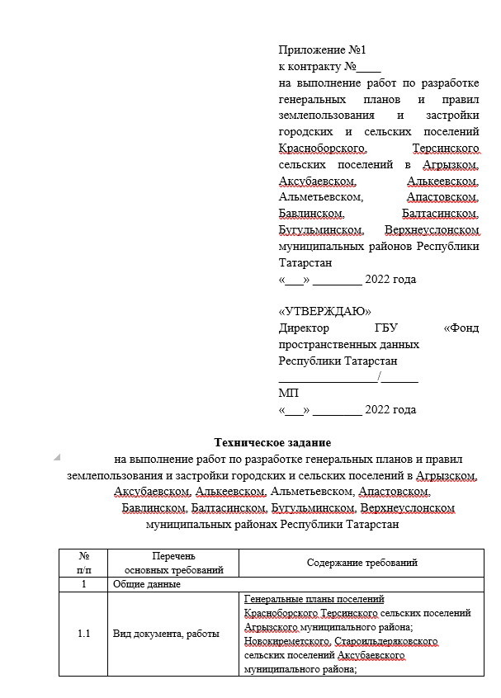
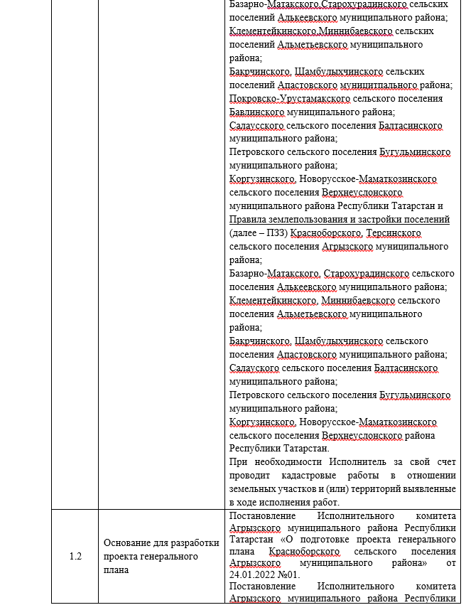
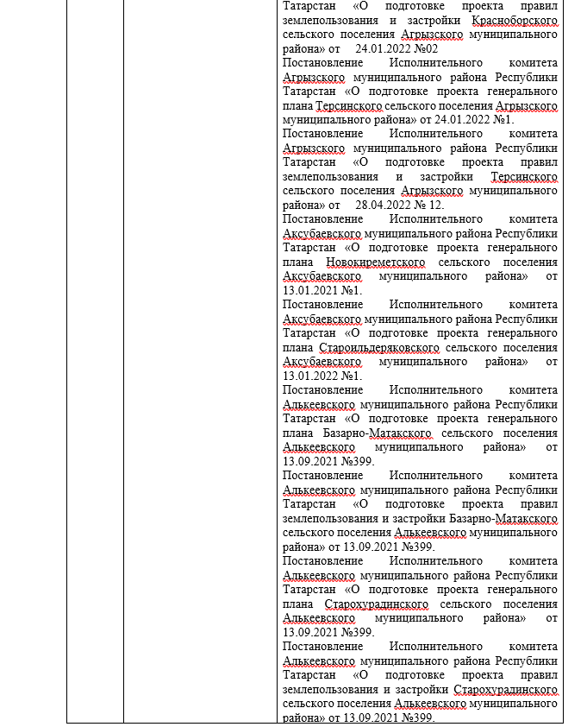
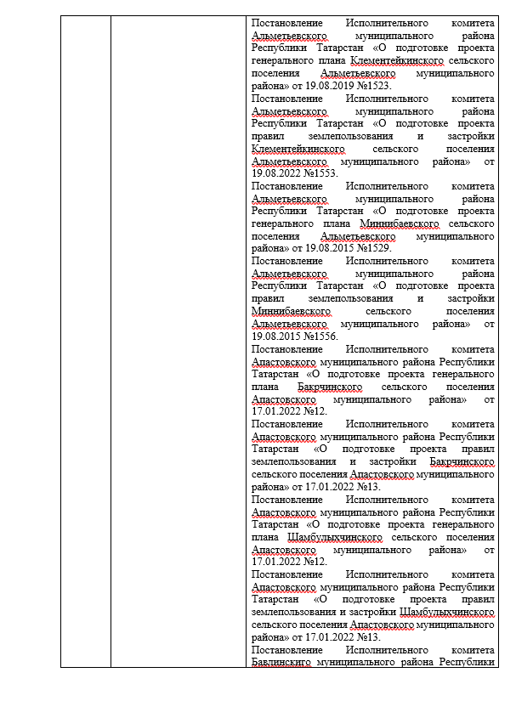
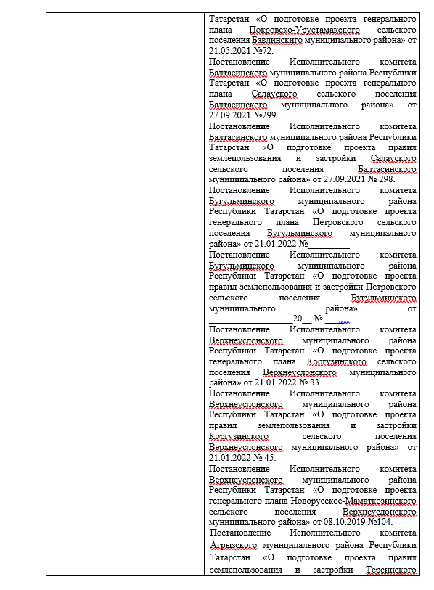
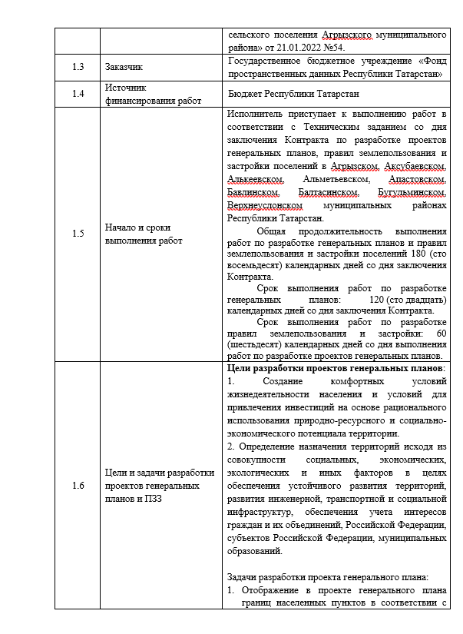
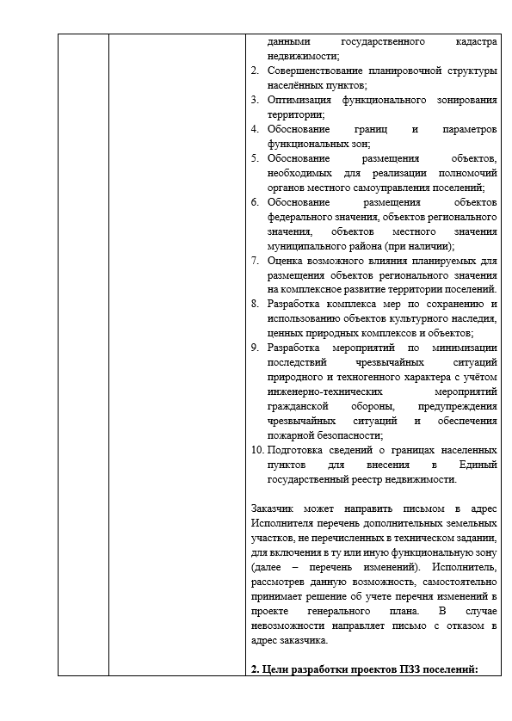
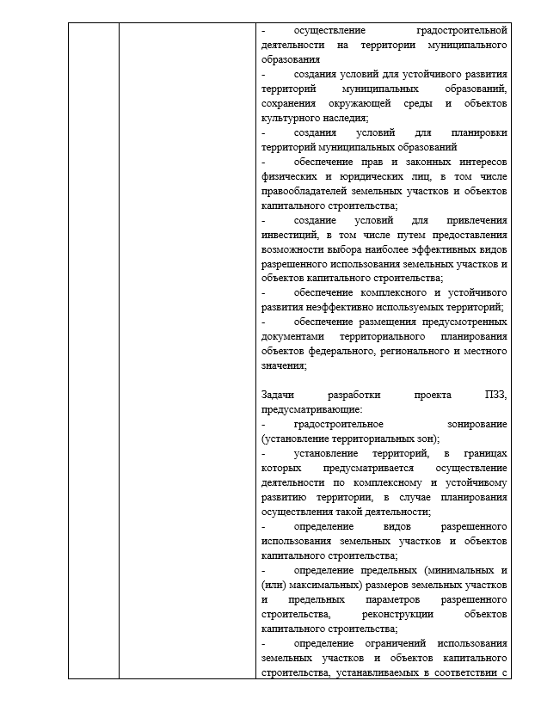
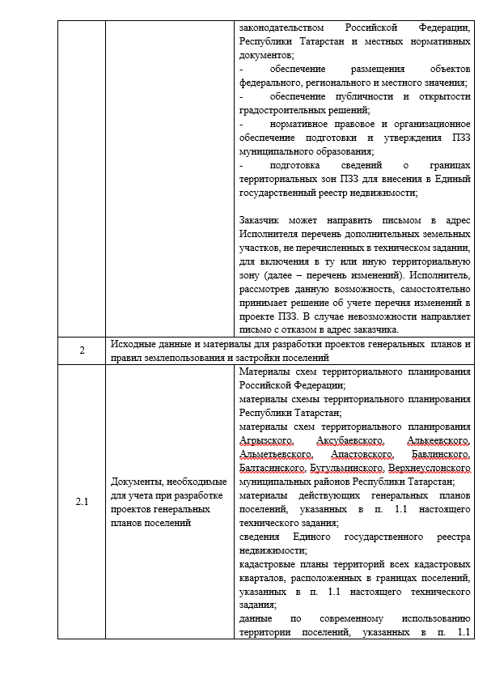
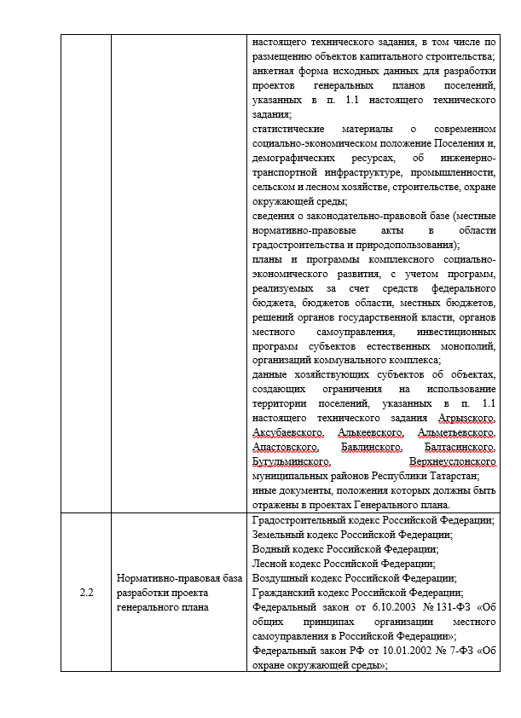

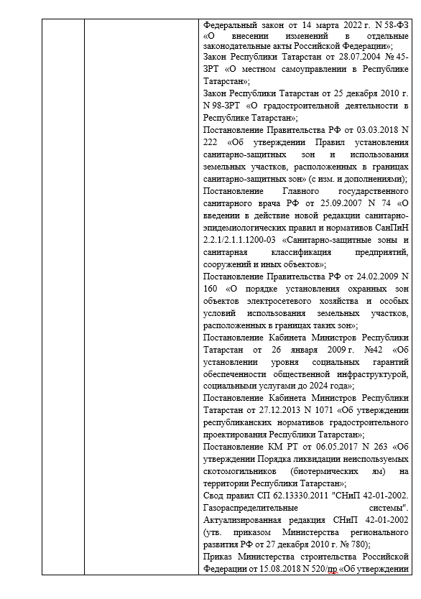

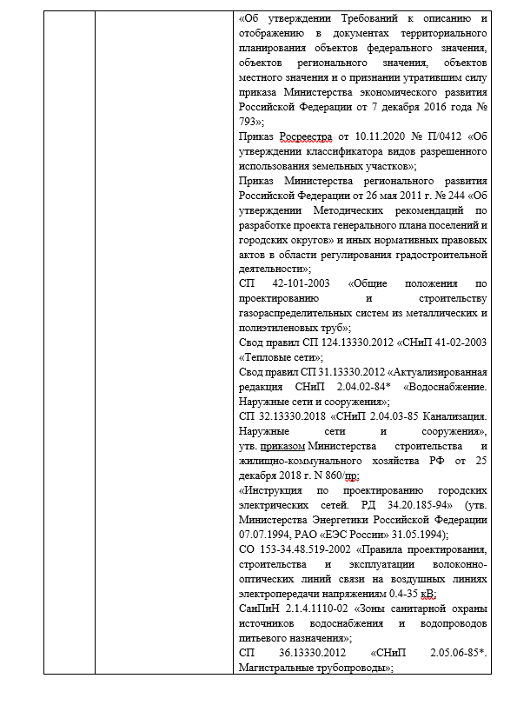
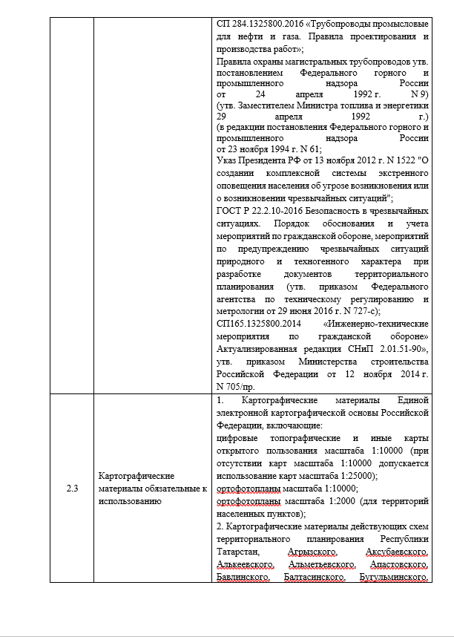

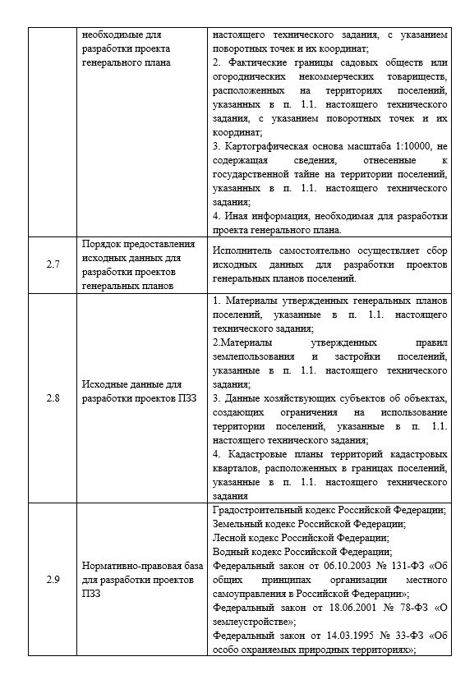

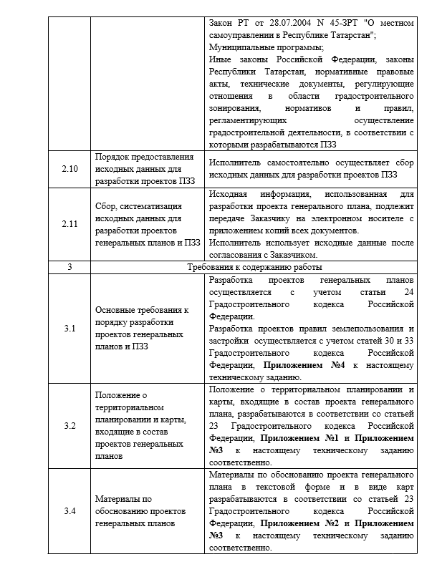
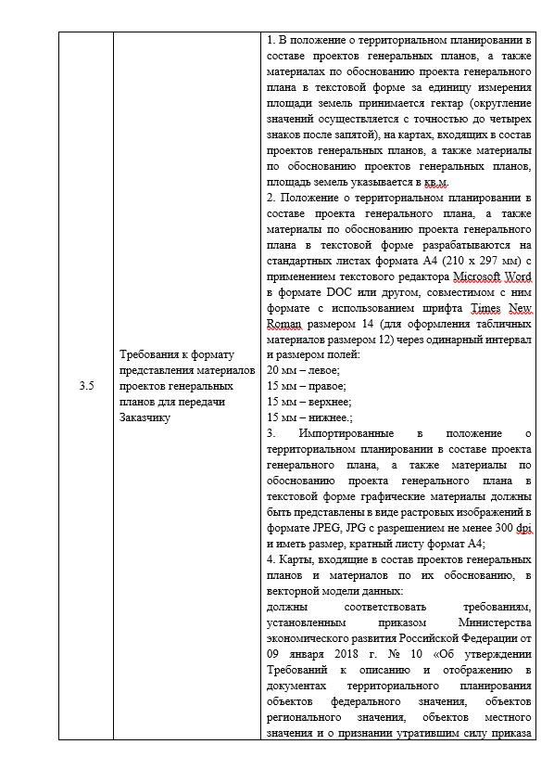


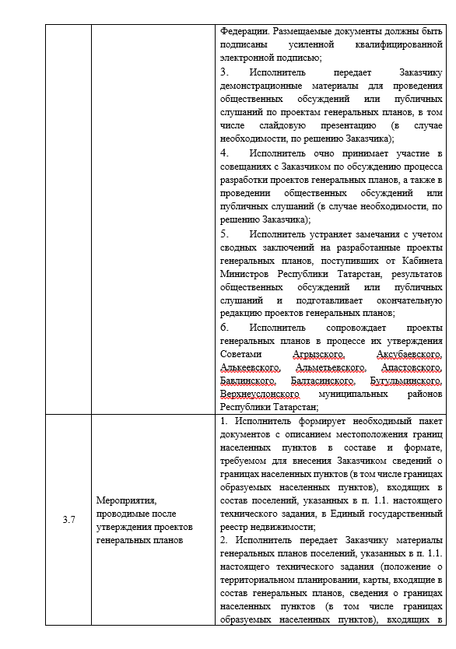
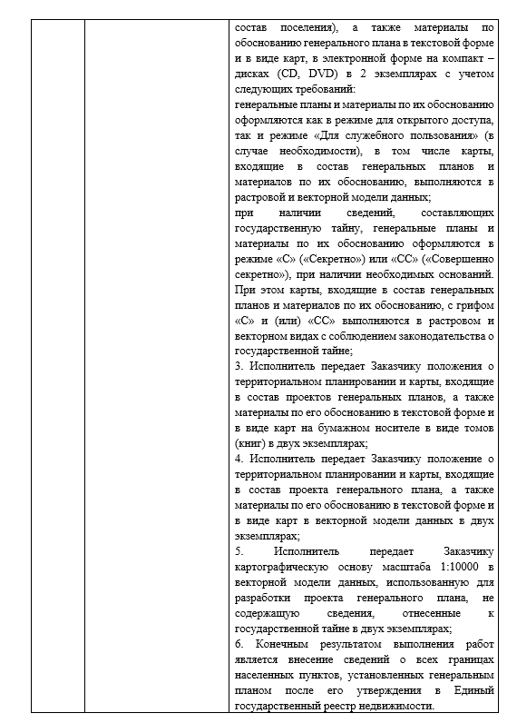
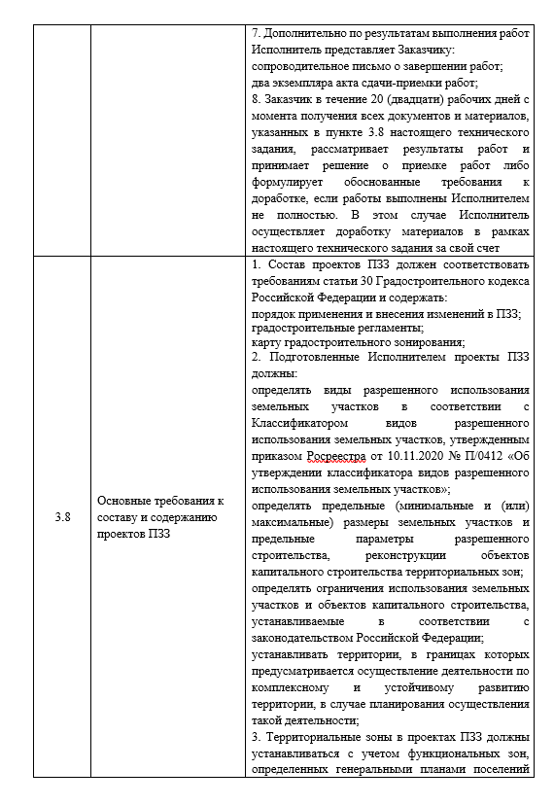
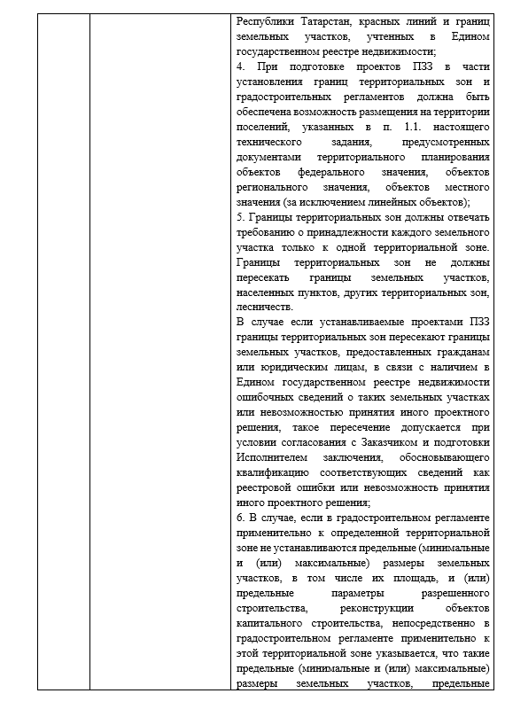


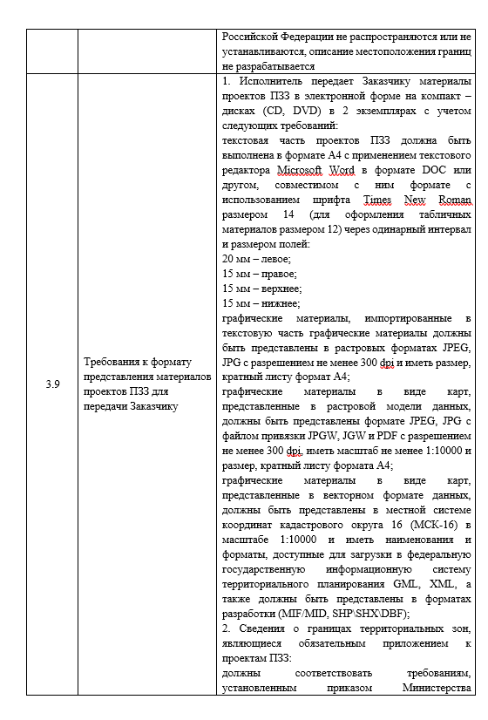
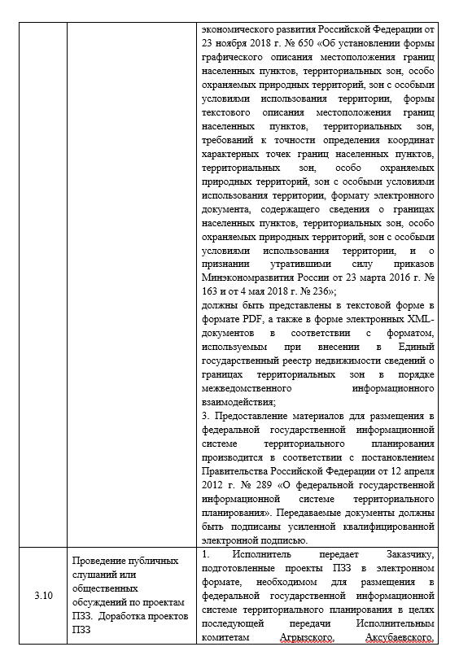
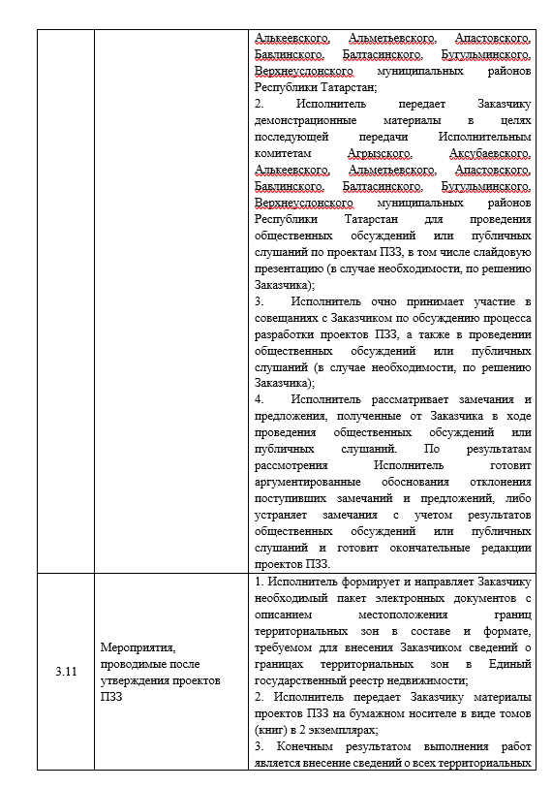

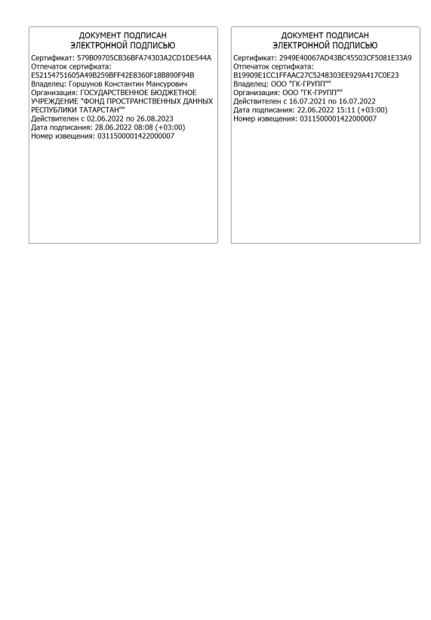
Приложение № 3

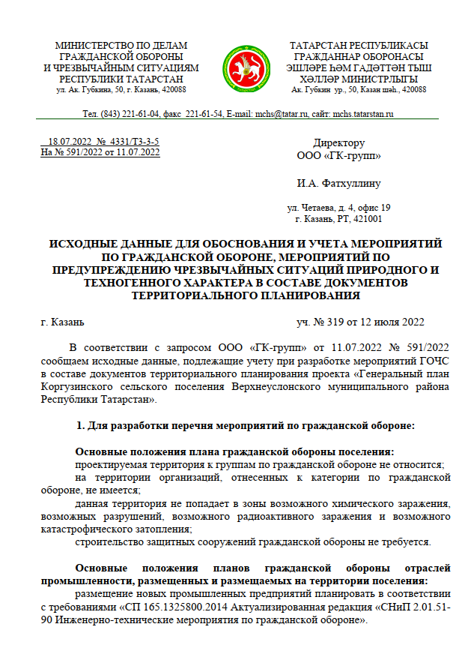

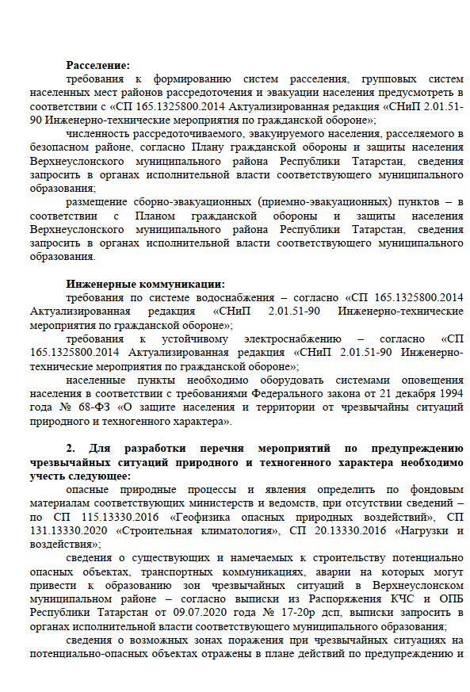

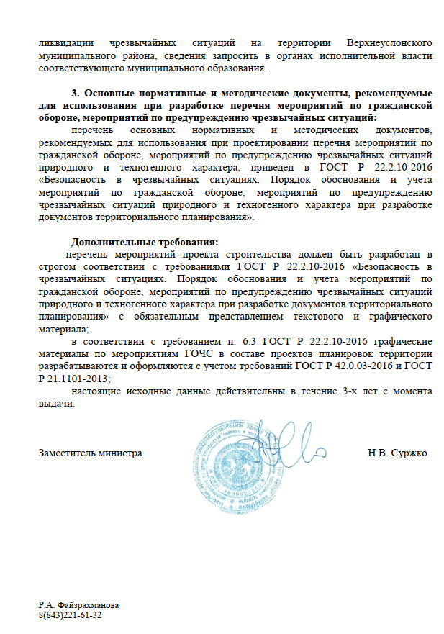

Приложение № 3 к решению Совета Верхнеуслонского муниципального района от 28.12.2022 года № 29-400

ГЕНЕРАЛЬНЫЙ ПЛАН
КОРГУЗИНСКОГО СЕЛЬСКОГО ПОСЕЛЕНИЯ
ВЕРХНЕУСЛОНСКОГО МУНИЦИПАЛЬНОГО РАЙОНА
РЕСПУБЛИКИ ТАТАРСТАН

Материалы по обоснованию проекта генерального плана
Охрана окружающей среды
Пояснительная записка

Казань 2022

СОДЕРЖАНИЕ
1. ПРИРОДНАЯ ХАРАКТЕРИСТИКА ТЕРРИТОРИИ 39
1.1 Рельеф и геоморфология 39
1.2 Геологическое строение 39
1.3 Тектоника и сейсмичность 39
1.4 Полезные ископаемые 40
1.5 Гидрогеологические условия 40
1.6 Поверхностные воды 41
1.7 Климатическая характеристика 42
1.8 Ландшафты, почвенный покров, животный и растительный мир 43
1.9 Опасные инженерно-геологические процессы и явления 45
2. ОЦЕНКА СОВРЕМЕННОГО СОСТОЯНИЯ ОКРУЖАЮЩЕЙ СРЕДЫ 46
2.1 Оценка состояния атмосферного воздуха 46
2.2 Оценка состояния водных ресурсов 46
2.3 Оценка состояния земельных ресурсов 46
2.4 Обращение с отходами производства и потребления 47
2.5 Ситуация с кладбищами 47
2.6 Акустический режим. Радиационно-гигиеническая обстановка и электромагнитные излучения 47
2.7 Оценка состояния озелененных территорий 47
2.8 Оценка состояния животного и растительного мира 48
2.8 Оценка риска для здоровья населения. 48
3. ЗЕМЛИ ЛЕСНОГО ФОНДА 49
4. МЕСТОРОЖДЕНИЯ ПОЛЕЗНЫХ ИСКОПАЕМЫХ, УЧАСТКИ НЕДР, ГОРНЫЕ ОТВОДЫ 51
5. ОСОБО ОХРАНЯЕМЫЕ ПРИРОДНЫЕ ТЕРРИТОРИИ 52
6. ЗОНЫ С ОСОБЫМИ УСЛОВИЯМИ ИСПОЛЬЗОВАНИЯ ТЕРРИТОРИИ 55
6.1 Санитарно-защитные зоны производственных и иных объектов 55
6.2 Придорожные полосы автомобильных дорог, охранная зона железных дорог, приаэродромная территория 61
6.3 Зоны минимальных расстояний до магистральных или промышленных трубопроводов (газопроводов, нефтепроводов и нефтепродуктопроводов, аммиакопроводов) 65
6.4 Охранные зоны трубопроводов (газопроводов, нефтепроводов и нефтепродуктопроводов, аммиакопроводов) 65
6.5 Охранные зоны воздушных линий электропередач напряжением 6кВ и более 65
6.6 Охранные зоны газораспределительных сетей 67
6.7. Охранная зона линий и сооружений связи 69
6.8. Зона ограничений передающего радиотехнического объекта, являющегося объектом капитального строительства 69
6.9. Охранная зона тепловых сетей 69
6.10. Водоохранные зоны, прибрежные защитные полосы и береговые полосы, рыбохозяйственные заповедные зоны 71
6.11. Зоны затопления и подтопления 75
6.12. Зоны санитарной охраны источников питьевого и хозяйственно-бытового водоснабжения 75
6.13. Округа санитарной (горно-санитарной) охраны лечебно-оздоровительных местностей, курортов и природных лечебных ресурсов 76
6.14. Зоны охраняемых объектов, зоны охраняемых военных объектов, охранные зоны военных объектов 76
6.15. Охранные зоны стационарных пунктов наблюдений за состоянием окружающей среды, охранные зоны пунктов государственной геодезической сети, государственной нивелирной сети и государственной гравиметрической сети 77
6.16. Охранные зоны особо охраняемых природных территорий (государственного природного заповедника, национального парка, природного парка, памятника природы) 77
6.17. Зоны охраны, защитные зоны объектов культурного наследия 77
7. МЕРОПРИЯТИЯ ПО УСТОЙЧИВОМУ РАЗВИТИЮ ТЕРРИТОРИИ 78
7.1 Мероприятия по охране атмосферного воздуха 78
7.2 Мероприятия по охране и рациональному использованию поверхностных и подземных вод 81
7.3 Мероприятия по охране и рациональному использованию земельных ресурсов 86
7.4 Мероприятия по оптимизации системы обращения с отходами производства и потребления 88
7.5 Мероприятия по защите населения от физических факторов воздействия 92
7.6 Мероприятия по оптимизации производства и размещения объектов 92
7.7 Мероприятия по организации зон с особыми условиями использования территории и соблюдению режима их использования 93
7.8 Мероприятия по формированию природно-экологического каркаса территории 94
7.9 Мероприятия по охране особо охраняемых природных территорий 94
7.10 Мероприятия по охране животного и растительного мира 95
7.11 Мероприятия по защите населения от чрезвычайных ситуаций природного характера 95
7.12 Мероприятия по оптимизации санитарно-эпидемиологического состояния территории и здоровья населения 95
8. Список использованной литературы 97

ПРИРОДНАЯ ХАРАКТЕРИСТИКА ТЕРРИТОРИИ
Рельеф и геоморфология
Согласно геоморфологической схеме (Информационный бюллетень, 2004) территория Коргузинского сельского поселения относится к Услонскому плато (северо-восточная часть Приволжской возвышенности). Территория плато представляет обширную единую денудационную равнину с плиоценовой поверхностью выравнивания, расчлененную речной сетью.
В геоморфологическом отношении территория сельского поселения расположена в междуречье р. Свияги и р. Сулицы.
Абсолютные высоты рассматриваемой территории колеблются в пределах 58,8 – 221,2 м и возрастают с периферии к центру поселения. Наибольшие высоты (221,2 м) отмечаются в центральной части сельского поселения. Минимальные отметки (58,8 м) приурочены к урезу воды р. Свияги в западной части поселения.
В поселении развита овражно-балочная сеть, приуроченная к долинам рр. Свияги и Шаратки.
Общий уклон территории поселения составляет 3-6%, местами уклоны возрастают до 10%. К таким участкам относятся склоны правобережья р. Свияги и оврагов. Местами уклоны превышают 20% и переходят в обрывы, приуроченные к оврагам.

Геологическое строение
Рассматриваемая территория расположена в восточной части Русской платформы. В строении верхней части осадочного чехла, представляющего интерес с точки зрения условий строительства и водоснабжения, принимают участие образования верхней перми (казанский и татарский ярусы) и четвертичные отложения.
Пермские отложения представлены породами казанского и татарского ярусов, они обнажаются в бортовых частях речных долин. Нижняя часть разреза казанского яруса сложена карбонатно-терригенными породами – доломитами, известняками, мергелями и песчаниками с прослоями глин. Мощность их колеблется от 30 до 50 м. В верхней части разреза преобладают карбонатные разности – известняки и доломиты, разделенные подчиненными прослоями алевролитов глинистых пород. Общая мощность их составляет 40-50 м.
Выше по разрезу залегают породы татарского яруса. В нижней их части находятся пласты доломитов с прослоями глин, гипсов, песчаников, известняков, в верхней преобладают песчаники, алевролиты, глины и мергели, а известняки и доломиты встречаются в виде прослоев. Суммарная мощность отложений варьирует от первых метров до 50 м и более.
На водоразделах развиты элювиально-делювиальные осадки – суглинки и глины с включением дресвы и щебня подстилающих пород. Мощность их обычно не превышает 3-5 м (Проект районной планировки…, 1988).

Тектоника и сейсмичность
В основе природы подземных толчков, проявляющихся на территории Республики Татарстан, лежат современные тектонические процессы, происходящие в земной коре и верхней мантии. Однако, по мнению большинства специалистов, «спусковым крючком» в процессе их активизации, бесспорно, является техногенный фактор (закачка вод для поддержания пластового давления, создание Куйбышевского водохранилища и т.д.).
В соответствии с картой сейсмического районирования территории Республики Татарстан Коргузинское сельское поселение Верхнеуслонского муниципального района находится в зоне 6–балльной сейсмической интенсивности, обусловленной влиянием Алатырско-Казанско-Арского глубинного транзитного разлома. В целом же на территории района расположены с северо-запада – Казанская, с востока – Алькеевско-Пичкасская и с юга – Буинская сейсмогенные зоны.
Согласно карте В (В – степень сейсмической опасности, равная 6%) СП 14.13330.2018 «Строительство в сейсмических районах. Актуализированная редакция СНиП II-7-81», рассматриваемая территория относится к зоне с интенсивностью землетрясений 6 баллов по шкале MSK-64, согласно карте С (1%) общего сейсмического районирования территории Российской Федерации, рассматриваемая территория относится к зоне с интенсивностью землетрясений 6 баллов.
Согласно карте сейсмического районирования территории Республики Татарстан с учетом инженерно-геологических условий (М 1:500 000), сейсмическая балльность рассматриваемой территории составляет 6 баллов.
Это обязывает учитывать все факторы геодинамической опасности, включая инженерно-геологические условия и сейсмические воздействия непосредственно на площадках строительства.

Полезные ископаемые
По данным, имеющимся в фонде геологической информации Министерства экологии и природных ресурсов Республики Татарстан, на территории Коргузинского сельского поселения расположено Патрикеевское месторождение песка. Месторождение площадью 7,33 на числится в нераспределенном фонде недр территориального баланса запасов общераспространённых полезных ископаемых.

Гидрогеологические условия
Территория Коргузинского сельского поселения относится к Волго-Сурскому артезианскому бассейну (ВСАБ) - району III-ЗА.
Гидрогеологическое расчленение разреза проведено в соответствии со сводной гидрогеологической легендой Средне-Волжской серии листов. По результатам ранее проведенных работ выделяются следующие гидрогеологические подразделения:
водоносный локально слабоводоносный верхнечетвертично-современный аллювиальный комплекс (aQIII-IV);
водоносный локально слабоводоносный плиоценовый аллювиальный комплекс (N2);
водоносная котельническая карбонатно-терригенная свита (Р2kt);
водоносная локально слабоводоносная уржумская терригенно-карбонатная свита (P2ur);
водоносный казанский сульфатно-карбонатный комплекс (Р2kz);
водоупорная локально-водоносная сакмарская карбонатно-сульфатная серия (Р1s);
водоносный ассельский карбонатный горизонт (Р1а).
С точки зрения целевого использования на территории Коргузинского сельского поселения наибольший интерес представляет водоносный казанский сульфатно-карбонатный комплекс. Далее приведены характеристики данного комплекса, а также выше- и нижезалегающего комплексов.
Водоносная локально слабоводоносная уржумская терригенно-карбонатная свита (P2ur) пользуется обширным распространением.
Водовмещающие породы представлены известняками, мергелями, алевролитами, песчаниками, иногда доломитами. Пространственно наиболее выдержанные пачки карбонатных пород (мощностью до 8,0 м) прослеживаются в верхнеуржумских отложениях.
На водоразделах отложения свиты практически полностью сдренированы. Питание подземных вод осуществляется за счет инфильтрации атмосферных осадков, разгрузка - в склонах долин родниками и путем перетекания в нижезалегающие водоносные горизонты и комплексы.
Водоносная казанская сульфатно-карбонатная серия (P2kz) распространена повсеместно. Непосредственно под четвертичными образованиями залегает на участках эрозионных врезов речных долин и в основаниях склонов. Общая мощность казанских отложений изменяется от 53,3 до 68,4 м. В их составе повсюду превалирующая роль принадлежит известнякам; доломиты, мергели, гипсы имеют подчиненное значение.
Известняки и доломиты средне-, толстоплитчатые, неравномерно глинистые, трещиноватые, кавернозные. Среди них отмечаются переходные разности горизонтально слоистых мергелей.
Гипсы и ангидриты приурочены к верхней части разреза казанских отложений.
Водовмещающими породами являются трещиноватые, кавернозные, пористые разности всех типов пород. Водообильность комплекса неравномерная: удельные дебиты скважин колеблются от 0,003 до 1,2 л/с, достигая иногда 2,0-2,5 л/с.
Химический состав и степень минерализации подземных вод отражают особенности их залегания и своеобразие литофациального состава водовмещающих пород. В верхних слоях комплекса на участках, наиболее приближенных к поверхностным водотокам, характеризующихся наилучшими условиями водообмена, формируются пресные, слабосолоноватые воды смешанного состава - от сульфатно-гидрокарбонатного до сульфатного и различного по содержанию катионов, с минерализацией 0,4-1,8 г/дм3.
Для большей части территории общая минерализация воды практически стабильна (2,1-3,2 г/дм3). Состав вод устойчиво сульфатный и преимущественно натриево-кальциевый.
Воды казанских отложений используются для хозяйственно-питьевого водоснабжения населенных пунктов Коргузинского сельского поселения.
Водоупорная локально-водоносная сакмарская карбонатно-сульфатная серия (P1s) распространена повсеместно. Глубина залегания кровли сакмарских отложений изменяется от 50,0 до 210 м с наименьшей величиной в долине р. Сулицы и наибольшими значениями на Свияжско-Волжском водоразделе. Абсолютные отметки кровли колеблются от -2 м до -7 м.
Отложения представлены, в основном, ангидритами, гипсами. Карбонатные породы - известняки, доломиты – встречаются, преимущественно, в виде прослоев мощностью 0,5-7,0 м, изредка 14,0 м. Породы рассматриваемых отложений, в основном, монолитны и образуют довольно выдержанную по площади водоупорную толщу, отделяющую зону пресных, солоноватых вод от высоконапорных, сильно минерализованных и рассолов нижележащих отложений. Мощность водоупора и его водоупорные свойства претерпевают значительные изменения по площади, в прибрежной части территории сплошность водоупора нарушена и верхняя часть разреза содержит воды, характеризующиеся повышенными значениями минерализации и общей жесткости.
Воды сакмарской серии, преимущественно, сульфатно-кальциевые, с минерализацией до 5 г/дм3, нередко содержат сероводород.

Поверхностные воды
Гидрографическая сеть Коргузинского сельского поселения представлена реками Свияга, Сулица, Лучовка, Шаратка (Информационный бюллетень…, 2007).

Река Свияга - правый приток реки Волга. Длина 377,4 км, в пределах РТ – 161,2 км. Площадь бассейна около 17 тысяч км2. Протекает по Приволжской возвышенности. Устье северо-восточнее острова Свияжск. Река в низовьях (севернее села Соболевское Верхнеуслонского района) находится под подпором Куйбышевского водохранилища и превратилась в так называемый Свияжский залив. Абсолютная высота истока 270 м, устья – 53 м. Средняя высота водосбора 164 м. Лесистость водосбора 11%.
Бассейн Свияга вытянут узкой полосой в меридиональном направлении вдоль долины Волги (течение противоположно течению Волги); представляет собой возвышенную волнистую равнину, его правобережная часть имеет более высокий и сложный рельеф. Водосбор асимметричен: левобережная часть значительно больше, составляет около 73% его площади. Долина реки преимущественно трапецеидальная, слабоизвилистая, асимметричная: правый склон крутой, левый пологий. Склоны долины во многих местах изрезаны крупными оврагами и балками и осложнены карстовыми формами рельефа. Ширина долины в среднем и нижнем течении достигает 10 км и более. Пойма высокая, сплошная, преимущественно двусторонняя, местами заболоченная, сложена супесчаными и песчано-илистыми грунтами; ширина от 1–2 км в среднем течении до 4,5–5 км в низовьях. На пойме имеются многочисленные озера-старицы.
Русло извилистое, на отдельных участках разветвляется на узкие рукава, образуя острова, отмели и перекаты. Ширина русла в межень 5–10 м в верхнем и до 40 м в нижнем течении. Преобладающие глубины 2–4 м на плесах и 0,3–1 м на перекатах. В нижнем течении глубина реки местами достигает 5–6 м. Скорость течения на перекатах 0,5–1 м/с, на плесах 0,1–0,2 м/с. Берега Свияги крутые, местами обрывистые, высотой от 1,5–2 до 5–8 м, поросшие кустарником.
Принимает 79 притоков, наиболее крупные на территории РТ: Кильна (32,7 км), Улема (72 км), Сухая Улема (46 км), Сулица (43,1 км) – прав.; Цильна (54,1 км), Карла (88,4 км), Лащи (21 км), Була (117 км), Бия (40 км), Бирля (48 км), Кубня (165,1 км), Аря (44,2 км), Бува (31 км), Секерка (29,4 км) – левые; левые притоки более многоводны и приносят до 75% общего стока. Густота речной сети 0,28–0,33 км/км2. Питание смешанное, на долю снегового приходится более половины. Модуль подземного питания составляет от 0,5–5 л/с·км2 на водоразделах до 10 л/с·км2 вдоль основного русла.
Гидрологический режим характеризуется высоким половодьем и низкой продолжительной меженью. Распределение стока по сезонам года неравномерно. Средний многолетний слой годового стока 50–150 мм, слой стока весеннего половодья 46–64 мм. Половодье начинается в конце марта – начале апреля и продолжается около 26 дней. Средние годовые колебания уровня воды у села Бурундуки Кайбицкого района 6,9 м (максимальный 8,4 м). Максимальный расход отмечался в 1979 и составил 1560 м3/с (село Ивашевка Буинского района).
Ледостав образуется во второй половине ноября и длится 136–142 дня. Толщина льда к концу зимы достигает 90–95 см. Отдельные участки реки, где есть выход грунтовых вод, не покрываются льдом в течение всей зимы. Ледоход начинается во второй декаде апреля, часто сопровождается заторами на крутых поворотах реки, перед опорами мостов и в местах сужения русла. Летняя межень устойчивая. Средний многолетний меженный расход воды в устье 13,7 м3/с.
Вода гидрокарбонатно-сульфатно-кальциевая в верхнем и среднем течении, сульфатно-гидрокарбонатно-натриевая в нижнем. Общая минерализация 150–200 мг/л весной и 400–700 мг/л зимой и летом.

Река Сулица - Правый приток реки Свияга. Длина 43,1 км, площадь бассейна 548 км2. Протекает по Приволжской возвышенности, в Верхнеуслонском районе. Исток в 3 км к западу от села Майдан, устье севернее села Савино. Низовья реки находятся под подпором Куйбышевского водохранилища.
Ранее Сулица, как и Свияга, была самостоятельным притоком Волги (устье Свияги располагалось западнее современного острова Свияжск). В начале голоцена Свияга постепенно сместилась вправо и заняла приустьевую часть долины Сулицы, которая стала ее притоком.
Абсолютная высота истока 170 м, устья – 53 м. Лесистость водосбора 20%. Долина асимметричная, ее правые склоны более крутые и возвышенные, во многих местах расчленены оврагами, балками, лощинами.
Для правобережья Сулицы характерны карстовые провалы и оползни. Русло реки извилистое, неразветвленное, шириной 5-6 м. Средняя скорость течения 0,1-0,2 м/с. Глубина в межень 0,4-1 м.
Имеет 17 притоков, наиболее крупные: Чангара (14,4 км), Клянчейка (15,1 км) – левые. Густота речной сети 0,4 км/км2.
Питание смешанное, с абсолютным преобладанием снегового. Модуль подземного питания 1-3 л/с·км2. Средний многолетний слой годового стока в бассейне 113 мм, слой стока половодья 100 мм. Весеннее половодье начинается в конце марта, достигая максимума к концу первой декады апреля. Средний многолетний меженный расход у села Куралово 0,22 м3/с. Зимняя межень устойчива, наступает с момента начала ледообразования, в начале ноября. Средняя продолжительность ледостава 130 дней.
Вода гидрокарбонатно-сульфатно-кальциевая, умеренно жесткая (3-6 мг-экв/л) весной и жесткая (6-9 мг-экв/л) зимой и летом. Общая минерализация 200-300 мг/л весной и 500-700 мг/л зимой и летом.

Климатическая характеристика
Климатические параметры территории Коргузинского сельского поселения приравнены к климатической характеристике Верхнеуслонского района, приведены по данным Схемы территориального планирования Верхнеуслонского района и СП 131.13330.2018 «СНиП 23-01-99*. Строительная климатология». Климатическая характеристика территории Верхнеуслонского муниципального района представлена по данным наблюдений ФГБУ «Управление по гидрометеорологии и мониторингу окружающей среды Республики Татарстан» на метеостанции «Казань» (ввиду отсутствия метеостанции на территории района).
Рассматриваемая территория относится к климатическому району II В Климат территории - умеренно-континентальный, характеризующийся неравномерным выпадением осадков по временам года, умеренно-холодной зимой и жарким летом. Метеорологический потенциал загрязнения атмосферы оценивается как умеренный (2,4-2,7).
Средняя годовая температура воздуха составляет +4,3˚С, самого холодного месяца (января) -10,8˚С, а самого теплого месяца (июля) +19,8ºС. Годовой ход температуры по месяцам выглядит достаточно плавным.
В таблице 1.7.1 представлены данные по среднемесячной и среднегодовой температуре атмосферного воздуха.
Таблица 1.7.1
Распределение среднемесячных и среднегодовой температуры воздуха (°С)
I | II | III | IV | V | VI | VII | VIII | IX | X | XI | XII | год
-10,8 | -10,3 | -4,2 | 5,1 | 12,2 | 17,9 | 19,8 | 17,1 | 11,5 | 4,4 | -3,6 | -8,7 | 4,3

Годовая сумма осадков равна 562,2 мм (таблица 1.7.2), причем, до 70 % осадков выпадает за теплый период года (с мая по октябрь – 341,2 мм). Наибольшее количество осадков приходится на начало и середину лета (за июль – июнь выпадает 134,2 мм).
Таблица 1.7.2
Среднемесячное и годовое количество осадков, мм
I | II | III | IV | V | VI | VII | VIII | IX | X | XI | XII | год
37,9 | 32,9 | 31,0 | 32,3 | 40,4 | 68,5 | 65,7 | 59,8 | 53,2 | 53,6 | 45,2 | 41,7 | 562,2

Таблица 1.7.4
Повторяемость направлений ветра и штилей, %
С | СВ | В | ЮВ | Ю | ЮЗ | З | СЗ | Штиль
12 | 8 | 9 | 14 | 18 | 12 | 17 | 10 | 10


Рисунок 1.7.1. Роза ветров территории Верхнеуслонского муниципального района
Ландшафты, почвенный покров, животный и растительный мир
Ландшафты
Коргузинское сельское поселение расположено в пределах суббореальной северной гумидной ландшафтной зоны, широколиственной подзоны, Волго-Свияжского возвышенного ландшафтного района со Среднерусско-волжскими широколиственными (липово-дубовыми) неморальнотравяными лесами на серых и светло-серых лесных почвах.
В таблице 1.8.1 содержатся важнейшие с точки зрения ландшафтной дифференциации количественные показатели указанных ландшафтных районов.
Таблица 1.8.1
Средние значения характеристик ландшафтных районов
Характеристики ландшафтных районов | Волго-Свияжский  возвышенный район
Количество бассейнов | 56
Средняя абсолютная высота (м) | 137
Сумма биологически активных температур (°С) | 2189
Гидротермический коэффициент | 1,7
Максимальная высота снежного покрова (см) | 36
Первичная продуктивность природных экосистем (т/га*г) | 9,4
Радиационный индекс сухости | 1,1
Годовая суммарная радиация (мДж/м2) | 3851
Годовая сумма осадков (мм) | 613
Густота оврагов км/км2 | 0,536
Залесенность (км2) | 7,4
Средний уклон (мин) | 127
Содержание гумуса | 2,7

Процессы урбанизации любого района сопряжены с нарушением составляющих природный ландшафт компонентов. Изменение связей на рассматриваемой территории привело к появлению нового комплекса - антропогенного ландшафта, преобразованного хозяйственной деятельностью человека. По функциональной принадлежности на рассматриваемой территории выделяются промышленно-селитебный, сельскохозяйственный и рекреационный типы ландшафта.
Промышленно-селитебный функциональный тип ландшафта включает территории населенных пунктов, производственных и коммунальных предприятий.
Сельскохозяйственный тип ландшафта включает земли, занятые сельскохозяйственными территориями (пашнями, пастбищами, сенокосами, садово-огородными участками).
Рекреационный тип ландшафта представлен озелененными территориями и участками, прилегающими к водным объектам.

Почвенный покров
Преобладающими почвами на территории сельского поселения являются серые лесные и светло-серые лесные. Кроме этого, необходимо выделить аллювиальные дерново-насыщенные почвы и черноземы оподзоленные, которые занимают незначительную часть территории и распространены в пойменной и надпойменной частях р. Свияги и ее притоков.
Серые лесные почвы сформировались на лессовидных породах и суглинках. Пахотный горизонт имеет комковато-пылеватую структуру и составляет 22-30 см. По механическому составу почвы являются глинистыми и суглинистыми. Степень насыщенности основаниями высокая 70,5-92,0 % Почвы слабокислые, бедны подвижными формами калия (16-30 мг на 100 г). Глинистые разновидности почв склонны к образованию глыбы, а супесчаные почвы обладают плохой водоудерживающей способностью. Почвы являются среднеустойчивыми к эрозии.
Светло-серые почвы имеют наименьшую мощность гумусового горизонта и наибольшую оподзоленность. Мощность пахотного слоя составляет 19-24 см, почвы являются тяжелосуглинистыми, слабокислыми. Насыщенность основаниями средняя – 55,5-77,89 %. Сумма поглощенных оснований составляет 9,2-39,0 мг-экв./100 г. Почвы бедны подвижными формами фосфора. По физическим свойствам пахотный слой бесструктурный, быстро уплотняется, легко заплывает. К эрозии слабоустойчивы.

Животный и растительный мир
Перечень видов растений, животных и грибов, включенных в Красную книгу Республики Татарстан, зафиксированных в Верхнеуслонском муниципальном районе Республики Татарстан:

Животные, всего видов 70, в т.ч.:
Класс Млекопитающие – 14 видов: кутора обыкновенная, ночница водяная, ночница Наттерера, ночница прудовая, ушан бурый, вечерница гигантская, кожан северный, кожан двухцветный, суслик крапчатый, полчок, мышовка лесная, хомячок серый, тушканчик большой, куница каменная;
Класс Птицы – 25 видов: гусь серый, лебедь-шипун, скопа, лунь полевой, лунь степной, лунь луговой, осоед обыкновенный, орел-карлик, подорлик большой, орлан-белохвост, балобан, сапсан, дербник, кобчик, пустельга обыкновенная, хохотун черноголовый, клинтух, горлица обыкновенная, сова белая, филин, неясыть серая, неясыть длиннохвостая, зимородок обыкновенный, дятел седой, дятел зеленый;
Класс Рептилии – 2 вида: веретеница ломкая, медянка;
Класс Рыбы – 2 вида: горчак европейский обыкновенный, подуст волжский;
Беспозвоночные – 27 видов: тарантул русский, пилохвост восточный, скакун лесной, красотел бронзовый, жужелица таёжная, жужелица фиолетовая, жужелица Шонхерри, жужелица-улиткоед, оленек обыкновенный, рогачик березовый (скромный), бронзовка большая зеленая, восковик-отшельник пахучий, майка синяя, усач, златоглазка перламутровая, мнемозина, голубянка дафнис, прозерпина, медведица-хозяйка, медведица-госпожа, медведица желтоватая, орденская лента голубая, бражник сиреневый медведица сельская, медведица Геба, шмель моховой, шмель йонеллюс.

Растения, всего 38 видов:
Отдел Покрытосеменные – 32 вида: василек русский, пупочник завитой, гулявник прямой, осока большехвостая, осока горная, астрагал серпоплодный, золототысячник обыкновенный, горечавочка горьковатая, касатик сибирский, пузырчатка малая, алтей лекарственный, болотоцветник щитолистный, кувшинка белоснежная, пыльцеголовник красный, венерин башмачок настоящий, пальчатокоренник Фукса, пальчатокоренник мясокрасный, дремлик темно-красный, дремлик болотный, кокушник длиннорогий, тайник яйцевидный, гнездовка настоящая (обыкновенная), ятрышник шлемоносный, любка двулистная, белозор болотный, подорожник наибольший, ковыль перистый, ковыль красивейший, рдест туполистный, воронец красноплодный, ветреничка алтайская, лапчатка прямостоячая;
Отдел Папоротниковидные – 2 вида: голокучник Роберта, многорядник Брауна;
Отдел Мохообразные – 4 вида: энкалипта обыкновенная, алоина жесткая, тортула остроконечная, зелигерия согнутоножковая.
Грибы, всего 6 видов: нефромопсис Лаурера, рамалина Трауста, грифола курчавая, пиптопорус дубовый, звездовик черноголовый, трутовик смолистый.
ИТОГО 114 видов.

Опасные инженерно-геологические процессы и явления
При проектировании особенно внимательно следует подходить к оценке физико-геологических и инженерно-геологических процессов и явлений, возникающих под влиянием природных и техногенных факторов и оказывающих негативное воздействие на строительные объекты и жизнедеятельность людей.
По инженерно-геологическим условиям на территории Коргузинского сельского поселения выделены участки с различной степенью благоприятности для строительства.
К неблагоприятным для строительства относятся территории, приуроченные к оврагам, по тальвегам которых протекают временные и постоянные водотоки, впадающие в р. Свиягу. Данные территории подвержены эрозионным и склоновым процессам. Кроме этого, в долине р. Свияги выделены пойменные участки, не пригодные для строительства и требующие сложной инженерной подготовки.

2. ОЦЕНКА СОВРЕМЕННОГО СОСТОЯНИЯ ОКРУЖАЮЩЕЙ СРЕДЫ
Оценка состояния атмосферного воздуха
Основными объектами, влияющими на состояние воздушного бассейна в пределах сельского поселения, являются объекты агропромышленного комплекса.
В процессе деятельности животноводческих комплексов происходит загрязнение атмосферного воздуха аммиаком, сероводородом, меркаптанами и другими загрязняющими веществами, а также микроорганизмами.
Существенное влияние на состояние атмосферного воздуха оказывает автотранспорт. По территории Коргузинского сельского поселения проходят автомобильные дороги федерального значения «Казань-Ульяновск», регионального или межмуниципального значения «Уланово-Каратун», «Уланово-Теньки» и автомобильные дороги местного значения.
Загрязнение атмосферного воздуха от передвижных источников происходит также в процессе деятельности машинно-тракторного парка.
Приоритетными загрязняющими веществами, поступающими в атмосферу от передвижных источников, являются: 1,3-бутадиен, формальдегид, бензол, акролеин и диоксид азота.

Оценка состояния водных ресурсов
Оценка состояния поверхностных и подземных водных объектов
На качество воды в поверхностных водных объектах негативное влияние оказывает неочищенный поверхностный сток с территории населенных пунктов и ферм, с сельскохозяйственных угодий, с берегов рек. В период дождевых паводков и половодья происходит смыв почвы, навозной массы, в том числе вывезенной на поля, горюче-смазочных материалов, канализационных стоков в случае отсутствия или ненадлежащего обустройства выгребных ям, что ухудшает санитарную обстановку реки и водотоков, протекающих через территорию сельского поселения.
Основными загрязнителями водных объектов пределах сельского поселения являются объекты агропромышленного комплекса и сточные воды, образующиеся в результате жизнедеятельности населения.
В настоящее время населенные пункты поселения не канализованы, бытовые сточные воды жилого сектора собираются в индивидуальные выгребные ямы, которые могут быть обустроены в виде герметичного накопителя, тогда такие ямы при регулярной откачке не являются источниками загрязнения, но в случае их обустройства в виде поглощающего колодца с фильтрующим дном, появляется риск загрязнения грунтов.
Основной проблемой в области охраны поверхностных вод в сельском поселении является несоблюдение режимов водоохранных зон и прибрежных защитных полос. Так, в водоохранной зоне и прибрежной защитной полосе расположена жилая застройка.

Оценка состояния существующих источников хозяйственно-питьевого водоснабжения
На основной территории Коргузинского сельского поселения питьевое и хозяйственно-бытовое водоснабжение населенных пунктов осуществляется на базе подземных вод.
Для целей питьевого и хозяйственно-бытового водоснабжения в населенных пунктах Коргузинского сельского поселения используются 4 артезианских скважин с водозаборными башнями и каптаж.
В соответствии с требованиями СанПиН 2.1.4.1110-02 (пункт 2.2.1.1) водозаборные скважины должны быть обеспечены зоной санитарной охраны в составе трех поясов.
Согласно СанПиН 2.1.4.1110-02 (пункт 2.2.1.1) граница первого пояса зоны санитарной охраны, устанавливается на расстоянии не менее 30 м от водозаборной скважины – при использовании хорошо защищенных подземных вод и не менее 50 м при недостаточно защищенных.

Оценка состояния земельных ресурсов
Большая часть территории поселения занята землями сельскохозяйственного назначения. На состояние почв оказывает влияние частота и количество вносимых минеральных удобрений и ядохимикатов.
Овражно-балочная сеть приурочена к склонам долин водотоков, не затрагивает территории населенных пунктов.
Согласно «Перечню особо ценных продуктивных сельскохозяйственных угодий», утвержденному Распоряжением Кабинета Министров Республики Татарстан №3056-р от 23.12.2016, на территории Коргузинского сельского поселения особо ценные продуктивные сельскохозяйственные угодья отсутствуют.
Важное значение имеет содержание в почве тяжелых металлов и их солей, источниками которых могут быть ядохимикаты, выбросы от автотранспорта. Сильную техногенную нагрузку испытывает почвенный покров вблизи автомобильных дорог и железной дороги.
При работе двигателей автотранспорта образуются «условно твердые» выбросы, состоящие из аэрозольных и пылевидных частиц. В наибольшем количестве образуются выбросы соединений свинца и сажи. Считается, что около 20% общего количества свинца разносится с газами в виде аэрозолей, 80 % выпадает в виде твердых частиц и водорастворимых соединений на поверхности прилегающих к дороге земель, накапливается в почве на глубине пахотного слоя или на глубине фильтрации воды атмосферных осадков. Опасность накопления соединений свинца в почве обусловлена высокой доступностью его растениям и переходом его по звеньям пищевой цепи: животным, птицам и людям.

Обращение с отходами производства и потребления
Источниками образования отходов производства и потребления на территории рассматриваемого поселения являются жилой сектор, объекты социальной инфраструктуры, объекты сельского хозяйства.
На территории Коргузинского сельского поселения, нет полигонов твердых коммунальных отходов.
Согласно «Перечню сибиреязвенных скотомогильников и биотермических ям, являющихся собственностью Республики Татарстан, на территории сельского поселения расположен биотермическая яма близ с. Коргуза.

Ситуация с кладбищами
В Коргузинском сельском поселении расположено 3 действующих кладбищ.

2.6 Акустический режим. Радиационно-гигиеническая обстановка и электромагнитные излучения
Радиационная обстановка на территории Коргузинского сельского поселения формируется под воздействием естественных (природных) и искусственных источников радиации. Радиационно-гигиеническая обстановка на территории сельского поселения характеризуется как стабильная.
Электроснабжение населенных пунктов Коргузинского сельского поселения осуществляется посредством линий линии электропередач ВЛ - 10 кВ. Транзитом по территории поселения проходят линии электропередач ВЛ 110 кВ Макулово-Майданы.
Источниками шумового загрязнения служат автомобильные дороги.
Источниками шума на территориях ферм являются вентиляционное оборудование, насосы, двигатели автотранспортных средств и спецтехники, непосредственно животные.
На рассматриваемой территории расположены базовые станции сотовой радиотелефонной связи, для которых определяется размер прогнозируемой зоны ограничения застройки приемо-передающих устройств базовых станций в соответствии с действующими санитарными правилами и нормами по электромагнитным излучениям радиочастотного диапазона и методиками расчета интенсивности электромагнитного излучения радиочастот.

2.7 Оценка состояния озелененных территорий
Озелененные территории специального назначения представлены насаждениями ветрозащитного, водо- и почвоохранного значения, частично расположенными вдоль региональных дорог, на землях сельскохозяйственных угодий и в границах водоохранных зон водотоков.
В теплое время года большую рекреационную нагрузку претерпевают озелененные территории вдоль берегов рек и озер, что отрицательно сказывается на состоянии озелененных территорий.
Согласно п. 9.8 СП 42.13330.2016 «СНиП 2.07.01-89* Градостроительство. Планировка и застройка городских и сельских поселений», озеленение общего пользования - парков, садов, скверов, бульваров в сельском поселении должно составлять 12 м2/чел. В сельских поселениях, расположенных в окружении лесов, прибрежных зонах крупных рек и водоемов, площадь озелененных территорий общего пользования допускается уменьшать, но не более чем на 20%.

Оценка состояния животного и растительного мира
Численность животных, отнесенных к охотничьим ресурсам, по Верхнеуслонскому району Республики Татарстан (выписка из Госохотреестра) приведена в таблице 2.8.1.
Таблица 2.8.1
Численность животных, отнесенных к охотничьим ресурсам, по Верхнеуслонскому району Республики Татарстан (выписка из Госохотреестра)
Животные | Количество, особей
Копытные животные*
Кабан | 54
Лось | 366
Косуля сибирская | 153

Оценка риска для здоровья населения.
Оценка риска для здоровья населения проводится в отношении объектов I и II классов опасности. Согласно п.4.2. СанПиН 2.2.1/2.1.1.1200-03, для животноводческих и птицеводческих предприятий, а также в отношении кладбищ оценка риска для здоровья населения не выполняется.
В нарушение режима в границе санитарно-защитной зоны биотермической ямы располагаются земли сельскохозяйственного назначения, ведется распашка земель.

3. ЗЕМЛИ ЛЕСНОГО ФОНДА
В границах Коргузинского сельского поселения имеются земли лесного фонда ГКУ «Приволжское лесничество», а именно
- Шеланговского участкового лесничества;
- Теньковского участкового лесничества;
- Чулпанихинского участкового лесничества.
На территории Коргузинского сельского поселения находятся исключительно защитные леса:
- леса, расположенные в водоохранных зонах;
- леса, выполняющие функции защиты природных и иных объектов;
- ценные леса.
Правовой режим использования земель лесного фонда на рассматриваемой территории установлен Лесным кодексом РФ и лесохозяйственным регламентом Верхнеуслонского лесничества, утв. приказом Министерства лесного хозяйства РТ от 17.01.2022 № 28- осн.
Информация по землям лесного фонда Коргузинского поселения приведена в таблицах 3.1.1 и 3.1.2.
Таблица 3.1.1
Земли лесного фонда, расположенные на территории
Коргузинского сельского поселения
Наименование участка | Сведения в ЕГРН | Фактическое соблюдение режима использования участка
Приволжское лесничество | 16:00-6.3744 | Соблюдается
Таблица 3.1.2
Правовой режим использования земель лесного фонда, расположенных на территории Коргузинского сельского поселения
№ п/п | Название зоны | Режим использования указанной зоны | Нормативные документы, регулирующие разрешенное использование
Защитные леса
1 | Леса, расположенные в водоохранных зонах | В лесах, расположенных в водоохранных зонах, запрещается:  использование токсичных химических препаратов;  ведение сельского хозяйства, за исключением сенокошения и пчеловодства;  создание и эксплуатация лесных плантаций;  строительство и эксплуатация объектов капитального строительства, за исключением линейных объектов, гидротехнических сооружений и объектов, необходимых для геологического изучения, разведки и добычи нефти и природного газа. | Статья 113 Лесного кодекса РФ от 04.12.2006 № 200-ФЗ
2 | Ценные леса | В ценных лесах запрещаются строительство и эксплуатация объектов капитального строительства, за исключением линейных объектов и гидротехнических сооружений.  В запретных полосах лесов, расположенных вдоль водных объектов, запрещаются строительство и эксплуатация объектов капитального строительства, за исключением линейных объектов, гидротехнических сооружений и объектов, необходимых для геологического изучения, разведки и добычи нефти и природного газа. В лесах, расположенных в орехово-промысловых зонах, запрещается заготовка древесины. | Статья 115 Лесного кодекса РФ от 04.12.2006 № 200-ФЗ
3 | Леса, выполняющие функции защиты природных и иных объектов,  леса, расположенные в защитных полосах лесов (леса, расположенные в границах полос отвода железных дорог и придорожных полос автомобильных дорог) | В защитных лесах запрещается осуществление деятельности, несовместимой с их целевым назначением и полезными функциями. | Статья 114 Лесного кодекса РФ от 04.12.2006 № 200-ФЗ

МЕСТОРОЖДЕНИЯ ПОЛЕЗНЫХ ИСКОПАЕМЫХ, УЧАСТКИ НЕДР, ГОРНЫЕ ОТВОДЫ
На территории Коргузинского сельского поселения расположено Патрикеевское месторождение песка. Месторождение площадью 7,33 га числится в нераспределенном фонде недр территориального баланса запасов общераспространенных полезных ископаемых. Лицензионные участки недр, представленные в пользование, отсутствуют.

ОСОБО ОХРАНЯЕМЫЕ ПРИРОДНЫЕ ТЕРРИТОРИИ
На территории Коргузинского сельского поселения расположены три памятника природы регионального значения и один государственный природный зоологический (охотничьи) заказник (таблица 5.1.1).
Таблица 5.1.1
Перечень особо охраняемых природных территории на территории Коргузинского сельского поселения Верхнеуслонского муниципального района Республики Татарстан
№ | Наименование ООПТ | Сведения из ЕГРН | Реквизиты правовых актов об организации ООПТ | Ведомственная подчиненность
1 | Памятник природы регионального значения «Горный сосняк» | Реестровый номер: 16:15-6.257 | Постановление СМ ТАССР от 19.05.1972 № 251; Постановление КМ РТ от 29.12.2005 № 644; Постановление Кабинета Министров РТ от 29.03.2019 г. №237 | Государственный Комитет РТ по биоресурсам
2 | Памятник природы регионального значения «Река Свияга» | Реестровый номер: 16:00-6.1997 | Постановление СМ ТАССР от 10.01.1978 № 25; Постановление КМ РТ от 29.12.2005 № 644; Постановление Кабинета Министров РТ от 29.03.2019 г. №237 | Государственный Комитет РТ по биоресурсам
3 | Памятник природы регионального значения «Река Сулица» | Реестровый номер: 16:15-6.580 | Постановление СМ ТАССР от 10.01.1978 № 25; Постановление КМ РТ от 29.12.2005 № 644; Постановление Кабинета Министров РТ от 29.03.2019 г. №237 | Государственный Комитет РТ по биоресурсам
4 | Государственный природный зоологический (охотничьи) заказник регионального значения «Лесной ключ» | Реестровый номер: 16:15-6.1191 | Постановление КМ РТ от 04.05.2013 № 300; Постановление Кабинета Министров РТ от 04.05.2013 г. №300 | Государственный Комитет РТ по биоресурсам

Памятник природы регионального значения «Горный сосняк»
Памятник расположен на мергелистом склоне южной экспозиции правого берега р. Свияги. Занимаемая площадь - 70 га. Растительный покров представлен сосновым лесом с липой и примесью дуба, клена, березы. Подлесок сформирован неморальными и неморально-бореальными видами кустарников: лещиной, рябиной, бересклетом бородавчатым, жимолостью лесной, калиной и др. В травостое отмечено большое разнообразие как неморальных, так и лесостепных видов, включая и такие редкие виды, как третичный реликт лазурник трехлопастный, виды сем. Орхидных, включенные в Красную книгу РТ: башмачок настоящий, дремлик темно-красный, кокушник комарниковый, пыльцеголовник красный. Фауна изучена недостаточно. Имеет научное и природоохранное значение для сохранения популяций редких видов.

Памятник природы регионального значения «Река Свияга»
Длина реки 377,4 км (в пределах РТ 161,2 км). Площадь водосбора 17 тыс. кв. км. Протекает по асимметричной возвышенной волнистой равнине, сильно пересеченной многочисленными глубокими (иногда десятки метров) оврагами и балками.
Правобережная его часть более высокая и сложная по рельефу; левобережная - менее высокая и более спокойная, занимает 73% общей площади и имеет мелкие очертания рельефа. Водосбор на 8 - 16% покрыт лесом. Долина реки до впадения р. Сельда (район г. Ульяновск) прямая и до устья слабоизвилистая, трапецеидальная или неясно выраженная. Пойма реки высоко расположенная, сплошная, преимущественно двухсторонняя, широкая (от 1 - 2 км в среднем течении, до 4,5 - 5 км в низовьях), ровная, сухая, местами кочковатая, заболоченна на участке от р. Бирюч до р. Цильна мелкими сильно заросшими староречьями. Русло извилистое, в отдельных местах разветвляется, образуя острова (особенно ниже д. Киять). Большое количество притоков (79), 10 из которых имеют длину от 40 до 165 км, образуют речную сеть густотой в 0,28 - 0,33 км/кв. км. Истоки многих левосторонних притоков расположены в Республике Чувашия.
Река многоводна, притоки зарегулированы (47 прудов суммарным объемом 30,9 млн куб. м). Питание реки смешанное, преимущественно снеговое (до 52%). Гидрологический режим характеризуется высоким половодьем и низкой продолжительной меженью. Из 18 водомерных постов, ведущих наблюдения за режимом реки на территории РТ, в настоящее время действует 4 поста (Свияга - Буинск, Кубня - Чутеево, Карла - Тиньгаш, Улема - Алабердино).
Распределение стока внутри года неравномерное. При среднем слое годового стока 50 - 150 мм 46 - 64 мм приходится на период весеннего половодья, продолжительность которого около 26 дней. Максимальные расходы отмечались в 1979 году у с. Коромысловка (74 куб. м/сек), у с.
Вырыпаевка (822 куб. м/сек), у с. Ивашевка (1560 куб. м/сек). Весенний ледоход часто сопровождается заторами на крутых поворотах реки. Иногда пойма затапливается раньше, чем пройдет основная масса льда. Тогда лед идет и поймой, иногда он останавливается на отмелях и тает на месте. Межень устойчивая (13,7 куб. м/сек в устье). Модули подземного питания колеблются от 0,5 - 5,0 до 10,0 л/сек кв. км (вдоль основного русла). Для зимнего периода характерен продолжительный (140 дней) устойчивый ледостав (толщина льда 90 - 95 см). В местах выхода грунтовых вод устойчивого ледостава не бывает.
Качественный состав воды меняется по длине реки от гидрокарбонатно-сульфатно-кальциевого (до р. Бирля) до сульфатно-гидрокарбонатно-натриевого к устью. Вода мягкая весной (1,5 - 3,0 мг-экв/л) и умеренно жесткая в межень (3,0 - 6,0 мг-экв/л), повышенной минерализации (400 - 700 мг/л) в течение года.
В речной воде обитают 48 видов коловраток (в т.ч. 7 редких), 47 - ветвистоусых (в т.ч. 3 редких) и 28 - (в т.ч. 3 редких) веслоногих планктонных ракообразных, 58 видов водорослей, 22 вида бентосных организмов, 12 видов рыб. На большом протяжении реки самоочищение пассивное.

Памятник природы регионального значения «Река Сулица»
Длина реки 43,1 км. Площадь водосбора 0,5 тыс. кв. км. Протекает по асимметричной возвышенной волнистой равнине, сильно пересеченной оврагами и балками. Правый склон асимметричной долины отличается большой расчлененностью территории лощинами, балками и наличием карстовых провалов и оползней. Лесистость территории составляет 16,5%. Русло реки извилистое, неразветвленное, узкое (5 - 6 м). После заполнения Куйбышевского водохранилища бывший приток р. Свияга стал притоком р. Волги, в связи с чем изменились длина реки и количество ее притоков. Сулица принимает 17 притоков, 2 из которых имеют длину более 10 км. Густота речной сети в бассейне составляет 0,40 км/кв. км.
Река маловодна, зарегулирована (4 пруда суммарным объемом 1,1 млн куб. м), течет по наиболее заселенной территории республики, весьма бедной поверхностными водами. Питание смешанное, преимущественно снеговое (до 88%). Гидрологический режим характеризуется высоким половодьем и очень низкой продолжительной меженью. Постоянных наблюдений за режимом не ведется.
Распределение стока внутри года неравномерное. При среднем слое годового стока 113 мм 100 мм приходится на период весеннего половодья, продолжительность которого около 30 дней.
Летняя межень устойчивая, низкая (0,22 куб. м/сек в устье). Модули подземного питания 1,0 - 3,0 л/сек кв. км. Зимняя межень устойчивая, низкая, характеризуется продолжительным (130 дней) устойчивым ледоставом.
Вода в реке гидрокарбонатно-сульфатно-кальциевая, умеренно-жесткая 3,0 - 6,0 мг-экв/л) весной и жесткая (6,0 - 9,0 мг-экв/л) в межень, средней минерализации в половодье (200 - 300 мг/л) и повышенной (500 - 700 мг/л) в межень.
В реке произрастают желтые кубышки, занесенные в Красную книгу РТ. Вне подпора вод водохранилища обитают 4 вида коловраток, 4 - ветвистоусых и 5 - веслоногих ракообразных, а также гольян, занесенный в Красную книгу РТ. Самоочищение пассивное.

Государственный природный зоологический (охотничьи) заказник регионального значения «Лесной ключ»
Территория заказника расположена в Волго-Свияжском возвышенном районе семигумидных среднерусско-волжских широколиственных (липово-дубовых) с елью неморальнотравяных лесов Приволжского возвышенно-равнинного региона широколиственных лесов. Регион представляет собой северо-восточную часть Приволжской возвышенности. Преобладающие ландшафты заказника составляют широколиственные липово-дубовые леса на сухих склонах и участки степей разнотравные и реже ковыльно-полынные.
Ландшафтное разнообразие территории заказника включает водоразделы, террасово-долинный комплекс р. Сулицы, овражно-балочные системы и пологие поверхности. Разнообразие экотопов определяет разнообразие растительности и объектов животного мира.
Растительный покров заказника представлен липово-дубовыми лесами с примесью клена, березы, сосны. Подлесок сформирован неморальными и неморально-бореальными видами кустарников: лещиной, рябиной, бересклетом бородавчатым, жимолостью лесной, калиной. В травостое отмечено большое разнообразие как неморальных, так и лесостепных видов растений, в том числе таких редких видов, включенных в Красную книгу Республики Татарстан, как белозор болотный, василек русский, василистник водосборолистный и других. Флора заказника требует дополнительного изучения.
Большим числом видов представлены млекопитающие и птицы. В лесах обитают заяц-беляк, куница, черный хорь, барсук, американская норка, крот, рысь, волк. Промысловое значение имеют лось, кабан, косуля, лиса, заяц-русак, заяц-беляк, белка, куница, крот.
Широко представлены следующие виды птиц: зяблик, иволга, певчий дрозд, дрозд-деряба, вертишейка, соловей, горлинка, вяхирь, ястреб-перепелятник, ястреб-тетеревятник, тетерев, глухарь. По берегам водохранилища на высоких деревьях гнездятся черный коршун, пустельга, копчик, серая цапля. Постоянными обитателями открытых пространств являются серая полевка, полевая мышь, серый хомячок, обыкновенный хомячок. Встречаются степная пеструшка, заяц-русак, степной хорек.
В летний период фауна открытых пространств богата разнообразными видами птиц: жаворонки, перепела, луговой чекан, полевой и степной лунь, сизоворонка, пустельга.
Водоплавающие виды - чирок-трескунок, обыкновенная кряква, серая утка, красноголовый нырок, гоголь, кулики, чайки, болотный лунь, различные камышовки, лысухи, погонки, белолобые гуси, серые цапли.
Млекопитающие водных пространств представлены водяной крысой, ондатрой, речным бобром, американской норкой. В целом видовое разнообразие объектов животного и растительного мира заказника включает 214 видов позвоночных животных, до 1 300 видов растений и грибов.
Территория заказника представляет собой исключительную ценность для сохранения и восстановления видового разнообразия охотничьих ресурсов и среды их обитания в Волго-Свияжском возвышенном районе на территории Республики Татарстан.

6. ЗОНЫ С ОСОБЫМИ УСЛОВИЯМИ ИСПОЛЬЗОВАНИЯ ТЕРРИТОРИИ
Санитарно-защитные зоны производственных и иных объектов
В целях обеспечения безопасности населения и в соответствии с Федеральным Законом «О санитарно-эпидемиологическом благополучии населения» от 30.03.1999 г. № 52-ФЗ вокруг объектов и производств, являющихся источниками воздействия на окружающую среду и здоровье человека устанавливается санитарно-защитная зона - специальная территория с особым режимом использования, размер которой обеспечивает уменьшение воздействия загрязнения на атмосферный воздух (химического, биологического, физического) до значений, установленных гигиеническими нормативами, а для предприятий I и II класса опасности – как до значений, установленных гигиеническими нормативами, так и до величин приемлемого риска для здоровья населения. По своему функциональному назначению санитарно-защитная зона является защитным барьером, обеспечивающим уровень безопасности населения при эксплуатации объекта в штатном режиме.
Требования к размеру санитарно-защитных зон в зависимости от санитарной классификации предприятий устанавливают СанПиН 2.2.1/2.1.1.1200-03 «Санитарно-защитные зоны и санитарная классификация предприятий, сооружений и иных объектов».
В соответствии с классификацией предприятия и объекты относятся к одному из 5-ти классов со следующими размерами санитарно-защитных зон:
- для объектов I-го класса - 1000 м;
- для объектов II-го класса - 500 м;
- для объектов III-го класса - 300 м;
- для объектов IV-гo класса - 100 м;
- для объектов V-го класса - 50 м.
В настоящее время для объектов, расположенных в Билярском сельском поселении, не разработаны проекты санитарно-защитных зон. В связи с этим в генеральном плане для них определены ориентировочные размеры санитарно-защитных зон согласно СанПиН 2.2.1/2.1.1.1200-03.
I этап - расчетная (предварительная) санитарно-защитная зона, выполненная на основании проекта с расчетами рассеивания загрязнения атмосферного воздуха и физического воздействия на атмосферный воздух (шум, вибрация, ЭМИ и др.);
II этап – установленная (окончательная) санитарно-защитная зона, выполненная на основании результатов натурных наблюдений и измерений для подтверждения расчетных параметров.
Установление, изменение размеров установленных санитарно-защитных зон для промышленных объектов и производств I и II класса опасности осуществляется Постановлением Главного государственного санитарного врача Российской Федерации на основании:
предварительного заключения Управления Роспотребнадзора по Республике Татарстан;
действующих санитарно-эпидемиологических правил и нормативов;
экспертизы проекта санитарно-защитной зоны с расчетами рассеивания загрязнения атмосферного воздуха и физических воздействий на атмосферный воздух (шум, вибрация, электромагнитные поля (ЭМП) и др.), выполненной аккредитованными организациями;
оценки риска здоровью населения.
Для промышленных объектов и производств III, IV и V классов опасности размеры санитарно-защитных зон могут быть установлены, изменены на основании решения и санитарно-эпидемиологического заключения Главного государственного санитарного врача Республики Татарстан или его заместителя на основании:
действующих санитарно-эпидемиологических правил и нормативов;
результатов экспертизы проекта санитарно-защитной зоны с расчетами рассеивания загрязнения атмосферного воздуха и физических воздействий на атмосферный воздух (шум, вибрация, электромагнитные поля (ЭМП) и др.).
Для групп промышленных объектов и производств или промышленного узла (комплекса) устанавливается единая расчетная и окончательно установленная санитарно-защитная зона с учетом суммарных выбросов в атмосферный воздух и физического воздействия источников промышленных объектов и производств, входящих в единую зону (СанПиН 2.2.1/2.1.1.1200-03).
Санитарно-защитная зона не является резервной территорией для расширения предприятий. Временное сокращение объема производства не является основанием к пересмотру принятого размера санитарно-защитной зоны для максимальной проектной или фактически достигнутой мощности.
Данные о санитарно-защитных зонах существующих объектов и информация о соблюдении режима санитарно-защитных зон приведены в таблице 6.1.1. Регламенты использования санитарно-защитной зоны объектов приведены в таблице 6.1.2.

Таблица 6.1.1
Санитарно-защитные зоны производственных и иных объектов, расположенных на территории Коргузинского сельского поселения Верхнеуслонского муниципального района Республики Татарстан
Наименование объекта | Вид СЗЗ (ориентировочная расчетная, установленная) | Размер СЗЗ, м | Сведения в ЕГРН об объекте, СЗЗ | Обоснование  (нормативные документы) | Соблюдение режима СЗЗ объекта
Объекты утилизации, обезвреживания, размещения отходов производств и потребления
Биотермическая яма | Ориентировочная | 1000 | не внесено | СанПиН 2.2.1/2.1.1.1200-03 | В СЗЗ попадает объекты АПК, ИЖС
Места погребения
Кладбище с. Коргуза | Ориентировочная | 50 | не внесено | СанПиН 2.2.1/2.1.1.1200-03 | В СЗЗ попадает объекты АПК, церковь, ИЖС
Кладбище д. Егидерево | Ориентировочная | 50 | не внесено | СанПиН 2.2.1/2.1.1.1200-03 | Соблюдается
Кладбище д. Патрикеево | Ориентировочная | 50 | не внесено | СанПиН 2.2.1/2.1.1.1200-03 | Соблюдается
Объекты сельскохозяйственного и промышленного производства
Существующие
Резервные территория для развития промышленного производства | Ориентировочная | 50 | не внесено | СанПиН 2.2.1/2.1.1.1200-03 | Соблюдается
КФХ Жестков А.В. | Ориентировочная | 50 | не внесено | СанПиН 2.2.1/2.1.1.1200-03 | Соблюдается
ИП Закиров И.И. | Ориентировочная |  | не внесено | СанПиН 2.2.1/2.1.1.1200-03 | В СЗЗ попадает ИЖС, водозабор
ООО "Коргуза" | Ориентировочная | 500 | не внесено | СанПиН 2.2.1/2.1.1.1200-03 | В СЗЗ попадает ИЖС, водозабор
Механическая мастерская, ООО "Коргуза" | Ориентировочная | 50 | не внесено | СанПиН 2.2.1/2.1.1.1200-03 | В СЗЗ попадает водозабор
Склады семян, ООО "Коргуза" | Ориентировочная | 50 | не внесено | СанПиН 2.2.1/2.1.1.1200-03 | Соблюдается
Проектные
Резервная территория для расширения КФХ | Ориентировочная | 50 | не внесено | СанПиН 2.2.1/2.1.1.1200-03 | Соблюдается
Ферма для разведения животных | Ориентировочная | 300 | не внесено | СанПиН 2.2.1/2.1.1.1200-03 | Соблюдается

Таблица 6.1.2
Регламенты использования санитарно-защитных зон
Наименование зоны | Правовой режим использования зоны | Обоснование  (нормативные документы)
Санитарно-защитная зона | В границах санитарно-защитной зоны не допускается использования земельных участков в целях:  а) размещения жилой застройки, объектов образовательного и медицинского назначения, спортивных сооружений открытого типа, организаций отдыха детей и их оздоровления, зон рекреационного назначения и для ведения садоводства;  (в ред. Постановления Правительства РФ от 21.12.2018 N 1622)  б) размещения объектов для производства и хранения лекарственных средств, объектов пищевых отраслей промышленности, оптовых складов продовольственного сырья и пищевой продукции, комплексов водопроводных сооружений для подготовки и хранения питьевой воды, использования земельных участков в целях производства, хранения и переработки сельскохозяйственной продукции, предназначенной для дальнейшего использования в качестве пищевой продукции, если химическое, физическое и (или) биологическое воздействие объекта, в отношении которого установлена санитарно-защитная зона, приведет к нарушению качества и безопасности таких средств, сырья, воды и продукции в соответствии с установленными к ним требованиями. | Правила  установления санитарно-защитных зон и использования  земельных участков, расположенных в границах  санитарно-защитных зон (утв. Постановлением Правительства РФ от 03.03.2018 №222)
Санитарно-защитная зона | Не допускается размещение:  жилой застройки, включая отдельные жилые дома, ландшафтно-рекреационные зоны, зоны отдыха, территории курортов, санаториев и домов отдыха, территорий садоводческих товариществ и коттеджной застройки, коллективных или индивидуальных дачных и садово-огородных участков, а также других территорий с нормируемыми показателями качества среды обитания;  спортивных сооружений, детских площадок, образовательных и детских учреждений, лечебно-профилактических и оздоровительных учреждений общего пользования;  объектов по производству лекарственных веществ, лекарственных средств и (или) лекарственных форм, складов сырья и полупродуктов для фармацевтических предприятий; объектов пищевых отраслей промышленности, оптовых складов продовольственного сырья и пищевых продуктов, комплексов водопроводных сооружений для подготовки и хранения питьевой воды.  Допускается размещать нежилые помещения для дежурного аварийного персонала, помещения для пребывания работающих по вахтовому методу, здания управления, конструкторские бюро, здания административного назначения, научно-исследовательские лаборатории, поликлиники, спортивно-оздоровительные сооружения закрытого типа, бани, прачечные, объекты торговли и общественного питания, мотели, гостиницы, гаражи, площадки и сооружения для хранения общественного и индивидуального транспорта, пожарные депо, местные и транзитные коммуникации, ЛЭП, электроподстанции, нефте- и газопроводы, артезианские скважины для технического водоснабжения, водоохлаждающие сооружения для подготовки технической воды, канализационные насосные станции, сооружения оборотного водоснабжения, АЗС, СТО. | СанПиН 2.2.1/2.1.1.1200-03
Санитарно-защитная зона биотермической ямы | На территории биотермической ямы запрещается пасти скот, косить траву, перемещать землю и гумированный остаток за пределы скотомогильника и отдельно стоящей биотермической ямы. | Ветеринарные правила перемещения, хранения, переработки и утилизации биологических отходов, утв. Приказом Министерства сельского хозяйства РФ от 26.10.2020 № 626

Придорожные полосы автомобильных дорог, охранная зона железных дорог, приаэродромная территория
В соответствии с Постановление Кабинета Министров Республики Татарстан от 01.12.2008 г. № 841 «О полосах отвода и придорожных полосах автомобильных дорог общего пользования» от автомобильных дорог устанавливаются санитарные разрывы, величина которых определяется в каждом конкретном случае на основании расчетов рассеивания загрязнения атмосферного воздуха и физических факторов (шума, вибрации, электромагнитных полей и др.) с последующим проведением натурных исследований и измерений.
Сведения о придорожных полосах автомобильных дорог представлены в таблице 6.2.1 и 6.2.2.

Таблица 6.2.1
Придорожные полосы автомобильных дорог, охранная зона железных дорог, приаэродромные территории, расположенные на территории Коргузинского сельского поселения Верхнеуслонского муниципального района Республики Татарстан
№ п/п | Наименование объекта | Наименование охранной зоны | Размер охранной зоны, м | Сведения о границах в Едином государственном реестре недвижимости | Обоснование  (нормативные документы)
1 | Автомобильная дорога общего пользования федерального значения Р-241 Казань – Буинск – Ульяновск, км 0+000 – км 136+969, на участке км 0+000 – км 55+105 расположенном в границах Верхнеуслонского муниц-го р-на Республики Татарстан | Придорожные полосы | 75 | Реестровый номер:  16:15-6.914 | Постановление Кабинета Министров Республики Татарстан от 01.12.2008 г. № 841 «О полосах отвода и придорожных полосах автомобильных дорог общего пользования»
2 | «Уланово–Теньки» | Придорожные полосы | 50 | не внесено | Постановление Кабинета Министров Республики Татарстан от 01.12.2008 г. № 841 «О полосах отвода и придорожных полосах автомобильных дорог общего пользования»
3 | «Уланово – Каратун» | Придорожные полосы | 50 | не внесено | Постановление Кабинета Министров Республики Татарстан от 01.12.2008 г. № 841 «О полосах отвода и придорожных полосах автомобильных дорог общего пользования»
4 | «Уланово – Каратун» - Коргуза | Придорожные полосы | 50 | не внесено | Постановление Кабинета Министров Республики Татарстан от 01.12.2008 г. № 841 «О полосах отвода и придорожных полосах автомобильных дорог общего пользования»
5 | «Уланово – Каратун» - Патрикеево | Придорожные полосы | 50 | не внесено | Постановление Кабинета Министров Республики Татарстан от 01.12.2008 г. № 841 «О полосах отвода и придорожных полосах автомобильных дорог общего пользования»
6 | «Егидерево – Коргуза» | Придорожные полосы | 50 | не внесено | Постановление Кабинета Министров Республики Татарстан от 01.12.2008 г. № 841 «О полосах отвода и придорожных полосах автомобильных дорог общего пользования»
7 | Подъезд к с. Коргуза | Придорожные полосы | 50 | не внесено | Постановление Кабинета Министров Республики Татарстан от 01.12.2008 г. № 841 «О полосах отвода и придорожных полосах автомобильных дорог общего пользования»
8 | Автомобильные дороги местного значения | Придорожные полосы | 25 | не внесено | Постановление Кабинета Министров Республики Татарстан от 01.12.2008 г. № 841 «О полосах отвода и придорожных полосах автомобильных дорог общего пользования»
9 | М12 «строящаяся скоростная автомобильная дорога Москва – Нижний Новгород – Казань» | Придорожные полосы | 75 | проект | Постановление Кабинета Министров Республики Татарстан от 01.12.2008 г. № 841 «О полосах отвода и придорожных полосах автомобильных дорог общего пользования»
10 | 1Р241-Патрикеево | Придорожные полосы | 25 | проект | Постановление Кабинета Министров Республики Татарстан от 01.12.2008 г. № 841 «О полосах отвода и придорожных полосах автомобильных дорог общего пользования»
11 | Патрикеево-Ивановское | Придорожные полосы | 25 | проект | Постановление Кабинета Министров Республики Татарстан от 01.12.2008 г. № 841 «О полосах отвода и придорожных полосах автомобильных дорог общего пользования»

Таблица 6.2.2
Регламенты использования придорожных полос автомобильных дорог, охранных зон железных дорог, приаэродромных территорий на территории Коргузинского сельского поселения Верхнеуслонского муниципального района Республики Татарстан
№ п/п | Наименование охранной зоны | Правовой режим использования охранной зоны | Обоснование  (нормативные документы)
1 | Придорожные полосы | В пределах придорожных полос автомобильных дорог федерального и регионального значения устанавливается особый режим использования земельных участков (частей земельных участков), который предусматривает, что в придорожных полосах автомобильных дорог общего пользования запрещается строительство капитальных сооружений, за исключением:  - объектов, предназначенных для обслуживания таких автомобильных дорог, их строительства, реконструкции, капитального ремонта, ремонта и содержания;  - объектов Государственной инспекции безопасности дорожного движения Министерства внутренних дел Российской Федерации;  - объектов дорожного сервиса, рекламных конструкций, информационных щитов и указателей;  - инженерных коммуникаций [21].  Согласно ч.8 статьи 26 Федерального закона от 08.11.2007 № 257-ФЗ, строительство, реконструкция в границах придорожных полос автомобильной дороги объектов капитального строительства, объектов, предназначенных для осуществления дорожной деятельности, объектов дорожного сервиса, установка рекламных конструкций, информационных щитов и указателей допускаются при наличии согласия в письменной форме владельца автомобильной дороги. Это согласие должно содержать технические требования и условия, подлежащие обязательному исполнению лицами, осуществляющими строительство, реконструкцию в границах придорожных полос автомобильной дороги таких объектов, установку рекламных конструкций, информационных щитов и указателей. | Федеральный закон от 08.11.2007 № 257-ФЗ «Об автомобильных дорогах и о дорожной деятельности в Российской Федерации и о внесении изменений в отдельные законодательные акты Российской Федерации»

Зоны минимальных расстояний до магистральных или промышленных трубопроводов (газопроводов, нефтепроводов и нефтепродуктопроводов, аммиакопроводов)
Зоны минимальных расстояний до распределительных газопроводов устанавливаются в соответствии с СП 62.13330.2011 «Свод правил. Газораспределительные системы. Актуализированная редакция СНиП 42-01-2002*», охранные зоны - правилами охраны магистральных трубопроводов (утв. Постановлением Госгортехнадзора России №9 от 22.04.1992).
По территории Коргузинского сельского поселения не проходят магистральные трубопроводы (газопроводы, нефтепроводы и нефтепродуктопроводы, аммиакопроводы).

Охранные зоны трубопроводов (газопроводов, нефтепроводов и нефтепродуктопроводов, аммиакопроводов)
По территории Коргузинского сельского поселения не проходят магистральные трубопроводы (газопроводы, нефтепроводы и нефтепродуктопроводы, аммиакопроводы).

Охранные зоны воздушных линий электропередач напряжением 6кВ и более
Для исключения возможности повреждения линий электропередач устанавливаются охранные зоны. Размеры охранных зон воздушных линий электропередачи определяются Правилами установления охранных зон объектов электросетевого хозяйства и особых условий использования земельных участков, расположенных в границах таких зон (утв. постановлением Правительства РФ от 24.02.2009 г. № 160) и составляют 10-30 м в зависимости от мощности линий электропередачи и 20 м для электроподстанций.
Охранные зоны линий электропередачи, проходящих по Коргузинскому сельскому поселению, поставлены на кадастровый учет в статусе зон с особыми условиями использования территории.
Информация по охранным зонам и регламенты использования охранных зон воздушных линий электропередач представлены в таблицах 6.5.1 и 6.5.2.

Таблица 6.5.1
Охранные зоны воздушных линий электропередач, расположенных на территории Коргузинского сельского поселения Верхнеуслонского муниципального района Республики Татарстан
№ | Наименование объекта | Размер охранной зоны, м | Сведения в ЕГРН | Обоснование  (нормативные документы)
1 | ВЛ 110 кВ Макулово-Майданы | 20 | Реестровый номер:  16:15-6.787 | Правила установления охранных зон объектов электросетевого хозяйства и особых условий использования земельных участков, расположенных в границах таких зон (утв. постановлением Правительства РФ от 24.02.2009 г. № 160)
2 | ВКЛ 10 кВ ф.2 ПС Майданы | 10 | Реестровый номер:  16:15-6.540 | Правила установления охранных зон объектов электросетевого хозяйства и особых условий использования земельных участков, расположенных в границах таких зон (утв. постановлением Правительства РФ от 24.02.2009 г. № 160)
3 | ВКЛ 10 кВ ф.12 ПС Макулово-Коргуза | 10 | Реестровый номер:  16:15-6.102 | Правила установления охранных зон объектов электросетевого хозяйства и особых условий использования земельных участков, расположенных в границах таких зон (утв. постановлением Правительства РФ от 24.02.2009 г. № 160)
4 | ВЛ 10 кВ ф.6 ПС Майдан | 10 | Реестровый номер:  16:15-6.811 | Правила установления охранных зон объектов электросетевого хозяйства и особых условий использования земельных участков, расположенных в границах таких зон (утв. постановлением Правительства РФ от 24.02.2009 г. № 160)

Таблица 6.5.2
Регламенты использования охранных зон воздушных линий электропередач
Наименование зоны | Правовой режим использования зоны | Обоснование  (нормативные документы)
Охранные зоны | В охранной зоне линий электропередач запрещается проводить действия, которые могли бы нарушить безопасность и непрерывность эксплуатации или в ходе которых могла бы возникнуть опасность по отношению к людям. В частности, запрещается:  размещать хранилища горюче-смазочных материалов;  устраивать свалки;  проводить взрывные работы;  разводить огонь;  сбрасывать и сливать едкие и коррозионные вещества и горюче-смазочные материалы;  набрасывать на провода опоры и приближать к ним посторонние предметы, а также подниматься на опоры;  проводить работы и пребывать в охранной зоне воздушных линий электропередачи во время грозы или экстремальных погодных условиях.  В пределах охранной зоны воздушных линий электропередачи без согласия организации, эксплуатирующей эти линии, запрещается осуществлять строительные, монтажные и поливные работы, проводить посадку и вырубку деревьев, складировать корма, удобрения, топливо и другие материалы, устраивать проезды для машин и механизмов, имеющих общую высоту с грузом или без груза от поверхности дороги более 4 м. | Постановление от 24.02.2009 №160 «О порядке установления охранных зон объектов электросетевого хозяйства и особых условий использования участков, расположенных в границах таких зон»

Охранные зоны газораспределительных сетей
В соответствии с п.7 Правил охраны газораспределительных сетей (утв. постановлением Правительства РФ от 20.11.2000 г. № 878) от газораспределительных сетей, проходящих по территории муниципального образования, устанавливаются охранные зоны в размере 2 м.
В охранных зонах газораспределительных сетей запрещено строительство объектов жилищно-гражданского и производственного назначения. Хозяйственная деятельность, при которой производится нарушение поверхности земельного участка и обработка почвы на глубину более 0,3 м, осуществляется на основании письменного разрешения эксплуатационной организации газораспределительных сетей.
Таблица 6.6.1
Охранные зоны газораспределительных сетей, расположенные на территории Коргузинского сельского поселения Верхнеуслонского муниципального района Республики Татарстан
№ п/п | Наименование объекта | Размер охранной зоны, м | Сведения о границах в Едином государственном реестре недвижимости | Обоснование  (нормативные документы)
1 | Распределительный газопровод Инв.№10482 | 2 | Реестровый номер:  16:15-6.736 | п.7 Правил охраны газораспределительных сетей (утв. постановлением Правительства РФ от 20.11.2000 г. № 878)
2 | Распределительные газопроводы инв.10474, инв.10487, инв.56351, инв.56318 | 2 | Реестровый номер:  16:15-6.33 | п.7 Правил охраны газораспределительных сетей (утв. постановлением Правительства РФ от 20.11.2000 г. № 878)
3 | Распределительный газопровод Инв.№10493 | 2 | Реестровый номер:  16:15-6.188 | п.7 Правил охраны газораспределительных сетей (утв. постановлением Правительства РФ от 20.11.2000 г. № 878)
4 | Распределительный газопровод Инв.№56369 | 2 | Реестровый номер:  16:15-6.502 | п.7 Правил охраны газораспределительных сетей (утв. постановлением Правительства РФ от 20.11.2000 г. № 878)
5 | ШРП Инв.№18537 | 10 | Реестровый номер:  16:15-6.159 | п.7 Правил охраны газораспределительных сетей (утв. постановлением Правительства РФ от 20.11.2000 г. № 878)
6 | ШРП Инв.№56324 | 10 | Реестровый номер:  16:15-6.190 | п.7 Правил охраны газораспределительных сетей (утв. постановлением Правительства РФ от 20.11.2000 г. № 878)

Режим использования охранных зон газораспределительных сетей представлен в таблице 6.6.2.
Таблица 6.6.2
Регламенты использования охранных зон газораспределительных сетей территории Коргузинского сельского поселения Верхнеуслонского муниципального района Республики Татарстан
№ п/п | Наименование охранной зоны | Правовой режим использования охранной зоны | Обоснование  (нормативные документы)
1 | Охранные зоны газораспределительных сетей | запрещено строительство объектов жилищно-гражданского и производственного назначения. Хозяйственная деятельность, при которой производится нарушение поверхности земельного участка и обработка почвы на глубину более 0,3 м, осуществляется на основании письменного разрешения эксплуатационной организации газораспределительных сетей | Правила охраны газораспределительных сетей (утв. постановлением Правительства РФ от 20.11.2000 г. № 878)

6.7. Охранная зона линий и сооружений связи
Согласно Правилам охраны линий и сооружений связи в Российской Федерации, утверждённым Постановлением Правительства Российской Федерации от 9 июня 1995 г. №578, для линий и сооружений связи и линий и сооружений радиофикации устанавливаются следующие охранные зоны:
- для подземных кабельных и для воздушных линий связи и линий радиофикации, расположенных вне населенных пунктов на безлесных участках, в виде участков земли вдоль этих линий, определяемых параллельными прямыми, отстоящими от трассы подземного кабеля связи или от крайних проводов воздушных линий связи и линий радиофикации не менее чем на 2 метра с каждой стороны.
В соответствии с п.48, п. 49 Правил охраны линий и сооружений связи Российской Федерации, утвержденные Постановлением Правительства Российской Федерации № 578 от 9 июня 1995г, установлены следующие ограничения использования объектов недвижимости. На территории охранной зоны запрещается производить всякого рода действия, которые могут нарушить нормальную работу линий связи и линий радиофикации, а также совершать иные действия, которые могут причинить повреждения сооружениям связи.
Охранные зоны на трассах кабельных и воздушных линий связи и линий радиофикации в полосе отвода автомобильных и железных дорог могут использоваться предприятиями автомобильного и железнодорожного транспорта для их нужд без согласования с предприятиями, в ведении которых находятся эти линии связи, если это не связано с механическим и электрическим воздействием на сооружения линий связи, при условии обязательного обеспечения сохранности линий связи и линий радиофикации.
Порядок использования земельных участков, расположенных в охранных зонах сооружений связи и радиофикации, регулируется земельным законодательством Российской Федерации.
При предоставлении земель, расположенных в охранных зонах сооружений связи и радиофикации, под сельскохозяйственные угодья, огородные и садовые участки и в других сельскохозяйственных целях органами местного самоуправления при наличии согласия предприятий, в ведении которых находятся сооружения связи и радиофикации, в выдаваемых документах о правах на земельные участки в обязательном порядке делается отметка о наличии на участках зон с особыми условиями использования. Минимально допустимые расстояния (разрывы) между сооружениями связи и радиофикации и другими сооружениями определяются правилами возведения соответствующих сооружений и не должны допускать механическое и электрическое воздействие на сооружения связи.

6.8. Зона ограничений передающего радиотехнического объекта, являющегося объектом капитального строительства
На территории Коргузинского сельского поселения расположены две базовые станции сотовой связи Таттелеком (летай) и МТС.

6.9. Охранная зона тепловых сетей
На территории поселения уличные тепловые сети отсутствуют.
Согласно «Типовым правилам охраны коммунальных тепловых сетей», утвержденным приказом Минстроя РФ от 17.08.1992 №197, охранные зоны тепловых сетей устанавливаются вдоль трасс прокладки тепловых сетей в виде земельных участков шириной, определяемой углом естественного откоса грунта, но не менее 3 метров в каждую сторону, считая от края строительных конструкций тепловых сетей или от наружной поверхности изолированного теплопровода бесканальной прокладки.
Минимально допустимые расстояния от тепловых сетей до зданий, сооружений, линейных объектов определяются в зависимости от типа прокладки, а также климатических условий конкретной местности и подлежат обязательному соблюдению при проектировании, строительстве и ремонте указанных объектов в соответствии с требованиями СНиП 2.04.07-86 «Тепловые сети».
Регламент использования охранных зон тепловых сетей представлен в таблицах 6.9.1.

Таблица 6.9.1
Регламенты использования охранных зон тепловых сетей
Наименование охранной зоны | Правовой режим использования охранной зоны | Обоснование  (нормативные документы)
Охранные зоны | В пределах охранных зон тепловых сетей не допускается производить действия, которые могут повлечь нарушения в нормальной работе тепловых сетей, их повреждение, несчастные случаи или препятствующие ремонту:  размещать автозаправочные станции, хранилища горюче-смазочных материалов, складировать агрессивные химические материалы;  загромождать подходы и подъезды к объектам и сооружениям тепловых сетей, складировать тяжелые и громоздкие материалы, возводить временные строения и заборы;  устраивать спортивные и игровые площадки, неорганизованные рынки, остановочные пункты общественного транспорта, стоянки всех видов машин и механизмов, гаражи, огороды и т.п.;  устраивать всякого рода свалки, разжигать костры, сжигать бытовой мусор или промышленные отходы;  производить работы ударными механизмами, производить сброс и слив едких и коррозионно-активных веществ и горюче-смазочных материалов;  проникать в помещения павильонов, центральных и индивидуальных тепловых пунктов посторонним лицам; открывать, снимать, засыпать люки камер тепловых сетей; сбрасывать в камеры мусор, отходы, снег и т.д.;  снимать покровный металлический слой тепловой изоляции; разрушать тепловую изоляцию; ходить по трубопроводам надземной прокладки (переход через трубы разрешается только по специальным переходным мостикам);  занимать подвалы зданий, особенно имеющих опасность затопления, в которых проложены тепловые сети или оборудованы тепловые вводы под мастерские, склады, для иных целей; тепловые вводы в здания должны быть загерметизированы. | Постановление от 17.08.1992 № 197 "О типовых правилах охраны коммунальных тепловых сетей"

6.10. Водоохранные зоны, прибрежные защитные полосы и береговые полосы, рыбохозяйственные заповедные зоны
В соответствии со статьей 65 Водного кодекса Российской Федерации водоохранными зонами являются территории, примыкающие к береговой линии рек, ручьев, озер, водохранилищ и на которых устанавливается специальный режим осуществления хозяйственной и иной деятельности в целях предотвращения загрязнения, засорения, заиления указанных водных объектов и истощения их вод, а также сохранения среды обитания водных биологических ресурсов и других объектов животного и растительного мира. В границах водоохранных зон устанавливаются прибрежные защитные полосы, на территориях которых вводятся дополнительные ограничения хозяйственной и иной деятельности.
Ширина водоохранных зон рек, ручьев, озер, водохранилищ и их прибрежных защитных полос устанавливается от соответствующей береговой линии.
Ширина водоохранных зон рек или ручьев устанавливается от их истока для рек или ручьев протяженностью:
до 10 км - в размере 50 м;
от 10 до 50 км - в размере 100 м;
от 50 км и более - в размере 200 м.
Для реки, ручья протяженностью менее 10 км от истока до устья водоохранная зона совпадает с прибрежной защитной полосой. Радиус водоохранной зоны для истоков реки, ручья устанавливается в размере 50 м. Ширина прибрежной защитной полосы устанавливается в зависимости от уклона берега водного объекта и составляет 30 м для обратного уклона или 0°, 40 м для уклона до 3° и 50 м для уклона 3° и более. Для реки, ручья протяженностью менее десяти километров от истока до устья водоохранная зона совпадает с прибрежной защитной полосой.
Ширина прибрежной защитной полосы реки, озера, водохранилища, имеющих особо ценное рыбохозяйственное значение (места нереста, нагула, зимовки рыб и других водных биологических ресурсов), устанавливается в размере двухсот метров независимо от уклона прилегающих земель.
Вдоль береговой линии водного объекта общего пользования устанавливается береговая полоса, предназначенная для общего пользования. Ширина береговой полосы водных объектов общего пользования составляет 20 м, за исключением береговой полосы каналов, а также рек и ручьев, протяженность которых от истока до устья не более чем десять километров (5 м).
Водоохранные зоны и прибрежные защитные полосы рек Свияга и Сулица внесены в ЕГРН.
Сведения о зонах охраны водотоков, попадающих в границы сельского поселения, приведены в таблице 6.10.1.

Таблица 6.10.1
Водоохранные зоны, прибрежные защитные полосы и береговые полосы, расположенные на территории Коргузинского сельского поселения Верхнеуслонского муниципального района Республики Татарстан
Наименование объекта | Вид охранной зоны | Размер зоны, м | Сведения в ЕГРН | Обоснование  (нормативные документы) | Фактическое соблюдение режима использования зоны
р. Свияга | Береговая полоса | 20 | Не внесено | Водный кодекс РФ | В границы прибрежной защитной полосы и водоохранной зоны попадает ИЖС д. Патрикеево
р. Свияга | Прибрежная защитная полоса | 50 | Реестровый номер:  16:00-6.3103 | Водный кодекс РФ
р. Свияга | Водоохранная зона | 200 | Реестровый номер:  16:00-6.2431 | Водный кодекс РФ
р. Сулица | Береговая полоса | 20 | Не внесено | Водный кодекс РФ | Соблюдается
р. Сулица | Прибрежная защитная полоса | 50 | Реестровый номер:  16:15-6.699 | Водный кодекс РФ | Соблюдается
р. Сулица | Водоохранная зона | 200 | Реестровый номер:  16:15-6.278 | Водный кодекс РФ | Соблюдается
р. Лучевка | Береговая полоса | 5 | Не внесено | Водный кодекс РФ | Соблюдается
р. Лучевка | Прибрежная защитная полоса | 50 | Не внесено | Водный кодекс РФ | Соблюдается
р. Лучевка | Водоохранная зона | 50 | Не внесено | Водный кодекс РФ | Соблюдается
р. Шаратка | Береговая полоса | 50 | Не внесено | Водный кодекс РФ | В границы прибрежной защитной полосы и водоохранной зоны попадает ИЖС д. Егидерево, с. Коргуза
р. Шаратка | Прибрежная защитная полоса | 5 | Не внесено | Водный кодекс РФ
р. Шаратка | Водоохранная зона | 50 | Не внесено | Водный кодекс РФ
Мелкие речки и пруды | Береговая полоса | 5 | Не внесено | Водный кодекс РФ | В границы прибрежной защитной полосы и водоохранной зоны попадает ИЖС
Мелкие речки и пруды | Прибрежная защитная полоса | 50 | Не внесено | Водный кодекс РФ
Мелкие речки и пруды | Водоохранная зона | 50 | Не внесено | Водный кодекс РФ

Таблица 6.10.2
Регламенты использования водоохранных зон, прибрежных защитных полос и береговых полос
Наименование зоны | Правовой режим использования зоны | Обоснование  (нормативные документы)
Береговая полоса | Каждый гражданин вправе пользоваться (без использования механических транспортных средств) береговой полосой водных объектов общего пользования для передвижения и пребывания около них, в том числе для осуществления любительского и спортивного рыболовства и причаливания плавучих средств. | Водный кодекс РФ ст.6
 | Приватизация земельных участков в пределах береговой полосы запрещается. | Земельный кодекс РФ ст.27
Прибрежная защитная полоса | В границах прибрежных защитных полос наряду с установленными для водоохранной зоны ограничениями запрещаются:  -распашка земель;  -размещение отвалов размываемых грунтов;  - выпас сельскохозяйственных животных и организация для них летних лагерей, ванн | Водный кодекс РФ ст.65
Водоохранная зона | В границах водоохранных зон запрещаются:  использование сточных вод в целях регулирования плодородия почв;  размещение кладбищ, скотомогильников, мест захоронения отходов производства и потребления, химических, взрывчатых, токсичных, отравляющих и ядовитых веществ, пунктов захоронения радиоактивных отходов;  осуществление авиационных мер по борьбе с вредными организмами;  движение и стоянка транспортных средств (кроме специальных транспортных средств), за исключением их движения по дорогам и стоянки на дорогах и в специально оборудованных местах, имеющих твердое покрытие;  размещение автозаправочных станций, складов горюче-смазочных материалов (за исключением случаев, если автозаправочные станции, склады горюче-смазочных материалов размещены на территориях портов, судостроительных и судоремонтных организаций, инфраструктуры внутренних водных путей при условии соблюдения требований законодательства в области охраны окружающей среды и Водного Кодекса), станций технического обслуживания, используемых для технического осмотра и ремонта транспортных средств, осуществление мойки транспортных средств;  хранение пестицидов и агрохимикатов (за исключением хранения агрохимикатов в специализированных хранилищах на территориях морских портов за пределами границ прибрежных защитных полос), применение пестицидов и агрохимикатов;  сброс сточных, в том числе дренажных, вод;  разведка и добыча общераспространенных полезных ископаемых (за исключением случаев, если разведка и добыча общераспространенных полезных ископаемых осуществляются пользователями недр, осуществляющими разведку и добычу иных видов полезных ископаемых, в границах предоставленных им в соответствии с законодательством РФ о недрах горных отводов и (или) геологических отводов на основании утвержденного технического проекта в соответствии со статьей 19.1 Закона РФ от 21.02.1992 г. N 2395-I "О недрах").  В границах водоохранных зон допускаются проектирование, строительство, реконструкция, ввод в эксплуатацию, эксплуатация хозяйственных и иных объектов при условии оборудования таких объектов сооружениями, обеспечивающими охрану водных объектов от загрязнения, засорения, заиления и истощения вод в соответствии с водным законодательством и законодательством в области охраны окружающей среды. Выбор типа сооружения, обеспечивающего охрану водного объекта от загрязнения, засорения, заиления и истощения вод, осуществляется с учетом необходимости соблюдения установленных в соответствии с законодательством в области охраны окружающей среды нормативов допустимых сбросов загрязняющих веществ, иных веществ и микроорганизмов.  Под сооружениями, обеспечивающими охрану водных объектов от загрязнения, засорения, заиления и истощения вод, понимаются:  централизованные системы водоотведения (канализации), централизованные ливневые системы водоотведения;  сооружения и системы для отведения (сброса) сточных вод в централизованные системы водоотведения (в том числе дождевых, талых, инфильтрационных, поливомоечных и дренажных вод), если они предназначены для приема таких вод;  локальные очистные сооружения для очистки сточных вод (в том числе дождевых, талых, инфильтрационных, поливомоечных и дренажных вод), обеспечивающие их очистку исходя из нормативов, установленных в соответствии с требованиями законодательства в области охраны окружающей среды и Водного Кодекса;  сооружения для сбора отходов производства и потребления, а также сооружения и системы для отведения (сброса) сточных вод (в том числе дождевых, талых, инфильтрационных, поливомоечных и дренажных вод) в приемники, изготовленные из водонепроницаемых материалов.  В отношении территорий садоводческих, огороднических или дачных некоммерческих объединений граждан, размещенных в границах водоохранных зон и не оборудованных сооружениями для очистки сточных вод, до момента их оборудования такими сооружениями и (или) подключения к централизованным системам, допускается применение приемников, изготовленных из водонепроницаемых материалов, предотвращающих поступление загрязняющих веществ, иных веществ и микроорганизмов в окружающую среду. | Водный кодекс РФ ст.65

6.11. Зоны затопления и подтопления
Населенные пункты Коргузинского сельского поселения не включены в перечень населенных пунктов РТ, попадающих в зоны возможного затопления (подтопления) в паводковый период согласно «Перечень населенных пунктов Республики Татарстан, попадающих в зоны возможного затопления (подтопления) в паводковый период», утвержденный распоряжением Кабинета Министров Республики Татарстан от 29.08.2013 №1625-р (в редакции Распоряжения КМ РТ от 07.03.2022 №458-р).
Согласно Правилам определения границ зон затопления, подтопления, утвержденным постановлением Правительства РФ от 18.04.2014 г. № 360, определение границ зон затопления и подтопления должно осуществляться Федеральным агентством водных ресурсов на основании предложений органа исполнительной власти субъекта Российской Федерации, подготовленных совместно с органами местного самоуправления, и сведений о границах такой зоны. Границы зон затопления и подтопления должны быть включены в государственный кадастр недвижимости и государственный водный реестр.
В настоящее время в Коргузинском сельском поселении границы зон подтопления и затопления не определены в порядке, установленном указанными Правилами. По данным органов местного самоуправления зона подтопления в период паводков и половодья отсутствует. В связи с этим на Карте зон с особыми условиями использования территории границы зон подтопления и затопления не отражены.

6.12. Зоны санитарной охраны источников питьевого и хозяйственно-бытового водоснабжения
Основной целью создания и обеспечения режима в зонах санитарной охраны является санитарная охрана от загрязнения источников водоснабжения и водопроводных сооружений, а также территорий, на которых они расположены (СанПиН 2.1.4.1110-02 «Зоны санитарной охраны источников водоснабжения и водопроводов питьевого назначения»).
Зоны санитарной охраны организуются в составе трех поясов:
Первый пояс (строгого режима) включает территорию расположения водозаборов, площадок расположения всех водопроводных сооружений и водопроводящего канала. Его назначение – защита места водозабора и водозаборных сооружений от случайного или умышленного загрязнения и повреждения.
Второй и третий пояса (пояса ограничений) включают территорию, предназначенную для предупреждения загрязнения воды источников водоснабжения.
В каждом из трех поясов устанавливается специальный режим и определяется комплекс мероприятий, направленных на предупреждение ухудшения качества воды.
На территории сельского поселения расположены водозаборные скважины, для которых проекты зон санитарной охраны не разрабатывались. В связи с этим генеральным планом в соответствии с СанПиНом 2.1.4.1110-02 приняты размеры первого пояса зоны санитарной охраны, составляющие 30 м для водозаборных скважин. Для скважин необходимо проведение расчетов границ второго и третьего поясов.
Регламенты использования зон санитарной охраны источников питьевого водоснабжения представлены в таблице 6.12.1.
Таблица 6.12.1
Регламенты использования зон санитарной охраны источников питьевого и хозяйственно-бытового водоснабжения на территории Коргузинского сельского поселения Верхнеуслонского муниципального района Республики Татарстан
№ п/п | Наименование зоны | Правовой режим использования зоны | Обоснование  (нормативные документы)
1 | Зона санитарной охраны подземного водозабора | В пределах I пояса запрещается:  посадка высокоствольных деревьев, все виды строительства, не имеющие непосредственного отношения к эксплуатации, реконструкции и расширению водопроводных сооружений, в т.ч. прокладка трубопроводов различного назначения, размещение жилых и хозяйственно-бытовых зданий, проживание людей, применение ядохимикатов и удобрений.  здания должны быть оборудованы канализацией с отведением сточных вод в ближайшую систему бытовой или производственной канализации, или на местные станции очистных сооружений, расположенные за пределами I пояса зоны санитарной охраны с учетом санитарного режима на территории II пояса.  В пределах 2-го и 3-го поясов зоны санитарной охраны запрещается*:  закачка отработанных вод в подземные горизонты и подземное складирование твердых отходов, разработки недр земли;  размещение складов ГСМ, ядохимикатов и минеральных удобрений, накопителей промстоков, шламохранилищ и др. объектов, обусловливающих опасность химического загрязнения подземных вод.  В пределах 3-го пояса зоны санитарной охраны размещение таких объектов допускается только при использовании защищенных подземных вод, при условии выполнения специальных мероприятий по защите водоносного горизонта от загрязнения при наличии санитарно-эпидемиологического заключения органов Роспотребнадзора, выданного с учетом заключения органов геологического контроля.  Также в пределах II пояса запрещается:  размещение кладбищ, скотомогильников, полей ассенизации, полей фильтрации, навозохранилищ, силосных траншей, животноводческих и птицеводческих предприятий и др. объектов, обусловливающих опасность микробного загрязнения подземных вод;  применение удобрений и ядохимикатов;  рубка леса главного пользования. | СанПиН 2.1.4.1110-02 «Зоны санитарной охраны источников водоснабжения и водопроводов питьевого назначения»
* В соответствии с письмом Управления Роспотребнадзора по Республике Татарстан исх. № 11/8006 от 20.04.2016 п. 3.2.2.2 СанПиН 2.1.4.1110-02 о необходимости согласования нового строительства с органами Роспотребнадзора не подлежит применению.

6.13. Округа санитарной (горно-санитарной) охраны лечебно-оздоровительных местностей, курортов и природных лечебных ресурсов
На территории Коргузинского сельского поселения отсутствуют данные виды объектов.

6.14. Зоны охраняемых объектов, зоны охраняемых военных объектов, охранные зоны военных объектов
Согласно открытым источникам данных, на территории Коргузинского сельского поселения охраняемые объекты, охраняемые военные объекты отсутствуют.

6.15. Охранные зоны стационарных пунктов наблюдений за состоянием окружающей среды, охранные зоны пунктов государственной геодезической сети, государственной нивелирной сети и государственной гравиметрической сети
На территории поселения отсутствуют данные виды объектов.
6.16. Охранные зоны особо охраняемых природных территорий (государственного природного заповедника, национального парка, природного парка, памятника природы)
Охранные зоны особо охраняемых природных территорий регионального значения отсутствуют на территории Коргузинского сельского поселения Верхнеуслонского муниципального района.

6.17. Зоны охраны, защитные зоны объектов культурного наследия
Согласно ФЗ №73-ФЗ от 25.06.2020 «Об объектах культурного наследия (памятниках истории и культуры) народов Российской Федерации», в границах территории объекта культурного наследия запрещаются:
строительство объектов капитального строительства;
увеличение объемно-пространственных характеристик, существующих на территории памятника или ансамбля объектов капитального строительства;
проведение земляных, строительных, мелиоративных и иных работ, за исключением работ по сохранению объекта культурного наследия или его отдельных элементов, сохранению историко-градостроительной или природной среды объекта культурного наследия.
На территории памятника, ансамбля или достопримечательного места разрешается ведение хозяйственной деятельности, не противоречащей требованиям обеспечения сохранности объекта культурного наследия и позволяющей обеспечить функционирование объекта культурного наследия в современных условиях.

7. МЕРОПРИЯТИЯ ПО УСТОЙЧИВОМУ РАЗВИТИЮ ТЕРРИТОРИИ
По итогам анализа сложившейся в поселении ситуации, были разработаны следующие объектно-ориентированные мероприятия, направленные на решение упомянутых проблем поселения, а также на приведение в порядок режима использования зон с особыми условиями использования территории, в общем и целом способствующие оздоровлению экологической обстановки, обеспечению экологической безопасности населения, обеспечению рационального природопользования и экологически устойчивого развития территории.

Мероприятия по охране атмосферного воздуха
Атмосферный воздух должен отвечать гигиеническим нормативам (СанПиН 1.2.3685-21 «Гигиенические нормативы и требования к обеспечению безопасности и (или) безвредности для человека факторов среды обитания») по предельно допустимым концентрациям загрязняющих веществ (максимальным или минимальным их значениям) (далее - ПДК), ориентировочным безопасным уровням воздействия (далее - ОБУВ), предельно допустимым уровням физического воздействия (далее - ПДУ), а также по биологическим факторам, обеспечивающим их безопасность для здоровья человека.
Мероприятия по охране атмосферного воздуха сводятся к обеспечению хозяйствующими субъектами не превышения гигиенических нормативов содержания загрязняющих веществ в атмосферном воздухе с учетом фона:
в жилой зоне - 1,0 ПДК (ОБУВ);
на территории, выделенной в документах градостроительного зонирования, решениях органов местного самоуправления для организации курортных зон, размещения санаториев, домов отдыха, пансионатов, туристских баз, организованного отдыха населения, в том числе пляжей, парков, спортивных баз и их сооружений на открытом воздухе, а также на территориях размещения лечебно-профилактических учреждений длительного пребывания больных и центров реабилитации - 0,8 ПДК (ОБУВ).
В случае превышения гигиенических нормативов на границе санитарно-защитной зоны, жилой застройки и других нормируемых территорий, дальнейшая эксплуатация объектов осуществляется при условии разработки и реализации санитарно-противоэпидемических (профилактических) мероприятий, направленных на снижение уровней воздействия до ПДК (ОБУВ), ПДУ.
Для устранения существующих нарушений режима использования санитарно-защитных зон (таблица 6.1.1), во избежание оказания на нормируемые территории негативного воздействия загрязняющих веществ, поступающих в атмосферный воздух, требуется выполнение перечня мероприятий, согласно таблице 7.1.1.
Мероприятия по охране атмосферного воздуха включают в себя установление и внесение в ЕГРН границ санитарно-защитных зон. Санитарно-защитная зона или какая-либо ее часть не может рассматриваться как резервная территория объекта и использоваться для расширения производственной или жилой территории без соответствующей обоснованной корректировки границ санитарно-защитной зоны.
Необходимо установить санитарно-защитную зону для объектов агропромышленного комплекса, в границы которых в настоящее время попадает жилая застройка. Требуется разработать проекты обоснования размеров санитарно-защитных зон с проведением расчетов по рассеиванию выбросов и лабораторных исследований с последующим утверждением размеров СЗЗ в установленном порядке.
Требуется установление границ санитарно-защитной зоны биотермической ямы, в границе которого в настоящее время располагаются жилая застройка, земли сельскохозяйственных угодий, ведется распашка земель.
Объекты нового строительства также должны размещаться с учетом санитарно-гигиенических и экологических требований.
Требуется максимальное озеленение территорий санитарно-защитных зон пыле-, газоустойчивыми породами зеленых насаждений, проведение производственного контроля за соблюдением гигиенических нормативов на границе СЗЗ, жилых зон.
При строительстве и реконструкции дорог рекомендовано применять технологию гидрообеспыливания источников выбросов загрязняющих веществ в атмосферный воздух, использование малопылящих дорожных покрытий, исключить открытое хранение и перевозку пылящих материалов без надлежащих защитных материалов.

Таблица 7.1.1
Перечень мероприятий по охране атмосферного воздуха
№ п/п | Наименование объекта | Вид мероприятия по охране атмосферного воздуха | Сроки реализации |  | Источник мероприятия (наименование документа)
№ п/п | Наименование объекта | Вид мероприятия по охране атмосферного воздуха | Первая очередь | Расчетный период | Источник мероприятия (наименование документа)
1 | ИП Закиров И.И. | Установление СЗЗ, озеленение специального назначения по периметру объекта.  Производственный контроль за соблюдением гигиенических нормативов на границе СЗЗ | + |  | Генеральный план Коргузинского СП,  Правила установления санитарно-защитных зон и использования земельных участков, расположенных в границах санитарно-защитных зон (утв. Постановлением Правительства РФ от 03.03.2018 №222)
2 | ООО "Коргуза" | Установление СЗЗ, озеленение специального назначения по периметру объекта.  Производственный контроль за соблюдением гигиенических нормативов на границе СЗЗ | +
3 | Биотермическая яма | Приведение биотермических ям в соответствие ветеринарно-санитарным правилам | + | + | СТП Республики Татарстан, СТП Верхнеуслонского муниципального района
3 | Биотермическая яма | Установление СЗЗ, производственный контроль за соблюдением гигиенических нормативов на границе СЗЗ | + | + | Генеральный план Коргузинского СП,  Правила установления санитарно-защитных зон и использования земельных участков, расположенных в границах санитарно-защитных зон (утв. Постановлением Правительства РФ от 03.03.2018 №222)

Мероприятия по охране и рациональному использованию поверхностных и подземных вод
Мероприятия по охране поверхностных водных объектов

Качество воды поверхностных и подземных водных объектов, используемых для водопользования населения, должно соответствовать гигиеническим нормативам в зависимости от вида использования водных объектов или их участков.
Мероприятия по охране поверхностных вод сводятся к соблюдению режима деятельности в границах береговых полос, прибрежных защитных полос, водоохранных зон, регламентированного ст.6 и 65 Водного кодекса РФ, и требуют установления и внесения в ЕГРН границ водоохранных зон и прибрежных защитных полос.
Для устранения существующих нарушений режима использования зон охраны водных объектов (таблица 6.9.1), во избежание загрязнения, засорения, заиления, истощения водных объектов, протекающих в границах поселения, а также более крупных рек, в которые они несут свои воды, требуется выполнение перечня мероприятий, согласно таблице 7.2.1.
Необходимо предусмотреть, в первую очередь, проведение проверки герметичности выгребных ям в жилой застройке, расположенной в границах береговой полосы, прибрежной защитной полосы и водоохранной зоны рек и их притоков, по возможности следует выполнить канализование жилых территорий, расположенных в водоохранных зонах поверхностных водных объектов.
Необходимо соблюдать режим особой охраны ООПТ (в части запрета сброса сточных, в том числе дренажных, вод в водные объекты, отнесенные к особо охраняемым водным объектам). Согласно ч.16 ст.65 Водного кодекса Российской Федерации, в границах водоохранных зон допускаются проектирование, строительство, реконструкция, ввод в эксплуатацию, эксплуатация хозяйственных и иных объектов при условии оборудования таких объектов сооружениями, обеспечивающими охрану водных объектов от загрязнения, засорения, заиления и истощения вод в соответствии с водным законодательством и законодательством в области охраны окружающей среды.
В соответствии с ч. 15 ст.65 Водного кодекса РФ в границах водоохранных зон запрещается размещение кладбищ. На территории Коргузинского сельского поселения нет территорий кладбищ, расположенных в границах водоохранных зон.
Полосы сельскохозяйственных угодий, попадающие в границы прибрежных защитных полос, следует отделить от основных площадей зоной озеленения территорий специального назначения, с целью недопущения распашки земель и выпаса сельскохозяйственных животных в границах прибрежных защитных полос. Следует не допускать размещение в водоохранной зоне специализированных хранилищ пестицидов и агрохимикатов.
Следует довести до сведения хозяйствующих субъектов вышеперечисленные проблемы и пути их решения, реализовывать мероприятия в сфере экологического просвещения населения.
Кроме того, в целях улучшения экологической ситуации на территории Коргузинского сельского поселения необходимо выполнение следующих мероприятий:
- обеспечение планируемых территорий и объектов сельского хозяйства инженерными сетями с внедрением наилучших доступных технологий в вопросах организации водоснабжения, водоотведения с очисткой производственных, хозяйственно-бытовых и ливневых стоков, повторного использования очищенных стоков, очистки выбросов загрязняющих веществ в атмосферный воздух, а также в вопросах обращения с отходами производства и потребления;
- благоустройство береговых полос и прилегающих территорий водных объектов с созданием общественных рекреационных зон.
Таблица 7.2.1
Перечень мероприятий по охране поверхностных водных объектов
№ п/п | Наименование объекта | Вид мероприятия по охране поверхностных водных объектов | Сроки реализации |  | Источник мероприятия (наименование документа)
№ п/п | Наименование объекта | Вид мероприятия по охране поверхностных водных объектов | Первая очередь | Расчетный период | Источник мероприятия (наименование документа)
1 | Территории в границах прибрежных защитных полос и водоохранных зон | Не допускать сброс неочищенных сточных вод на рельеф, в водные объекты.  Запретить мойку транспортных средств в границах ВОЗ.  Не допускать размещения отходов производства и потребления в границах водоохранных зон.  Проводить регулярную очистку водоохранных зон рек силами органов местного самоуправления, местных жителей и хозяйствующих субъектов от отходов потребления.  Установить информационные таблички по границам водоохранных зон с указанием режима зон.  Эксплуатация хозяйственных и иных объектов допускается при условии оборудования таких объектов сооружениями, обеспечивающими охрану водных объектов от загрязнения, засорения, заиления и истощения вод | + | + | Водный кодекс РФ,  СанПиН 2.1.3684-21 "Санитарно-эпидемиологические требования к содержанию территорий городских и сельских поселений, к водным объектам, питьевой воде и питьевому водоснабжению населения, атмосферному воздуху, почвам, жилым помещениям, эксплуатации производственных, общественных помещений, организации и проведению санитарно-противоэпидемических (профилактических) мероприятий".
2 | ООПТ | Соблюдение режима особой охраны ООПТ  (в части запрета сброса сточных, в том числе дренажных, вод в водные объекты, отнесенные к особо охраняемым водным объектам); | + | + | Генеральный план Коргузинского СП  Водный кодекс РФ
3 | Существующая жилая застройка в границах ВОЗ, ПЗП озер внутри н.п. | Проверка герметичности выгребных ям в жилой застройке в границах ВОЗ, ПЗП.  Канализование жилых территорий, расположенных в границах ВОЗ, ПЗП | + | + | Генеральный план Коргузинского СП  Водный кодекс РФ
5 | Полосы сельскохозяйственных угодий, попадающие в границы прибрежных защитных полос и водоохранных зон, в которых веется распашка с/х земель | Озеленение специального назначения по границе прибрежной защитной полосы в целях недопущения выпаса скота и распашки земель, отказ от применения пестицидов в границах водоохранных зон | + | + | Генеральный план Коргузинского СП  Водный кодекс РФ
6 | Дороги в границах ВОЗ | Организовать твердое покрытие дорог | + |  | Генеральный план Коргузинского СП  Водный кодекс РФ
7 | Ферма для разведения животных | Обеспечить объекты нового строительства производственной канализацией и локальными очистными сооружениями | + | + | Генеральный план Коргузинского СП  Водный кодекс РФ

Мероприятия по охране источников питьевого водоснабжения
Гигиенические нормативы качества питьевой, технической воды, воды поверхностных водных объектов приведены в СанПиН 1.2.3685-21 «Гигиенические нормативы и требования к обеспечению безопасности и (или) безвредности для человека факторов среды обитания» (утв. постановлением Главного государственного санитарного врача РФ от 28.01.2021 №2).
Мероприятия по охране источников питьевого водоснабжения сводятся к соблюдению режима деятельности в границах зон санитарной охраны, устанавливаемого СанПиН 2.1.4.1110-02 «Зоны санитарной охраны источников водоснабжения и водопроводов питьевого назначения», и требуют установления и внесения в ЕГРН границ зон санитарной охраны.
Любая деятельность, нарушающая режим охраны водных объектов, оказывает негативное влияние на качество воды, которое должно соответствовать гигиеническим нормативам в зависимости от вида использования водных объектов и их участков: в качестве источника питьевого и хозяйственно-бытового водопользования, а также для водоснабжения предприятий пищевой промышленности (первая категория водопользования) или для рекреационного водопользования, а также использования участков водных объектов, находящихся в черте населенных мест (далее - вторая категория водопользования).
Для устранения существующих нарушений режима использования зон охраны водных объектов во избежание загрязнения, засорения, заиления, истощения водных объектов, протекающих в границах поселения, а также крупных рек, в которые они несут свои воды, требуется выполнение перечня мероприятий, согласно таблице 7.2.2.
Санитарные мероприятия должны выполняться:
а) в пределах первого пояса ЗСО - органами коммунального хозяйства или другими владельцами водопроводов;
б) в пределах второго и третьего поясов ЗСО - владельцами объектов, оказывающих (или могущих оказать) отрицательное влияние на качество воды источников водоснабжения.
Отсутствие утвержденного проекта ЗСО не является основанием для освобождения владельцев водопровода, владельцев объектов, расположенных в границах ЗСО, организаций, индивидуальных предпринимателей, а также граждан от выполнения требований, предъявляемых СанПиН 2.1.4.1110-02.

Таблица 7.2.2
Перечень мероприятий по охране источников питьевого водоснабжения
№ п/п | Наименование объекта | Вид мероприятия | Сроки реализации |  | Источник мероприятия (наименование документа)
№ п/п | Наименование объекта | Вид мероприятия | Первая очередь | Расчетный период | Источник мероприятия (наименование документа)
1 | Артезианские скважины, каптаж | Оформить лицензию. на право пользования недрами с целью добычи подземных вод  Разработать проекты зон санитарной охраны источников водоснабжения;  Согласовать проекты зон санитарной охраны скважины с Управлением Роспотребнадзора по РТ  Соблюдать режим ЗСО  Внести в ЕГРН границы зон санитарной охраны в составе 3х поясов.  Проверить герметичность выгребных ям в жилой застройке, попадающей в границы II, III поясов ЗСО.  Обеспечить сторожевой сигнализацией и охранным освещением, спланировать территорию для отвода поверхностных вод от устья скважин.  При планировании в границах II, III поясов строительства, связанного с нарушением почвенного покрова, получить обязательное согласование с Управлением Роспотребнадзора по РТ.  Обеспечить производственный контроль качества питьевой воды | + |  | Генеральный план Коргузинского СП  СанПиН 2.1.4.1110-02 «Зоны санитарной охраны источников водоснабжения и водопроводов питьевого назначения», проекты ЗСО
1 | Артезианские скважины, каптаж |  | +

Мероприятия по охране и рациональному использованию земельных ресурсов
Содержание потенциально опасных для человека химических и биологических веществ, биологических и микробиологических организмов в почвах на разной глубине, а также уровень радиационного фона не должны превышать гигиенические нормативы.
Вид использования почв зависит от степени их химического, бактериологического, паразитологического и энтомологического загрязнения.
Большие территории поселения, занятые сельхозугодьями, попадают в границы СЗЗ биотермической ямы.
Согласно Правилам установления санитарно-защитных зон и использования земельных участков, расположенных в границах санитарно-защитных зон (утв. Постановлением Правительства РФ от 03.03.2018 №222), в границах санитарно-защитных зон запрещается использование земельных участков в целях производства, хранения и переработки сельскохозяйственной продукции, предназначенной для дальнейшего использования в качестве пищевой продукции, если химическое, физическое и (или) биологическое воздействие объекта, в отношении которого установлена санитарно-защитная зона, приведет к нарушению качества и безопасности таких средств, сырья, воды и продукции в соответствии с установленными к ним требованиями.
В связи с этим необходимо обеспечить контроль качества почв и выращиваемой продукции на территории СЗЗ биотермических ям.
Во избежание роста овражно-балочной сети, необходимо провести озеленение оврагов, в особенности тех, которые могут способствовать уменьшению площади используемых сельскохозяйственных земель и тех, которые расположены в границах населенных пунктов.
Для защиты почв от эрозии, а, следовательно, и для сохранения их плодородия, необходима разработка и внедрение в производство ряда противоэрозионных агротехнических (обработка поперек склонов, безотвальная вспашка с сохранением стерни на поверхности, глубокое полосное рыхление почвы, создание на крутых склонах полос-буферов из многолетних трав, посадка садов и ягодников), лесомелиоративных мероприятий (устройство полезащитных лесных полос, посадка стокопоглощающих лесов в форме полос на пологих склонах, кулис из высокостебельных растений), устройство гидротехнических сооружений (водозадерживающих валов на водосборе, лотков по вершинам оврагов, укрепление дна и откосов оврагов и т.д.). А также применение почвозащитных севооборотов с преобладанием среди возделываемых культур многолетних трав и однолетних культур сплошного сева.
На территории СП преобладают светло-серые лесные почвы, характеризующиеся низким содержанием гумуса, питательных веществ, кислой реакцией среды почвенного раствора. Поэтому системой земледелия должно быть предусмотрено сокращение числа обработок (использование комбинированных агрегатов, позволяющих выполнять несколько операций за один проход), применение сельскохозяйственной техники с меньшим давлением на почву. Система обработки почв должна носить почвозащитный характер, обработка должна быть разноглубинной и разработана с учетом биологических особенностей культур, глубины и способов обработки в предыдущие годы. Главным моментом совершенствования системы обработки почв должна быть обработка полей сразу же после уборки любой культуры, с оставлением стерни на поверхности. Для поддержания бездефицитного баланса гумуса необходимо вносить ежегодно из расчета на 1 га всей пашни в обработке 8-10 тонн органических удобрений, включение в севооборот сидеральных паров с измельчением и заделкой их в почву, проводить известкование согласно картограмме кислотности почв.

Таблица 7.3.1
Перечень мероприятий по охране земельных ресурсов

№ п/п | Наименование объекта | Вид мероприятия | Сроки реализации |  | Источник мероприятия (наименование документа)
№ п/п | Наименование объекта | Вид мероприятия | Первая очередь | Расчетный период | Источник мероприятия (наименование документа)
1 | Биотермическая яма | Установление санитарно-защитной зоны с целью ее сокращения;  микробиологический мониторинг территорий сибиреязвенных скотомогильников и их санитарно-защитных зон с целью выяснения степени активности возбудителя сибирской язвы | + |  | Правила установления санитарно-защитных зон и использования земельных участков, расположенных в границах санитарно-защитных зон (утв. Постановлением Правительства РФ от 03.03.2018 №222)  Генеральный план Коргузинского СП
2 | Биотермическая яма | Перенос  (ликвидация) биотермической ямы, либо организовать комплекс мероприятий  по сокращению санитарно-защитной зоны | + | + | Генеральный план Коргузинского СП

Мероприятия по оптимизации системы обращения с отходами производства и потребления
В соответствии со ст. 11 Федерального закона от 24.06.1998 №89-ФЗ «Об отходах производства и потребления», юридические лица и индивидуальные предприниматели при эксплуатации зданий, сооружений и иных объектов, связанной с обращением с отходами, обязаны внедрять малоотходные технологии на основе новейших научно-технических достижений, а также внедрять наилучшие доступные технологии, соблюдать требования по предупреждению аварий, связанных с обращением с отходами, и принимать неотложные меры по их ликвидации.
Отходы потребления
Устройство и порядок содержания контейнерных площадок в поселении должны соответствовать требованиям СанПиН 2.1.3684-21.
В сельском поселении необходимо организовать селективный сбор отходов. Так же необходимо организовать сбор у населения ртутьсодержащих отходов (в том числе энергосберегающих ламп). Со стороны жителей требуется соблюдение правил накопления отходов.
Следует проводить регулярную очистку территории, особенно водо-охранных зон и прибрежных защитных полос от отходов потребления, не допускать последующее их замусоривание; организовывать массовые субботники, реализовывать мероприятия в сфере экологического просвещения населения.
Отходы производства и строительства
Обращение с отходами производства должно осуществляться в соответствии с требованиями СанПиН 2.1.3684-21.
Накопление отходов допускается только в специально оборудованных местах накопления отходов, на площадках с твердым покрытием, при наличии ливневой канализации.
Отходы животноводства (навоз) и птицеводства (помет)
На животноводческом или птицеводческом комплексе хозяйствующим субъектом, эксплуатирующим животноводческий или птицеводческий комплекс, должно осуществляться обеззараживание навоза (помета), обеспечивающее отсутствие в навозе (помете) возбудителей инфекционных и паразитарных заболеваний.
При размещении твердой фракции навоза или помета в пределах водосборных площадей должны предусматриваться водонепроницаемые площадки с твердым покрытием, имеющие уклон в сторону водоотводящих канав.
Биологические отходы
Требования к обращению с умеренно опасными и особо опасными биологическими отходами устанавливают Ветеринарные правила перемещения, хранения, переработки и утилизации биологических отходов, утвержденные приказом Министерства сельского хозяйства Российской Федерации от 26.10.2020 №626 (действуют до 01.01.2027).
Конструкция биотермических ям должна обеспечивать изоляцию захораниваемых умеренно опасных биологических отходов от объектов внешней среды (почвы, воды) и недопущение к ним посторонних физических лиц и животных.
Особо опасные биологические отходы не подлежат захоронению, должны утилизироваться путем сжигания под наблюдением специалиста в области ветеринарии.
В соответствии с Законом Республики Татарстан от 13.01.12 №9-ЗРТ «О наделении органов местного самоуправления муниципальных районов и городского округа «город Набережные Челны» отдельными государственными полномочиями Республики Татарстан в сфере организации проведения мероприятий по предупреждению и ликвидации болезней животных, их лечению, защите населения от болезней, общих для человека и животных», органы местного самоуправления муниципальных районов наделены полномочиями по содержанию биотермических ям, в том числе по их обустройству, приведению в надлежащее санитарное состояние, в соответствии с действующим законодательством.
Государственные полномочия органов местного самоуправления муниципальных районов по содержанию биотермических ям включают:
1) дезинфекцию территории и конструкции биотермической ямы;
2) обслуживание, эксплуатацию и консервацию биотермической ямы, включая текущий ремонт конструкции и уборку территории биотермической ямы.
На территории биотермической ямы запрещается пасти скот, косить траву, перемещать землю и гумированный остаток за пределы биотермической ямы.
Необходимо провести микробиологический мониторинг территорий сибиреязвенных скотомогильников и их санитарно-защитных зон с целью выяснения степени активности возбудителя сибирской язвы.
Проведенные мероприятия и результаты анализов, подтверждающие отсутствие инфекции, могут являться обоснованием сокращения размеров санитарно-защитных зон биотермической ямы.

Таблица 7.4.1
Перечень мероприятий по оптимизации системы обращения с отходами производства и потребления
№ п/п | Наименование объекта | Вид мероприятия | Сроки реализации |  | Источник мероприятия (наименование документа)
№ п/п | Наименование объекта | Вид мероприятия | Первая очередь | Расчетный период | Источник мероприятия (наименование документа)
1 | Контейнерные и специальные площадки на территории поселения | Предусмотреть контейнерные площадки для коммунальных отходов с твердым покрытием с установкой водонепроницаемых контейнеров для сбора отходов в соответствии с потребностями.  Предусмотреть на территории поселения специальные площадки с твердым покрытием и ограждением, препятствующим развалу отходов для сбора и хранения крупногабаритных отходов.  Организовать дифференцированный сбор твердых коммунальных отходов.  Организовать пункты приема энергосберегающих ламп, используемых в бытовых условиях, и их вывоз к местам утилизации отходов с высоким классом токсичности;  Организовать пункт приема стеклотары, стеклобоя, макулатуры, металлических банок, металлолома, пластика и пластиковых бутылок, хлопчатобумажной ветоши, автомобильных шин  Обеспечить проведение санитарно-эпидемиологических мероприятий при эксплуатации контейнерных и специальных площадок. | + |  | СанПиН 2.1.3684-21  Генеральный план Коргузинского СП
2 | Существующие объекты с/х производства | Обустроить водонепроницаемые площадки с твердым покрытием для накопления твердой фракции навоза (помета). Накопление отходов осуществлять на площадках, имеющих твердое покрытие и оборудованных ливневой канализацией. | + |  | СанПиН 2.1.3684-21  Генеральный план Коргузинского СП
3 | Биотермическая яма | Установление санитарно-защитной зоны с целью ее сокращения;  микробиологический мониторинг территорий биотермической ямы | + |  | Порядок ликвидации неиспользуемых скотомогильников (биотермических ям) на территории Республики Татарстан (утвержден Постановлением Кабинета Министров Республики Татарстан от 06.05.2017 №263)  Генеральный план Коргузинского СП

Мероприятия по защите населения от физических факторов воздействия
В целях защиты населения от воздействия электромагнитных полей необходимо соблюдать режим охранных зон воздушных линий электропередач, режим ограничения застройки от базовых станций. Также необходимо проведение инвентаризации и комплексного исследования источников электромагнитного излучения, расположенных вблизи существующей жилой застройки.
В целях защиты населения от негативного шумового воздействия необходимо проведение шумозащитных мероприятий на автомобильных дорогах.
При высоких показателях шумовых характеристик, необходимо организовать посадку шумозащитных зеленых насаждений, либо обустроить акустические экраны в виде выемок, насыпей, грунтовых валов, установить звукоизоляционные окна. Шумозащитные мероприятия, являющиеся частью мероприятий по охране окружающей среды, назначаются на последующих стадиях проектирования на основании акустических расчётов, выполняемых в соответствии с положениями, приведёнными в СП 276.1325800.2016 и ОДМ 218.2.013-2011.
Поскольку технологией проведения строительных и инженерных работ не предусмотрено применение радиоактивных материалов, то причин для изменения радиационной обстановки не ожидается.
При выборе участков под строительство жилых домов и других объектов с нормируемыми показателями качества окружающей среды в рамках
инженерно-экологических изысканий необходимо проводить оценку гамма-фона на территории предполагаемого строительства.
При отводе для строительства здания участка с плотностью потока радона более 80 мБк/м2с в проекте зданий должна быть предусмотрена система защиты от радона. Необходимость радонозащитных мероприятий при плотности потока радона с поверхности грунта менее 80 мБк/м2с определяется в каждом отдельном случае по согласованию с органами Роспотребнадзора.
Производственный радиационный контроль должен осуществляться на всех стадиях строительства, реконструкции, капитального ремонта и эксплуатации жилых домов и зданий социально-бытового назначения с целью проверки соответствия действующим нормативам. В случае обнаружения превышения нормативных значений должен проводиться анализ возможных причин.

Мероприятия по оптимизации производства и размещения объектов
Оптимизация обустройства объектов производства

На территории Коргузинского сельского поселения в настоящее время расположены объекты агропромышленного комплекса.
Деятельность предприятий должна быть организована с применением наилучших доступных технологий в области очистки сточных вод (производственных, хозяйственно-бытовых и ливневых стоков), размещения отходов производства и потребления, сокращения выбросов загрязняющих веществ, сбросов загрязняющих веществ при хранении и складировании товаров (грузов). Полный перечень областей применения наилучших доступных технологий утвержден распоряжением Правительства РФ от 24.12.2014 №2674-р. Информационно-технические справочники наилучших доступных технологий можно скачать по ссылке http://burondt.ru/.
При проектировании объектов капитального строительства должны быть предусмотрены мероприятия по предупреждению и устранению загрязнения окружающей среды, применяться ресурсосберегающие, малоотходные, безотходные и иные технологии, способствующие предупреждению и устранению загрязнения окружающей среды, охране окружающей среды. При наличии соответствующих отраслевых информационно-технических справочников рекомендовано применять наилучшие доступные технологии.
Согласно ст.36 №7-ФЗ, архитектурно-строительное проектирование, строительство и реконструкция объектов капитального строительства, которые являются объектами, оказывающими негативное воздействие на окружающую среду, и относятся к областям применения наилучших доступных технологий, должны осуществляться с учетом технологических показателей наилучших доступных технологий при обеспечении приемлемого риска для здоровья населения, а также с учетом необходимости создания системы автоматического контроля выбросов загрязняющих веществ и (или) сбросов загрязняющих веществ.
В соответствии со ст. 38 №7-ФЗ, не допускается выдача разрешения на ввод в эксплуатацию объекта капитального строительства, который является объектом, оказывающим негативное воздействие на окружающую среду, и относится к областям применения наилучших доступных технологий, в случае, если на указанном объекте применяются технологические процессы с технологическими показателями, превышающими технологические показатели наилучших доступных технологий.

Мероприятия по организации зон с особыми условиями использования территории и соблюдению режима их использования
Установление санитарно-защитных зон
Необходимо установить санитарно-защитную зону для объектов агропромышленного комплекса, в границы которых в настоящее время попадает жилая застройка
Также необходимо установить санитарно-защитную зону биотермической ямы.
Порядок установления и режим использования санитарно-защитных зон определен «Правилами установления санитарно-защитных зон и использования земельных участков, расположенных в границах санитарно-защитных зон» (утв. Постановлением Правительства РФ № 222 от 03.03.2018), СанПиН 2.2.1/2.1.1.1200-03.
В соответствии с требованиями Правил установления санитарно-защитных зон и использования земельных участков, расположенных в границах санитарно-защитных зон (утв. Постановлением Правительства РФ № 222 от 3.03.2018), при планировании строительства объекта застройщик не позднее чем за 30 дней до дня направления в соответствии с Градостроительным кодексом Российской Федерации заявления о выдаче разрешения на строительство представляет в Управление Роспотребнадзора по Республике Татарстан заявление об установлении санитарно-защитной зоны. К заявлению об установлении санитарно-защитной зоны прилагаются проект санитарно-защитной зоны, экспертное заключение о проведении санитарно-эпидемиологической экспертизы в отношении проекта санитарно-защитной зоны. После принятия решения об установлении санитарно-защитной зоны, получения копии разрешения на строительство Управление Роспотребнадзора по Республике Татарстан направляет сведения о санитарно-защитной зоне и ограничениях использования земельных участков, расположенных в ее границах, для внесения в Единый государственный реестр недвижимости (далее – ЕГРН). Со дня внесения сведений в ЕГРН санитарно-защитная зона и ограничения использования земельных участков, расположенных в ее границах, считаются установленными.
В срок не более одного года со дня ввода в эксплуатацию планируемого объекта производства правообладатель данного объекта обязан обеспечить проведение исследований (измерений) атмосферного воздуха, уровней физического и (или) биологического воздействия на атмосферный воздух за контуром объекта и в случае, если выявится необходимость изменения санитарно-защитной зоны, установленной, исходя из расчетных показателей уровня химического, физического и (или) биологического воздействия объекта на среду обитания человека, представить в Управление Роспотребнадзора по Республике Татарстан заявление об изменении санитарно-защитной зоны.

Установление придорожных полос
Необходимо установить границы полос отвода автомобильных дорог регионального значения и придорожные полосы от границ полос отвода, соблюдать режим полос отвода и придорожных полос, установленный требованиями Федерального закона от 8.11.2007 №257-ФЗ «Об автомобильных дорогах и о дорожной деятельности в Российской Федерации и о внесении изменений в отдельные законодательные акты Российской Федерации», постановления Кабинета Министров Республики Татарстан от 1.12.2008 года №841.
Необходимо установить категорию автомобильных дорог местного значения муниципального района, границы полос отвода и придорожные полосы. Решение об установлении придорожных полос автомобильных дорог местного значения принимается органом местного самоуправления.

Установление зон минимальных расстояний
Требуется внести в ЕГРН зоны минимальных расстояний до газораспределительного газопровода и ГРП.
Необходимо соблюдать режим охранных зон и зон минимальных расстояний распределительного газопровода и ГРП.

Установление водоохранных зон, прибрежных защитных полос
Необходимо обозначить на местности информационными знаками границы водоохранных зон притоков рек Свияга, Сулица, Лучовка и Шаратка. Режим использования территорий в границах данных зон установлен Водным кодексом РФ.

Установление зон санитарной охраны источников питьевого и хозяйственно-бытового водоснабжения
Для всех используемых источников водоснабжения необходимо внести в ЕГРН зоны санитарной охраны на основании проектов зон санитарной охраны источников водоснабжения. Проекты ЗСО для артезианских скважин требуется согласовать с центром государственного санитарно - эпидемиологического надзора и иных заинтересованных организаций.
Режим использования территорий в границах зон санитарной охраны устанавливается согласно требованиям СанПиН 2.1.4.1110-02 «Зоны санитарной охраны источников водоснабжения и водопроводов питьевого назначения».

Мероприятия по формированию природно-экологического каркаса территории
На территории Коргузинского сельского поселения предлагается формирование системы природно-экологического каркаса, обеспечение непрерывности его составляющих, территориальное и качественное развитие объектов озеленения.
Вдоль прибрежных защитных полос водотоков следует организовать озеленение специального назначения, которое будет способствовать сокращению стока взвешенных частиц с сельскохозяйственных полей.
Также предлагается организация защитных лесополос вдоль автодорог федерального и регионального значения в целях снего, газо- и пылезащиты.
Для выполнения защитных функций необходимо осуществлять посадку полос зеленых насаждений, обладающих густым ветвлением и плотностью крон, хорошим порослевым возобновлением, быстрым ростом, газоустойчивостью. При проведении работ по озеленению рекомендуется использовать местные породы насаждений, наиболее приспособленные к данным почвенно-климатическим условиям. Рекомендуется создание смешанных насаждений из хвойных и лиственных пород, которые обладают широкими и разнообразными декоративными возможностями и в то же время более устойчивы к загрязнению окружающей среды.
В соответствии с СП 42.1330.2016 «СНиП 2.07.01-89* «Градостроительство. Планировка и застройка городских и сельских поселений» внутри всех населенных пунктов сельского поселения должны быть предусмотрены озелененные территории общего пользования из расчета 12 м2 на одного жителя. Данные мероприятия будут способствовать формированию системы природно-экологического каркаса, достижению экологической безопасности территории.

Мероприятия по охране особо охраняемых природных территорий
В целях предотвращения негативного антропогенного воздействия на государственный природный зоологический (охотничий) заказник регионального значения «Лесной ключ» и памятники природы регионального значения «Горный сосняк», «Река Свияга» и «Река Сулица» необходимо соблюдать границы и режим особой охраны данных особо охраняемых природных территорий.

Мероприятия по охране животного и растительного мира
Для сохранения разнообразия условий местообитания лесных видов растений и животных при разработке лесосек сохраняются ключевые биотопы – участки небольшой площади, которые не затрагиваются рубкой и имеют важное значение для сохранения биоразнообразия. Их наличие способствует восстановлению лесной среды на вырубках. Эти объекты являются потенциальными местами обитания редких и уязвимых видов живых организмов. Перечень ключевых биотопов определен в лесохозяйственных регламентах.
При осуществлении производственных процессов в сельском, рыбном, лесном хозяйстве и лесной промышленности, на производственных и строительных площадках с открыто размещенным оборудованием, сырьем и вспомогательными материалами, на гидротехнических сооружениях и водохранилищах, на водных транспортных путях и магистралях автомобильного, железнодорожного транспорта и аэродромах, а также при эксплуатации трубопроводов, линий электропередачи и линий проводной связи в проектной документации необходимо предусмотреть мероприятия по предотвращению гибели объектов животного мира и ухудшению среды их обитания, согласно постановлению Кабинета Министров Республики Татарстан от 15.09.2000г. №669. Планируемые мероприятия по предотвращению гибели объектов животного мира и ухудшению среды их обитания подлежат согласованию с Государственным комитетом Республики Татарстан по биологическим ресурсам.

Мероприятия по защите населения от чрезвычайных ситуаций природного характера
Для борьбы со склоновой эрозией и обвалами необходимо укрепление склонов террас речных долин и овражных склонов посредством агролесомелиорации. Возможна засыпка узкой части оврагов.
Следует уделять особое внимание превентивным мероприятиям по обеспечению пожарной безопасности.
Более подробно мероприятия по защите территории от чрезвычайных ситуаций природного характера рассмотрены в пункте 4.13 «Мероприятия инженерной подготовки территории», а мероприятия по предупреждению лесных пожаров прописаны в пункте 4.14 «Перечень мероприятий по гражданской обороне, мероприятий по предупреждению чрезвычайных ситуаций природного и техногенного характера» пояснительной записки материалов по обоснованию генерального плана Коргузинского сельского поселения Верхнеуслонского района Республики Татарстан.

Мероприятия по оптимизации санитарно-эпидемиологического состояния территории и здоровья населения
Соблюдение режима использования земельных участков в границах санитарно-защитных зон, установление санитарно-защитных зон для существующих и планируемых производственных предприятий; соблюдение режима зон санитарной охраны источников питьевого водоснабжения и лабораторный контроль качества питьевых вод; организация озеленения специального назначения вдоль дорог регионального значения; проведение водоохранных мероприятий, в том числе установка локальных очистных сооружений; правильное обращение с отходами и сточными водами; производственный контроль качества атмосферного воздуха, поверхностных и подземных вод, почв, микробиологический мониторинг почв сибиреязвенных захоронений; ликвидация неиспользуемых биотермических ям будут способствовать улучшению санитарно-эпидемиологического состояния территории и оказывать благоприятное воздействие на здоровье населения.

8. Список использованной литературы
Ландшафты Республики Татарстан. Региональный ландшафтно-экологический анализ//Под редакцией профессора Ермолаева / Ермолаев О.П., Игонин М.Е., Бубнов А.Ю., Павлова С.В. – Казань: «Слово». – 2007. – 411 с.
Красная книга Республики Татарстан: животные, растения, грибы/ гл. ред. А. И. Щеповских. – Казань: Природа: Стар, 1995. – 454 с.
Справочное пособие «Биологическое разнообразие и особо охраняемые природные территории Республики Татарстан», Казань, 2018г.

Фондовые материалы
Исходные данные, предоставленные органами местного самоуправления Верхнеуслонского муниципального района Республики Татарстан и Коргузинского сельского поселения Верхнеуслонского муниципального района Республики Татарстан.
Схема территориального планирования Республики Татарстан Схема территориального планирования Республики Татарстан, утверждённая постановлением Кабинета Министров Республики Татарстан от 15.03.2022 г. № 235.
Схема территориального планирования Верхнеуслонского муниципального района Республики Татарстан, утвержденная Решением Совета Верхнеуслонского муниципального района от 08.08.2022 г. № 25-341

Список нормативной документации
Федеральный закон от 29.12.2004 №190 «Градостроительный кодекс».
Федеральный закон от 03.06.2006 №74 «Водный кодекс».
Федеральный закон от 04.12.2006 №200 «Лесной кодекс».
Федеральный закон от 24.04.95 №52 «О животном мире».
Федеральный закон от 27.12.2019 №136 «Земельный кодекс».
Федеральный закон от 10.01.2002 №7 «Об охране окружающей среды».
Федеральный закон от 21.02.1992 № 2395-1«О недрах».
Федеральный закон от 30.03.1999 г. № 52 «О санитарно-эпидемиологическом благополучии населения».
Постановление Правительства РФ от 24.02.2009 №160 «О порядке установления охранных зон объектов электросетевого хозяйства и особых условий использования участков, расположенных в границах таких зон».
Постановление Правительства РФ от 10.01.2009 г. №17 «Правила установления на местности границ водоохранных зон и границ прибрежных защитных полос водных объектов».
Постановление Правительства РФ от 10.01.2009 г. №17 «Об утверждении Правил охраны магистральных газопроводов и о внесении изменений в Положение о представлении в федеральный орган исполнительной власти (его территориальные органы), уполномоченный Правительством Российской Федерации на осуществление государственного кадастрового учета, государственной регистрации прав, ведение Единого государственного реестра недвижимости и предоставление сведений, содержащихся в Едином государственном реестре недвижимости, федеральными органами исполнительной власти, органами государственной власти субъектов Российской Федерации и органами местного самоуправления дополнительных сведений, воспроизводимых на публичных кадастровых картах» (Постановление Правительства РФ от 10.01.2009 г. №17 «Об утверждении Правил охраны магистральных газопроводов…).
Постановление Совета Министров ТАССР от 10.01.1978 №25 «О признании водных объектов памятниками природы» (с изменениями от 29 декабря 2005г.).
Постановление кабинета Министров Республики Татарстан от 29.12.2005 №644 «О внесении изменений в отдельные нормативные правовые акты Совета Министров Татарской АССР, Кабинета Министров Татарской ССР и Кабинета Министров Республики Татарстан по вопросам особо охраняемых природных территорий».
Постановление Кабинета Министров Республики Татарстан от 24.07.2009 №520 «Об утверждении государственного реестра особо охраняемых природных территорий в Республике Татарстан и внесении изменений в отдельные постановления Кабинета Министров Республики Татарстан по вопросам особо охраняемых природных территорий».
Постановление Кабинета Министров Республики Татарстан от 1.12.2008 года№ 841 «О полосах отвода и придорожных полосах автомобильных дорог общего пользования».
Распоряжение Кабинета Министров Республики Татарстан от 29.08.2013 №1625-р (с изменениями от 16.02.2019 №301-р), «Перечень населенных пунктов Республики Татарстан, попадающих в зоны возможного затопления (подтопления) в паводковый период».
Распоряжение Кабинета Министров Республики Татарстан от 23.12.2016 №3056-р «Перечень особо ценных продуктивных сельскохозяйственных угодий на территории Республики Татарстан, использование которых для других целей не допускается, за исключением случаев, установленных федеральным законодательством».
ГОСТ 17.5.1.01-83 «Охрана природы (ССОП). Рекультивация земель. Термины и определения».
СП 42.13330.2011 от 28 декабря 2010 г. №820. «СНиП 2.07.01-89*. Градостроительство. Планировка и застройка городских и сельских поселений», утвержденный приказом Министерства регионального развития РФ от 28 декабря 2010 г. №820.
СП 131.13330.2018 «СНиП 23-01-99*. Строительная климатология»
СП 14.13330.2018 «СНиП II-7-81. Строительство в сейсмических районах. Актуализированная редакция».
СП 116.13330.2012 «СНиП 22-02-2003. Инженерная защита территорий, зданий и сооружений от опасных геологических процессов. Основные положения».
СП 1.2.1170-02 «Гигиена, токсикология, санитария. Гигиенические требования к безопасности агрохимикатов».
СанПиН 2.1.4.1110-02 «Зоны санитарной охраны источников водоснабжения и водопроводов питьевого назначения».
СанПиН 2.2.1/2.1.1.1200-03 «Санитарно-защитные зоны и санитарная классификация предприятий, сооружений и иных объектов»
СНиП 2.07.01-89* Градостроительство. Планировка и застройка городских и сельских поселений.
Ветеринарно-санитарные правила сбора, утилизации и уничтожения биологических отходов, утв. Главным государственным ветеринарным инспектором РФ от 04.12.1995 г.
Правила охраны магистральных трубопроводов, утв. Постановлением Госгортехнадзора России от 22.04.1992 г.
Лесохозяйственный регламент Ашитского лесничества. Утвержден Приказом Министерства лесного хозяйства Республики Татарстан от 19.02.2019 № 114-осн
Справочное пособие «Биологическое разнообразие и особо охраняемые природные территории Республики Татарстан», Казань,2018г.

Список природоохранной документации
Гидрогеологическое заключение. Исходные данные, предоставленные обществом с ограниченной ответственностью научно-производственным предприятием «Казаньгеология» 2010г.

Интернет-ресурсы
Карта оцифрованных границ площадей залегания полезных ископаемых ФГБУ «Российский федеральный геологический фонд» https://rfgf.ru
Экологическая карта Республики Татарстан Министерства экологии и природных ресурсов Республики Татарстан, опубликованная на сайте https://ecokarta.tatar.ru
Публичная кадастровая карта, опубликованная на сайте: https://pkk.rosreestr.ru
Топографическая карта, опубликованная на сайте: https://geobridge.ru
Сеть гидрологических наблюдений, опубликованная на сайте: http://www.tatarmeteo.ru
Реестр санитарно-эпидемиологических заключений на проектную документацию, опубликованный на сайте: http://fp.crc.ru
Официальный сайт Управления Федеральной службы по надзору в сфере потребителей и благополучия человека по Республике Татарстан http://16.rospotrebnadzor.ru
Программно-техническое обеспечение учета объектов, оказывающих негативное воздействие на окружающую среду https://onv.fsrpn.ru/#/login
Информационно-технические справочники наилучших доступных технологий по отраслям http://burondt.ru/.

